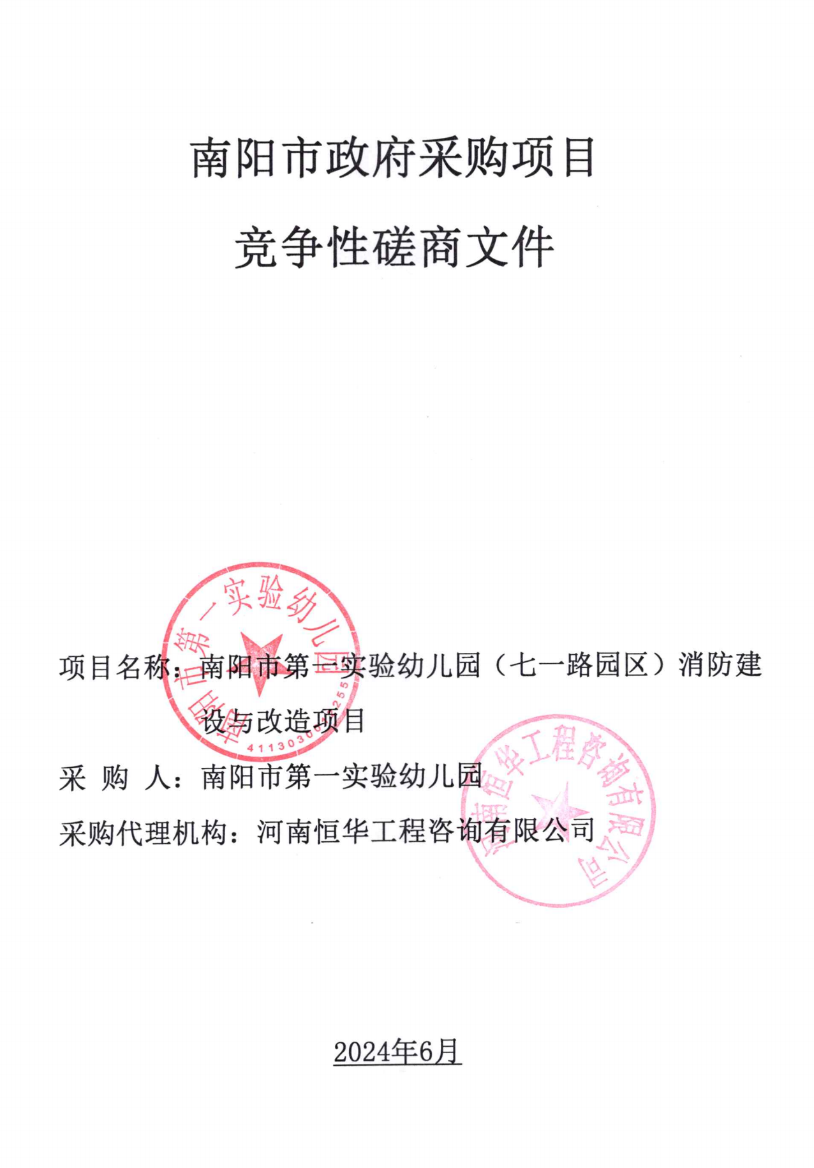

南阳市政府采购项目
竞争性磋商文件

项目名称：南阳市第一实验幼儿园（七一路园区）消防建设与改造项目
项目编号：南阳政采磋商-2024-29
标段编号：南阳政采磋商-2024-29
采 购 人：南阳市第一实验幼儿园
采购代理机构：河南恒华工程咨询有限公司

2024年6月

目 录
第一章 竞争性磋商公告
第二章 采购需求
第三章 供应商须知
第四章 评审程序、评审方法和评审标准
第五章 政府采购合同（草案）
第六章 响应文件格式

第一章 竞争性磋商公告
采购人拟就下述项目以竞争性磋商方式组织采购活动，欢迎潜在供应商参与本项目磋商。

一、项目基本情况
1.项目编号： 南阳政采磋商-2024-29
2.项目名称：南阳市第一实验幼儿园（七一路园区）消防建设与改造项目
3.项目预算金额：245.683292万元、项目最高限价（如有）：245.683292万元
4.采购需求：
包号 | 包名称 | 包预算（元）
南阳政采磋商-2024-29 | 南阳市第一实验幼儿园（七一路园区）消防建设与改造项目 | 2456832.92
5.采购清单或服务要求
序号 | 名称 | 单位 | 数量
1 | 南阳市第一实验幼儿园（七一路园区）消防建设与改造项目 | 项 | 1
清单中关于强制节能产品的要求。
6.合同履行期限： 60日历天
7.本项目是否接受联合体：□是 ☑否。

二、申请人的资格要求（须同时满足）
1.注册于中华人民共和国境内，具有独立承担民事责任能力；
2.具有良好的商业信誉和健全的财务会计制度；
3.具有履行合同所必需的设备和专业技术能力；
4.有依法缴纳税收和社会保障资金的良好记录；
5.2021年以来在经营活动中没有重大违法记录；
6.根据《关于在政府采购活动中查询及使用信用记录有关问题的通知》(财库〔2016〕125号)的规定，对列入失信被执行人、重大税收违法失信主体、政府采购严重违法失信行为记录名单的供应商，拒绝参与本项目政府采购活动【查询渠道：“信用中国”网站（www.creditchina.gov.cn）、中国政府采购网（www.ccgp.gov.cn）】，查询时间为发布公告之日起到投标截止时间；
7.遵守国家有关法律、法规、规章。
8.供应商须具备建筑工程施工总承包贰级及以上或消防设施工程专业承包贰级及以上资质，具有有效的安全生产许可证，在人员、设备、资金等方面具备相应的施工能力；
9.拟派项目经理须具备建筑工程专业贰级及以上注册建造师资格或机电工程专业贰级及以上注册建造师资格，且无在建工程（需出具书面承诺书），且具备有效的安全生产考核合格证；

三、落实政府采购政策需满足的资格要求：
1.中小企业政策
□本项目不专门面向中小企业预留采购份额。
☑本项目专门面向中小企业采购。即：提供的货物全部由符合政策要求的中小/微企业制造、服务全部由符合政策要求的中小/微企业承接。
□本项目预留部分采购项目预算专门面向中小企业采购。对于预留份额，提供的货物由符合政策要求的中小/微企业制造、服务由符合政策要求的中小/微企业承接。预留份额通过以下措施进行：预留金额 万元或预留 %份额。
2.按照《政府采购促进中小企业发展管理办法》《财政部、司法部关于政府采购支持监狱企业发展有关问题的通知》《三部门联合发布关于促进残疾人就业政府采购政策的通知》的规定，扶持中小企业、监狱企业和残疾人福利性单位发展。
3.本项目支持河南省政府采购合同融资政策和资格信用承诺制。
4.本项目是否属于政府购买服务：
☑否 □接受进口产品 ☑不接受进口产品
□是，公益一类事业单位、使用事业编制且由财政拨款保障的群团组织，不得作为承接主体。

四、获取采购文件
1.时间：2024年07月01日至2024年07月05日，每天上午08：00至12：00，下午12：00至18：00（北京时间，法定节假日除外）。
2.地点：南阳市公共资源交易中心网站https://ggzyjy.nanyang.gov.cn
3.方式：☑使用普通电子交易系统的，登录南阳市公共资源交易中心网（https://ggzyjy.nanyang.gov.cn），注册后凭办理的企业身份认证锁（CA数字证书）登录会员系统按网上提示下载招标文件(*.nyzf格式)及资料（操作程序详见南阳市公共资源交易中心网站下载专区），电子交易系统技术支持电话：400-998-0000，CA数字证书技术支持电话：15672779650。
□使用电子营业执照系统的，未入库的供应商请及时办理入库手续。入库办理请参见南阳市公共资源交易中心网https://ggzyjy.nanyang.gov.cn下载专区《诚信库申报操作手册》，供应商完成企业诚信库注册后可申领电子营业执照，申领电子营业执照请参见南阳市公共资源交易中心下载专区《电子营业执照应用平台系统操作手册-投标单位》。供应商使用电子营业执照扫码登录南阳市公共资源电子营业执照应用平台系统（http://111.6.77.187:8081/ggzy/）免费下载招标文件。电子营业执照申领技术支持电话：17269580661、17269580657，电子营业执照应用平台技术支持电话：17719857571
4.售价：0 元。

五、响应文件的制作及上传
☑使用普通电子交易系统的。供应商须上传加密电子响应文件，电子响应文件需要使用投标文件制作工具制作，制作工具及操作手册可在南阳市公共资源交易中心网站“下载专区”中下载。加密电子响应文件应在竞争性磋商文件规定的上传截止时间前到达交易系统。逾期到达交易系统的电子响应文件视为放弃本次磋商。
本项目采用全流程电子化，供应商应在电子响应文件上传截止时间前登录不见面开标大厅，所有准备工作需要自行到位。开启过程中如遇到紧急事项，可在不见面开标大厅中进行提出异议或文字交流，严重问题可拨打技术支持电话0377-61176137。开启过程中，如因供应商准备不到位、网络问题等情况（30分钟内）造成无法及时解密的，视为该供应商自动放弃，将被退回响应文件”。电子交易系统技术支持电话：400-998-0000。
□使用电子营业执照系统的。供应商须上传加密电子响应文件。电子响应文件需要使用“电子营业执照应用平台投标文件制作工具（南阳版）”制作，制作工具及操作手册可在南阳市公共资源电子营业执照应用平台系统“系统功能”-“组件下载”处下载。加密电子响应文件（格式后缀为:.file）应在竞争性磋商文件规定的上传截止时间前上传至电子营业执照应用平台系统（http://111.6.77.187:8081/ggzy/）。逾期上传至电子营业执照应用平台系统的电子响应文件视为无效文件。
本项目采用全流程电子化，供应商应在开标时间前登录电子营业执照应用平台系统不见面开标大厅；在响应文件解密过程中，如因供应商准备不到位、网络问题等情况（30分钟内）无法及时解密的，视为该供应商自动放弃，将被退回响应文件”。解密过程中遇到紧急事项，可在不见面开标大厅中提出异议或者文字交流，严重问题可拨打技术支持电话17719857571。

六、上传截止时间、开启响应文件时间和地点
时间：2024年07月11日09点00分（北京时间）。
地点：本项目使用不见面开标，供应商无需前往现场来参与投标。具体操作流程详见南阳市公共资源交易中心下载专区栏发布的南阳不见面开标-操作手册（投标人）。

七、公告期限
2024年07月01日至2024年07月05日。

八、其他补充事宜
本次招标公告在河南省政府采购网、南阳市公共资源交易中心网上发布。

九、对本次采购提出询问，请按以下方式联系。
1.采购人信息
名称：南阳市第一实验幼儿园
地址：南阳市卧龙区七一路391号
联系人：周女士
联系方式：0377-63311525
2.采购代理机构信息
名称：河南恒华工程咨询有限公司
地址：南阳市宛城区孔明南路建业凯旋广场17号楼1210室
联系人：王玉
联系方式：0377-60698882
3、网 址：https://ggzyjy.nanyang.gov.cn E-mail: /

采购代理机构名称：河南恒华工程咨询有限公司
2024年06月28日

第二章 采购需求

一、采购内容及要求（工程量清单）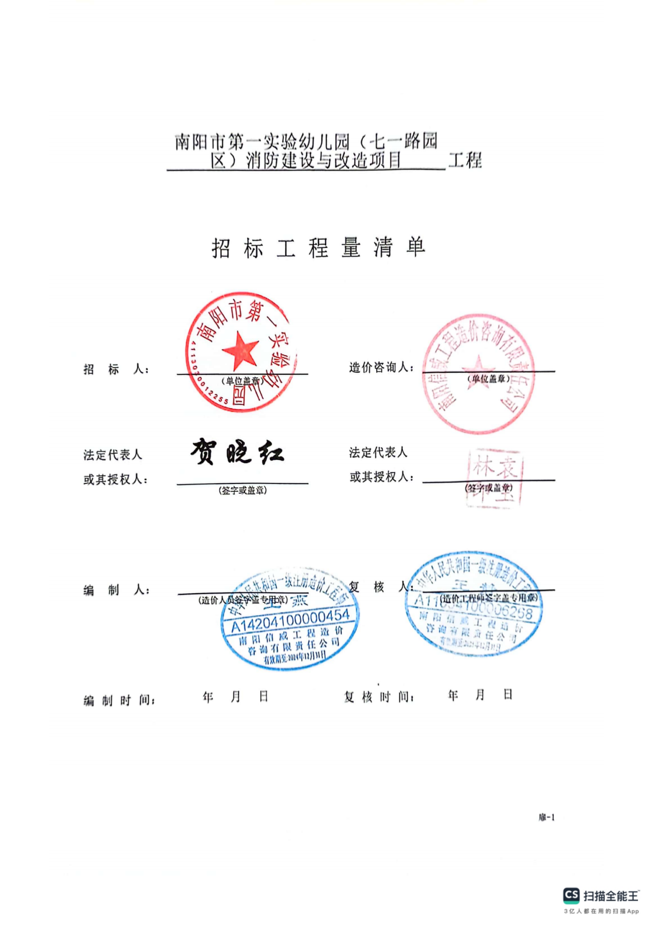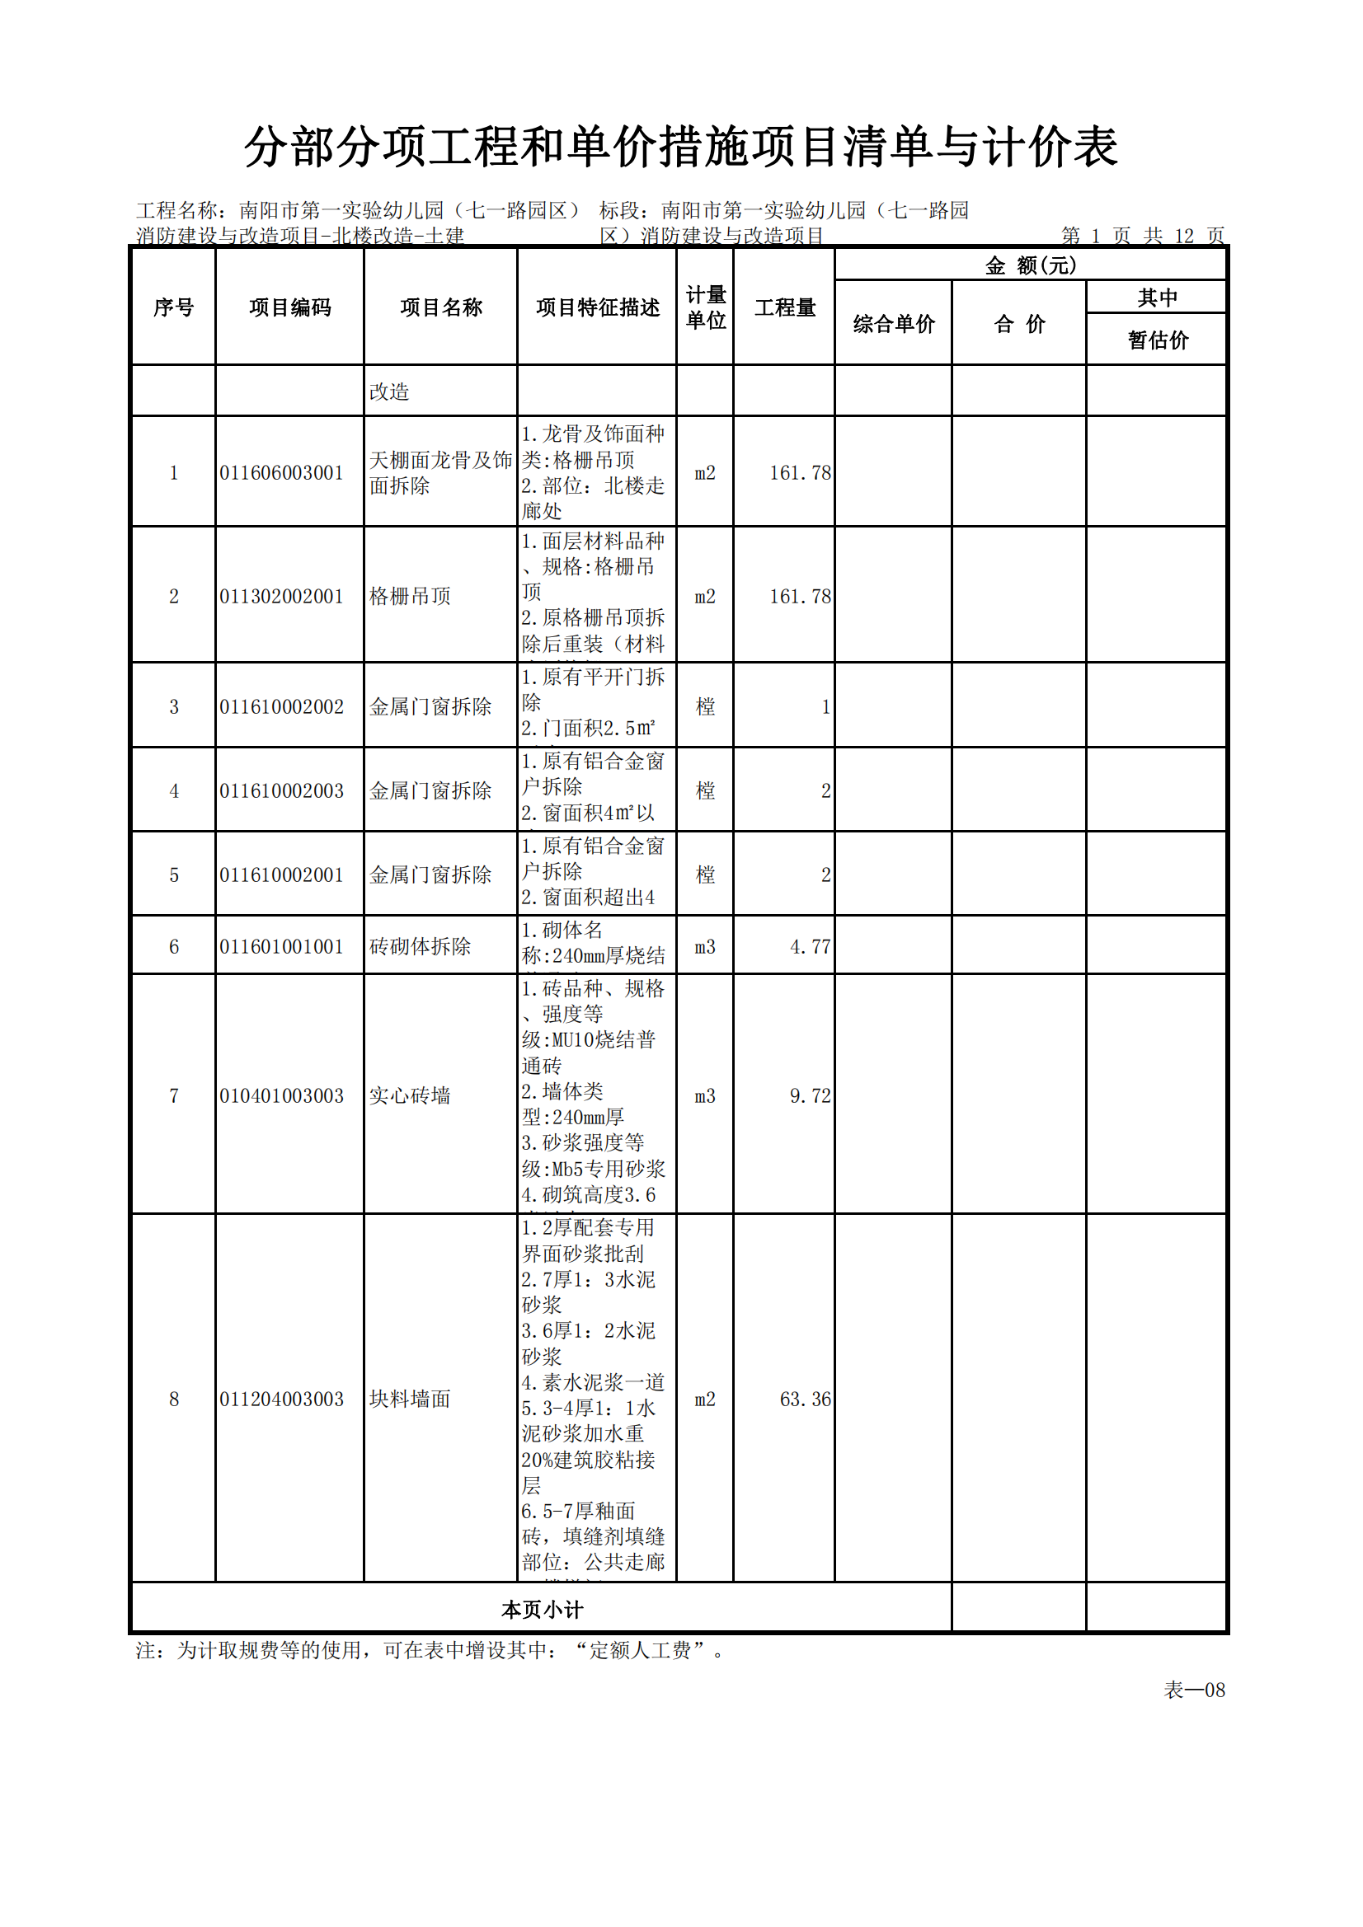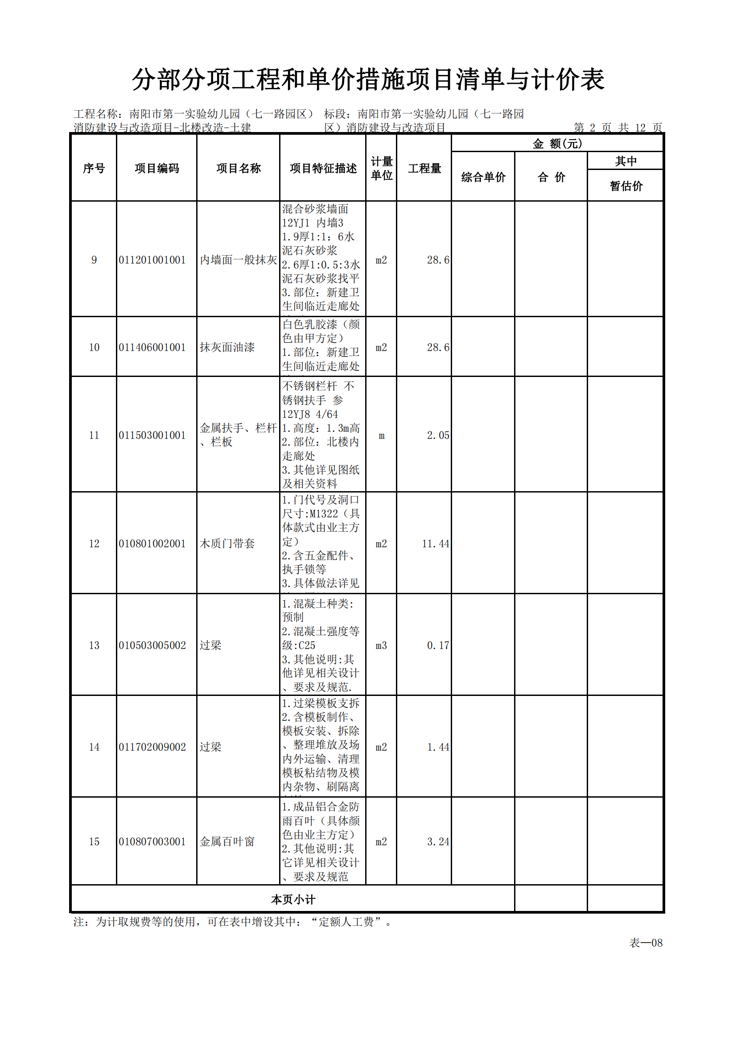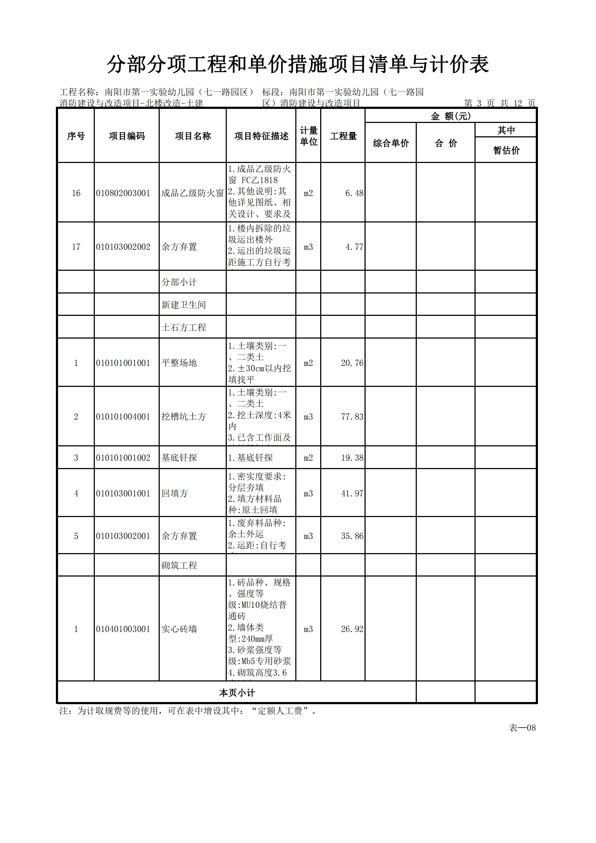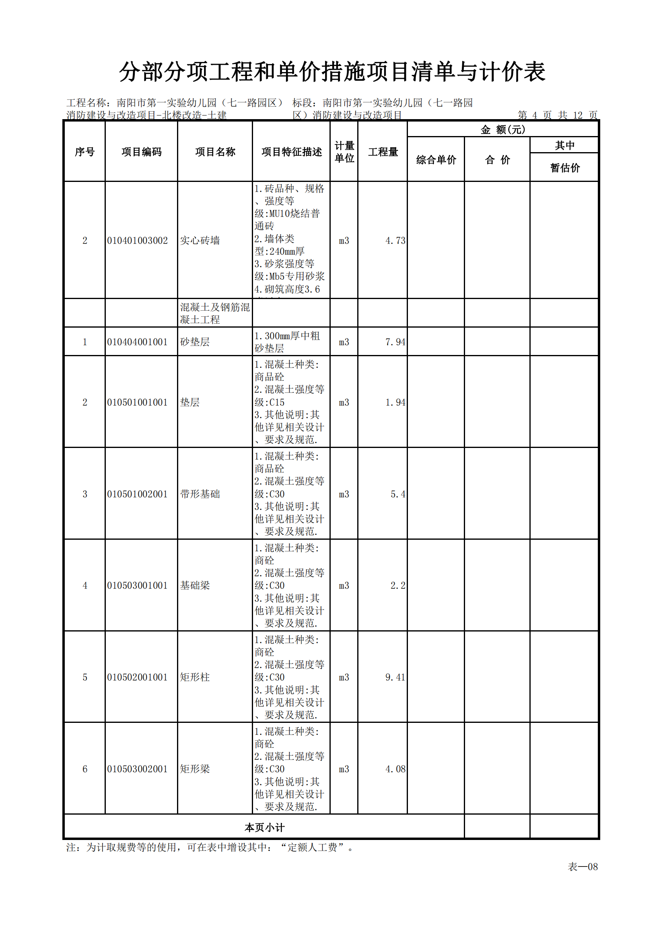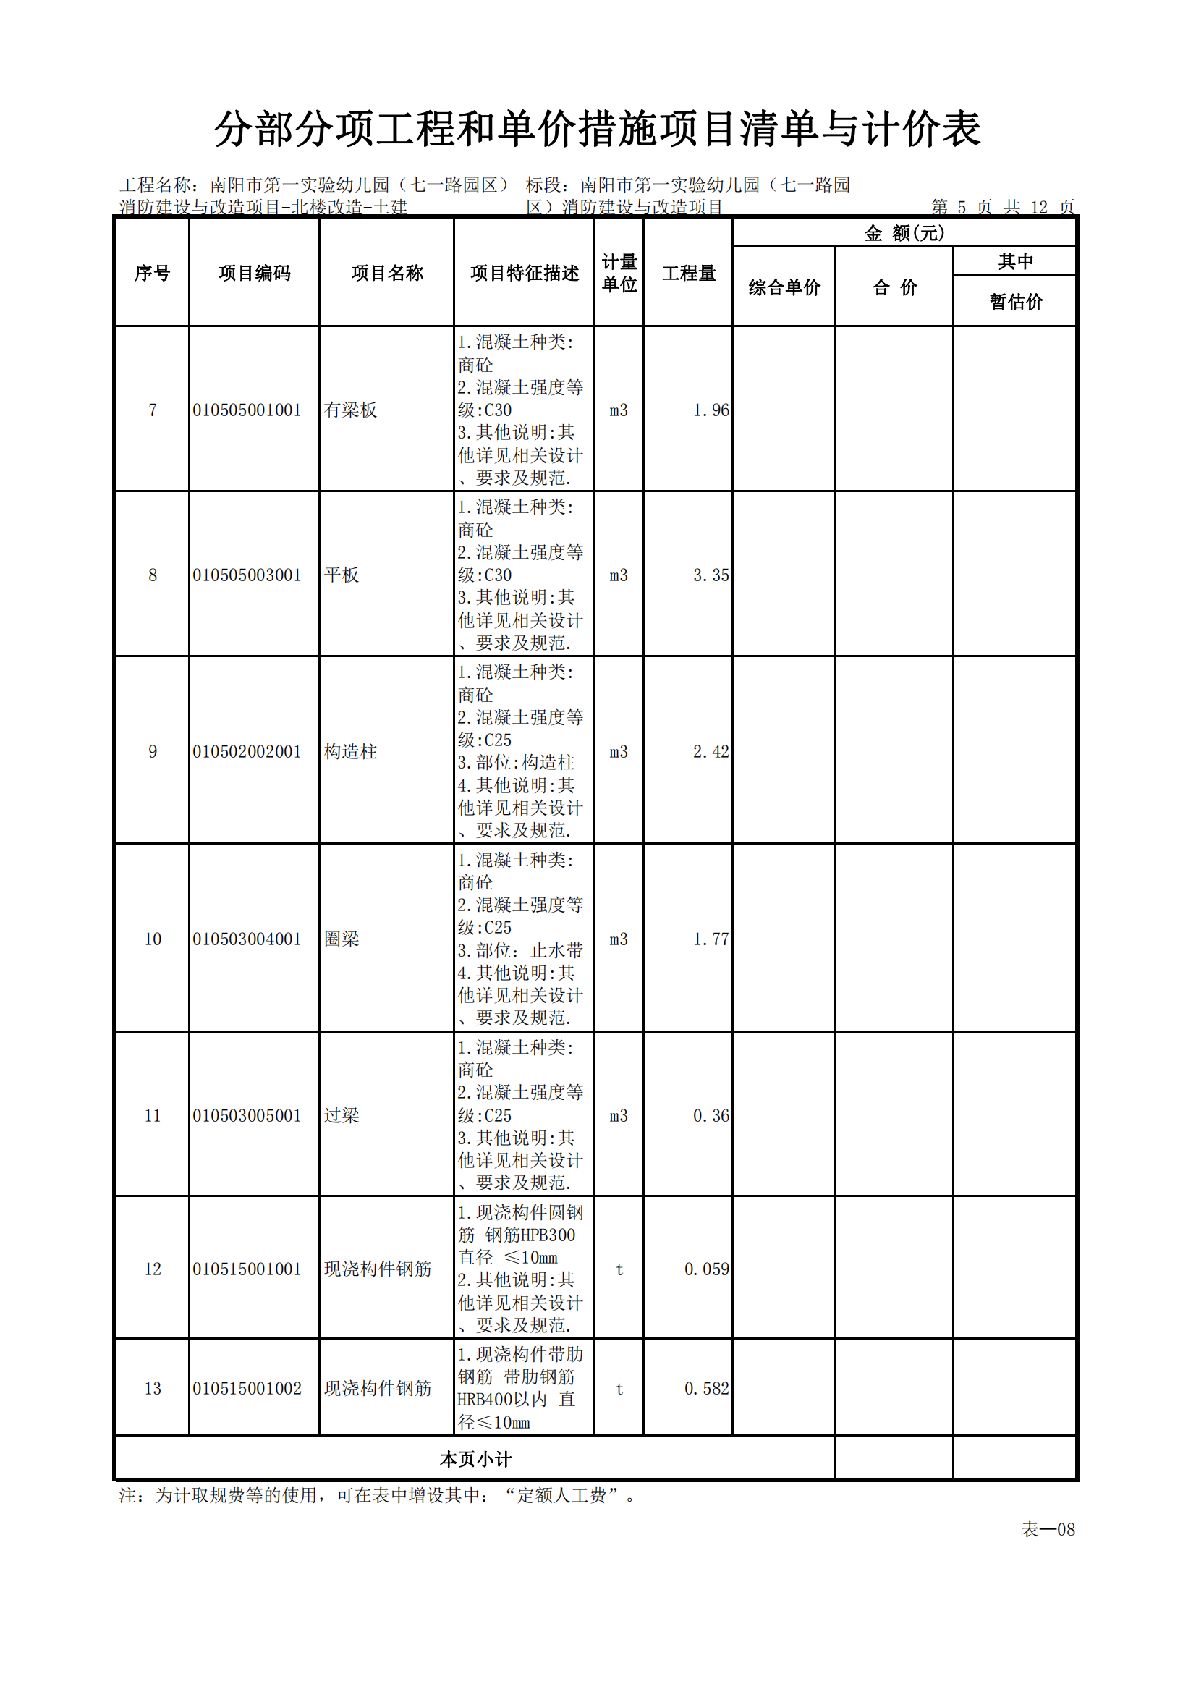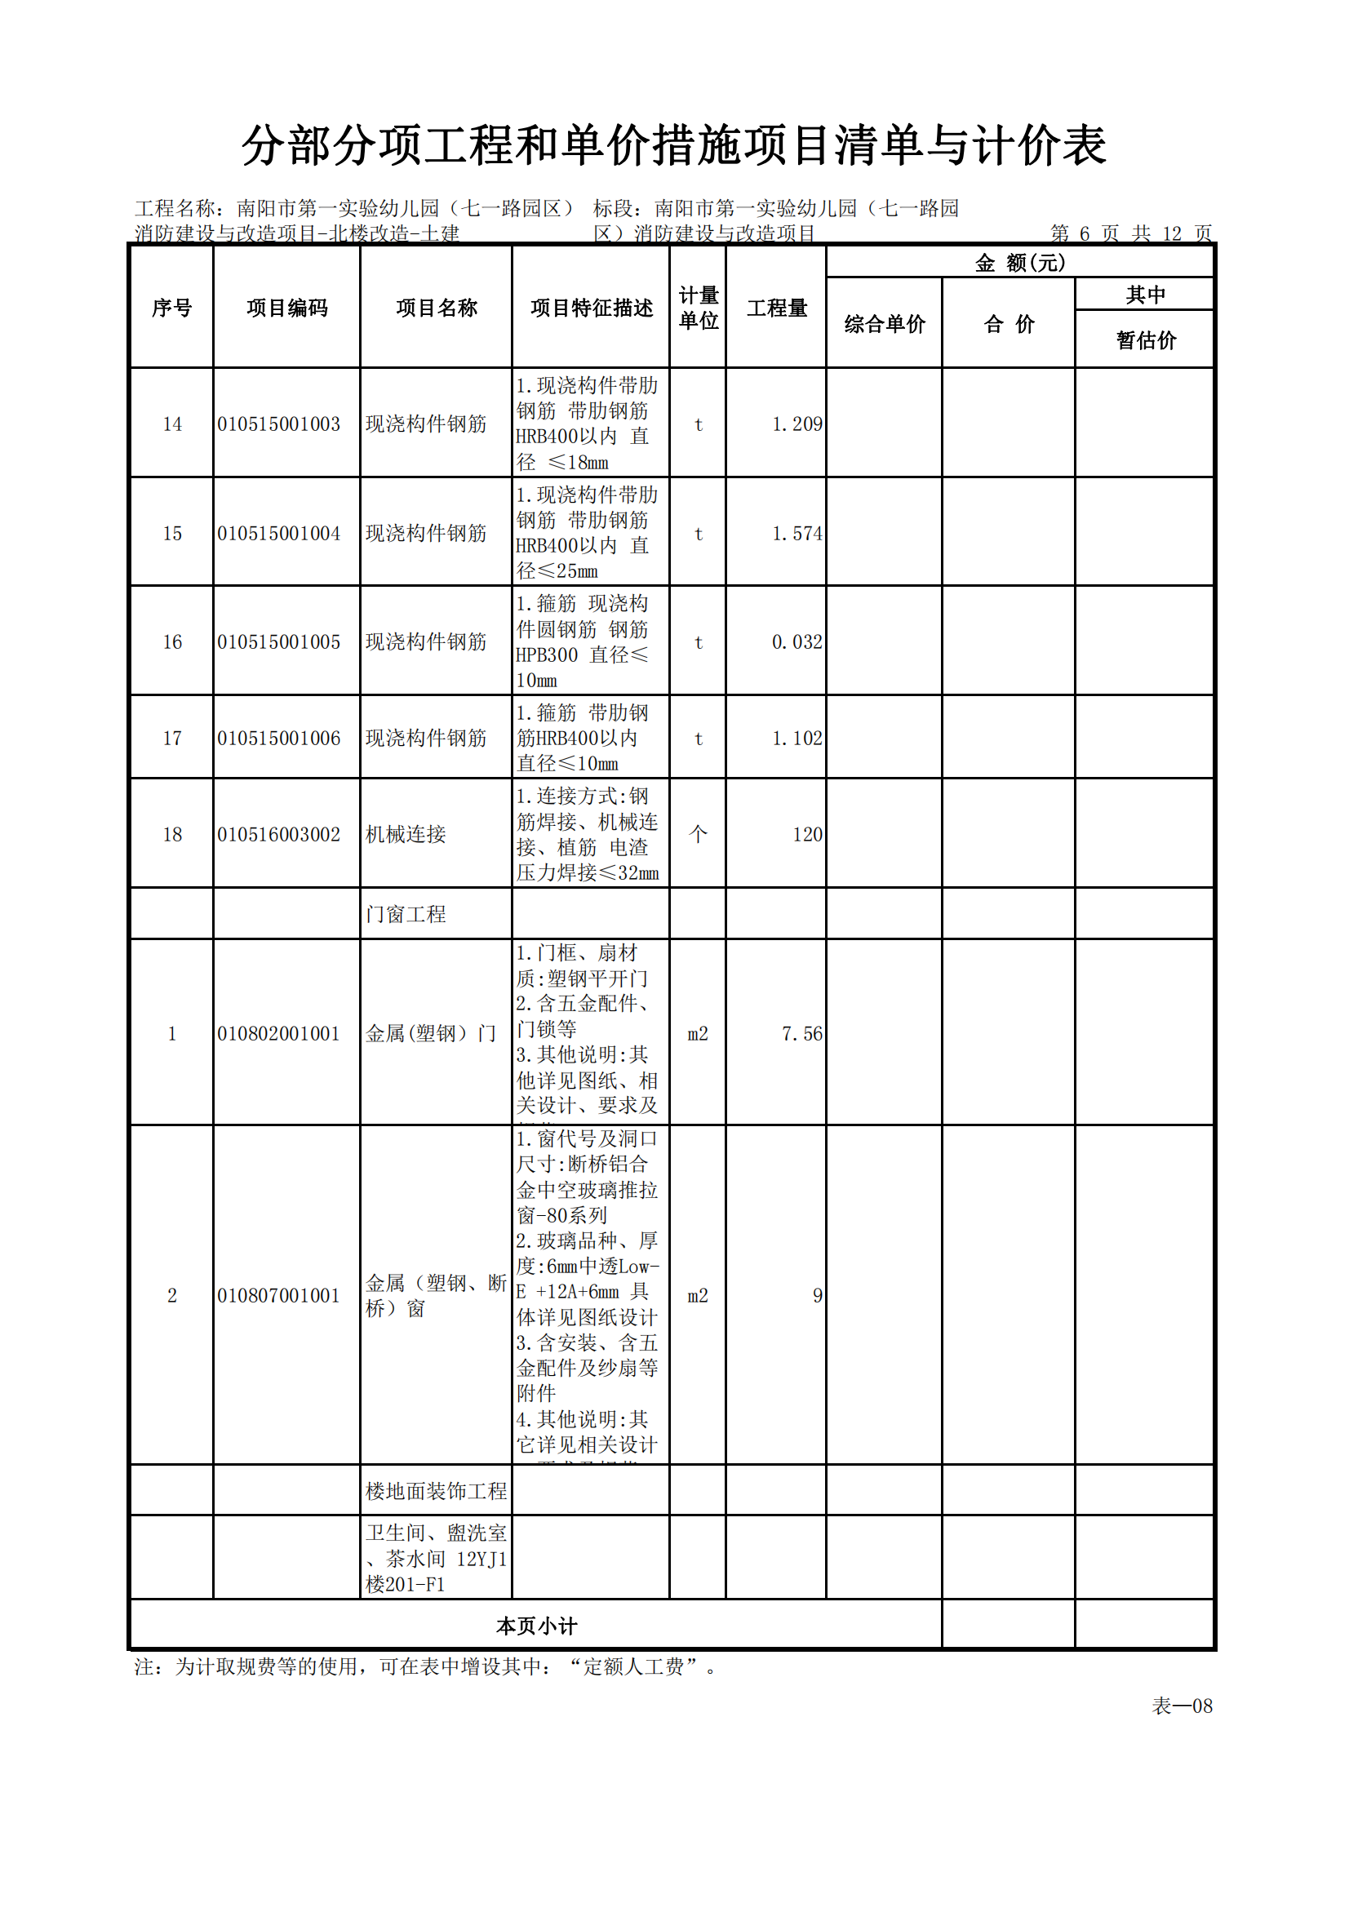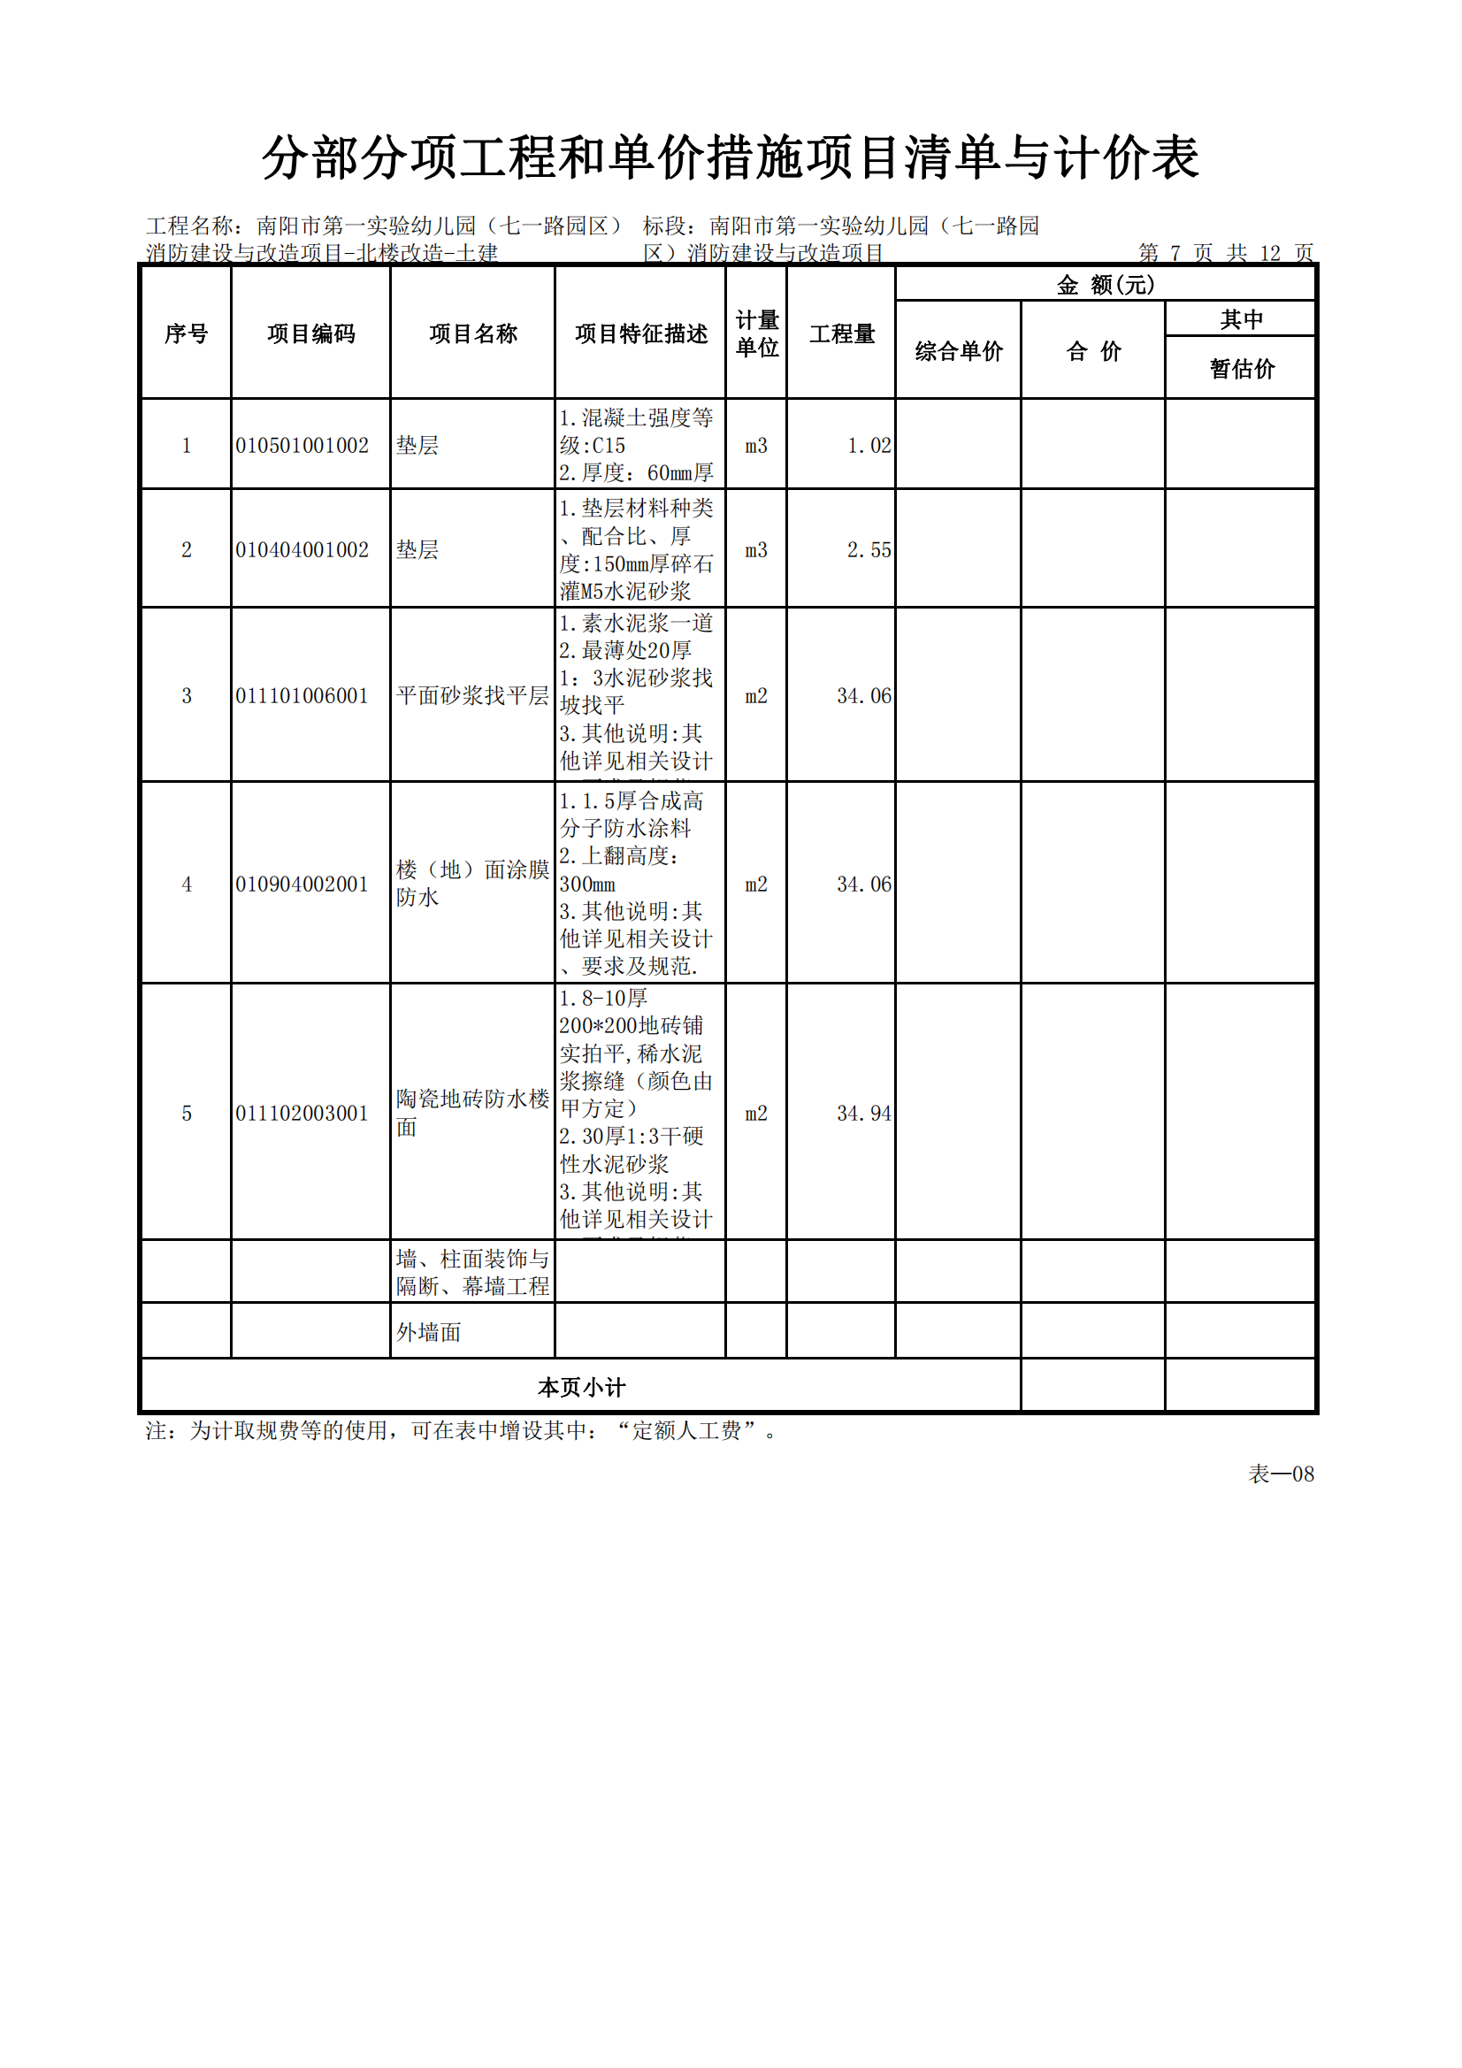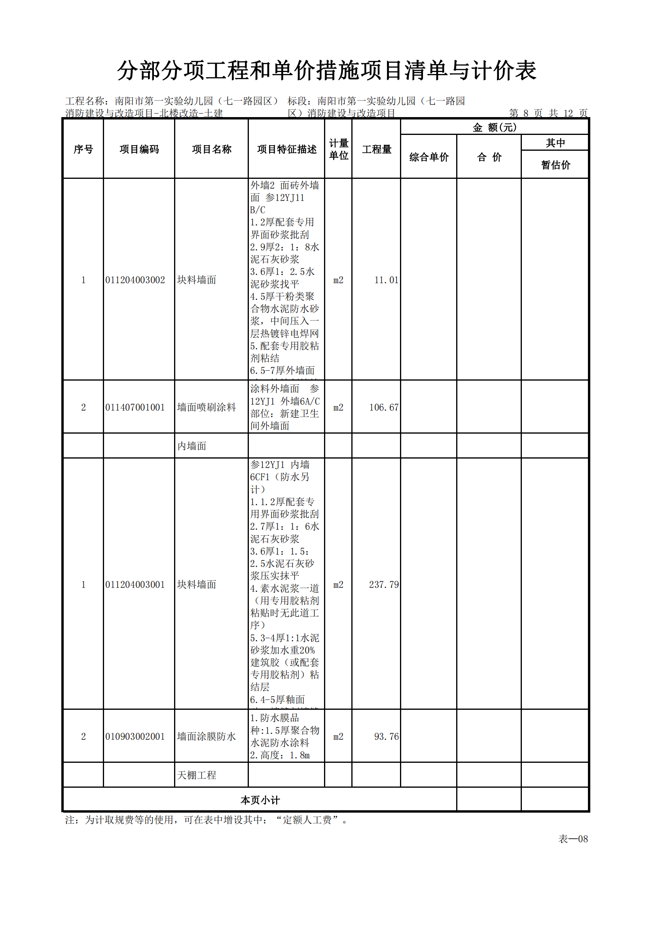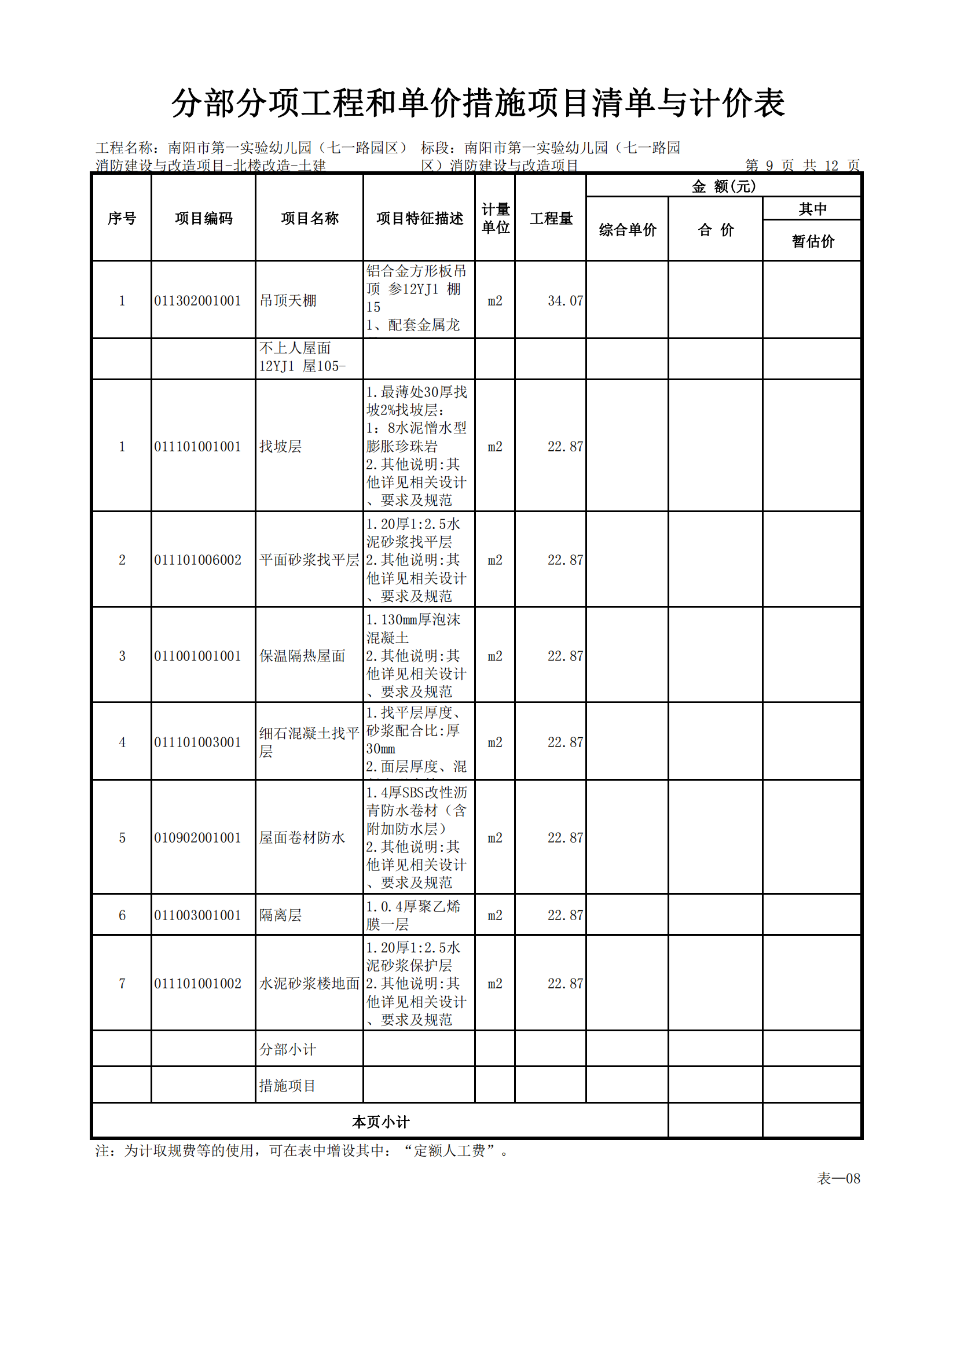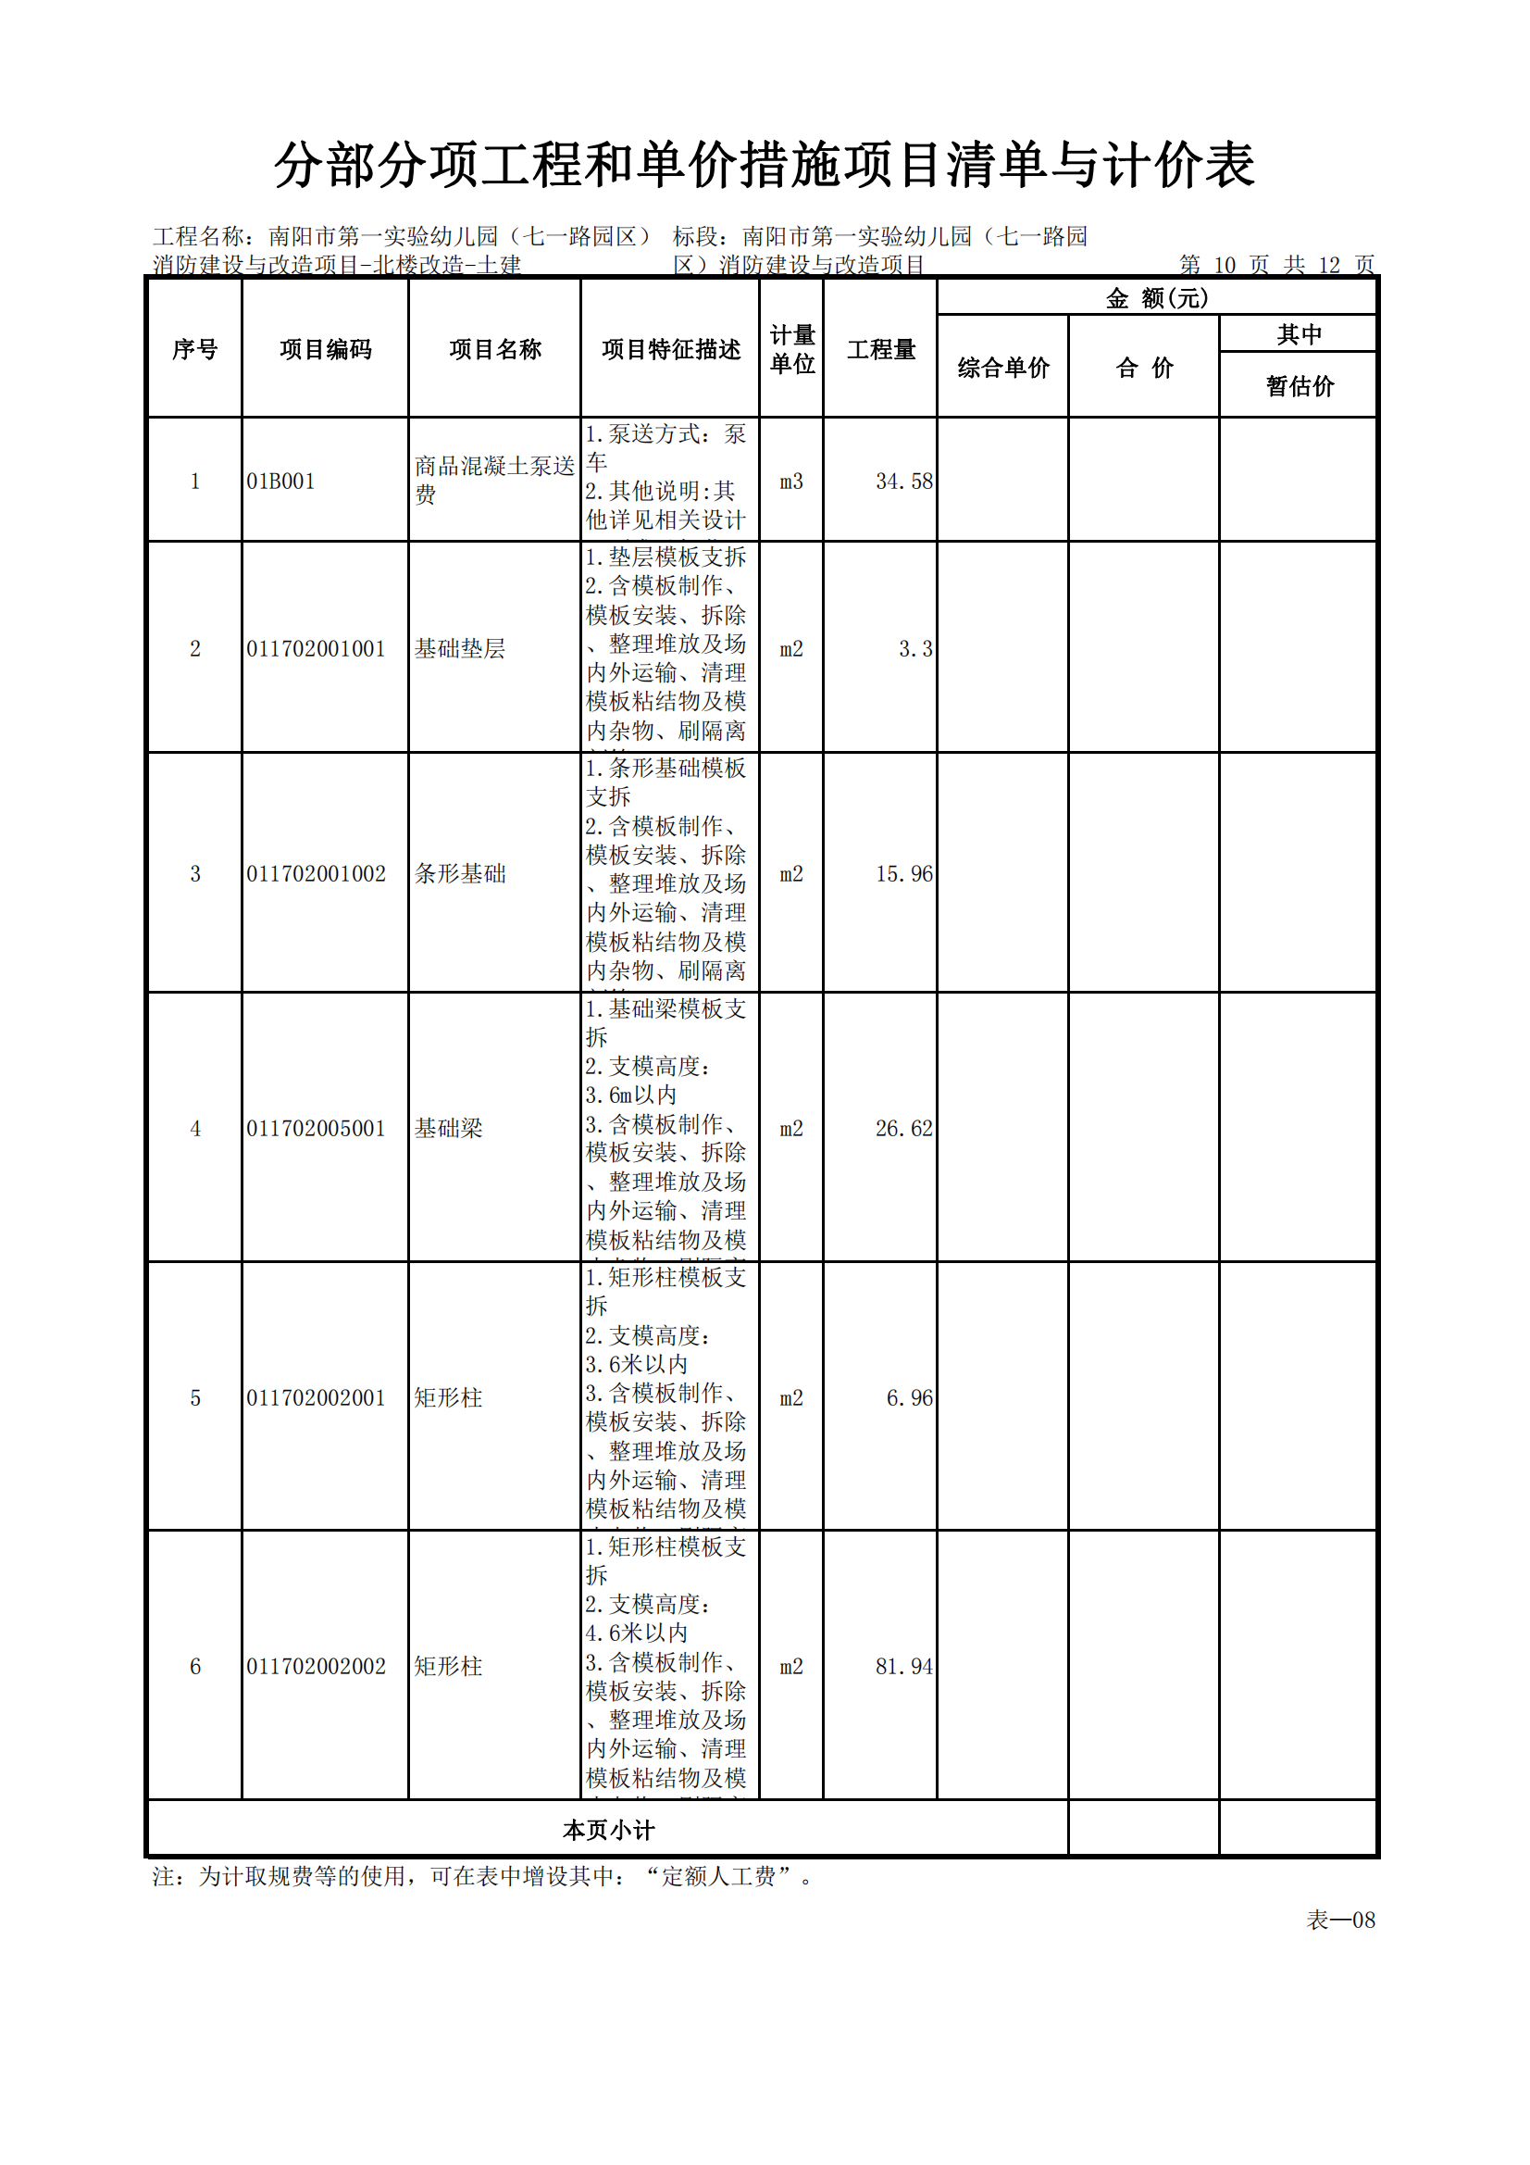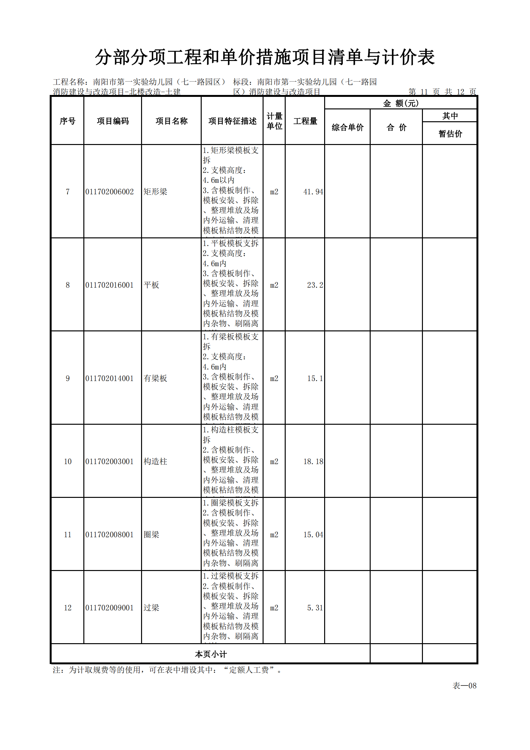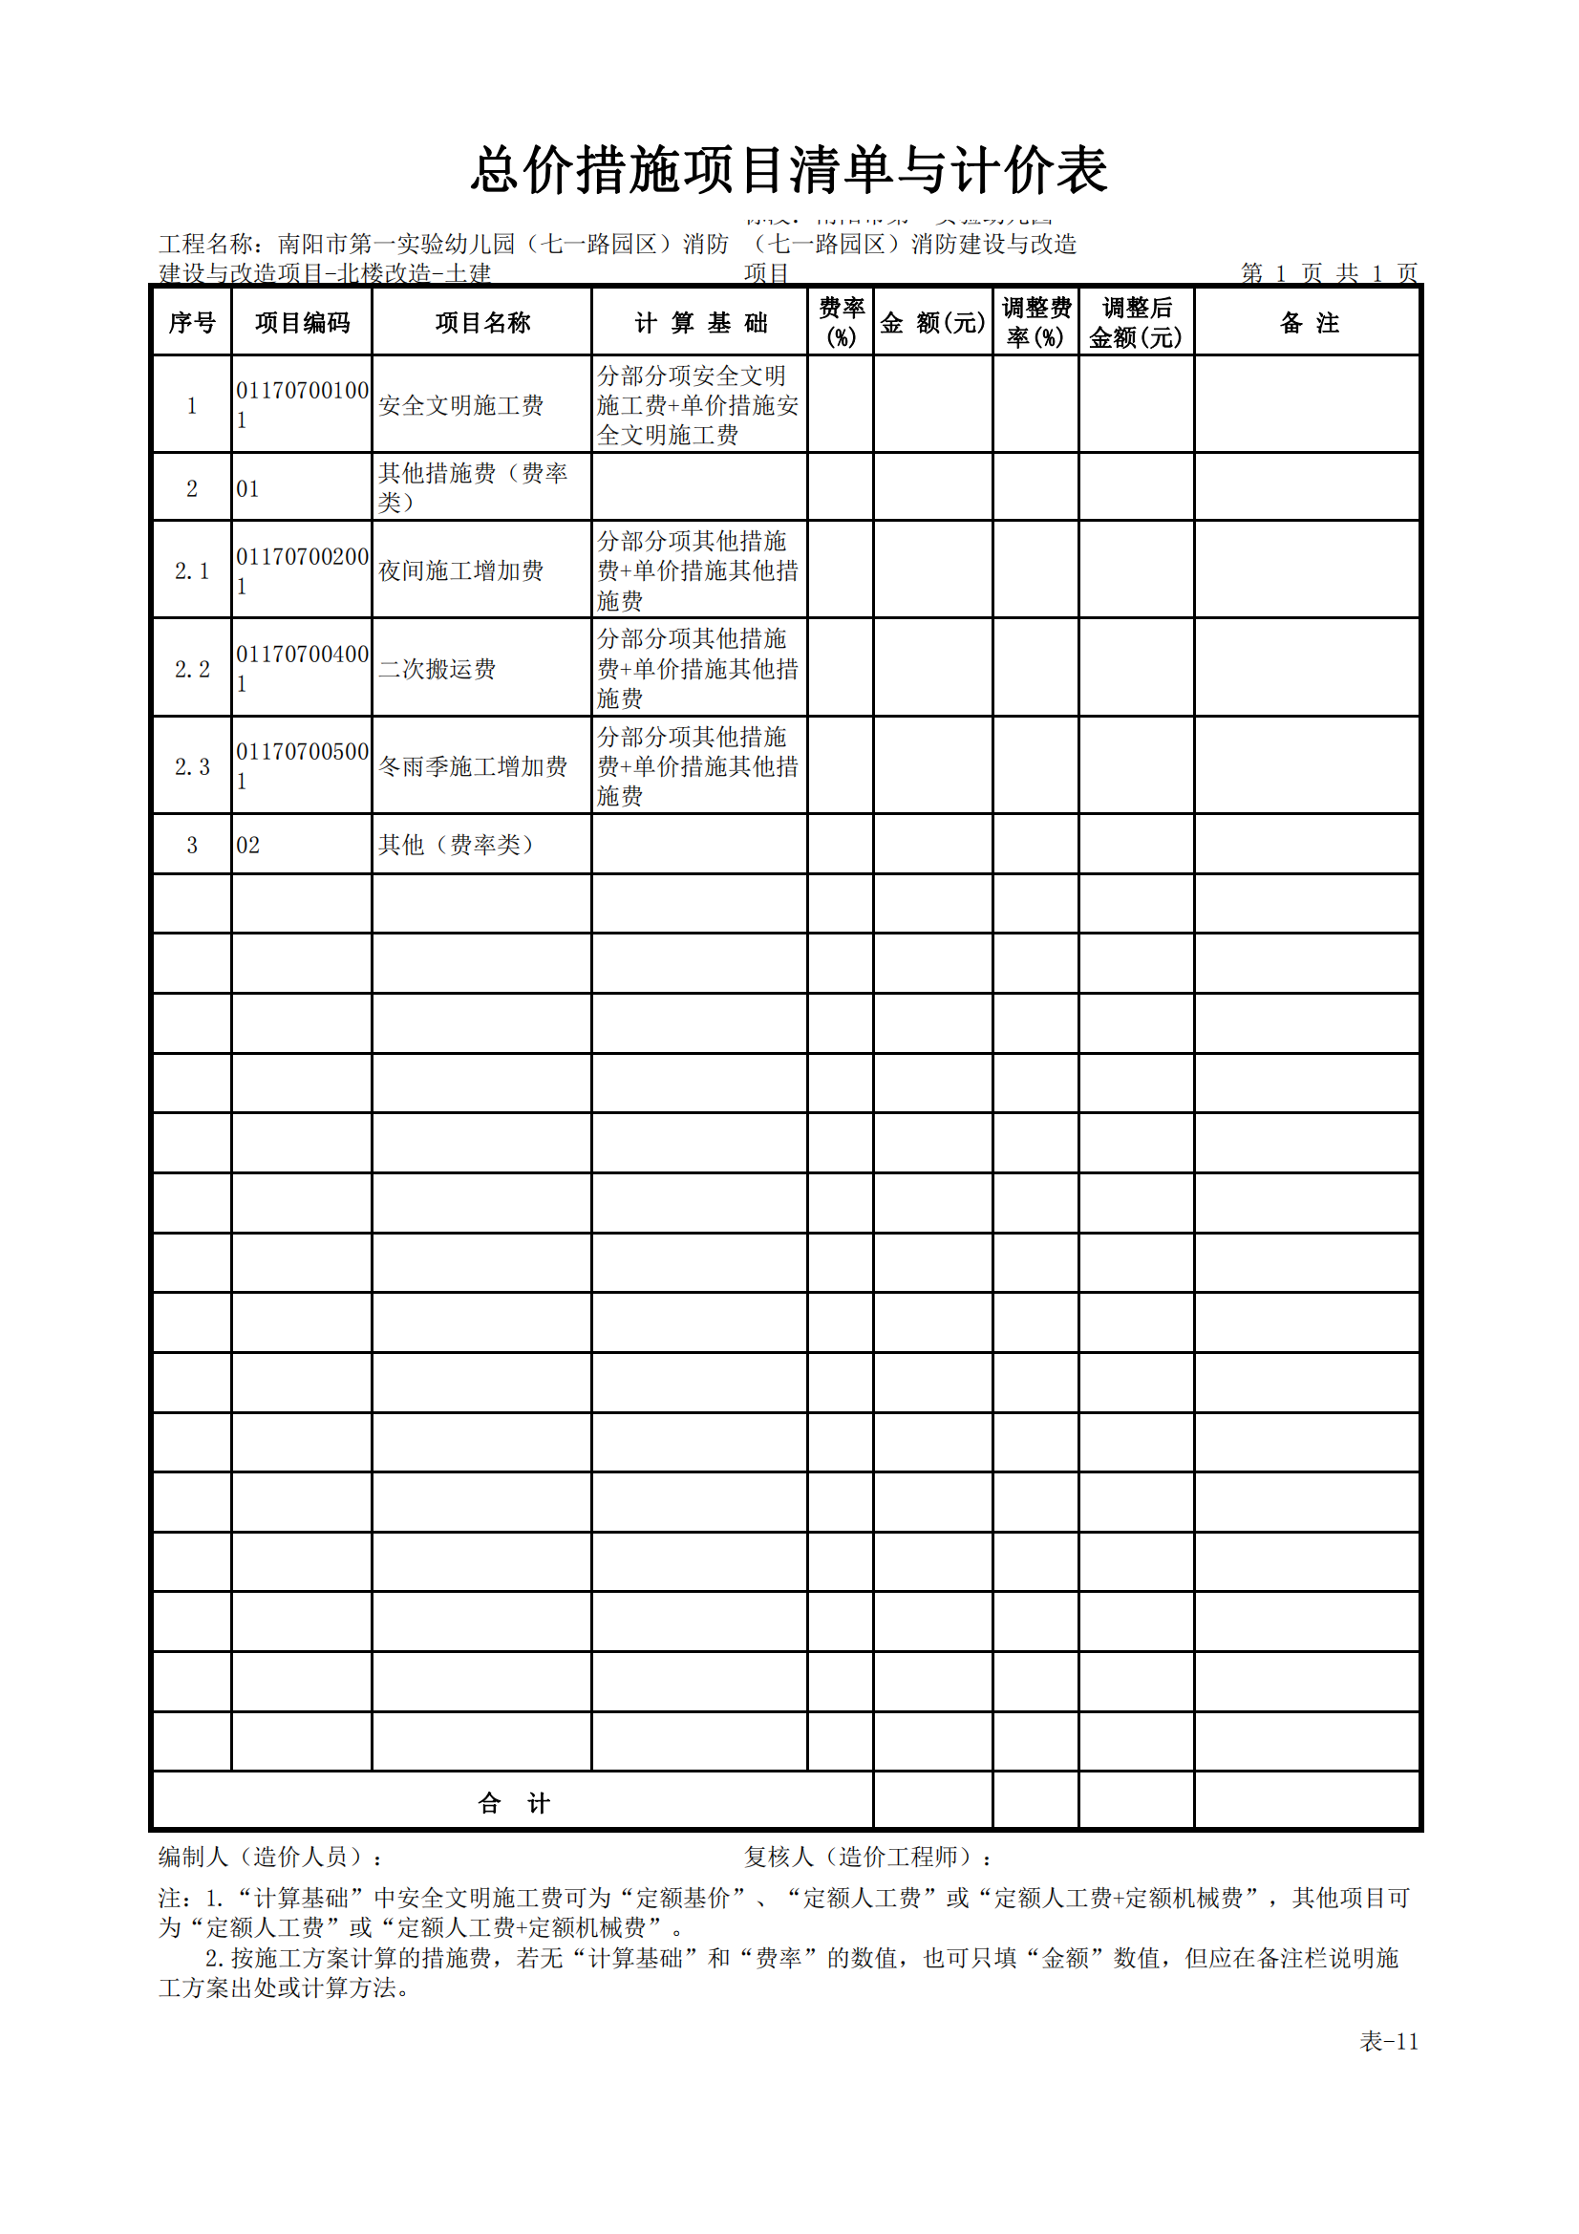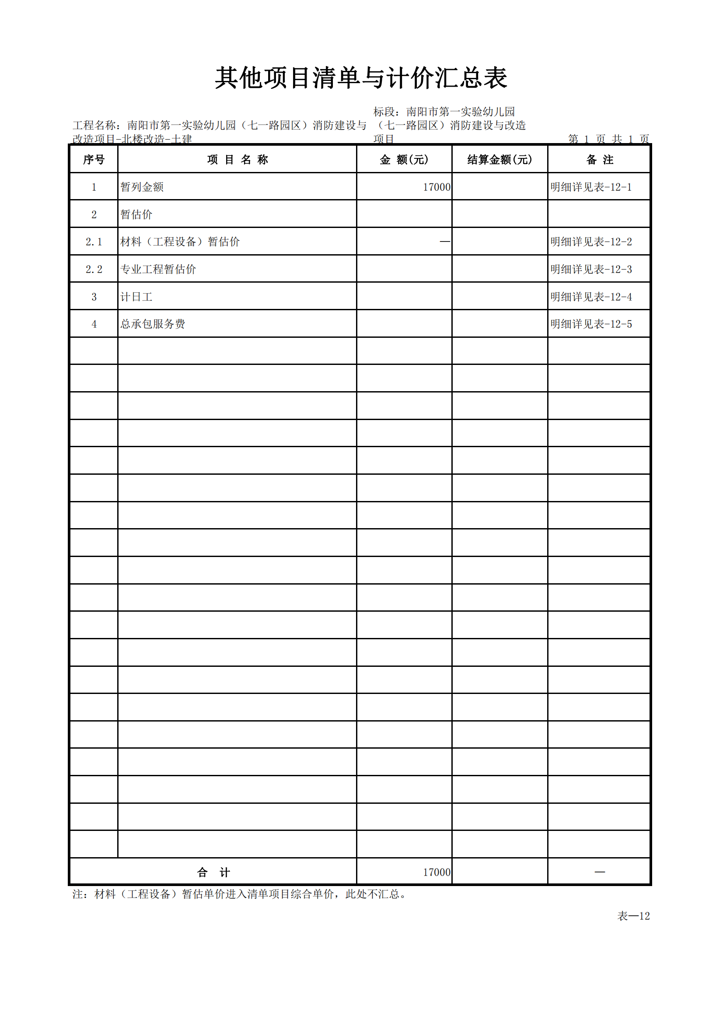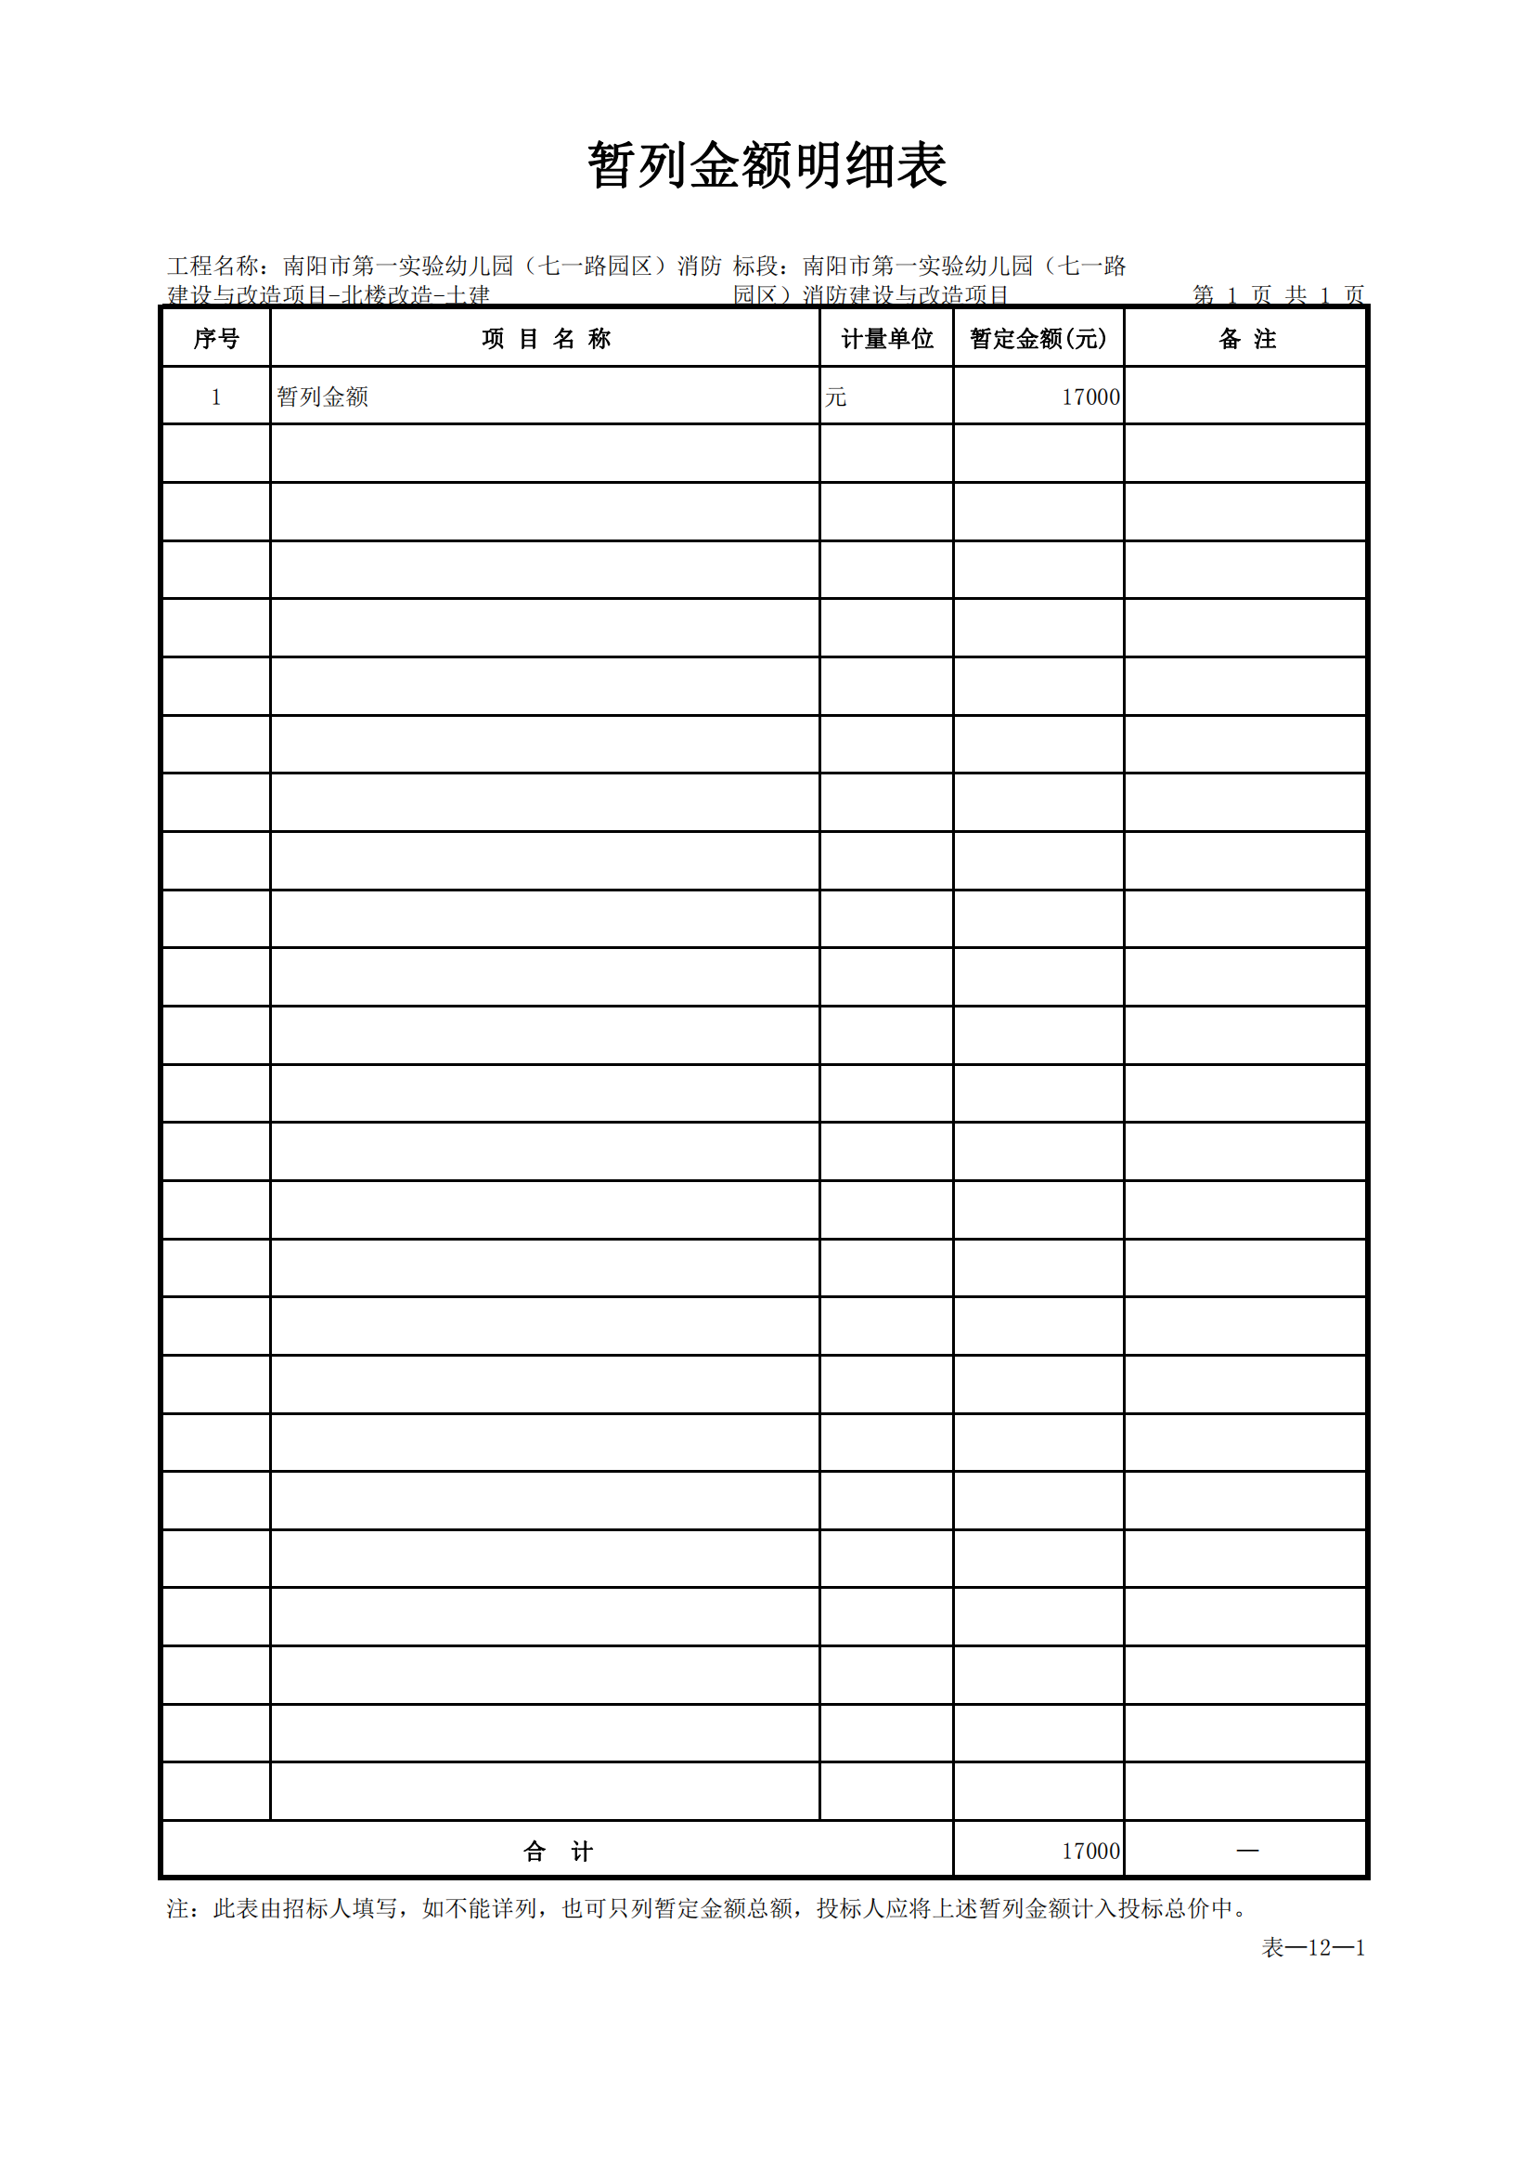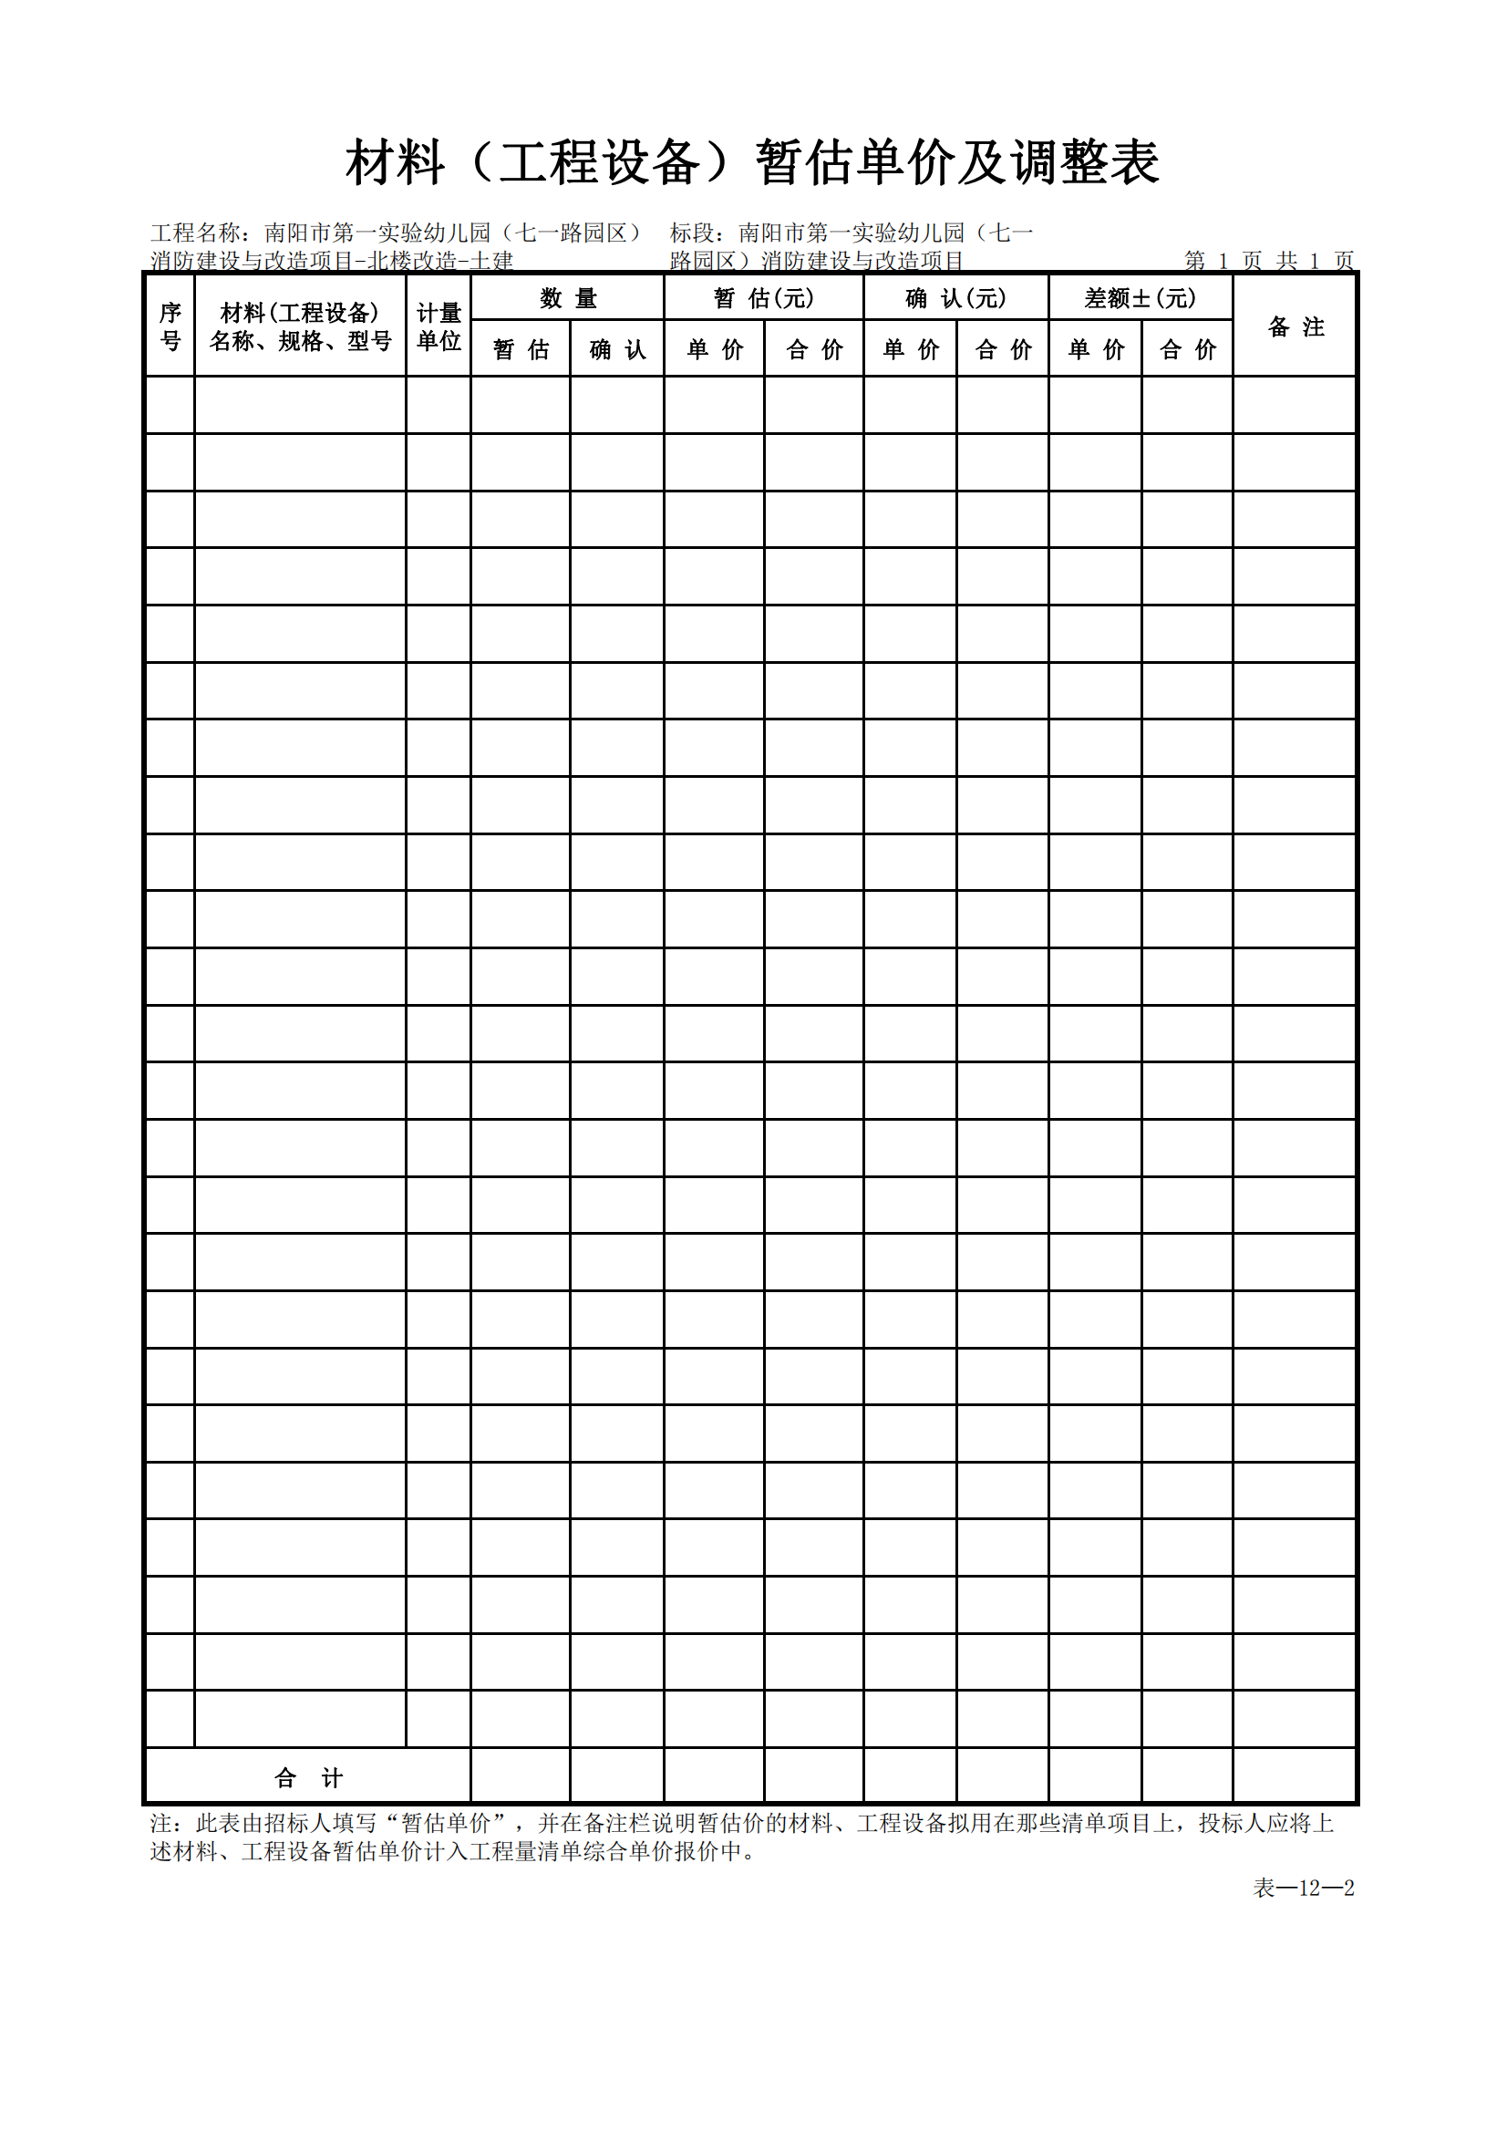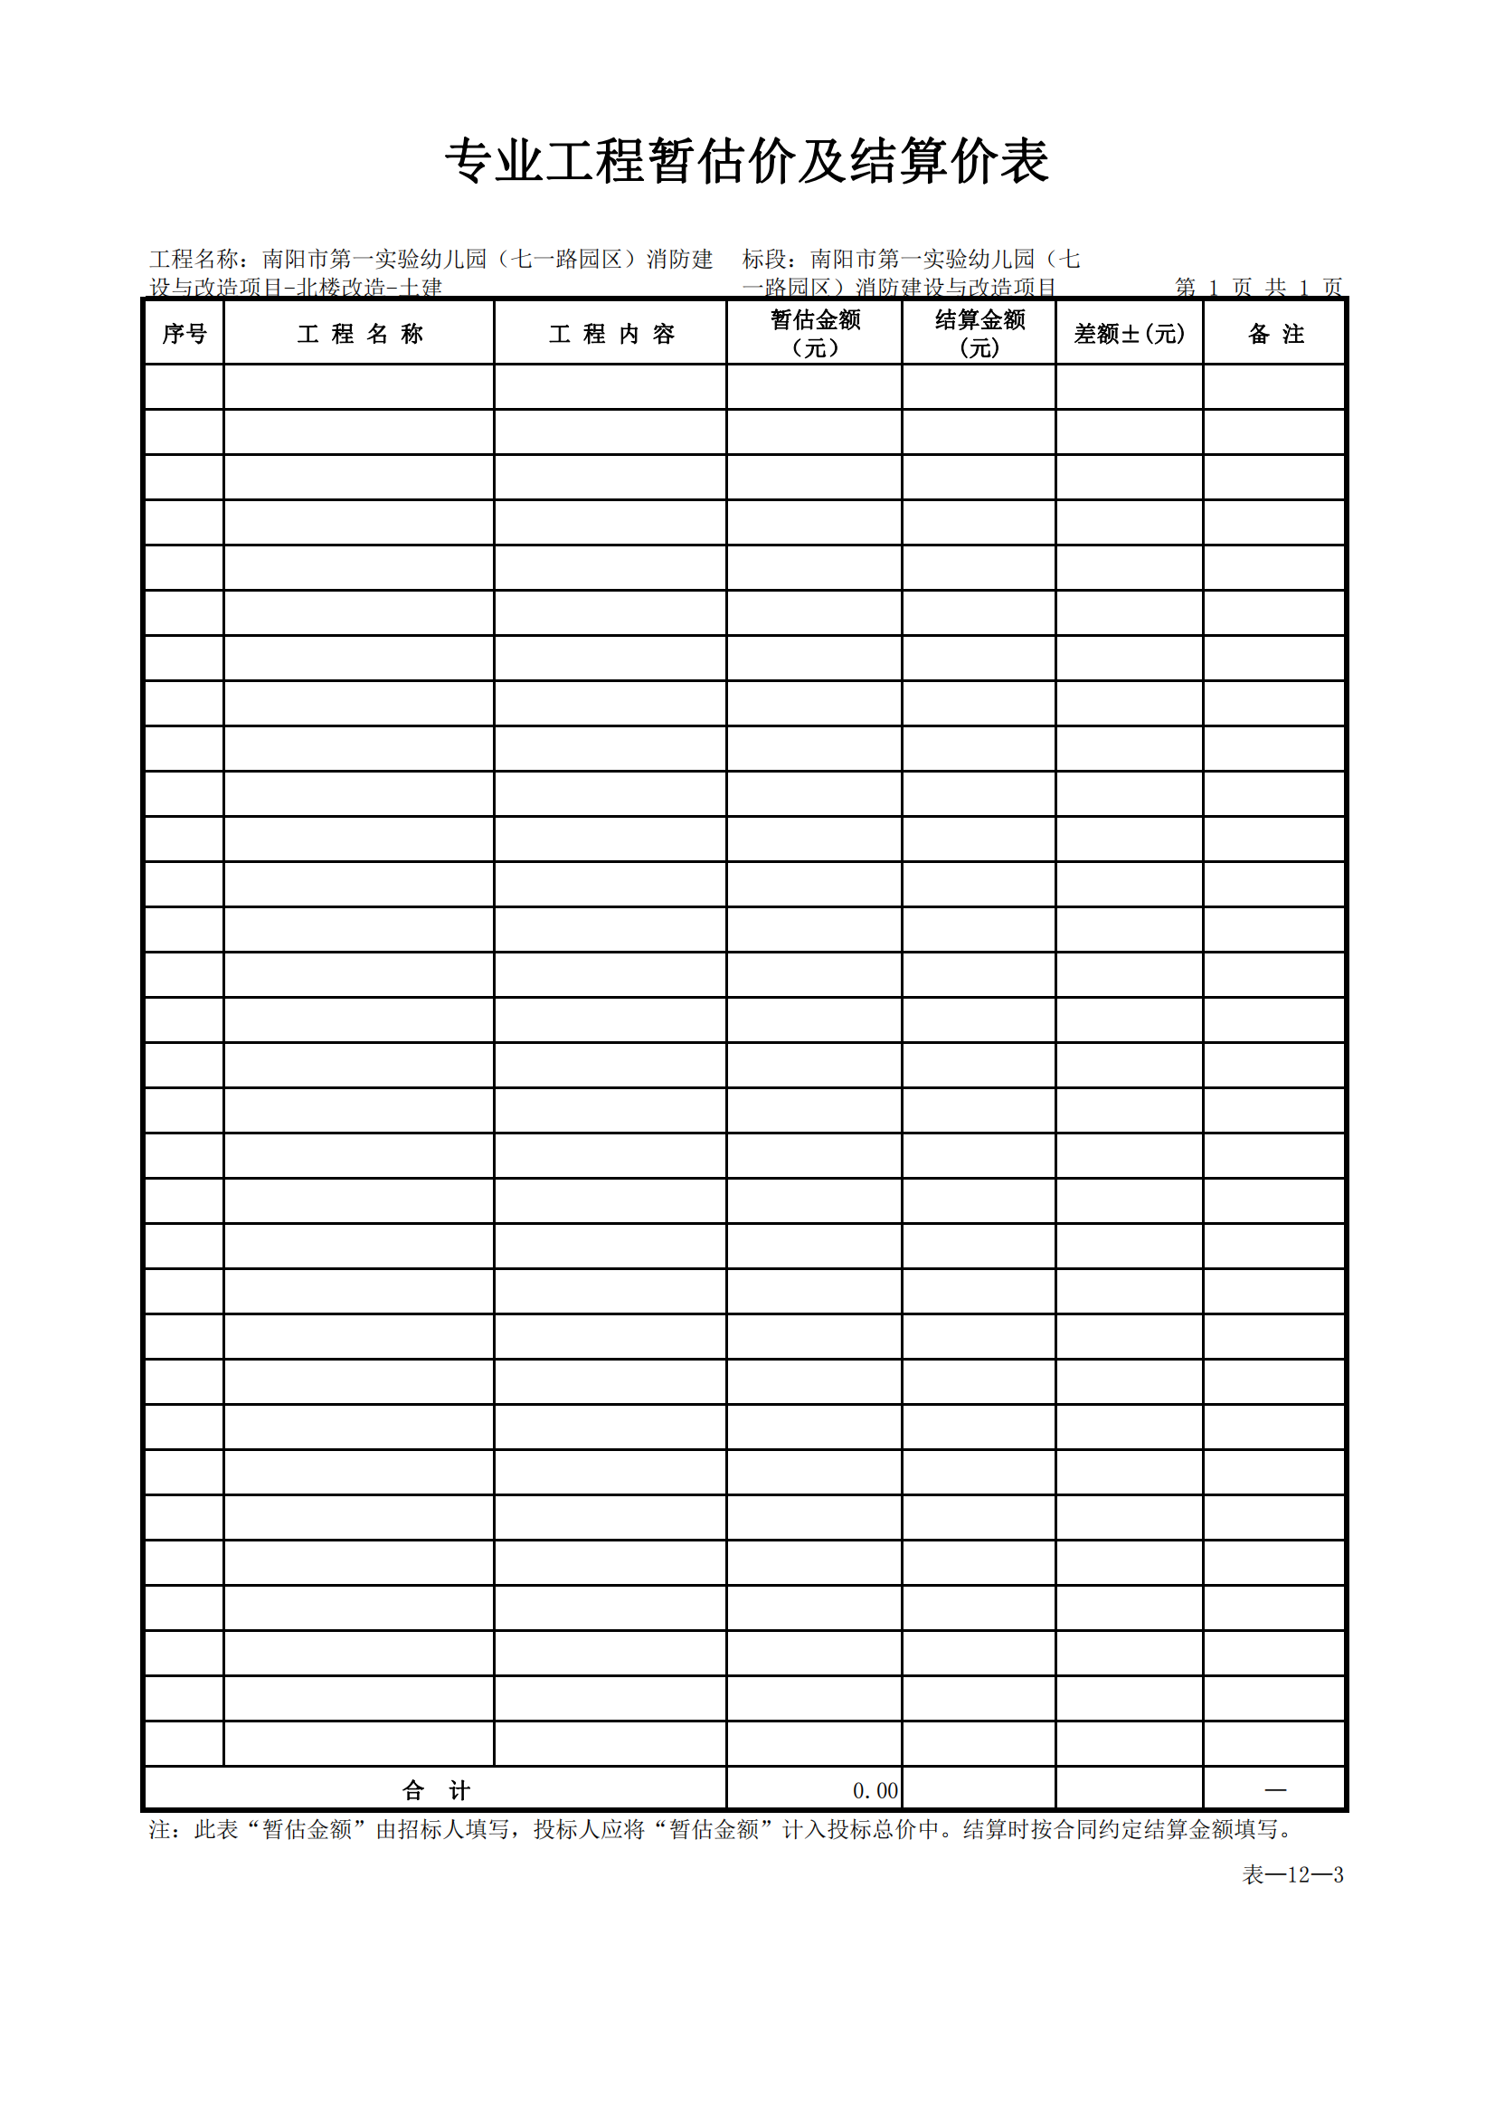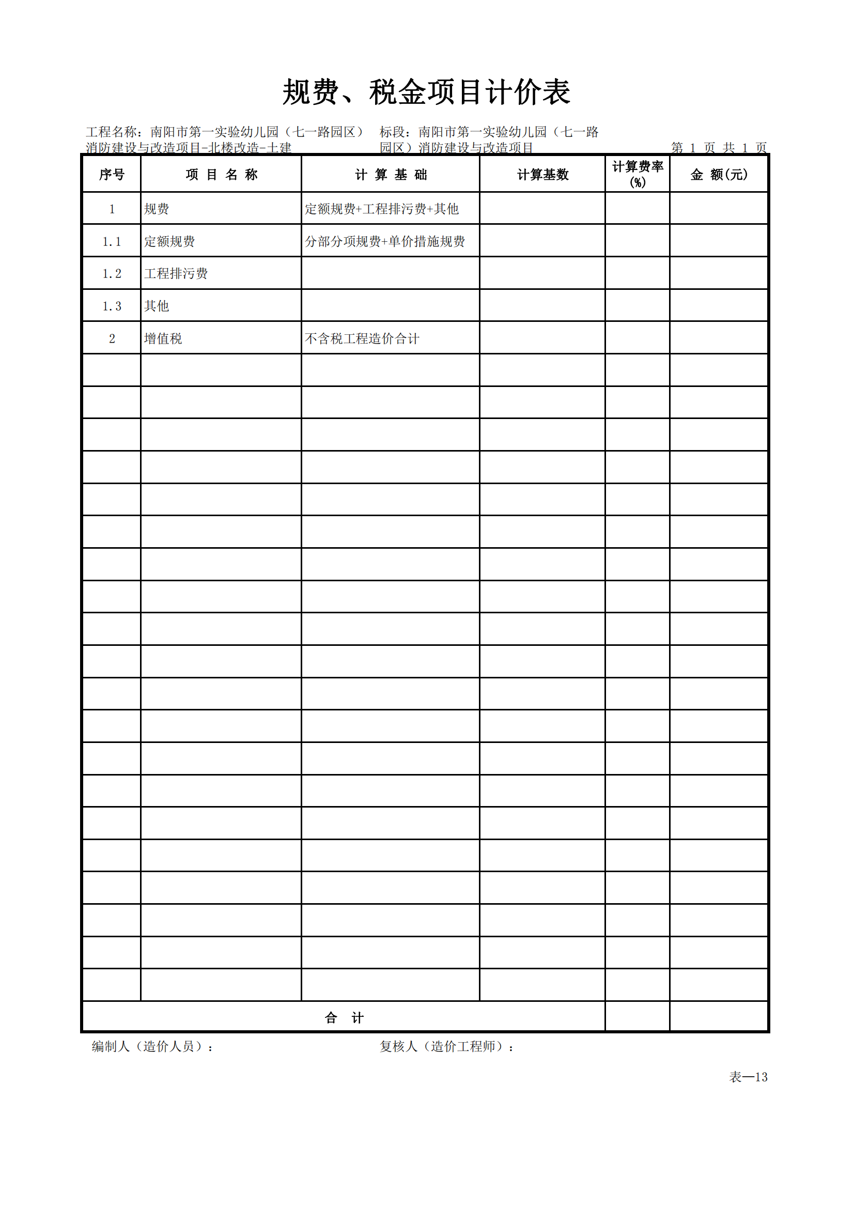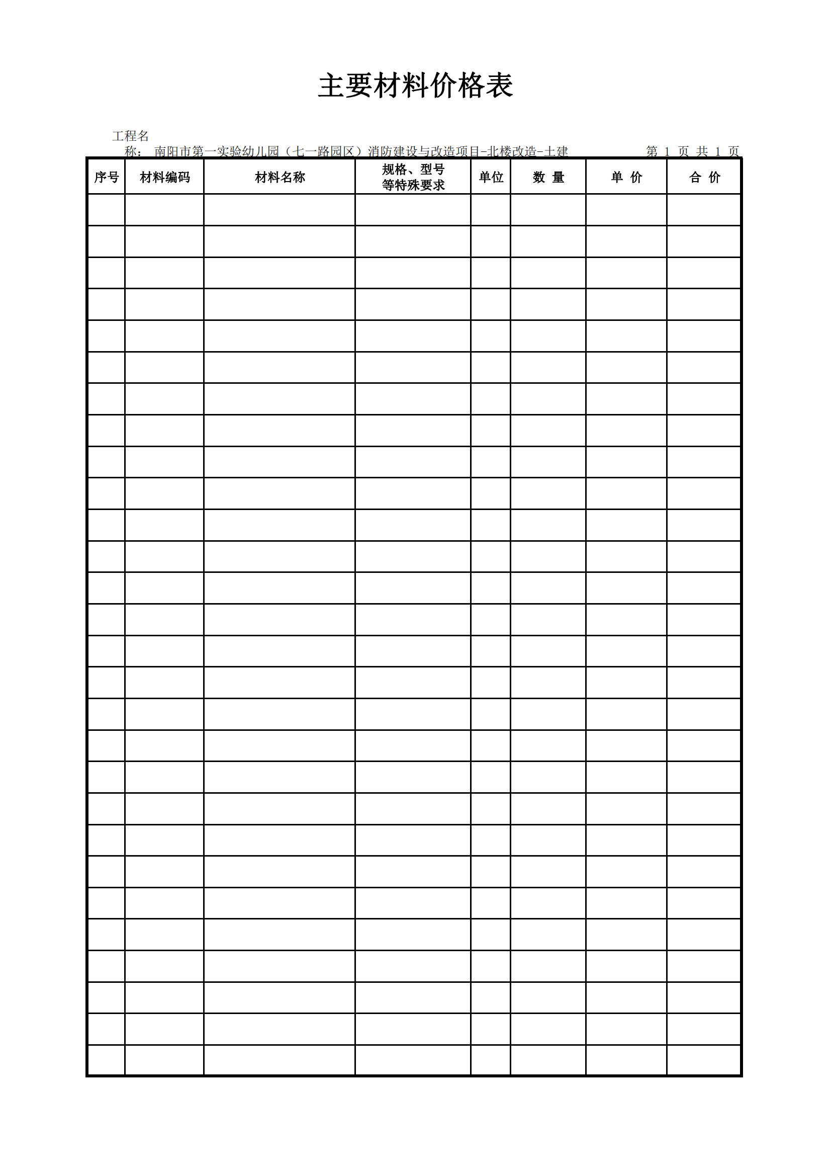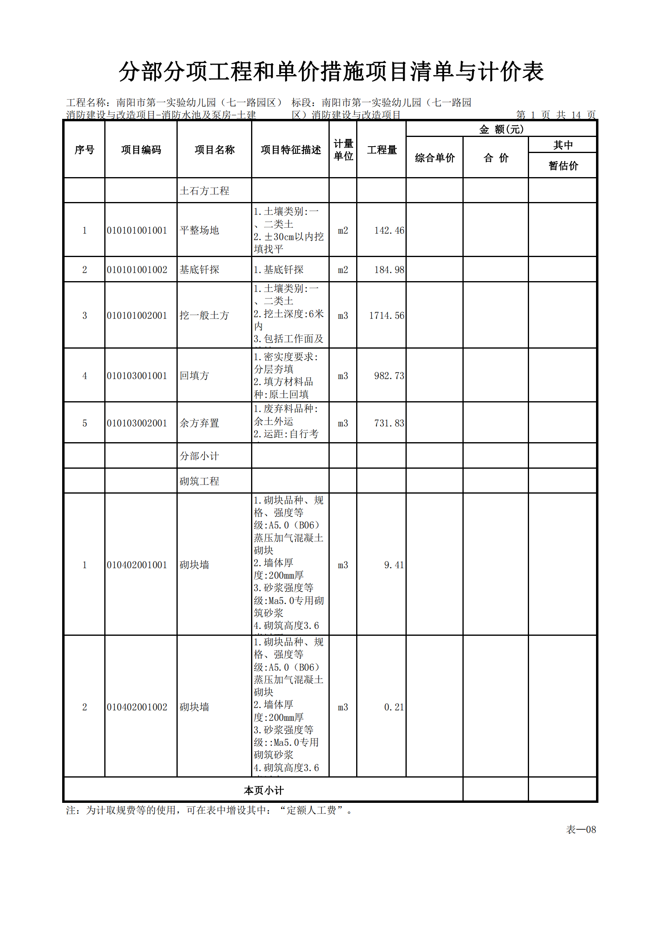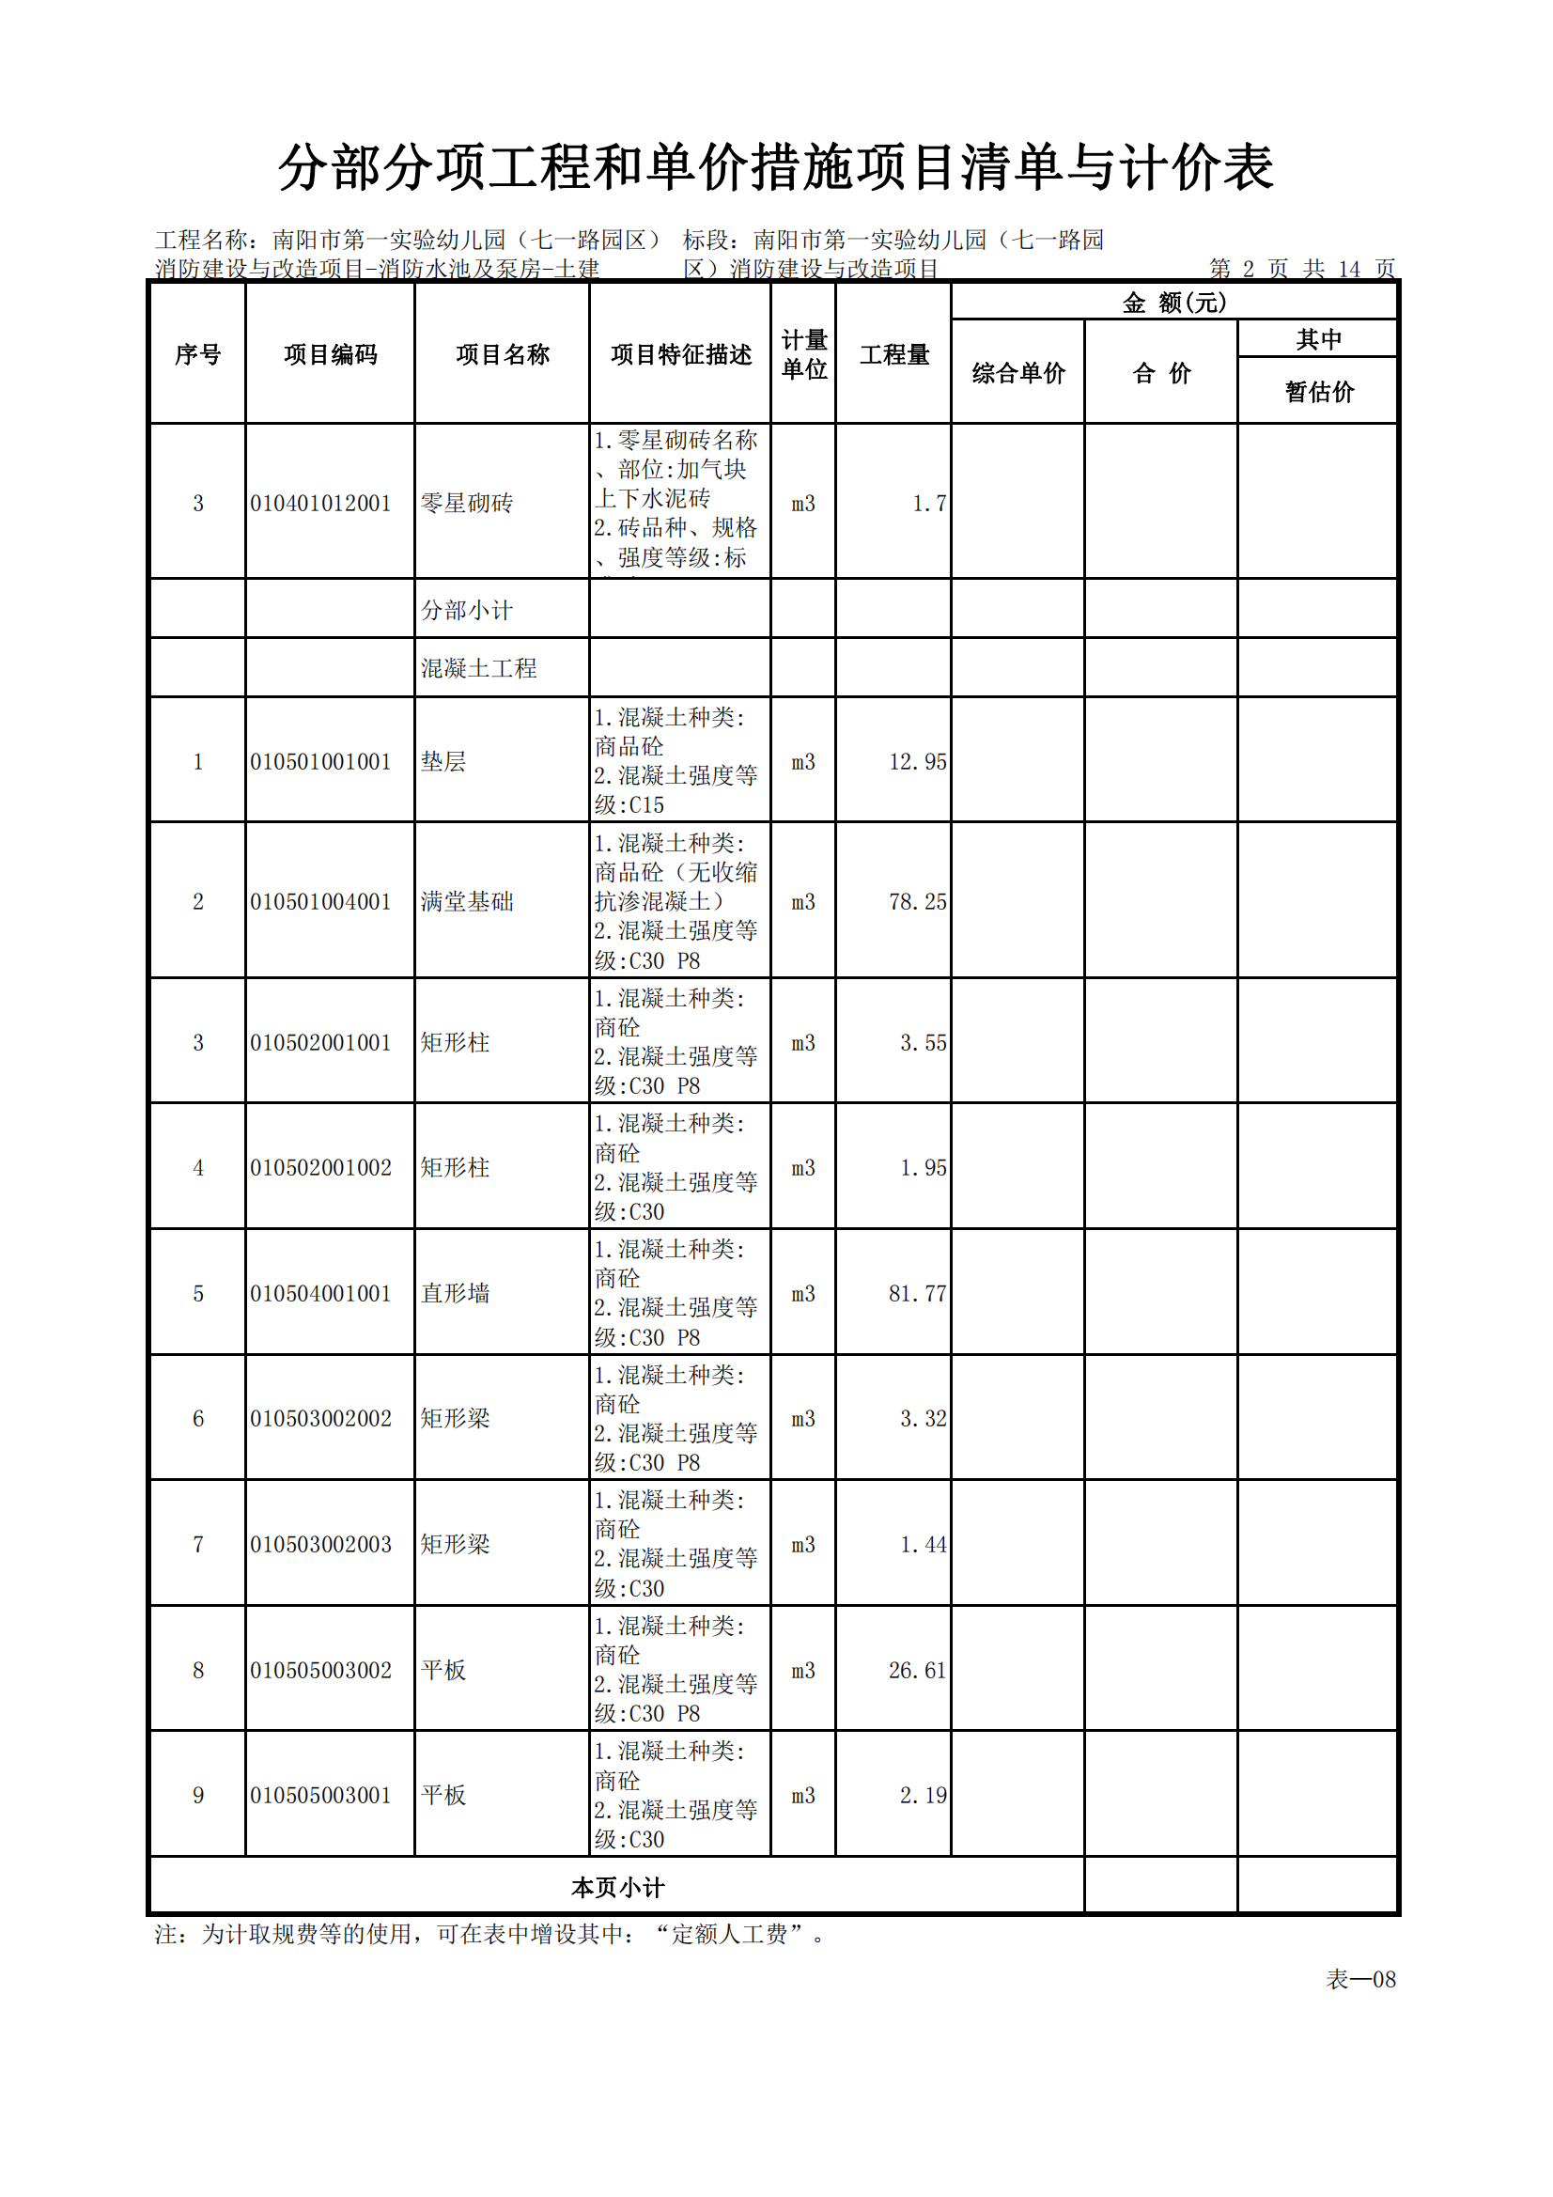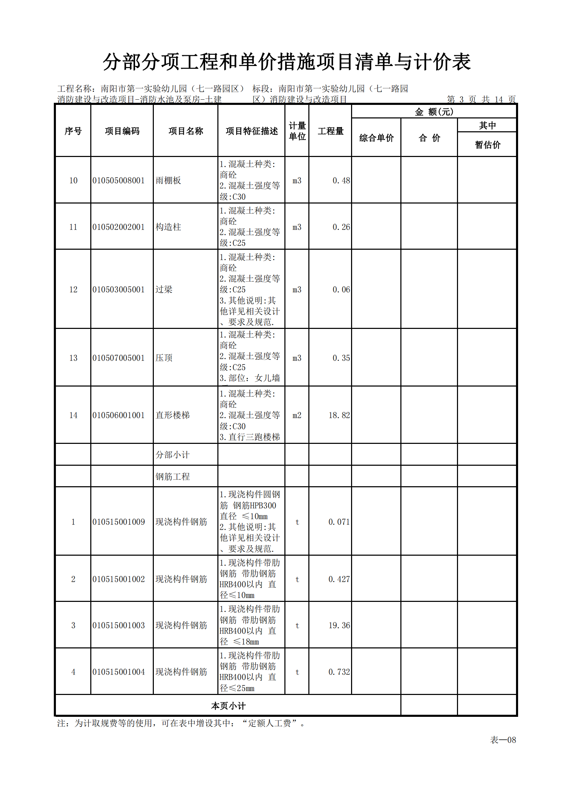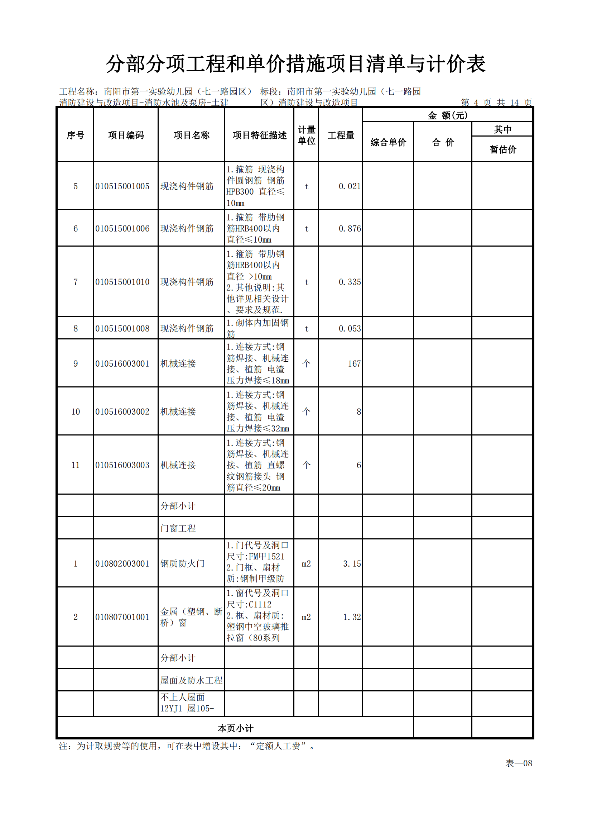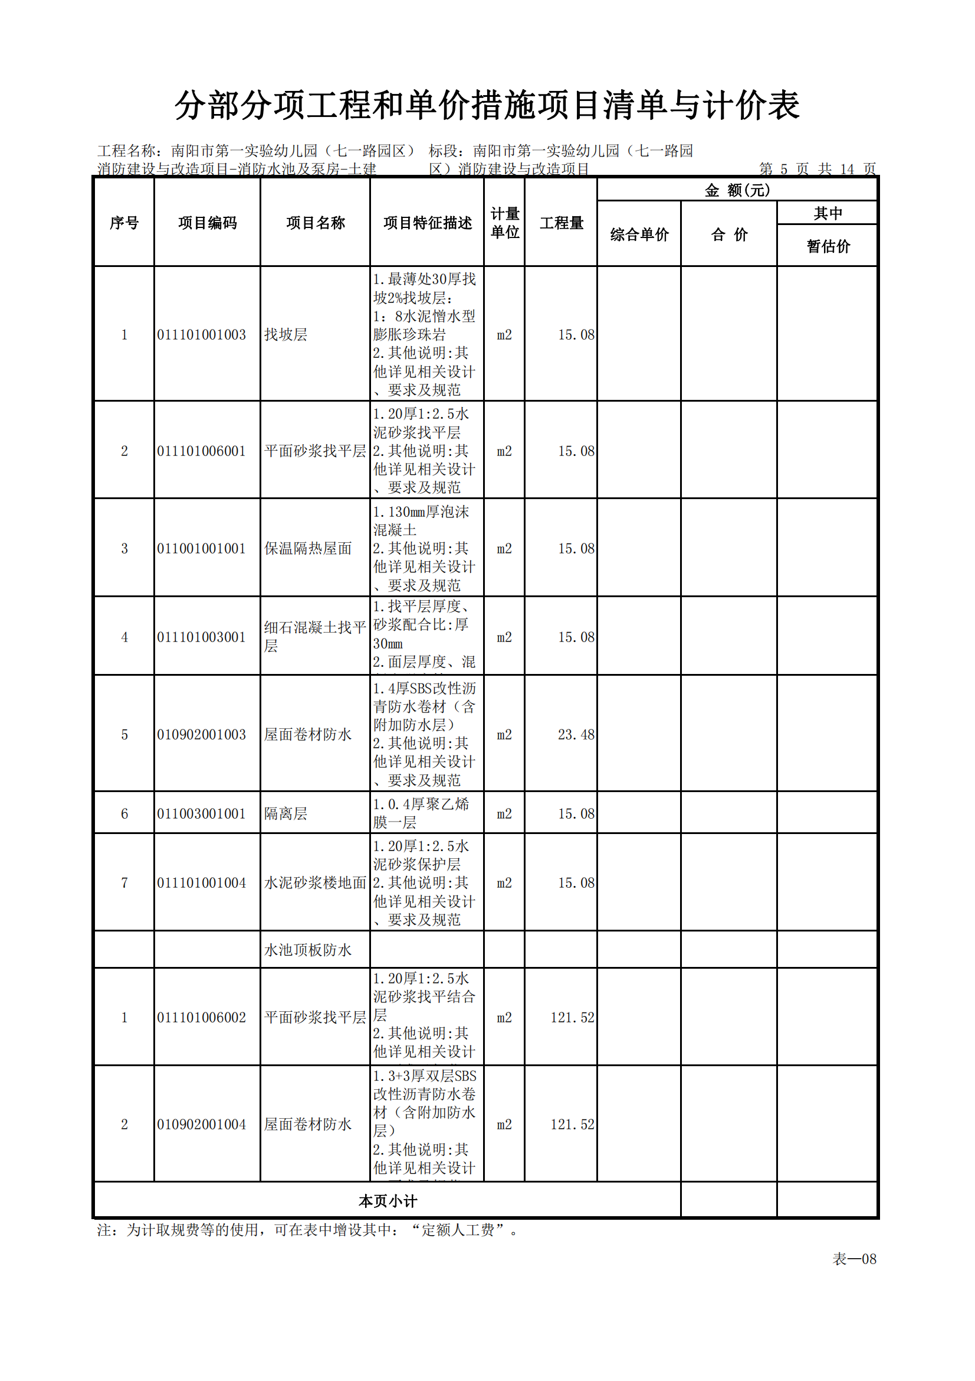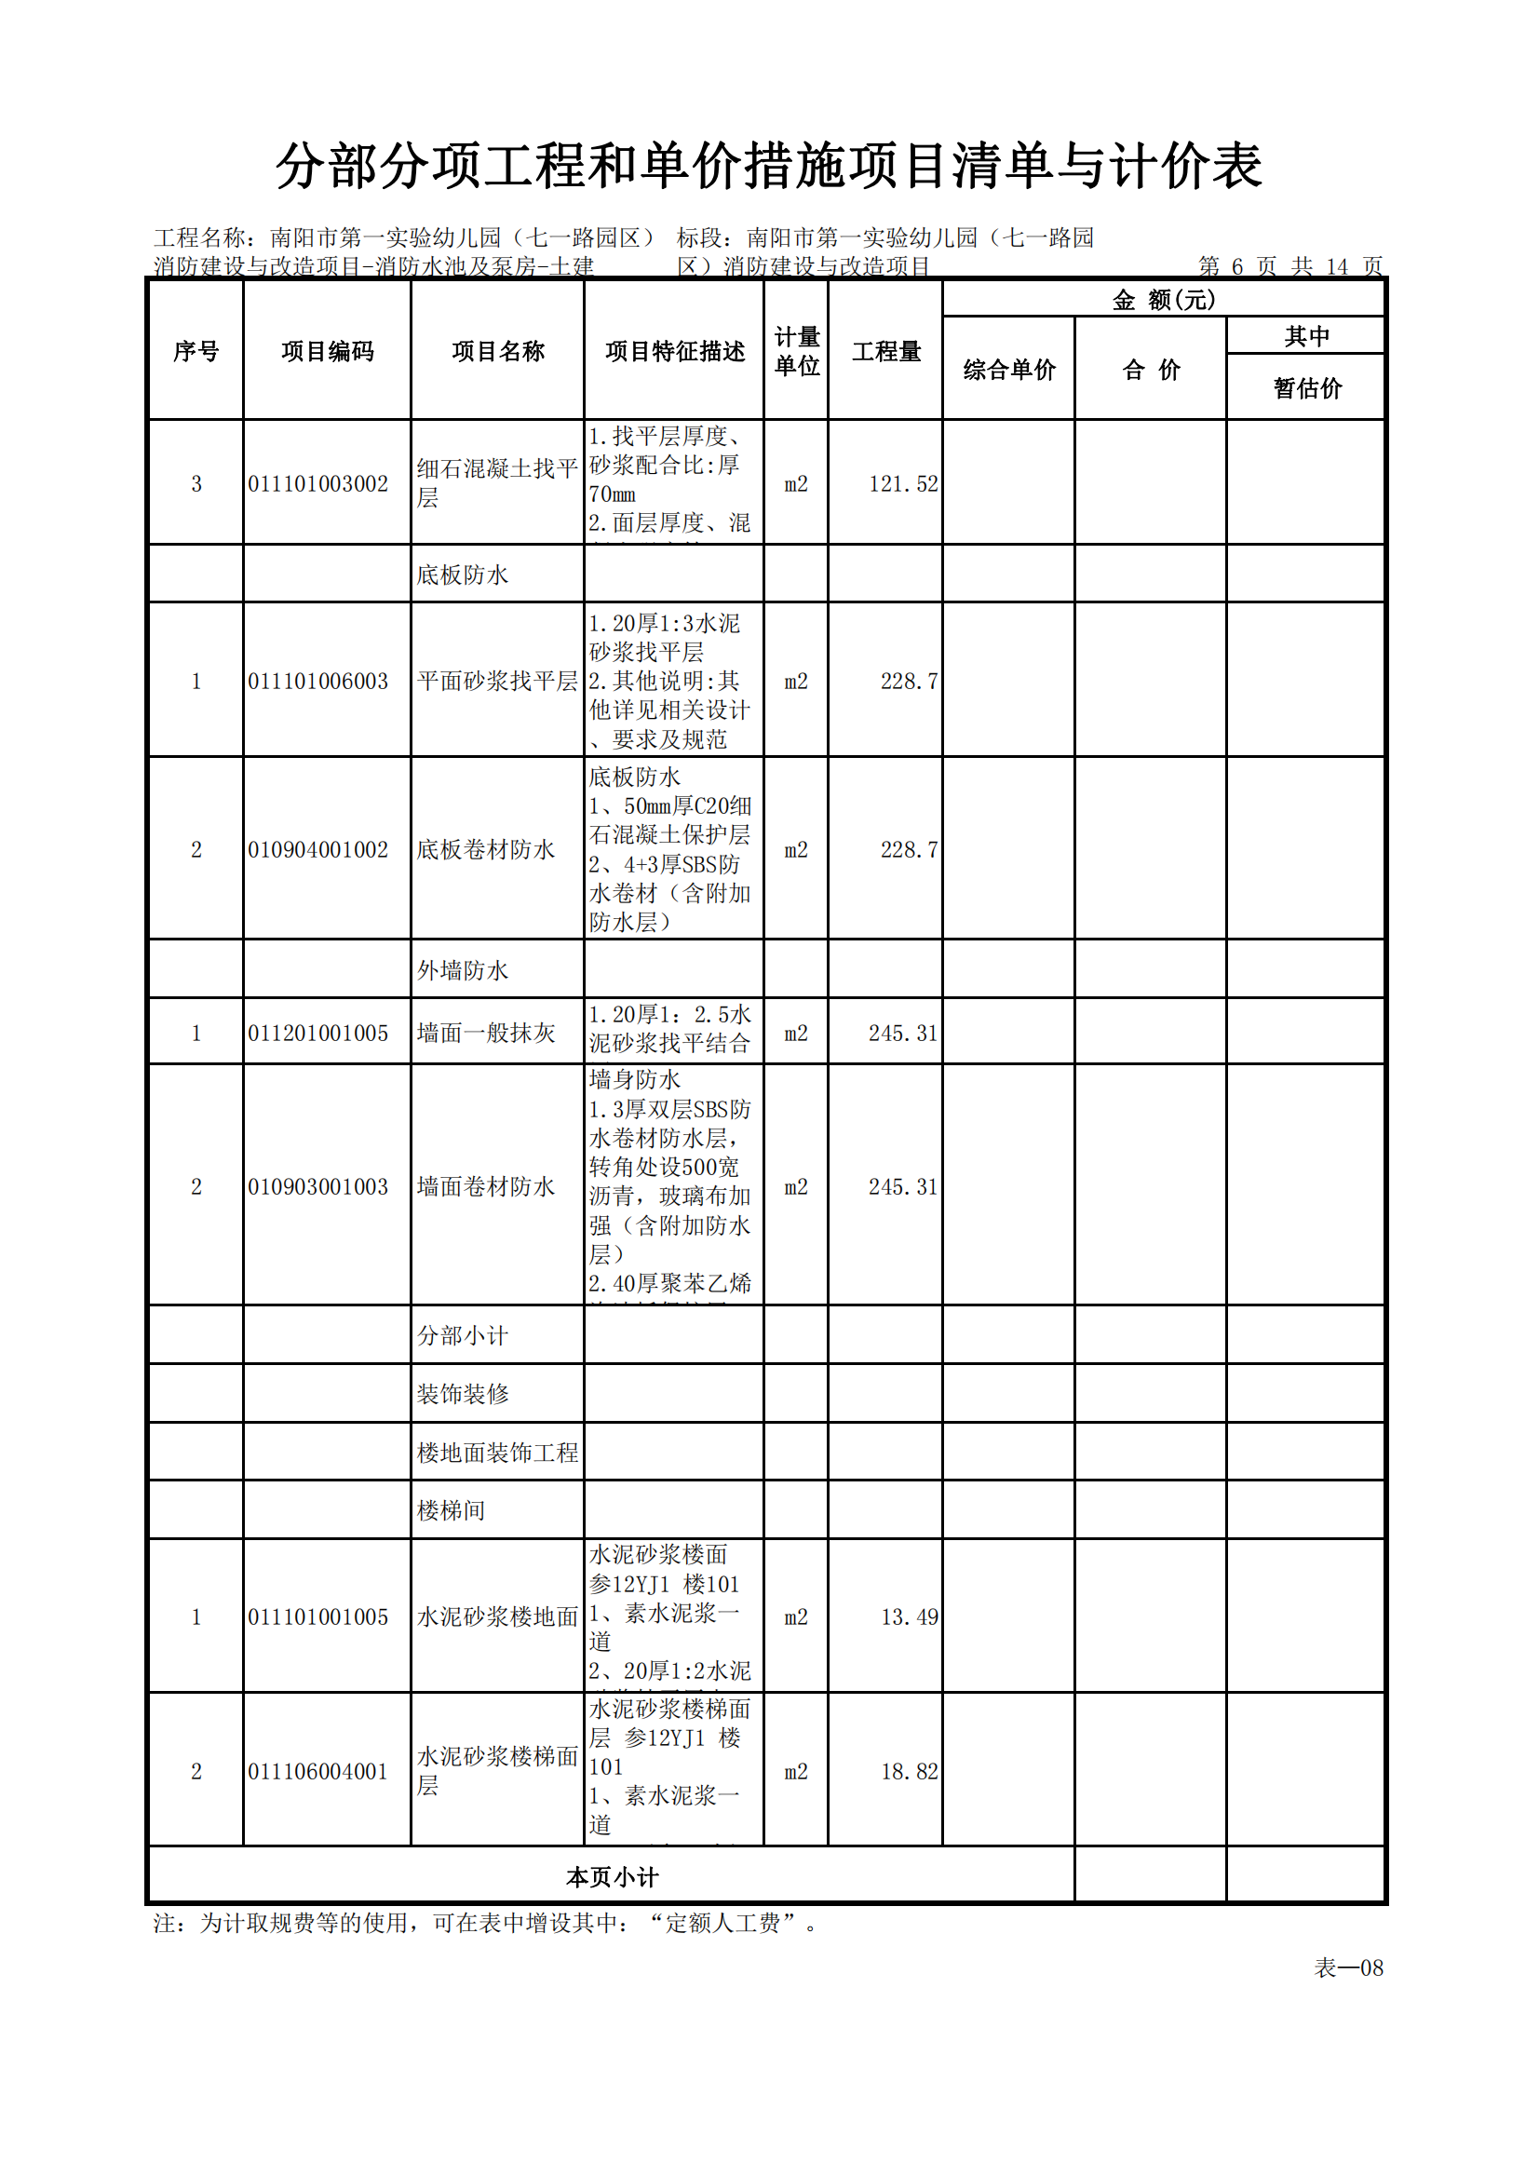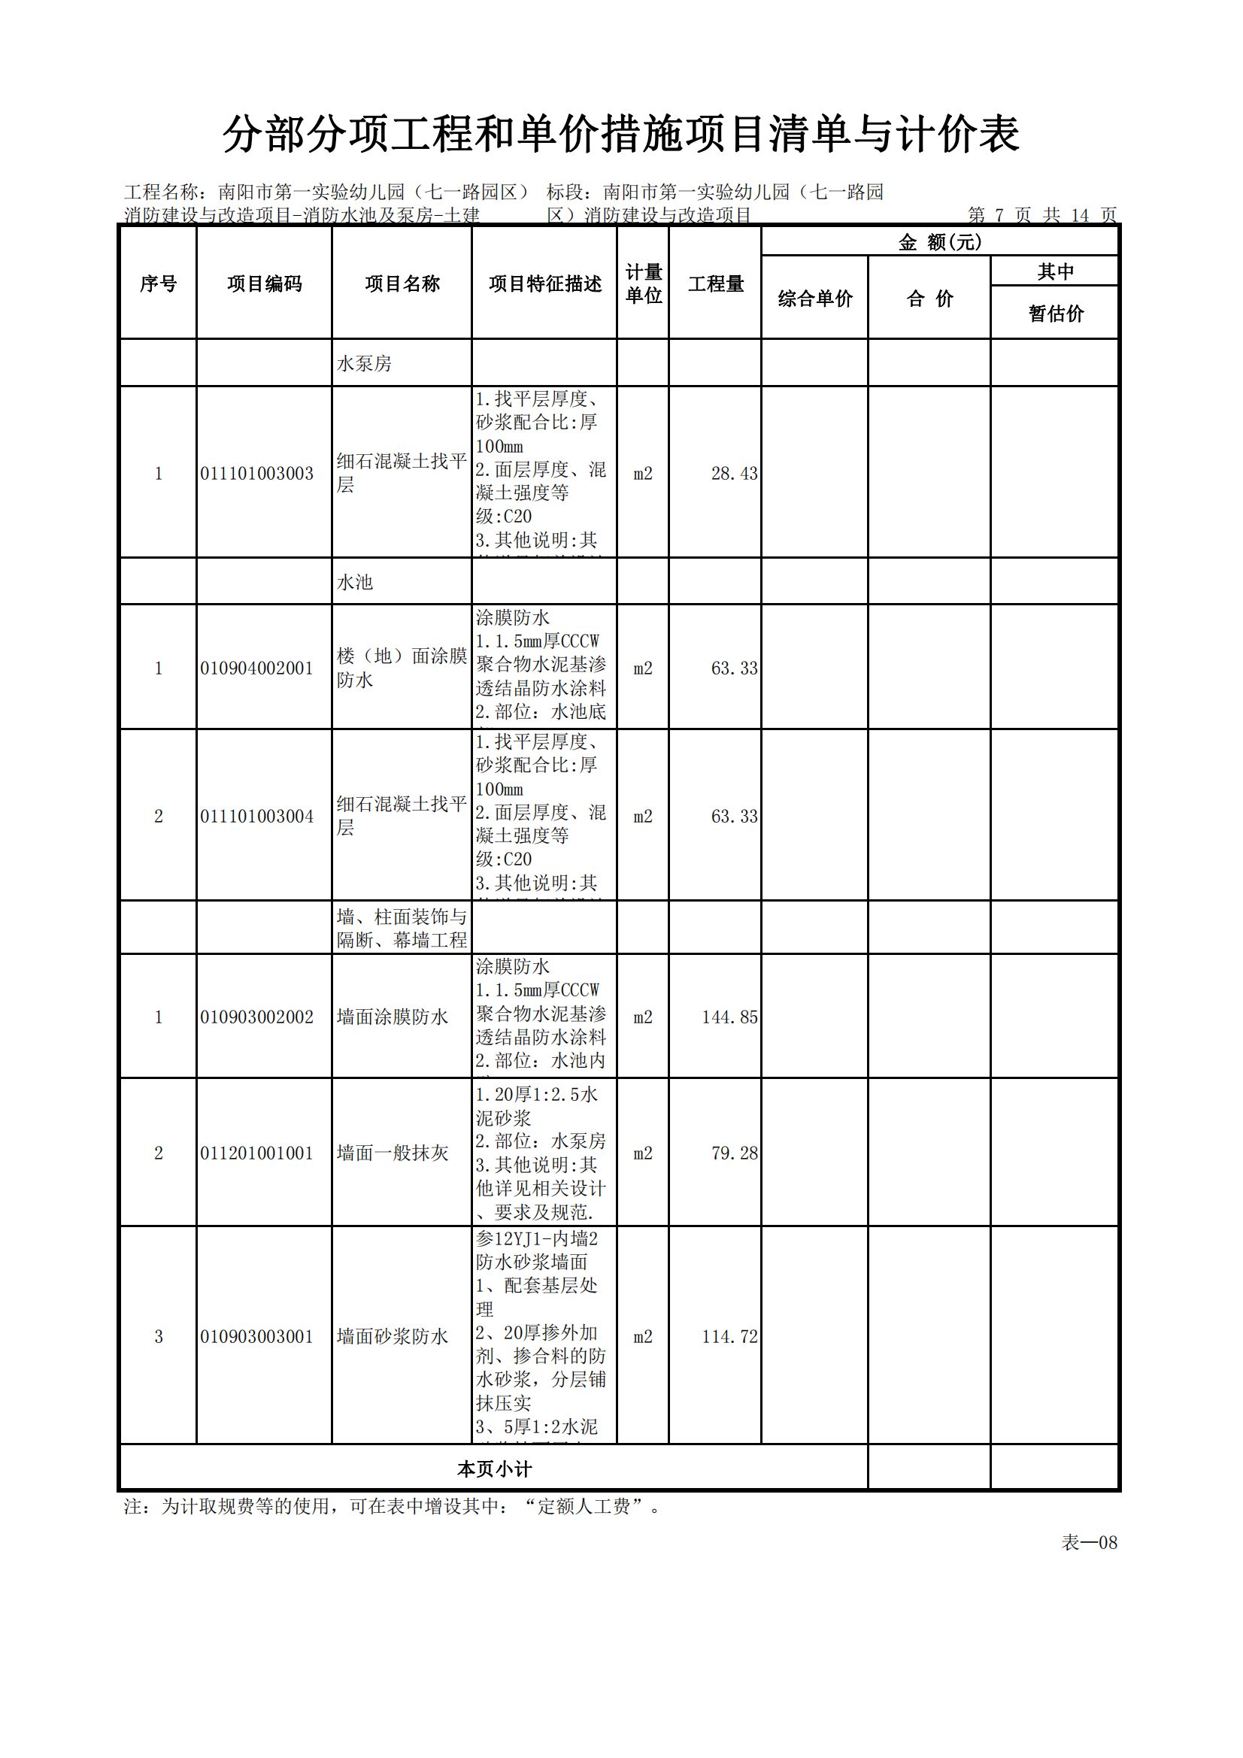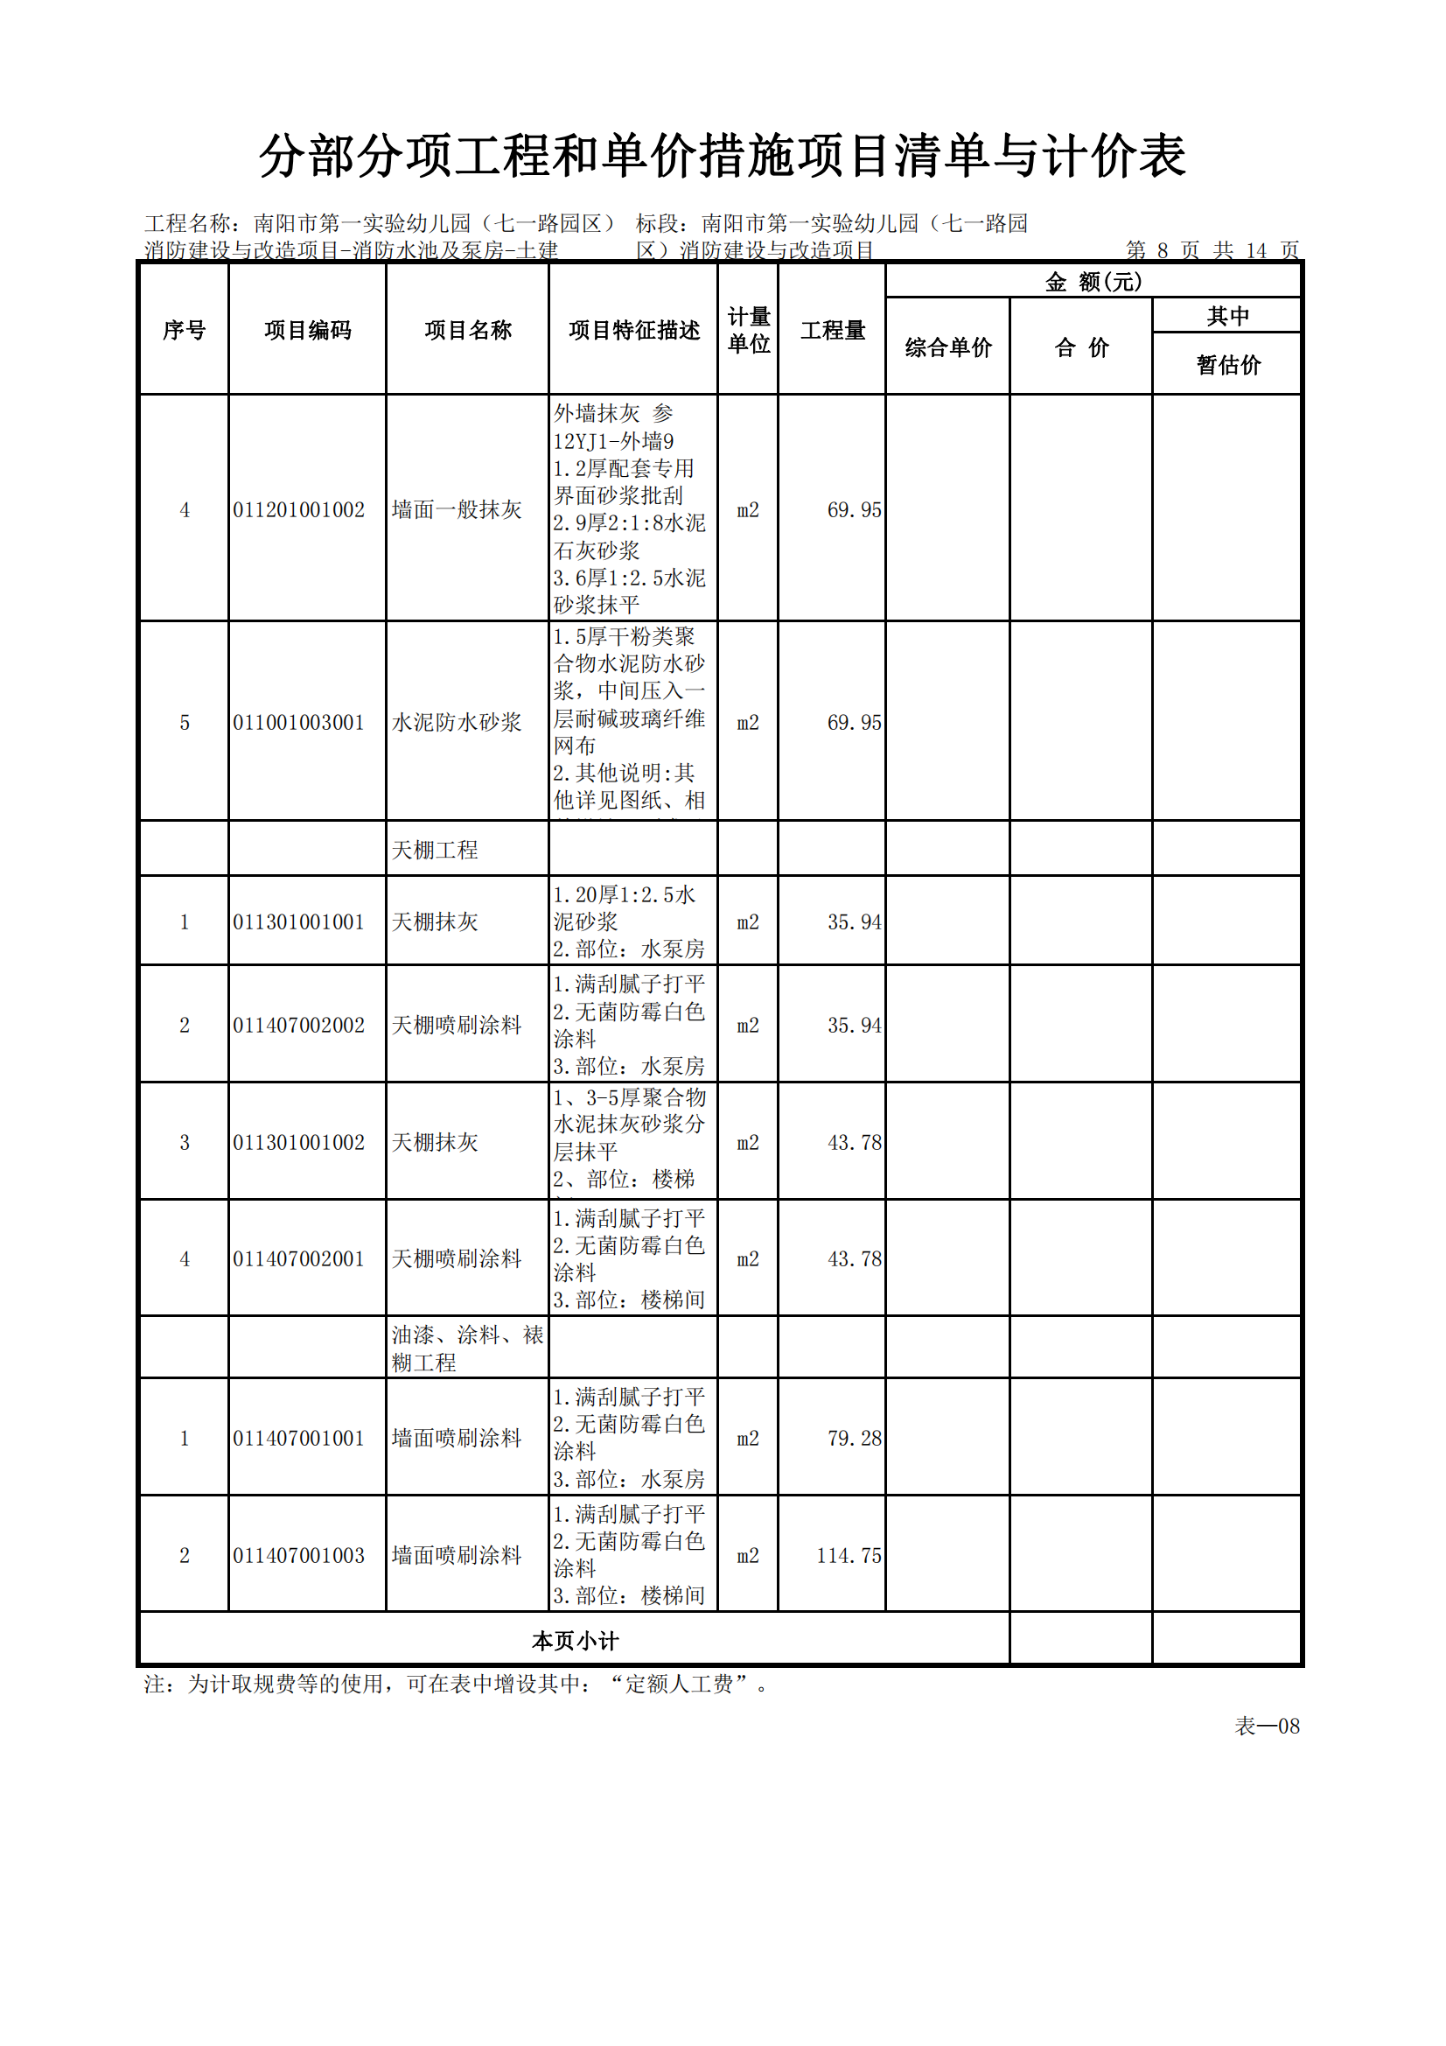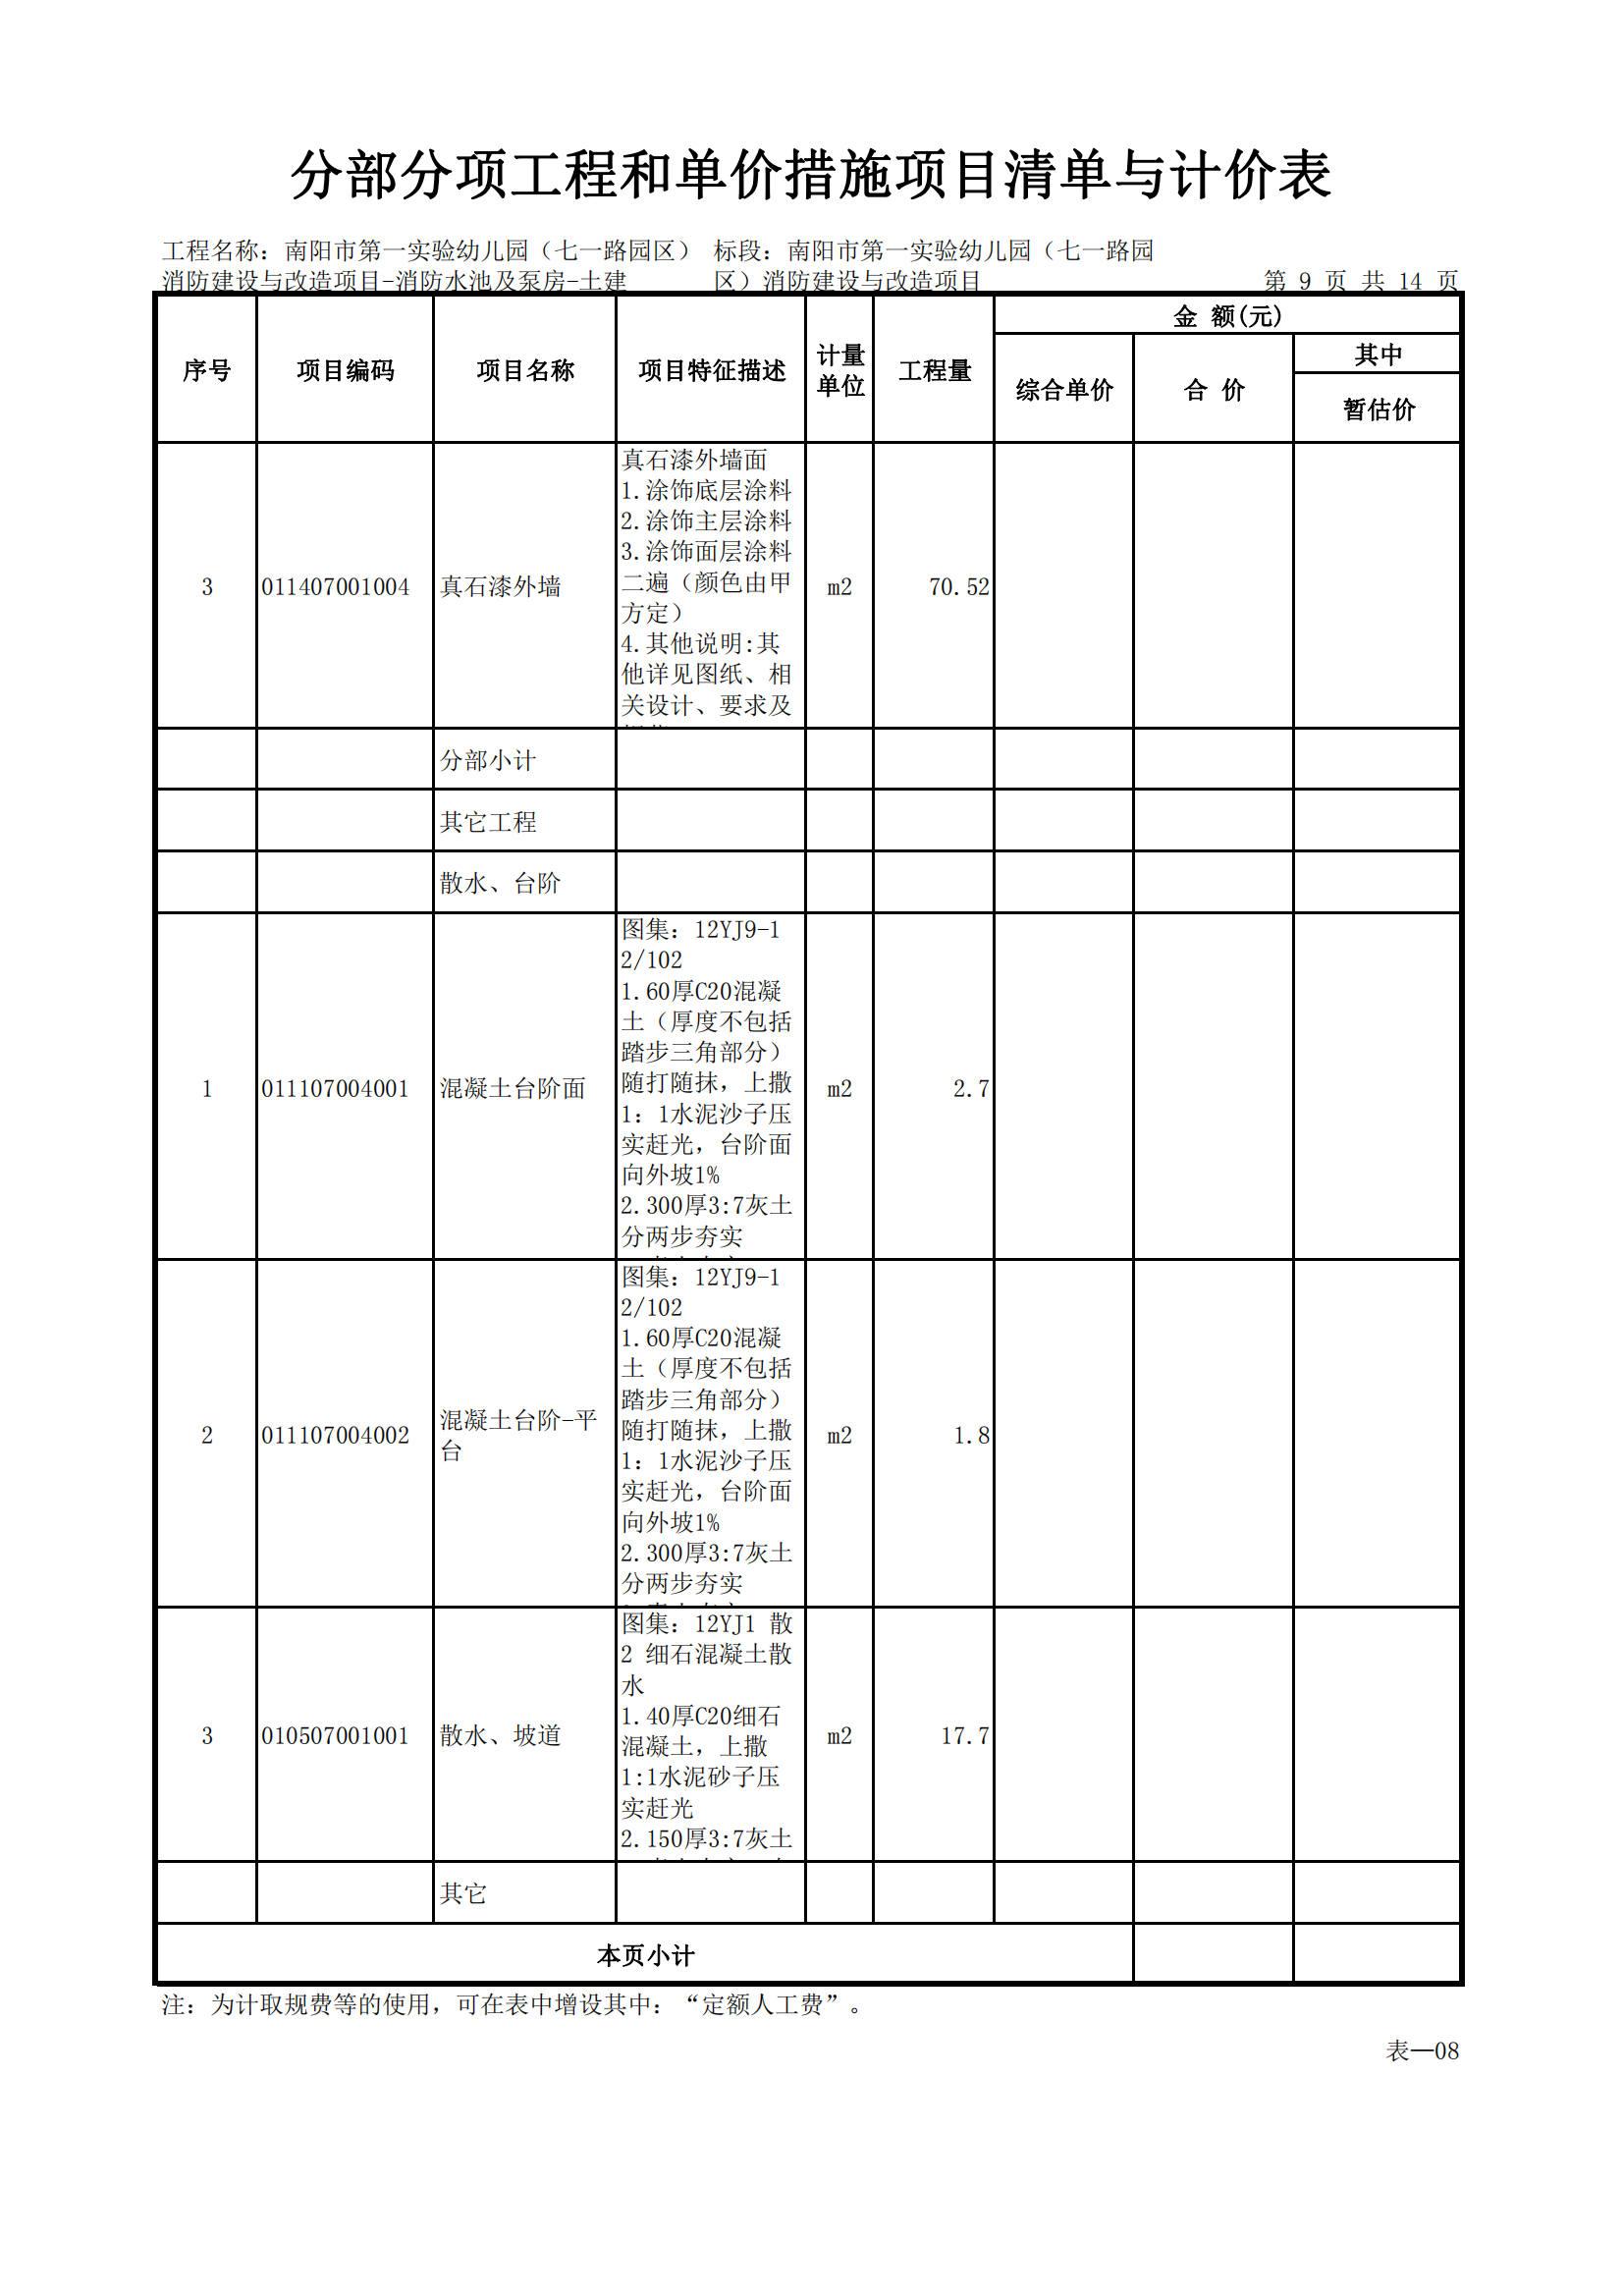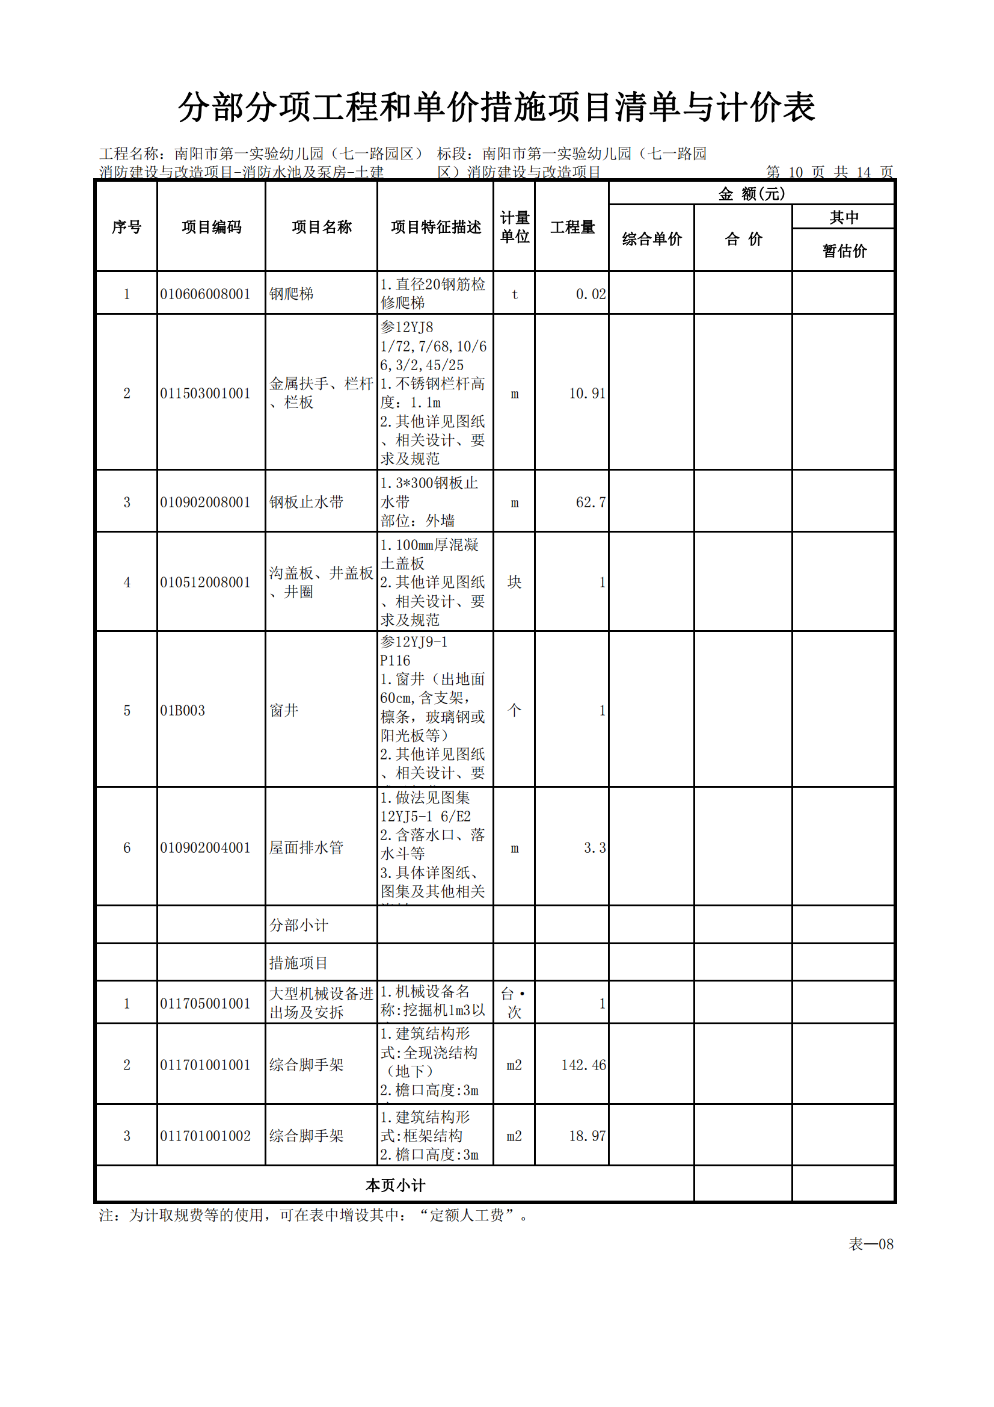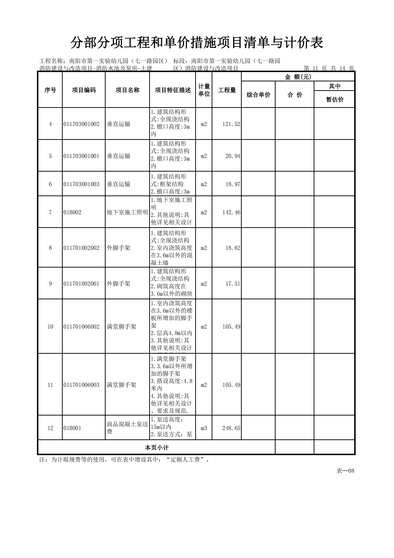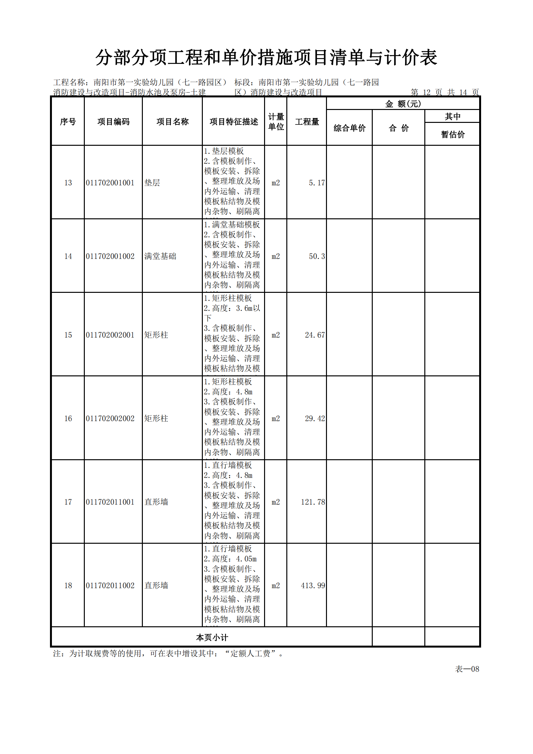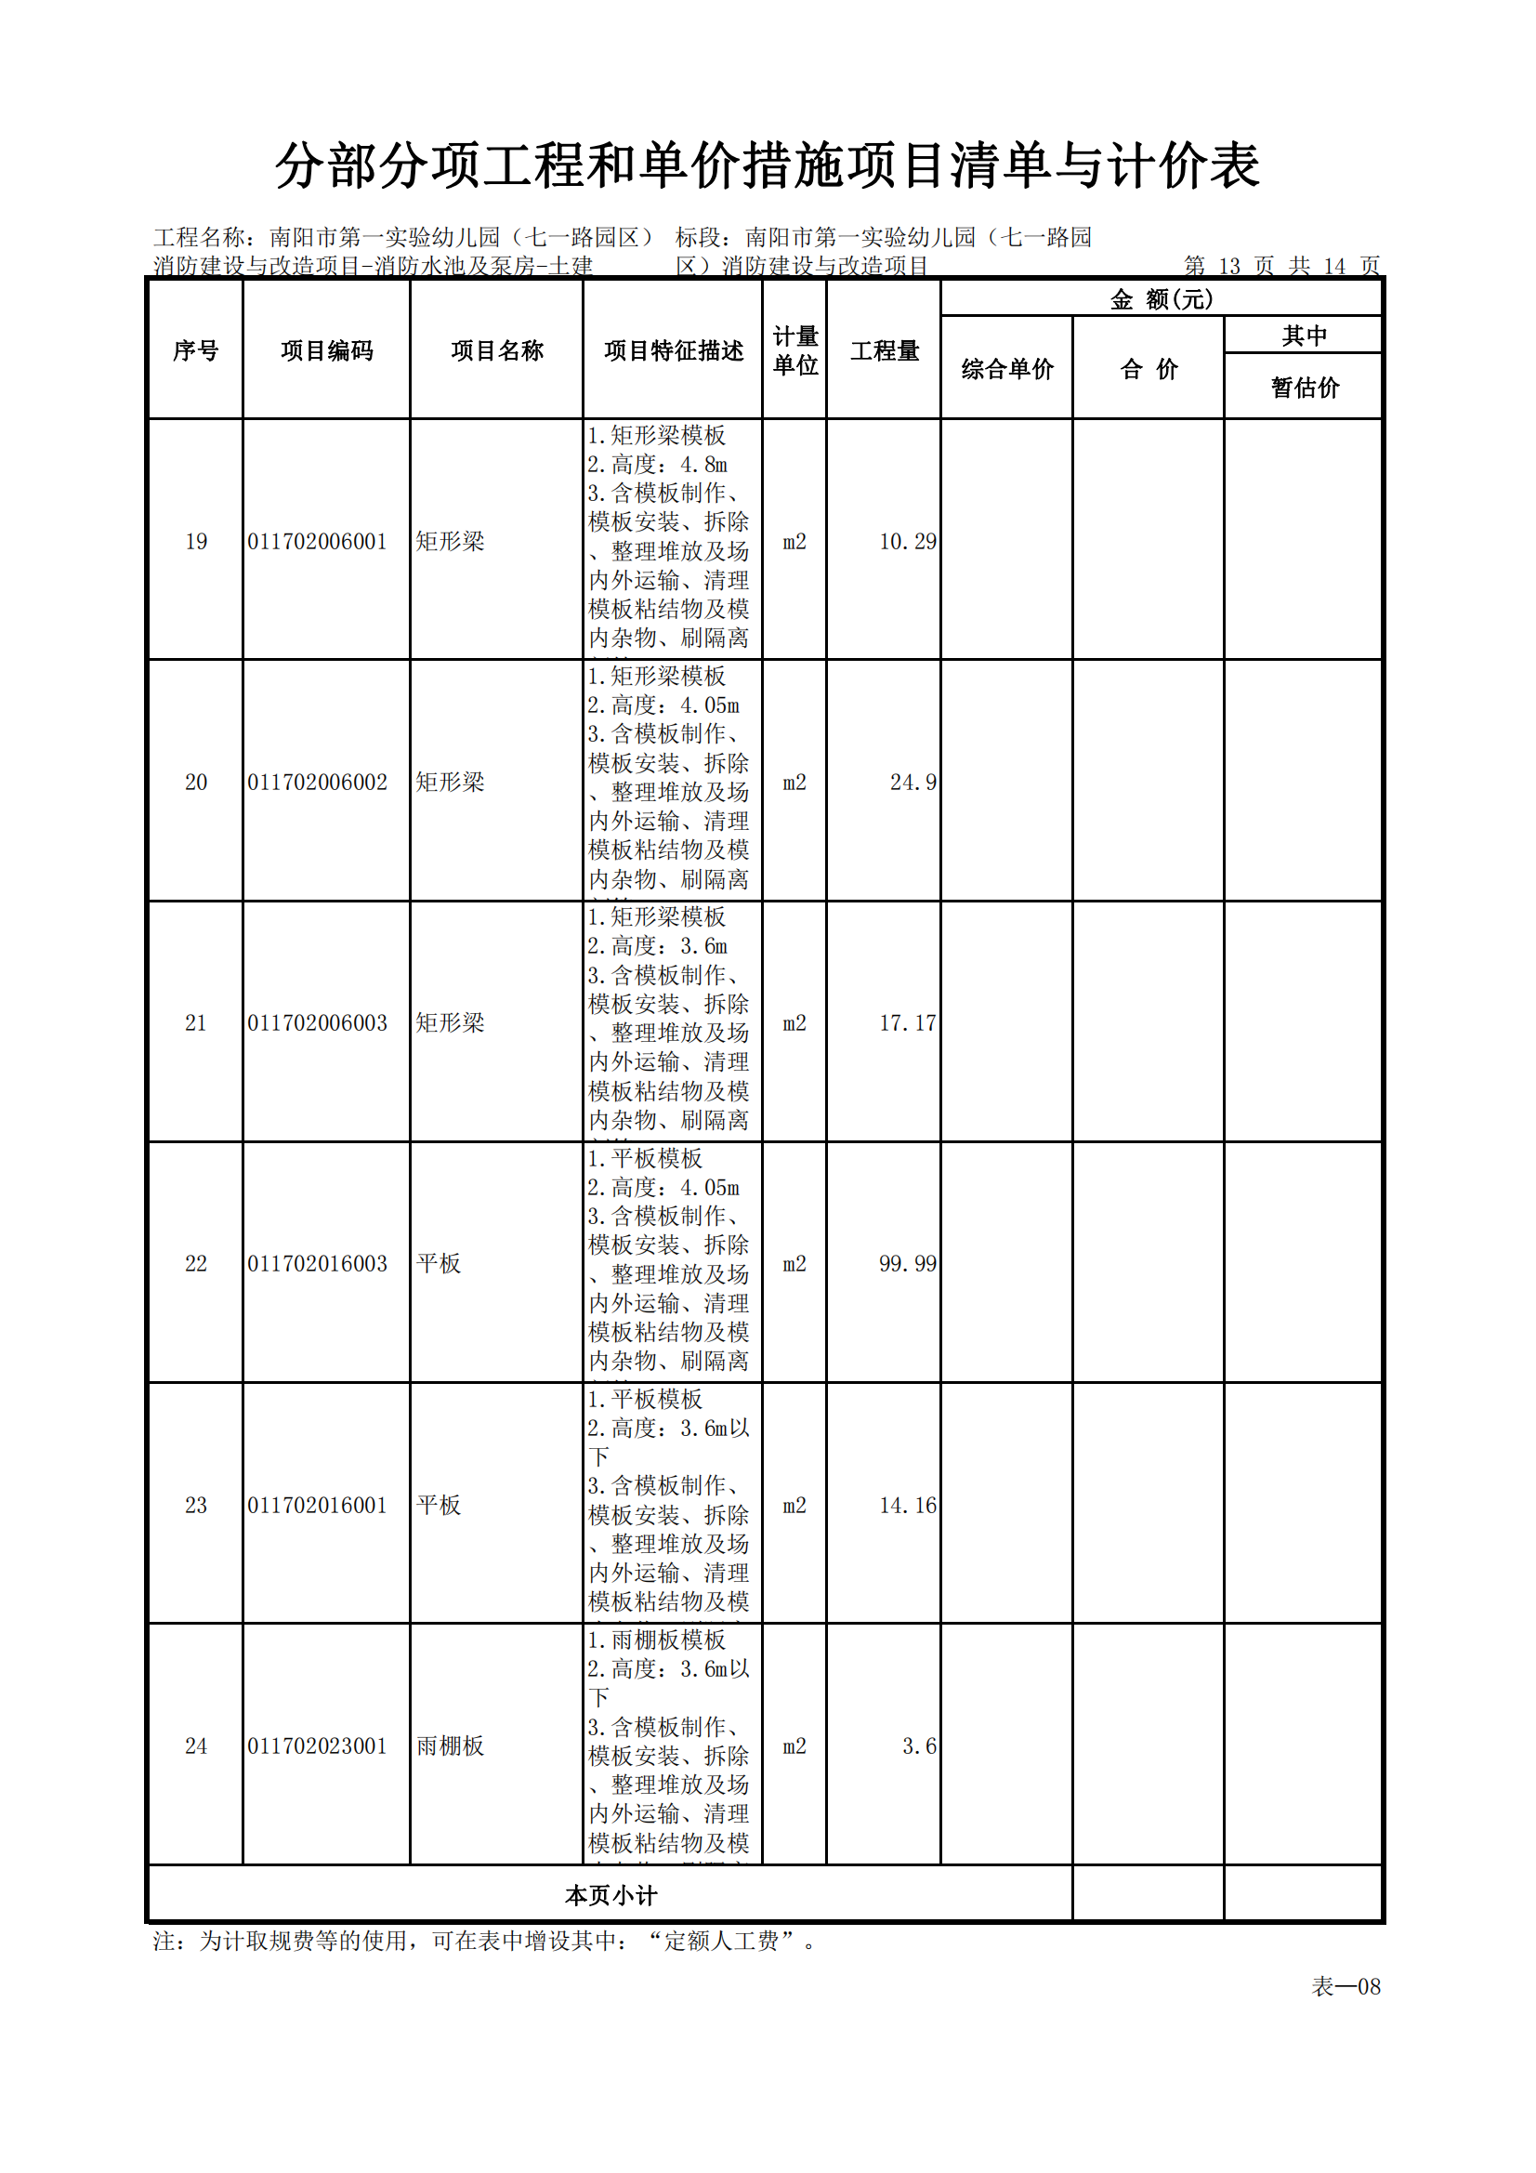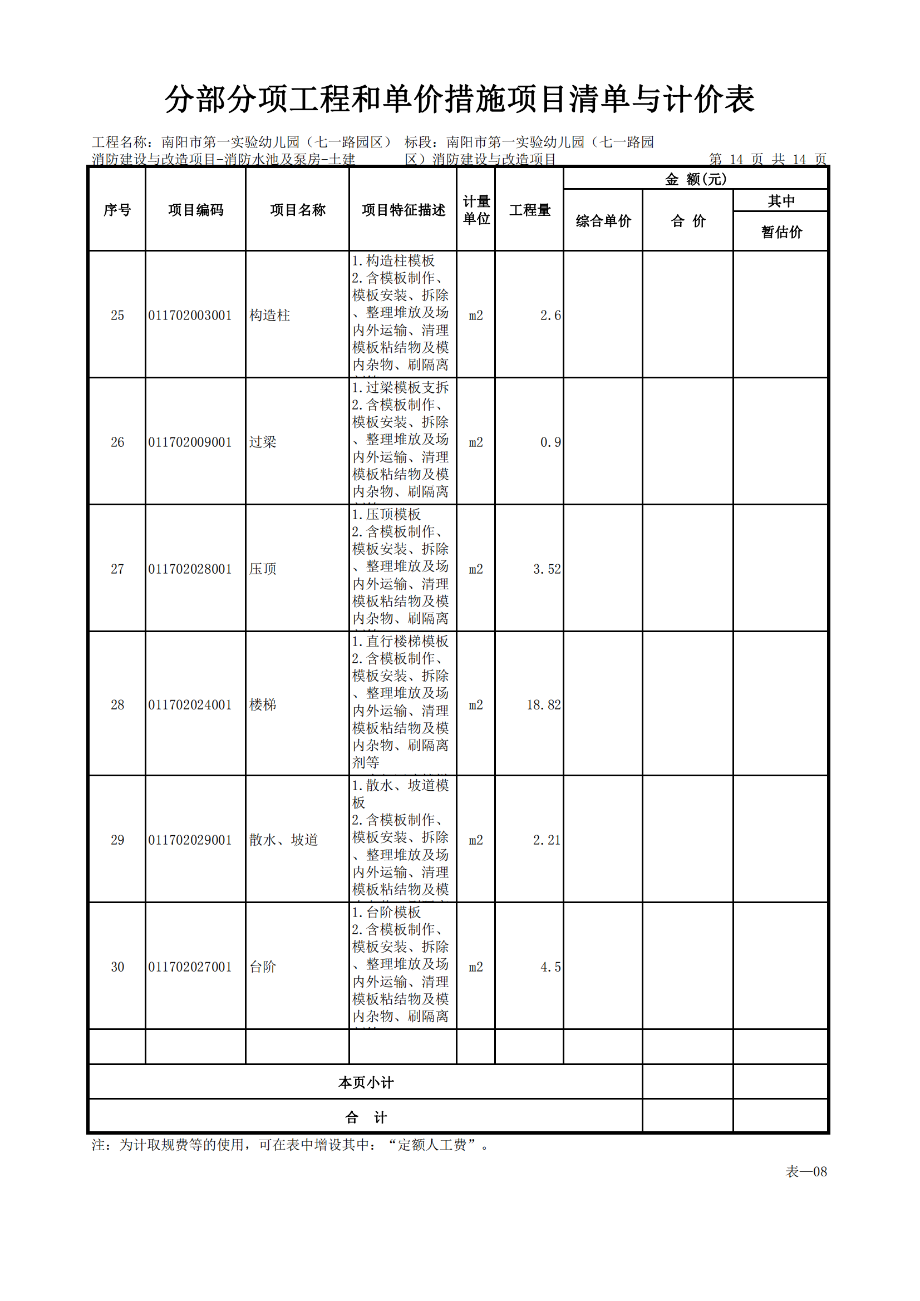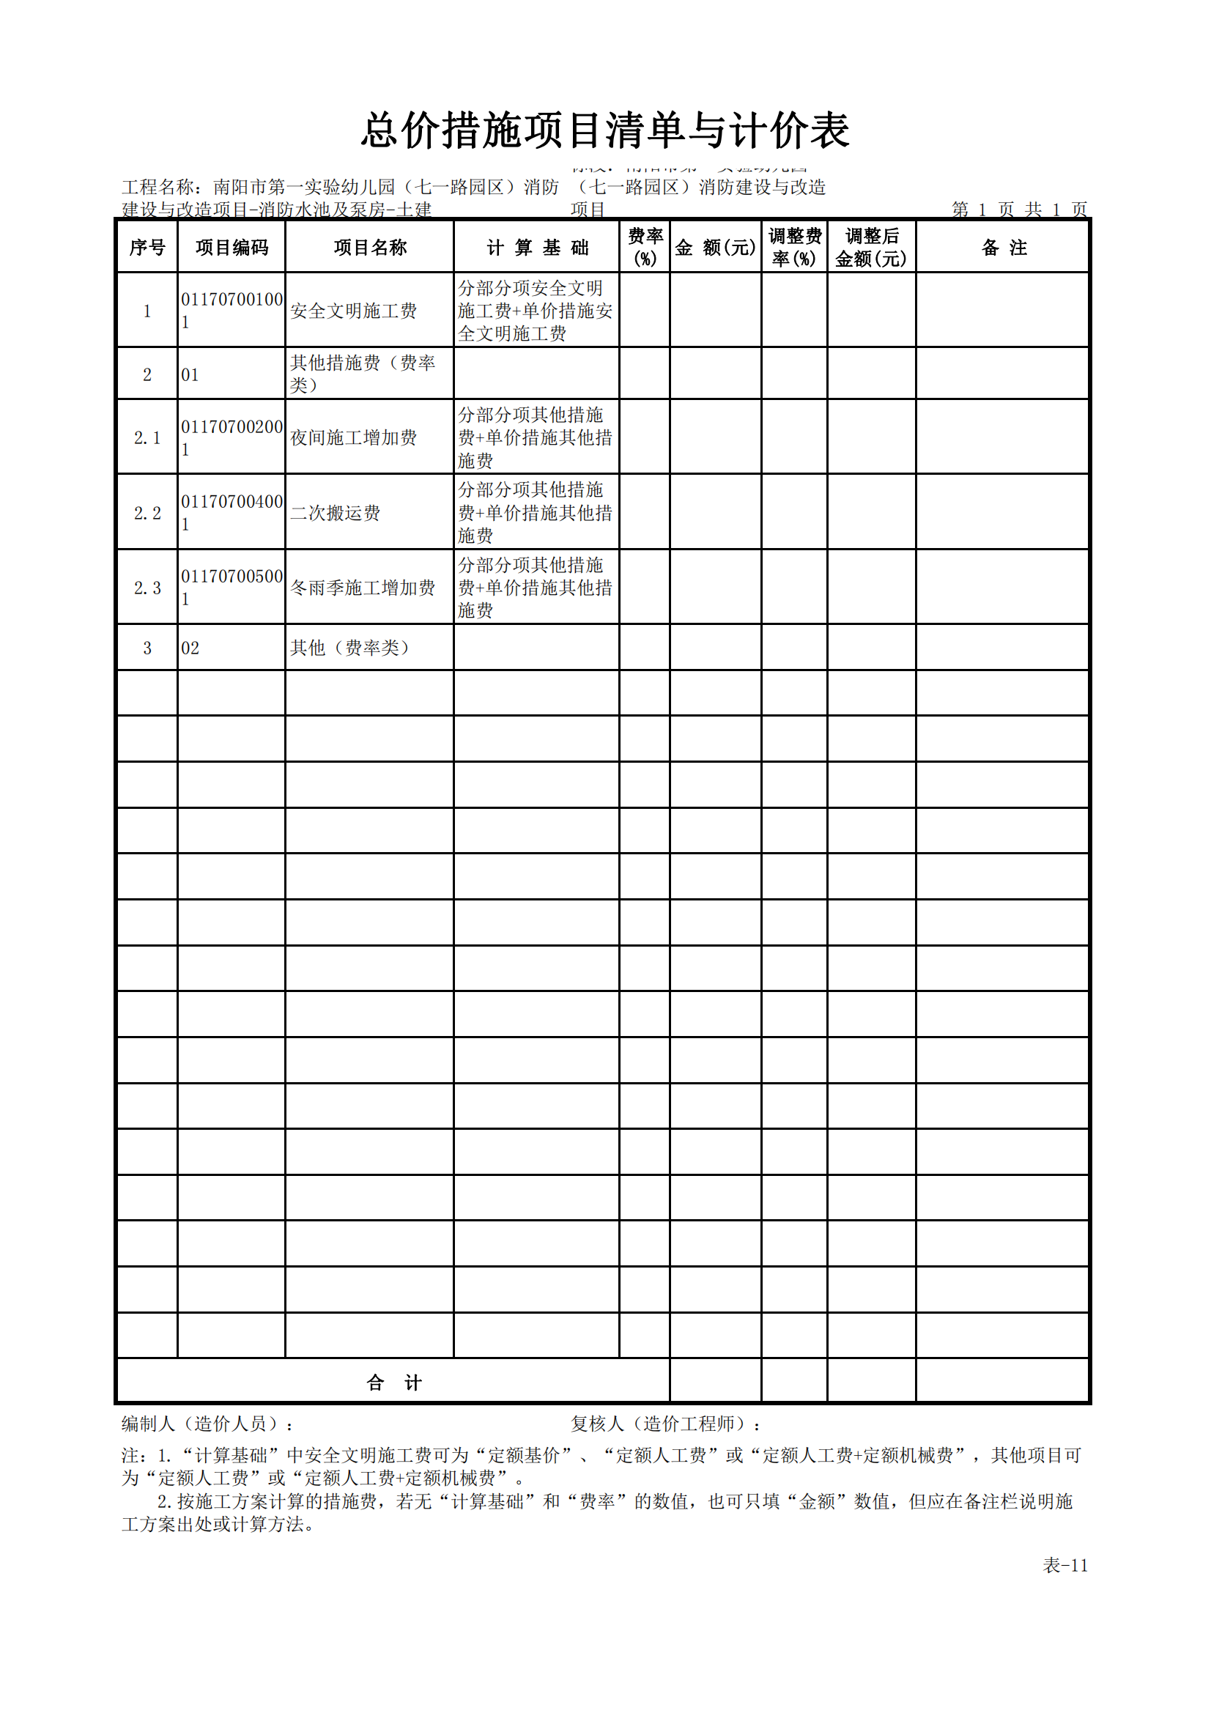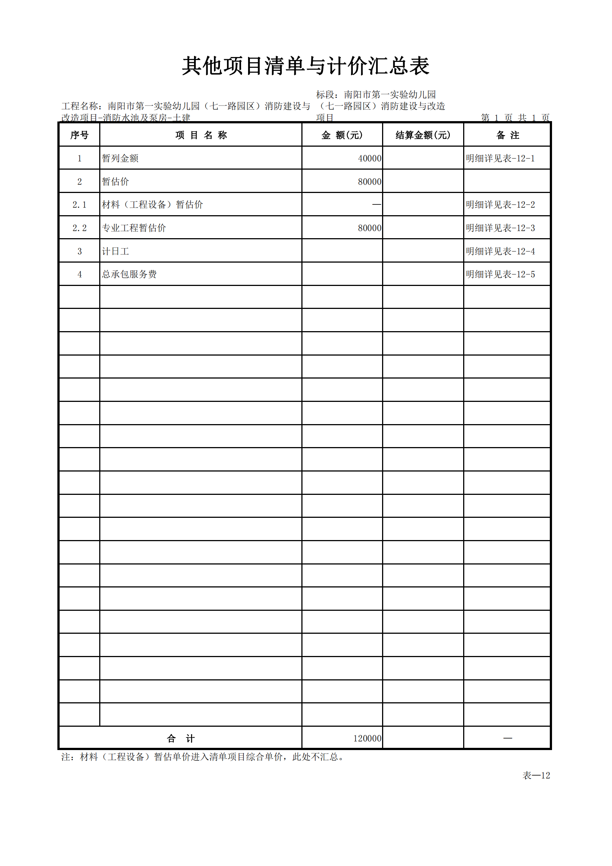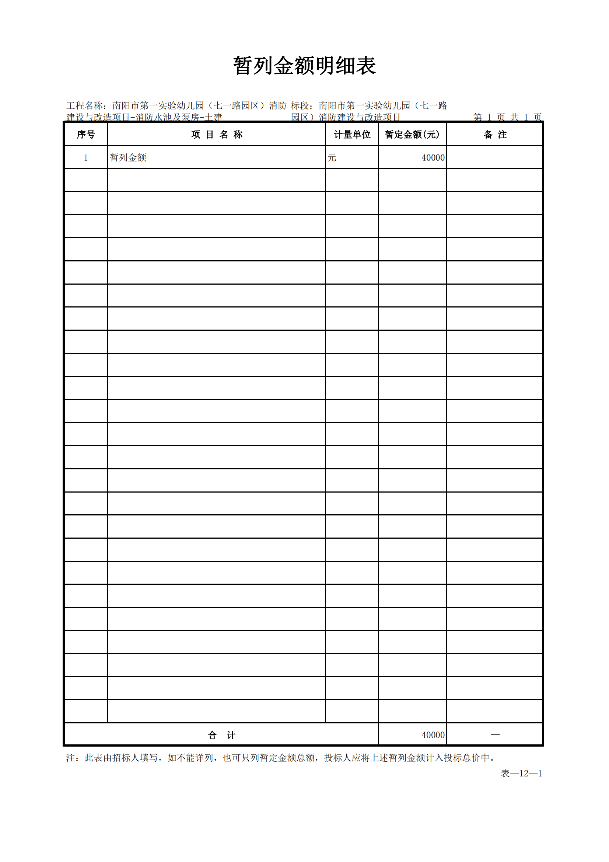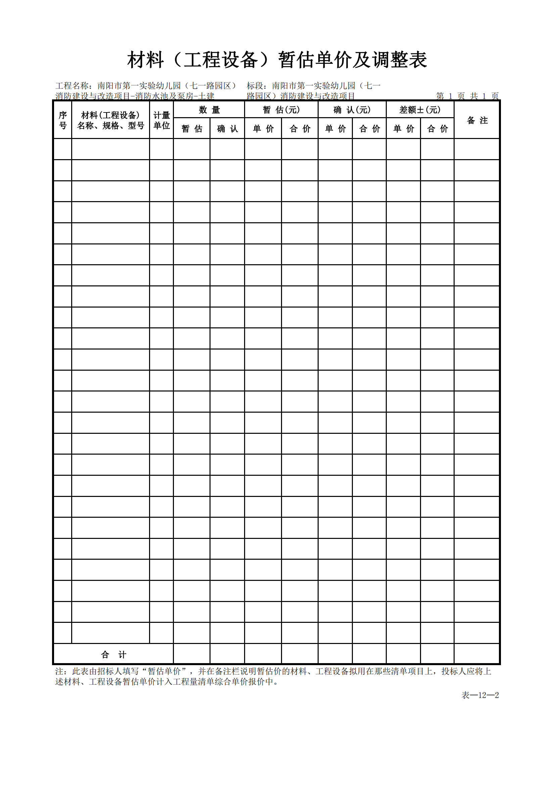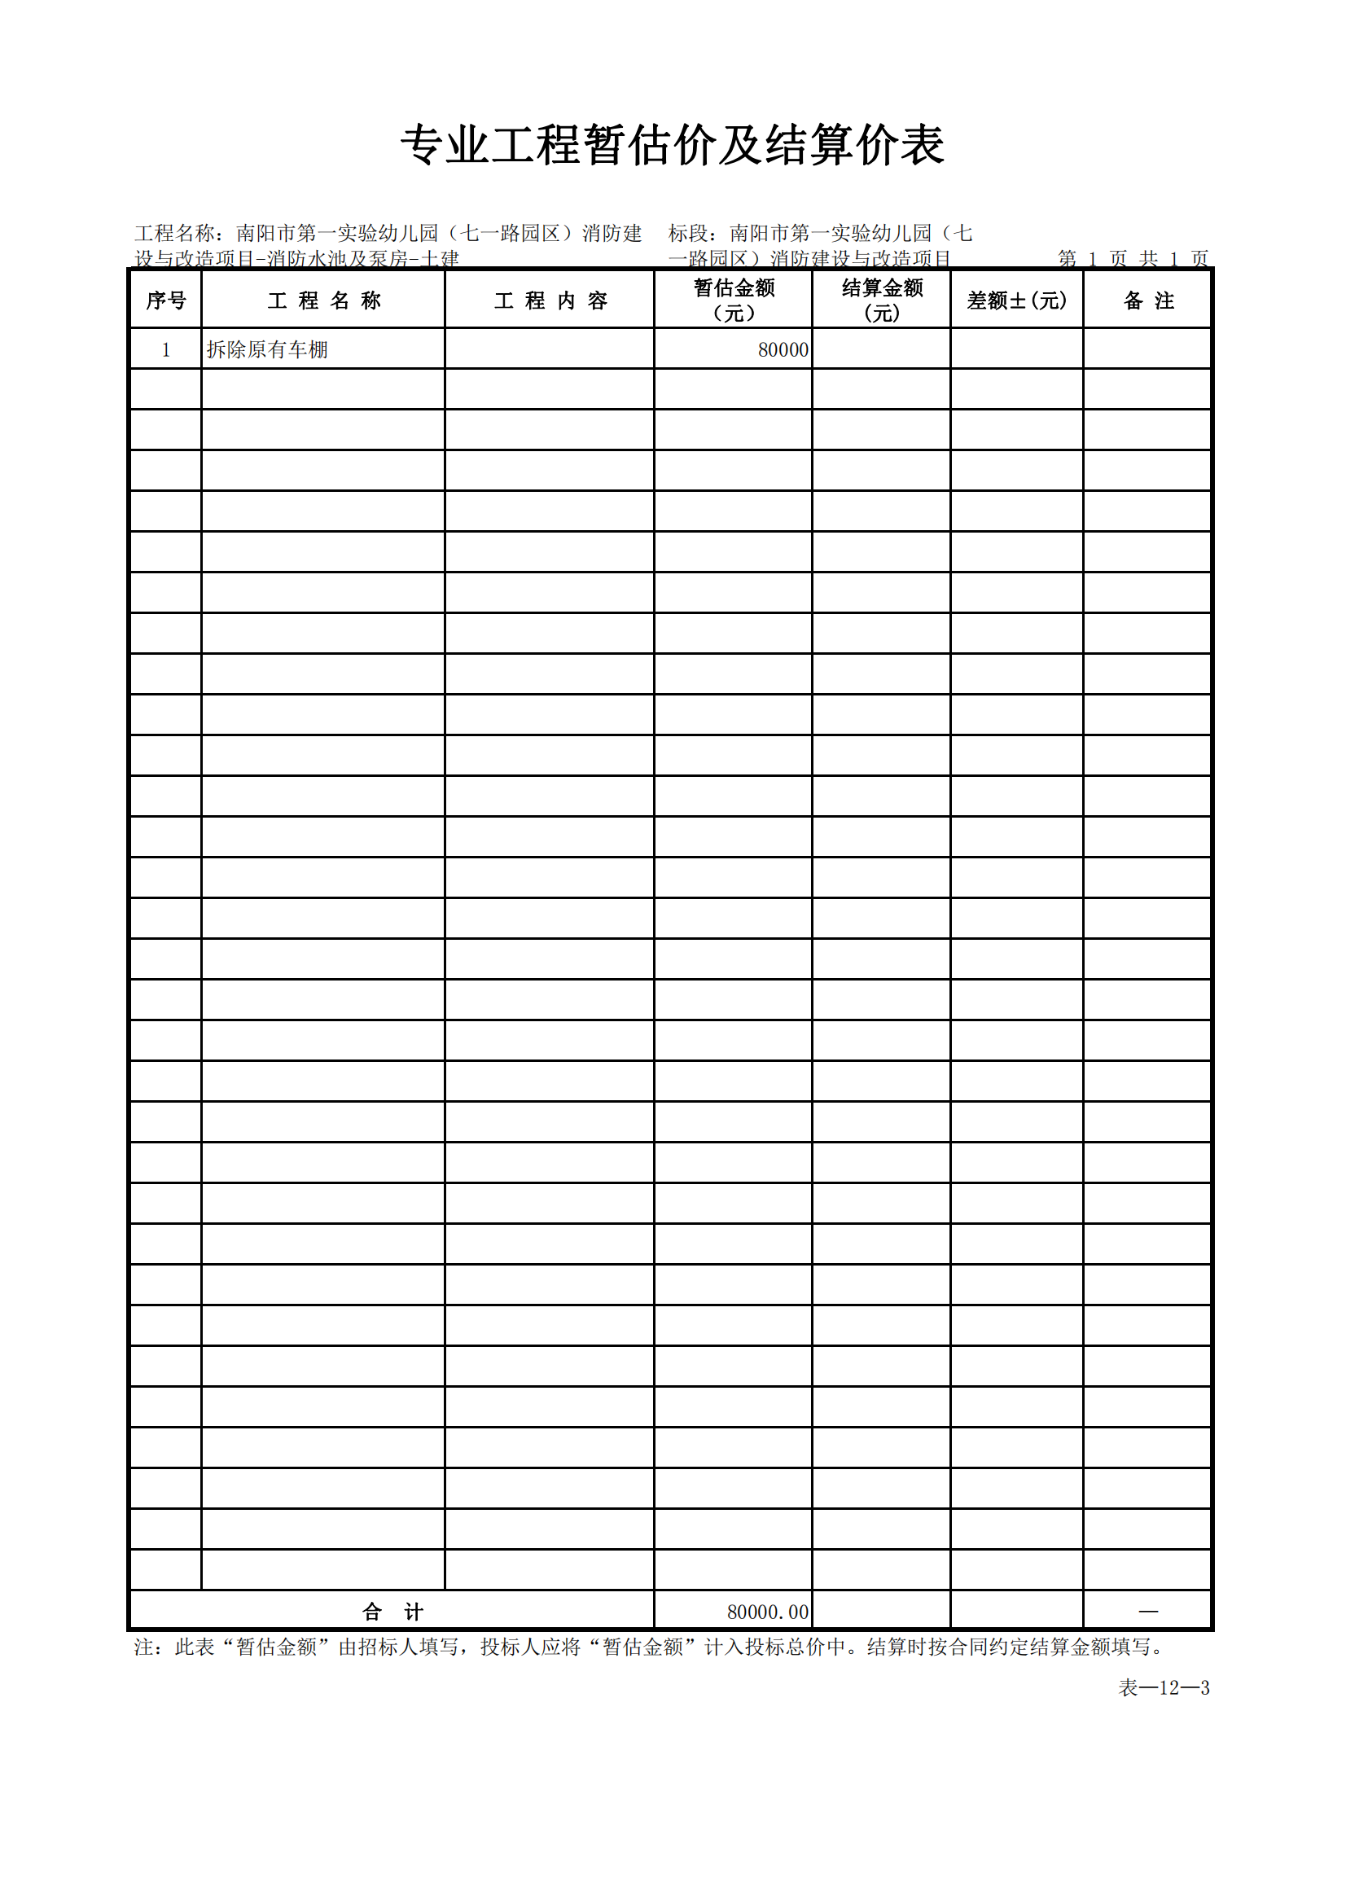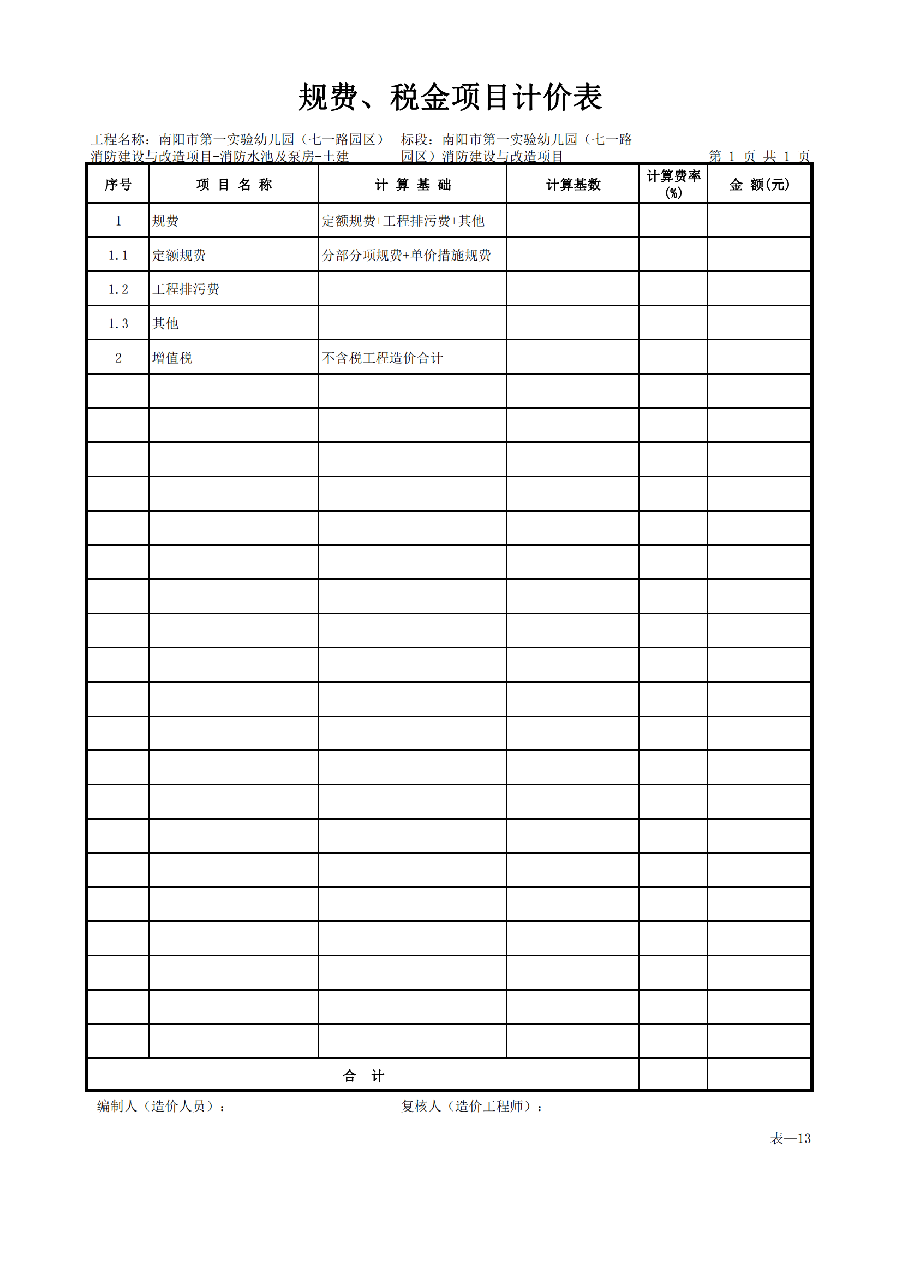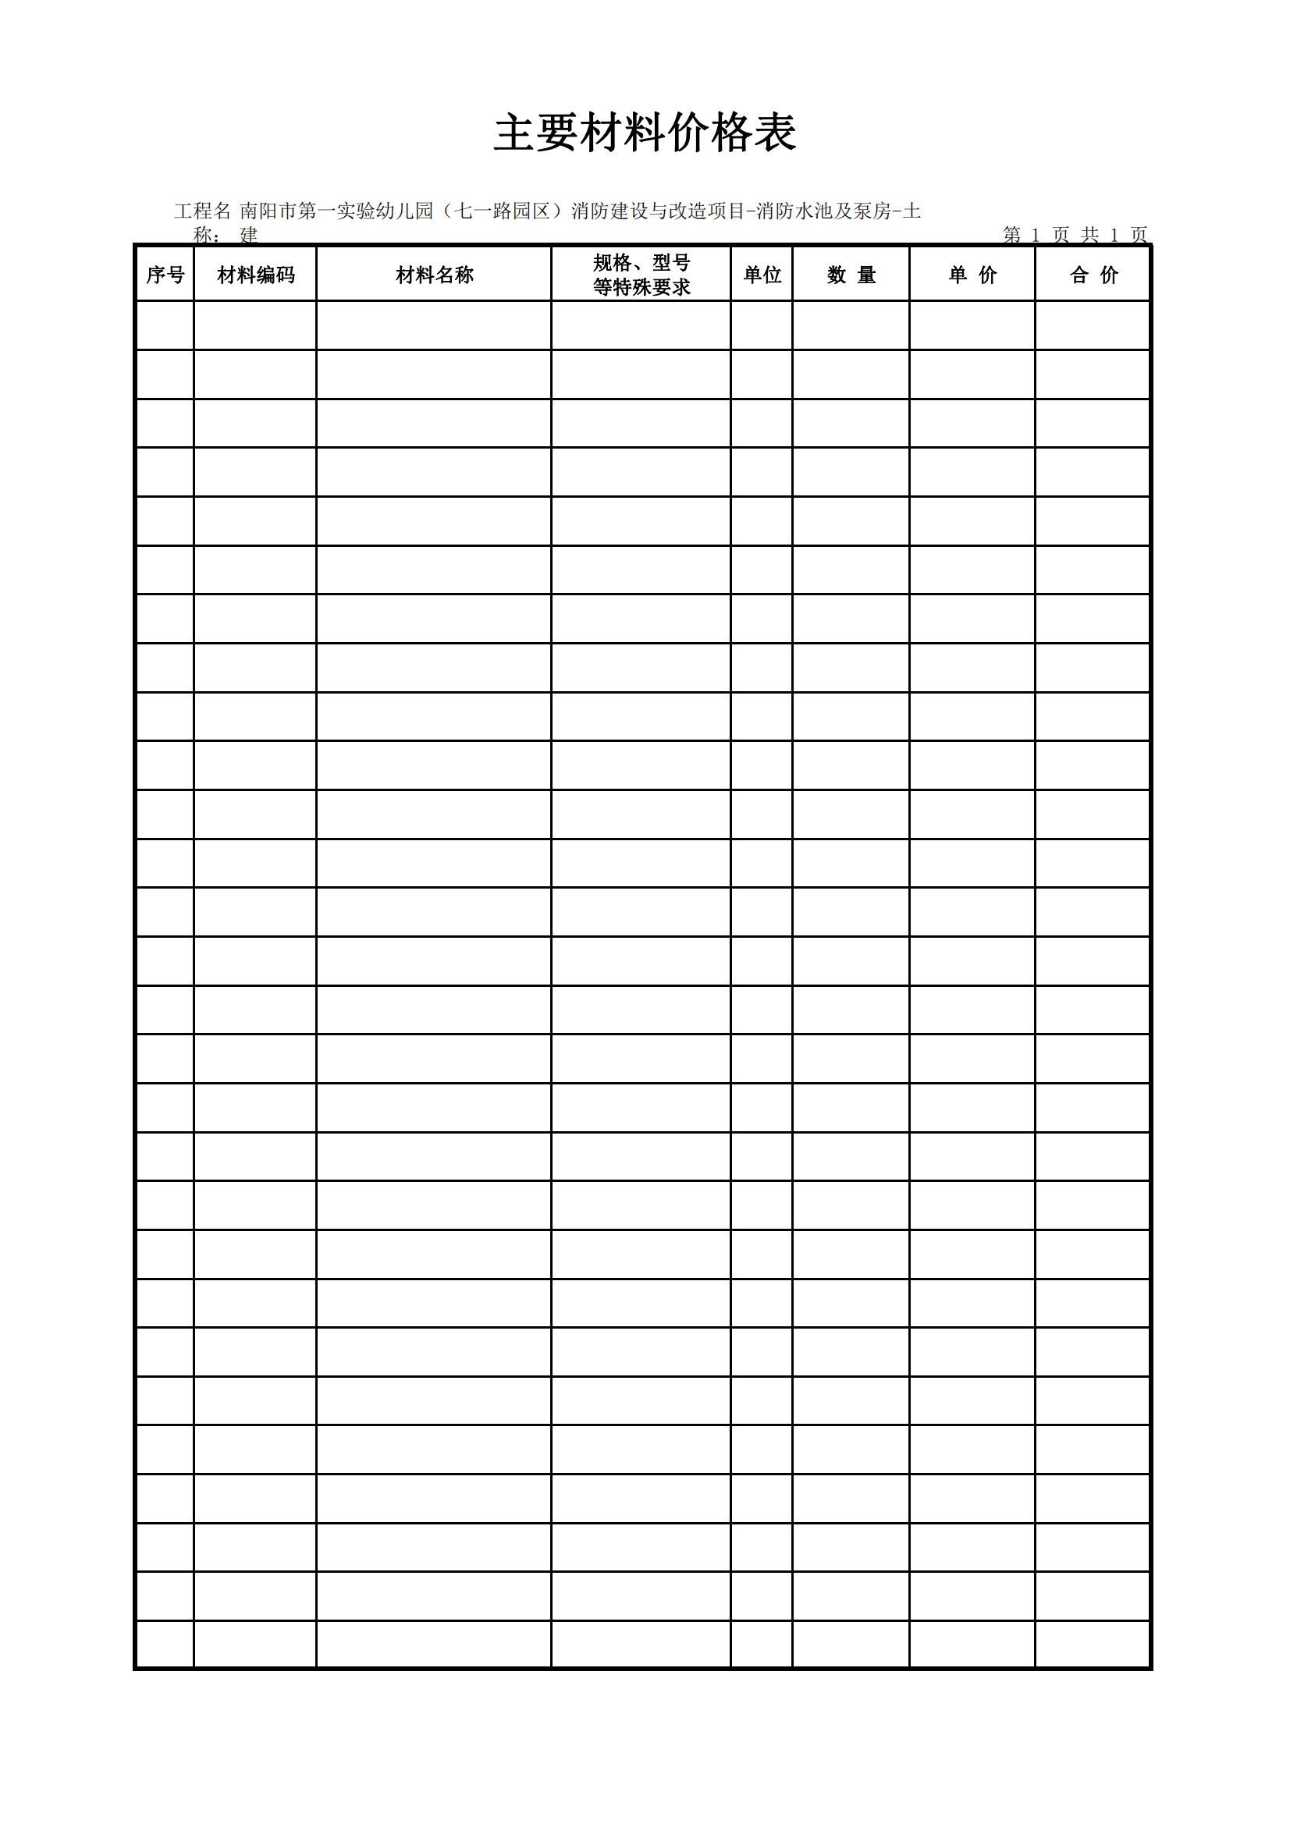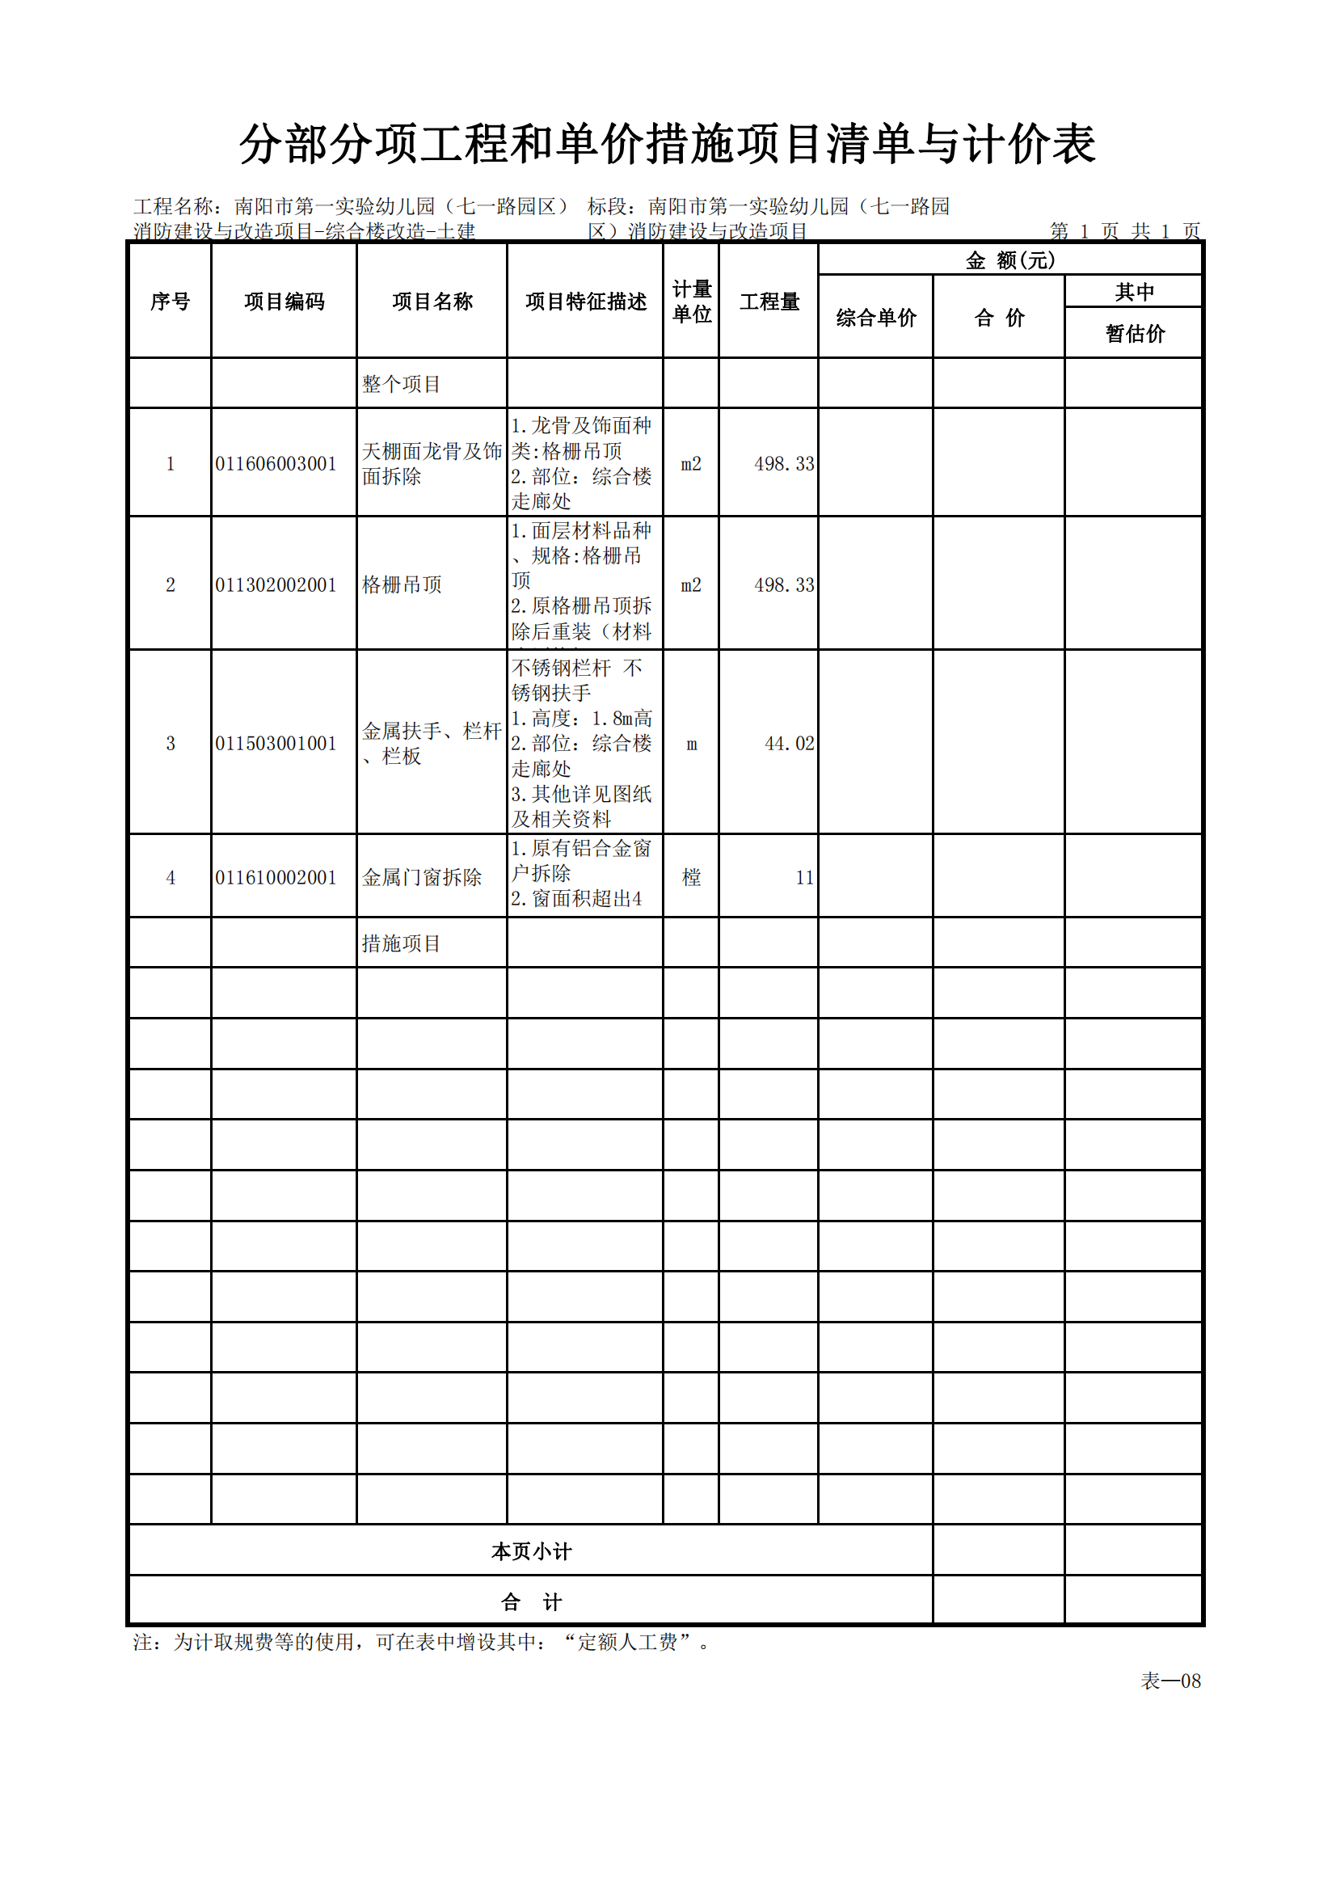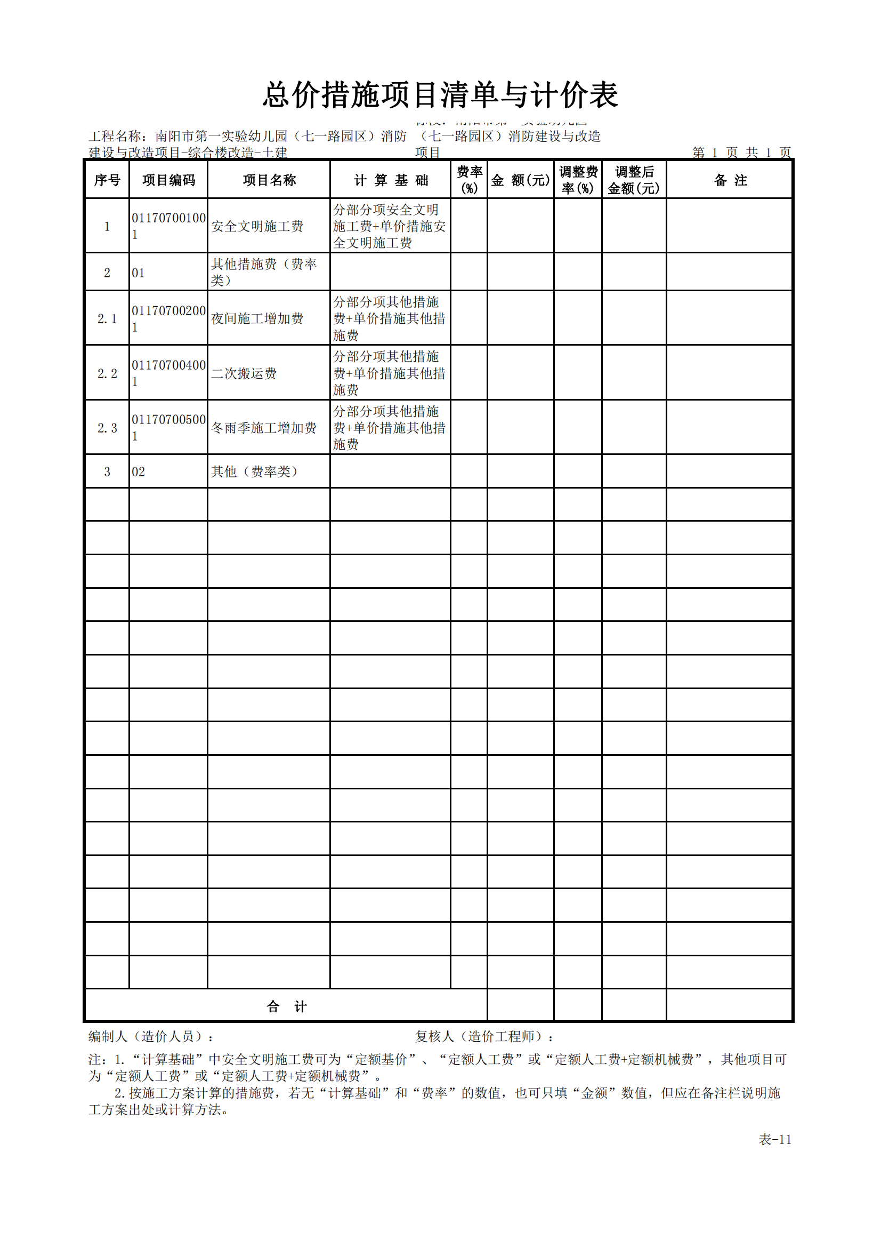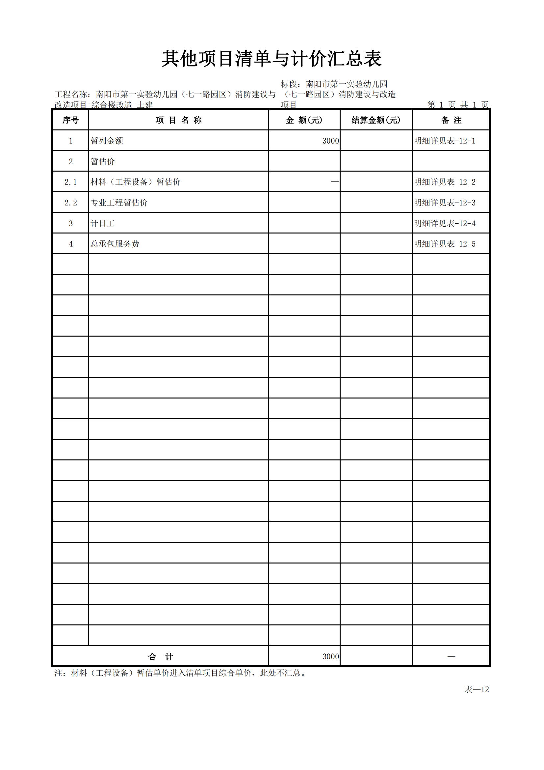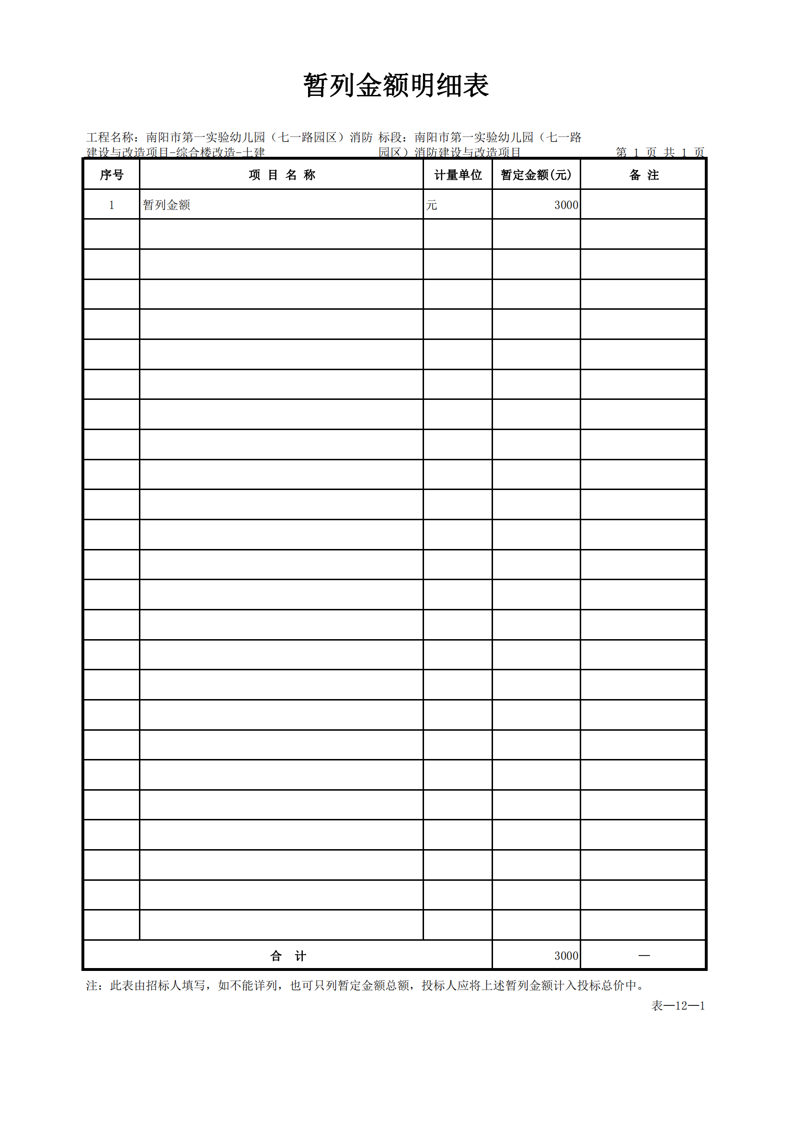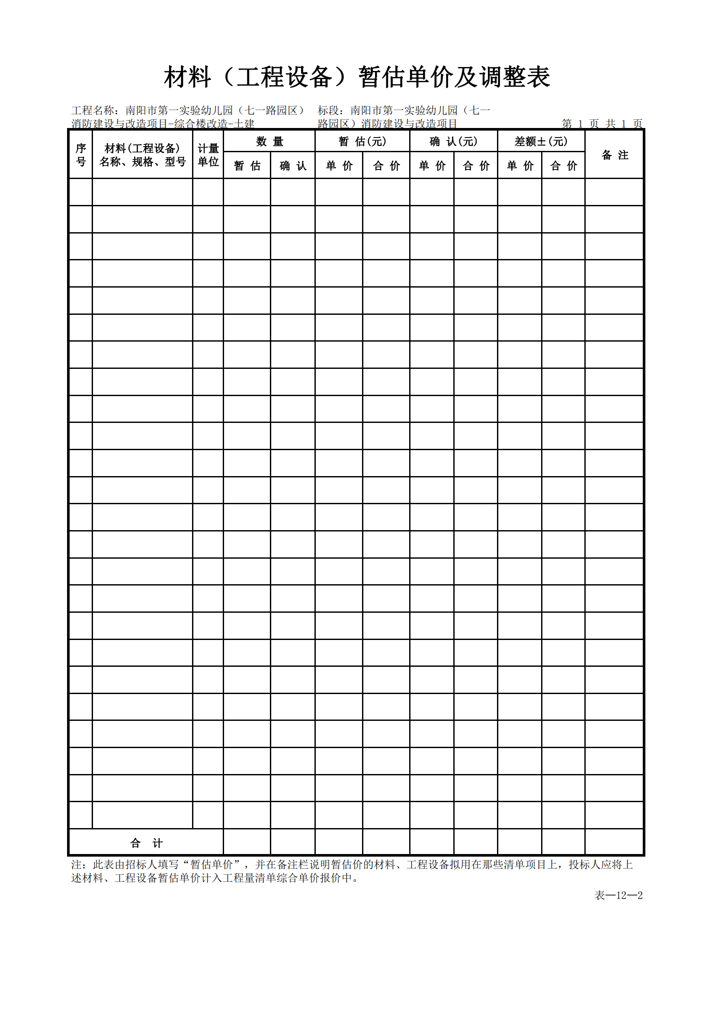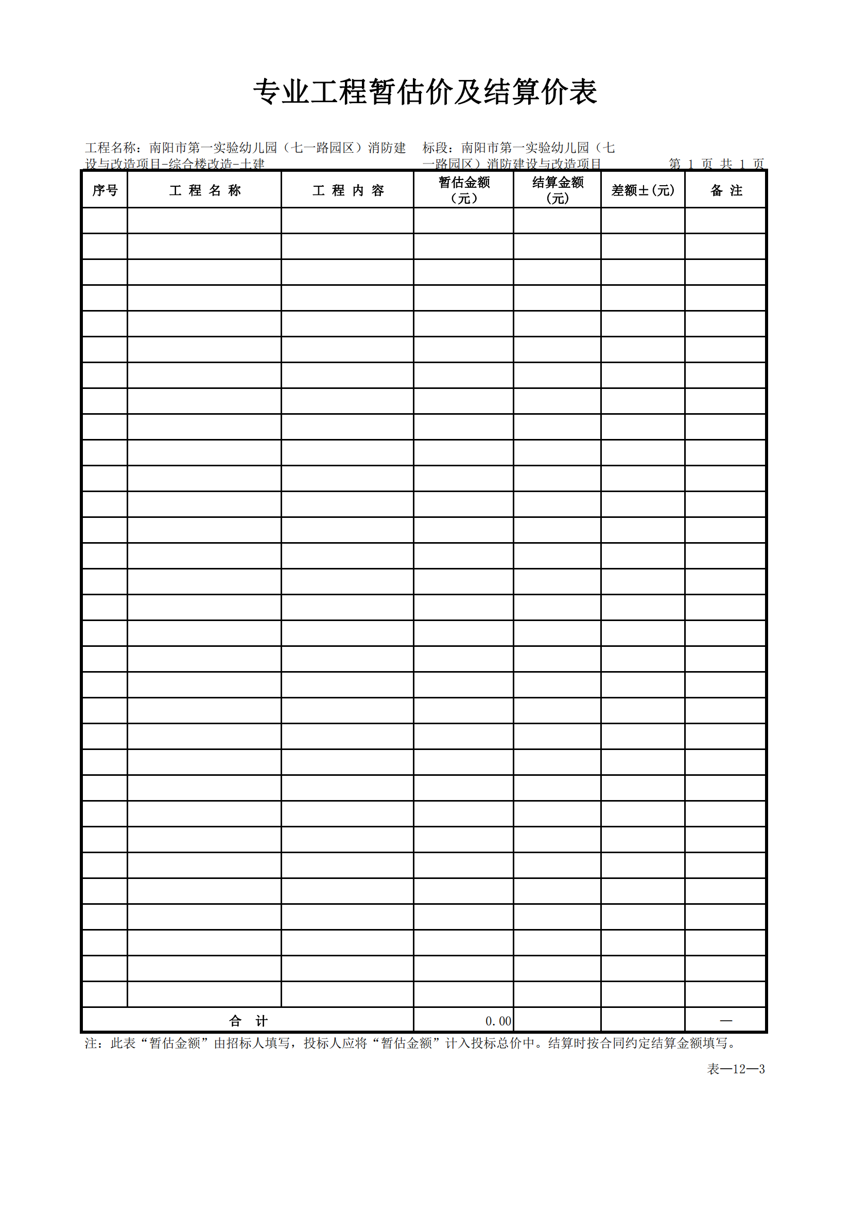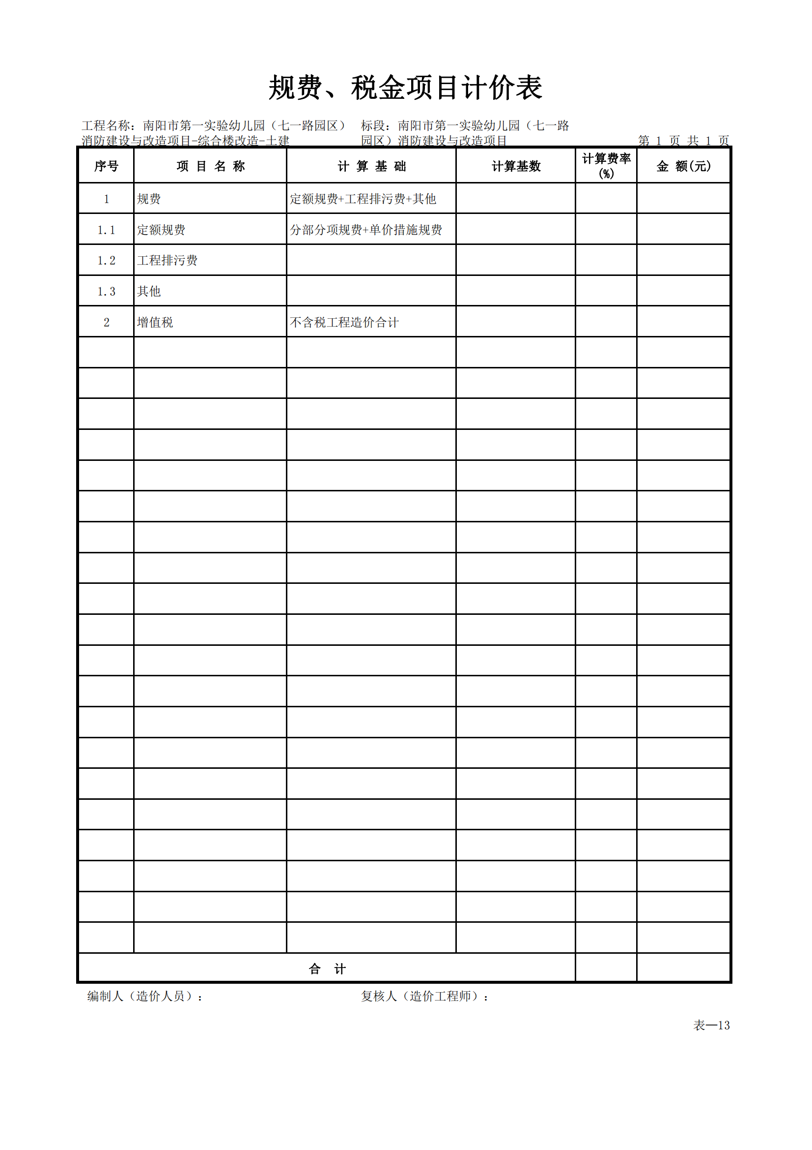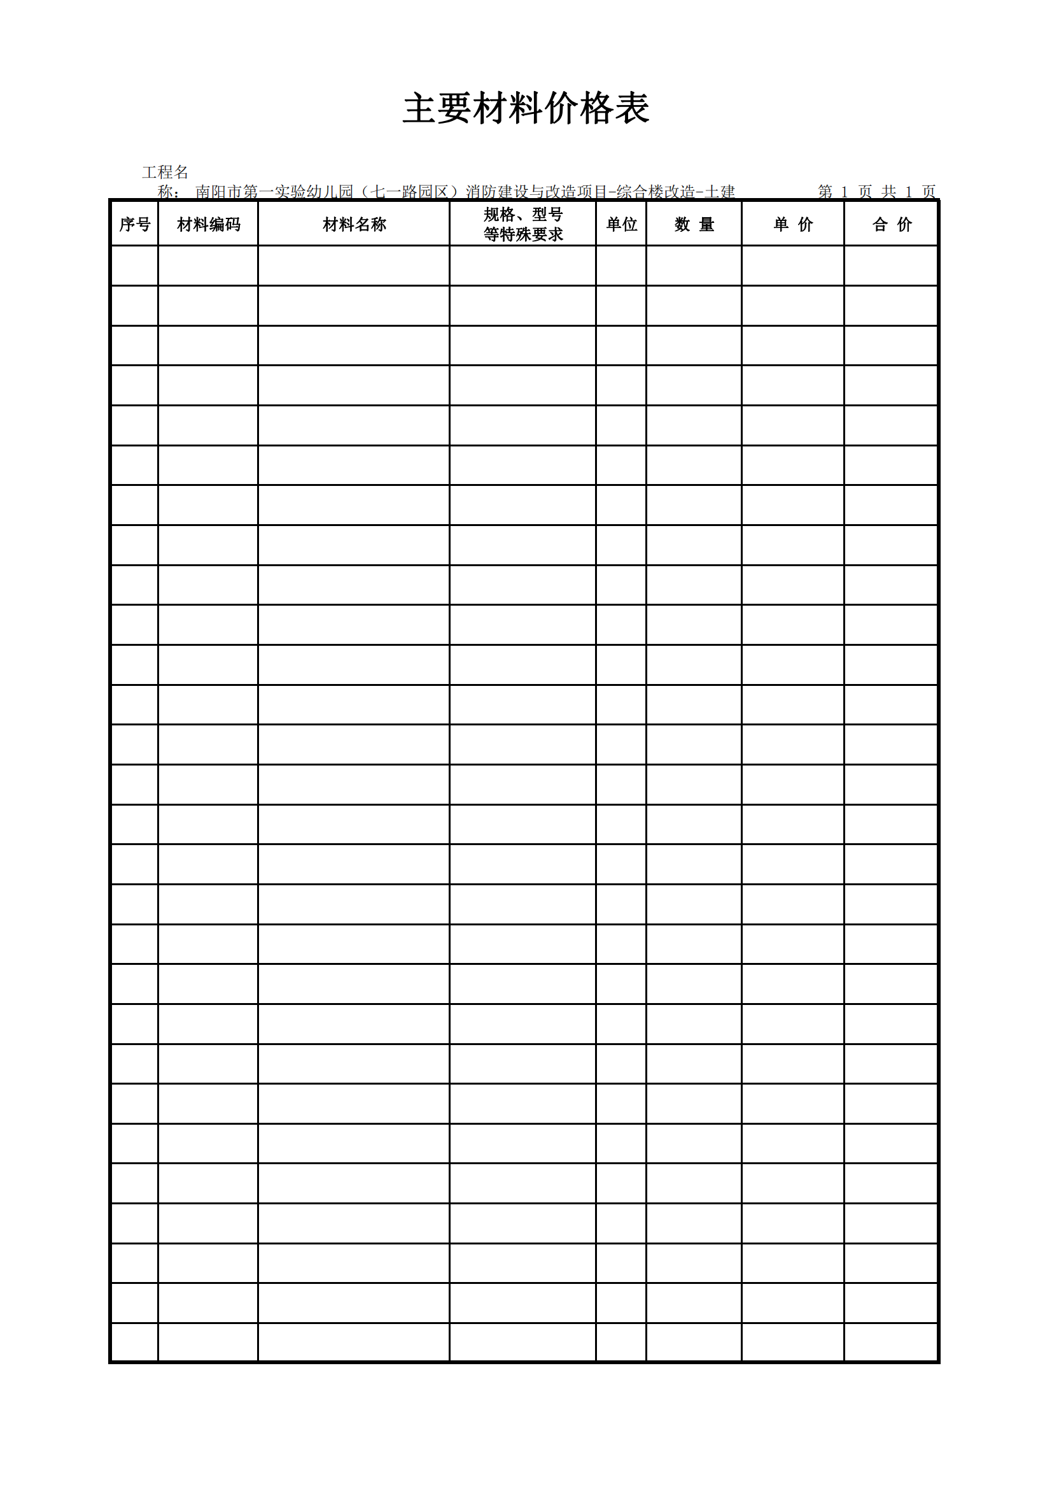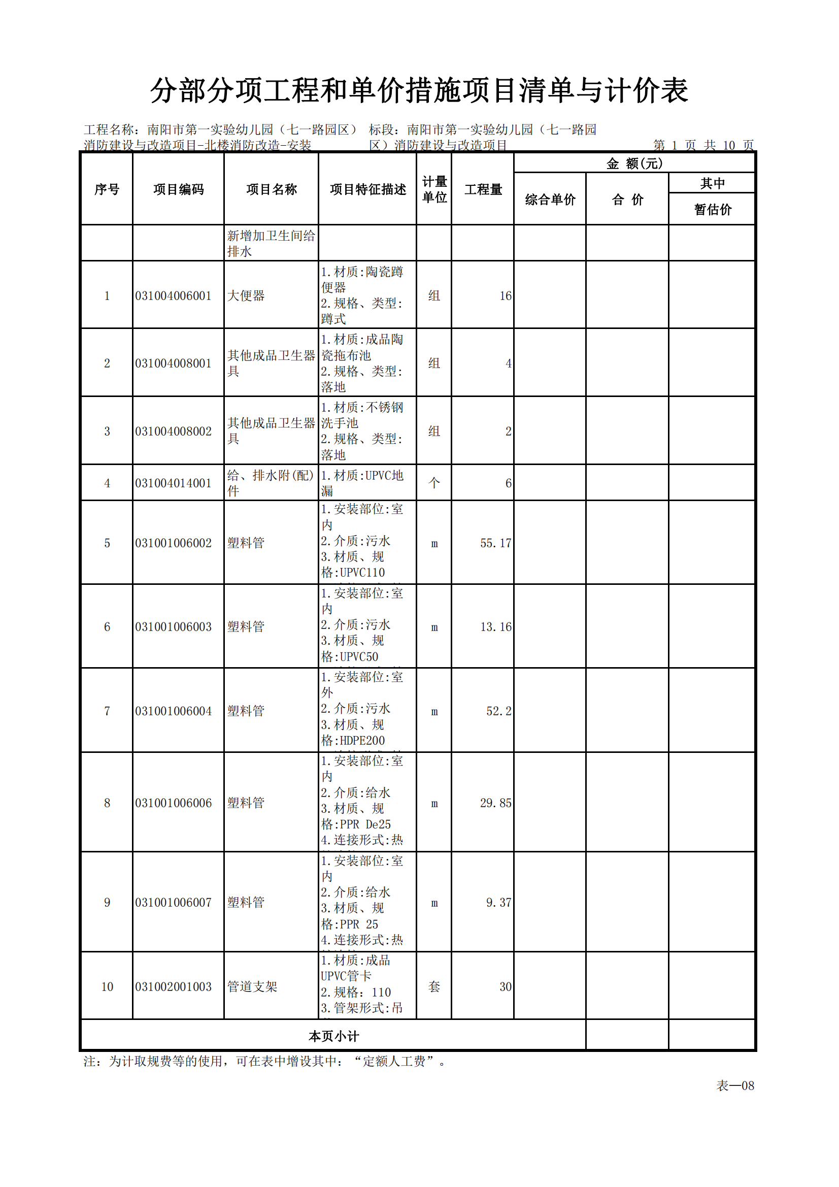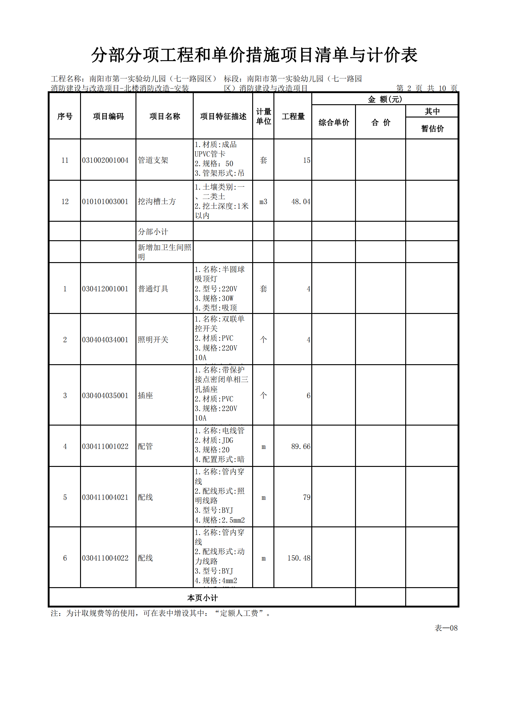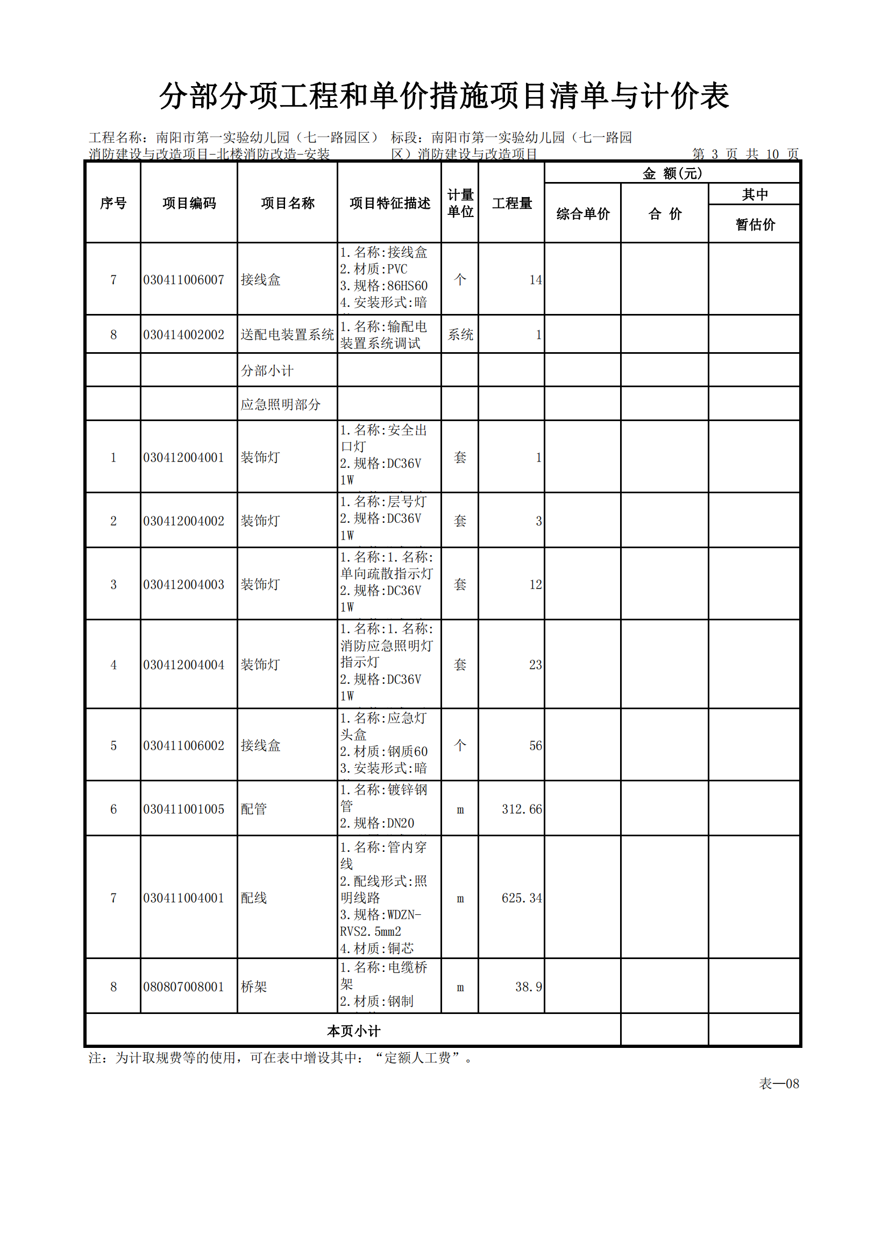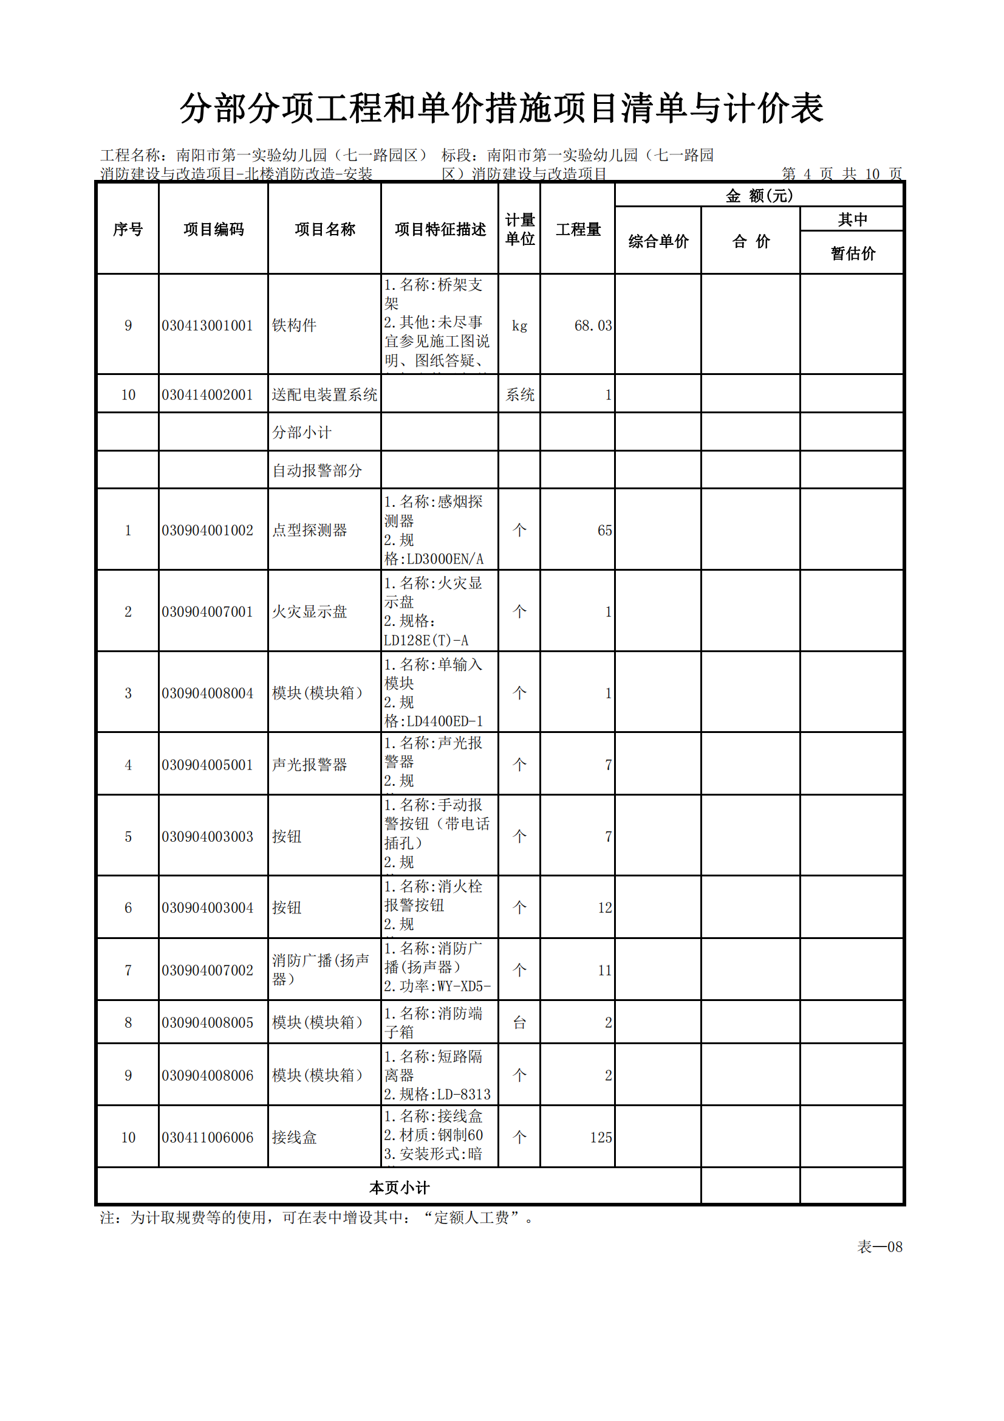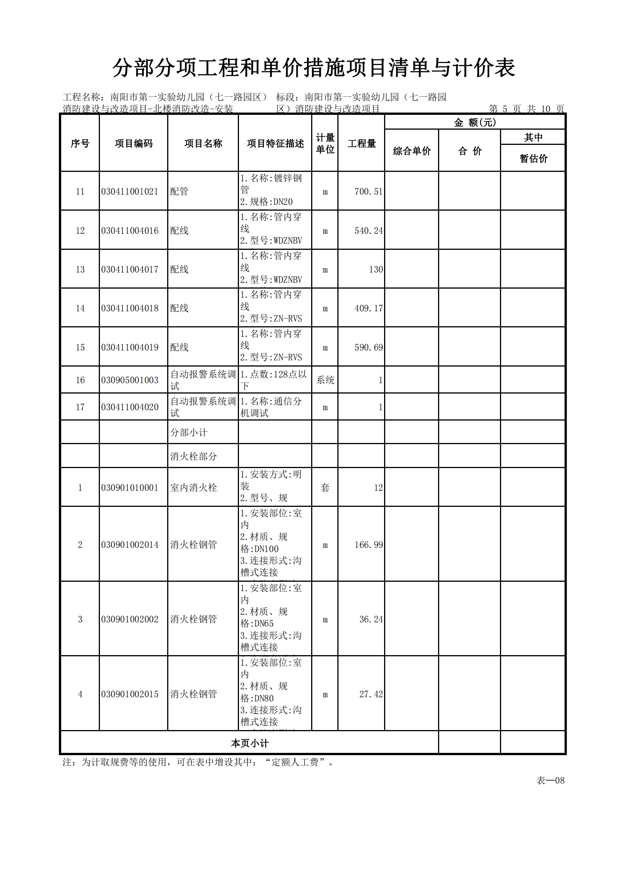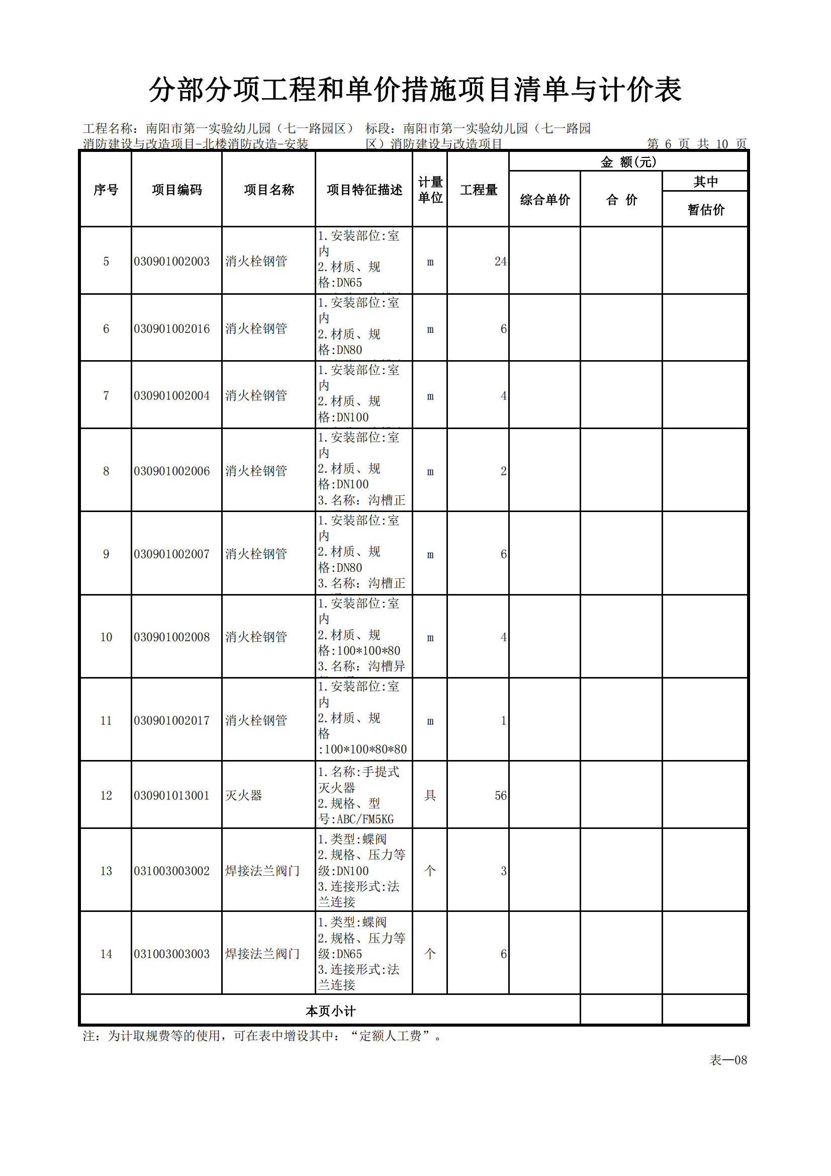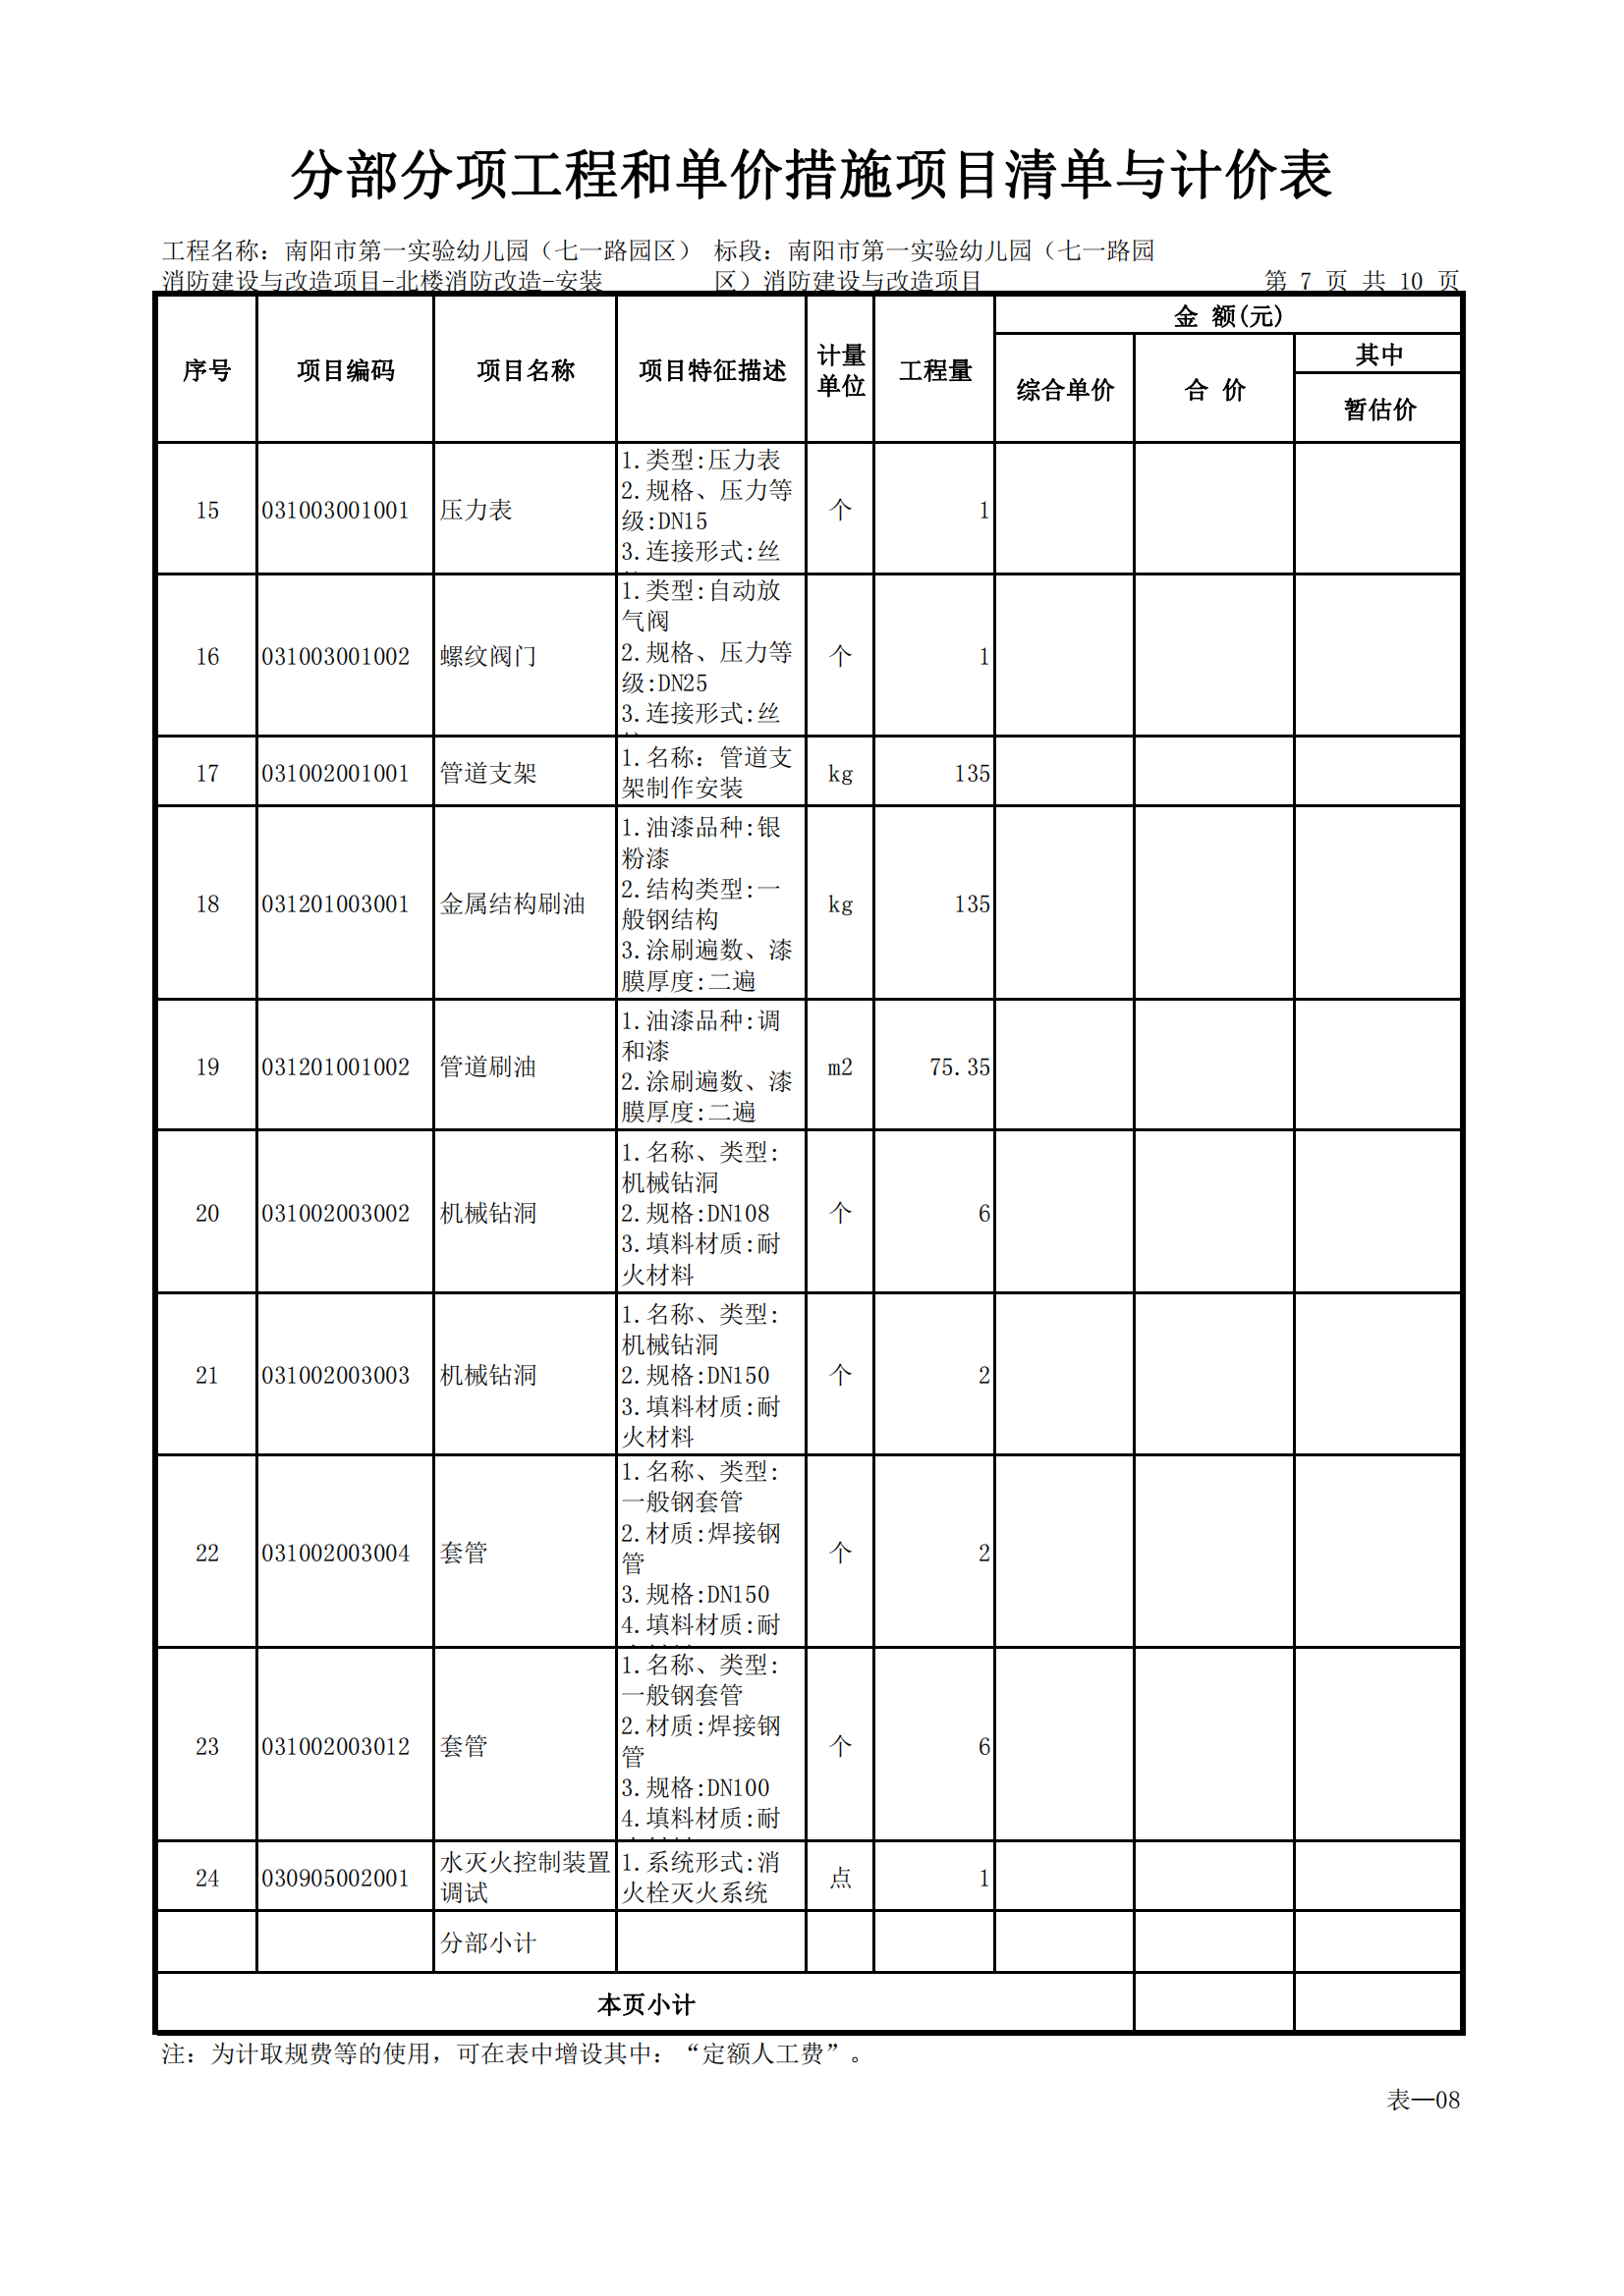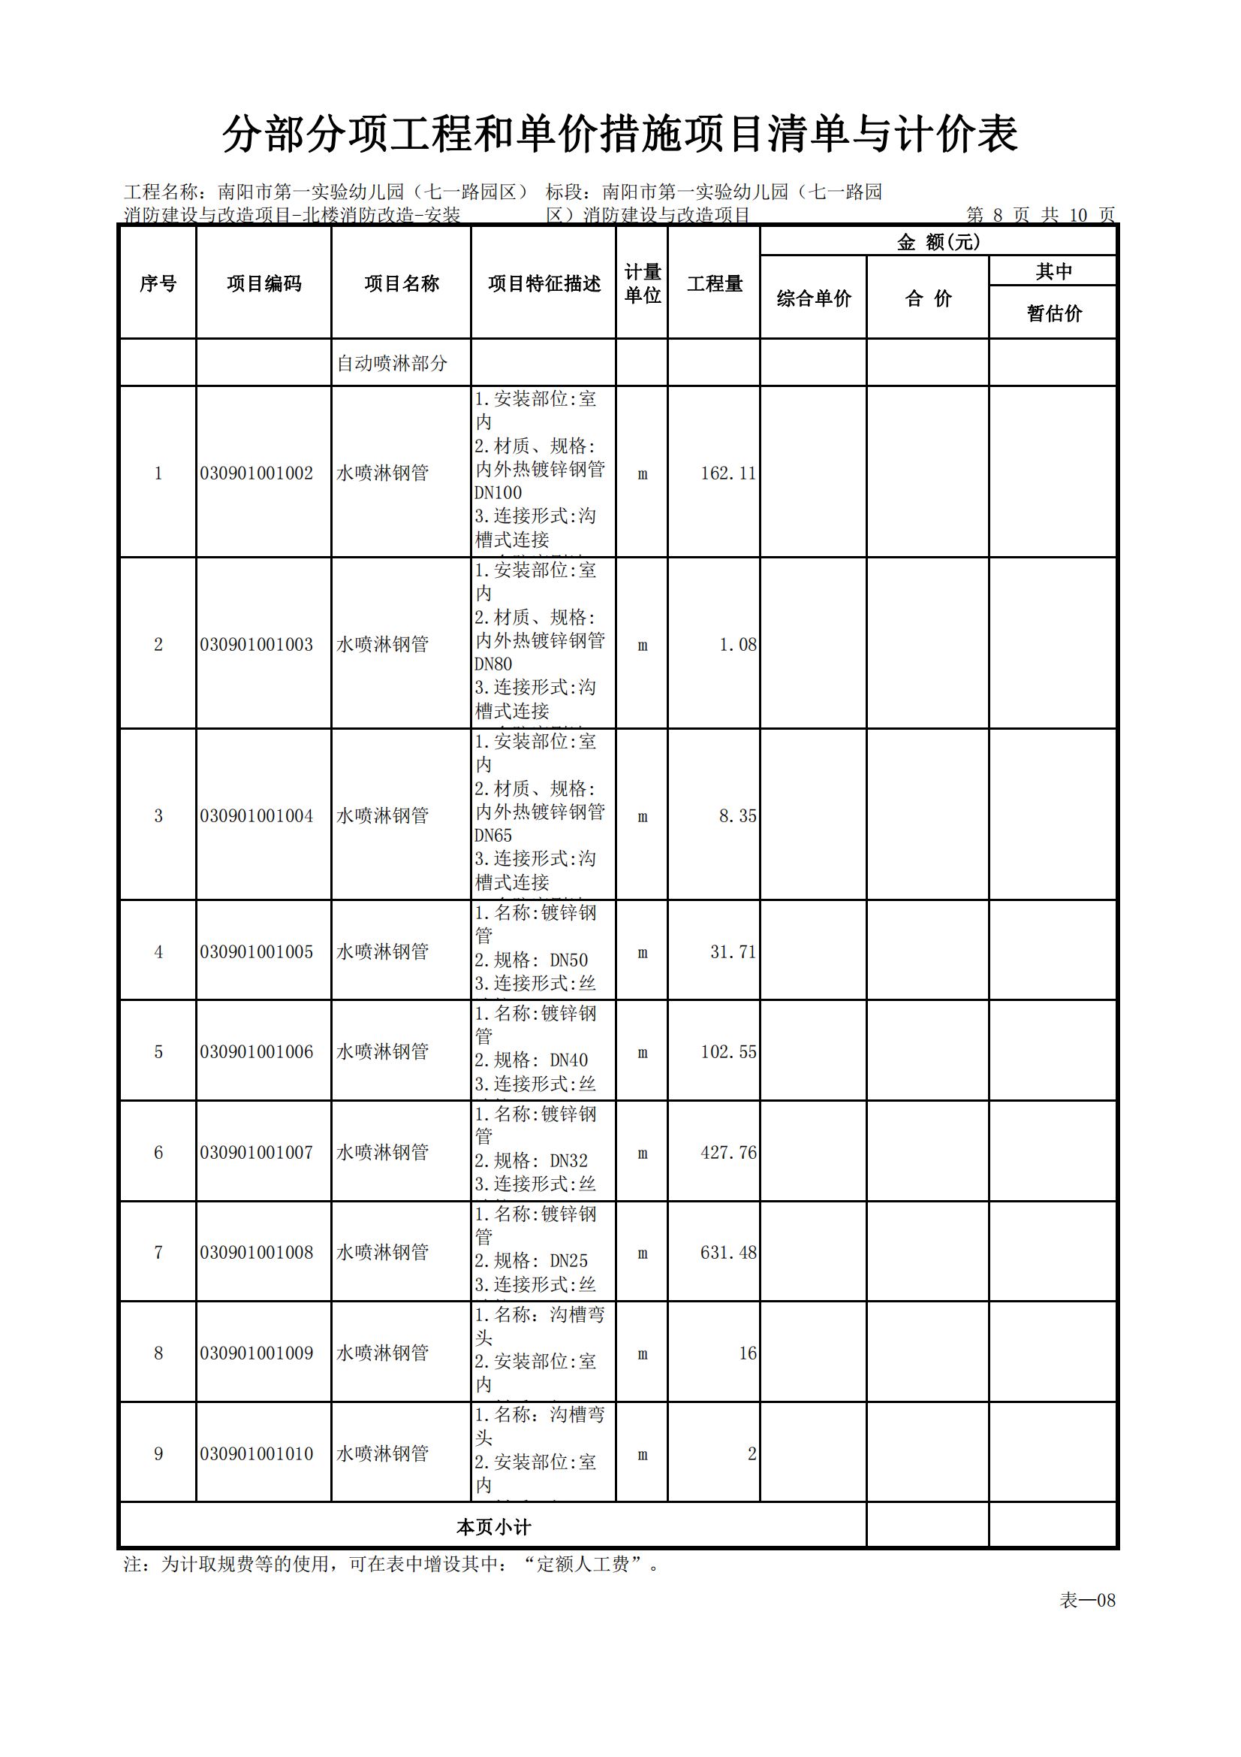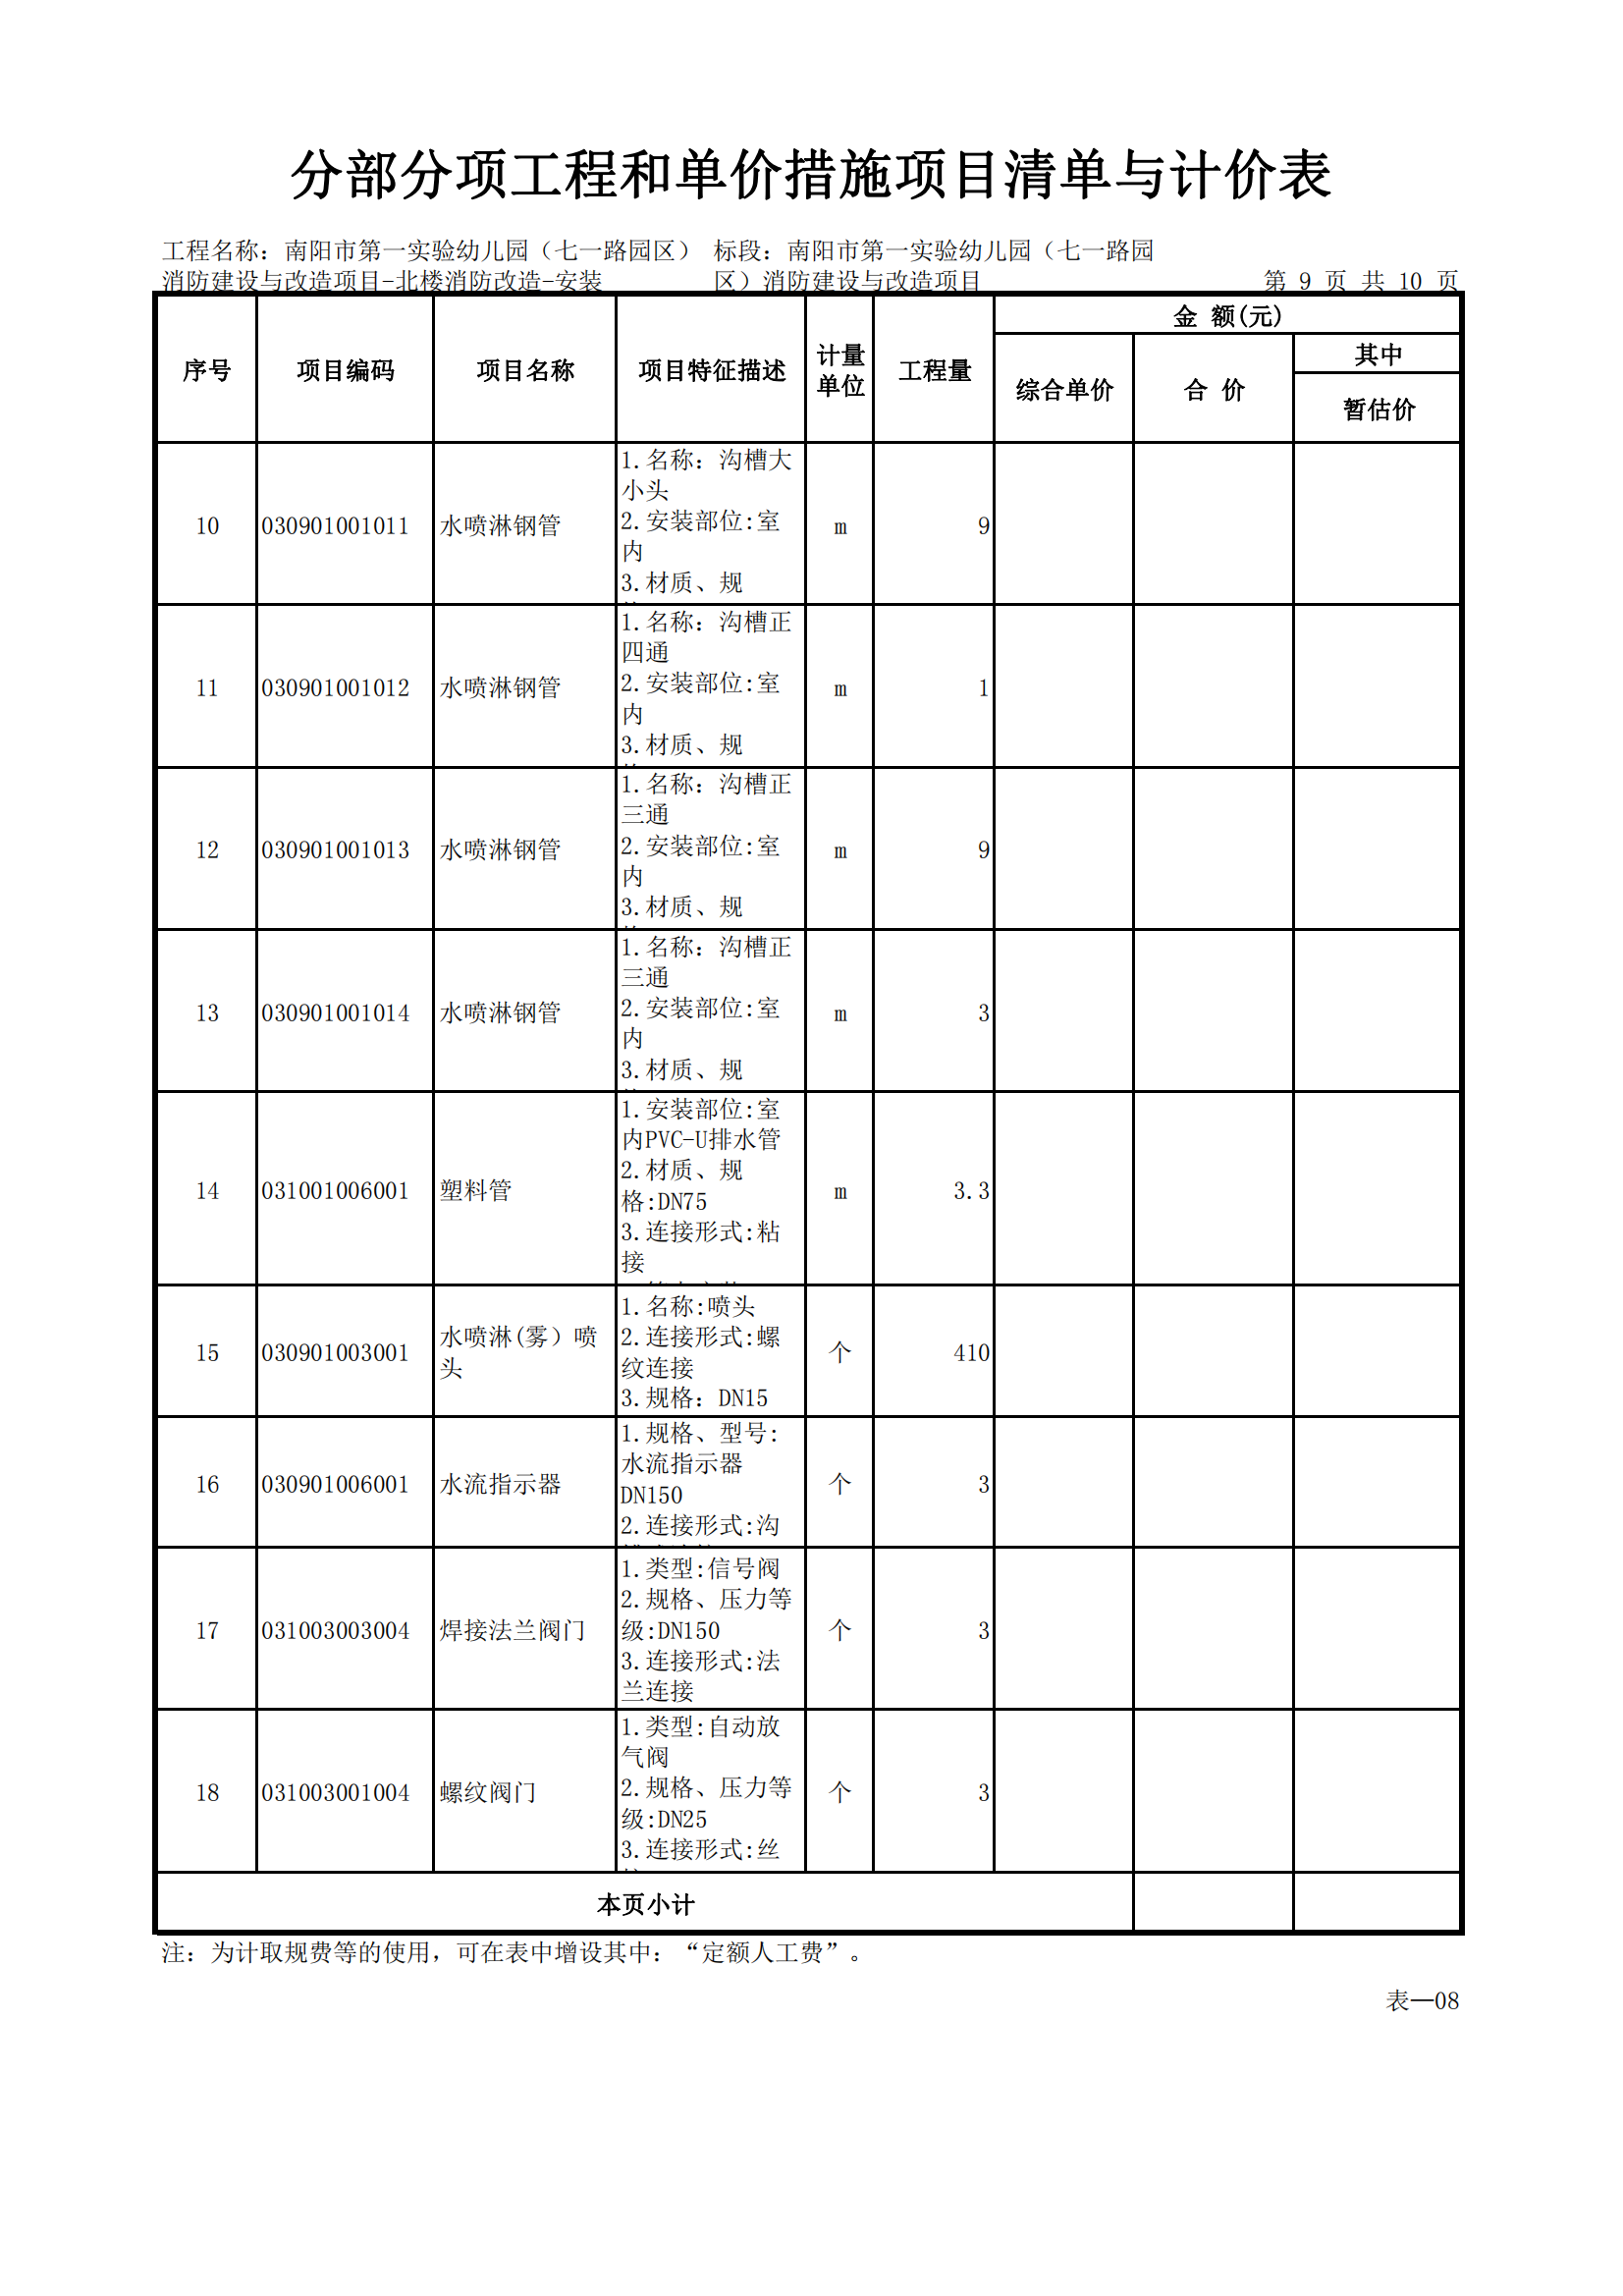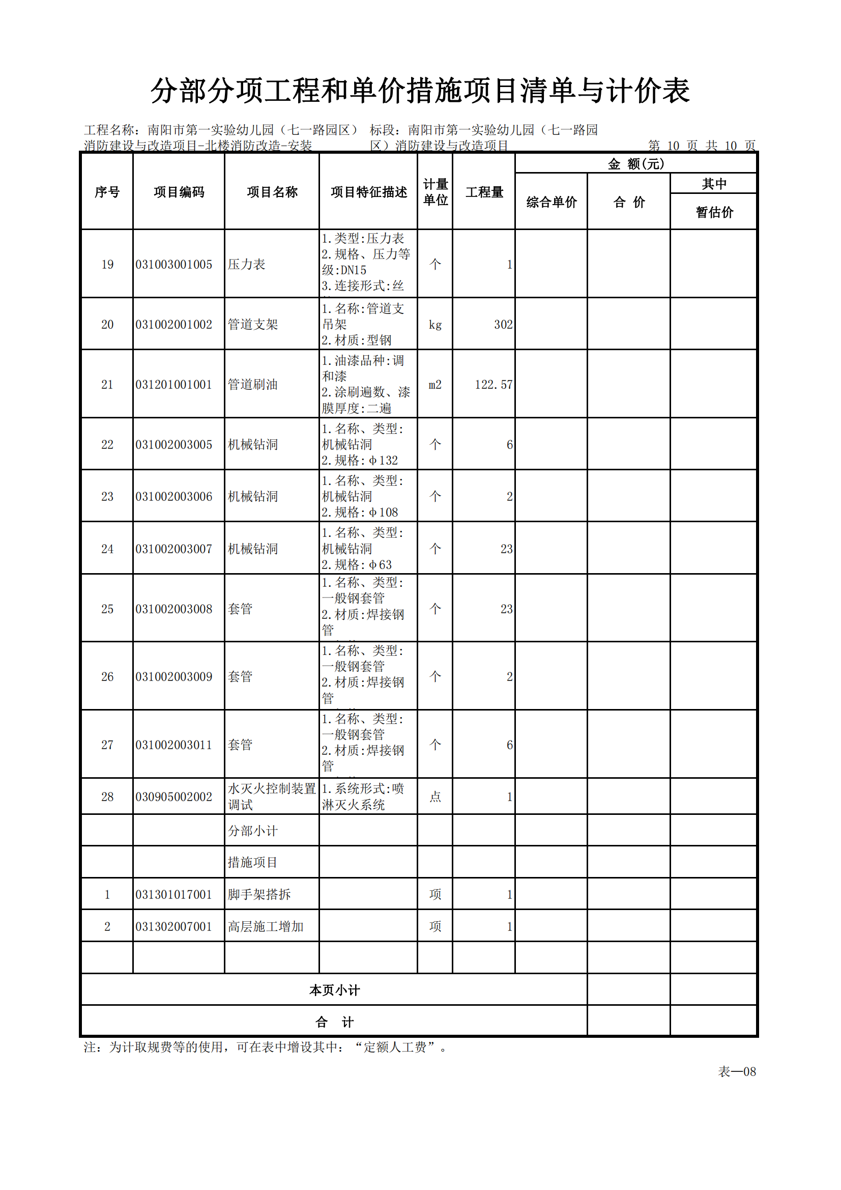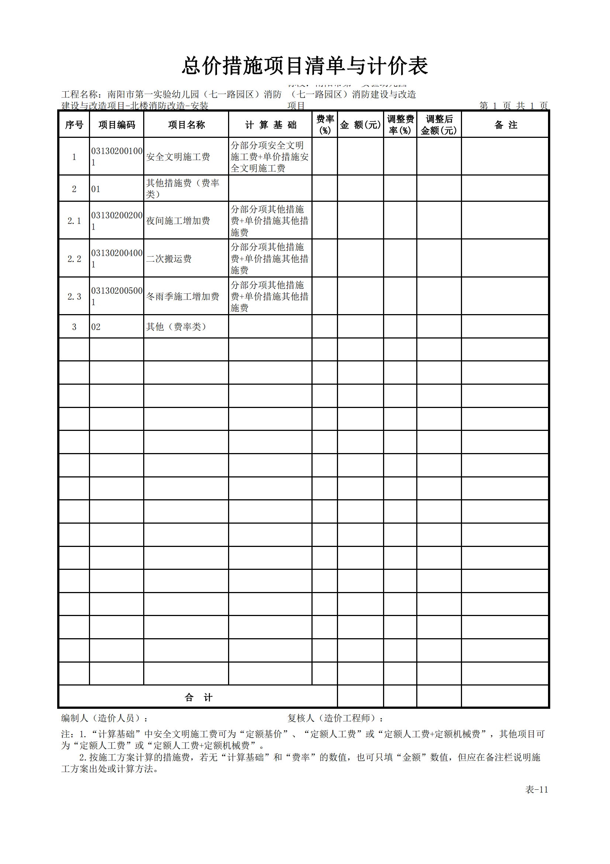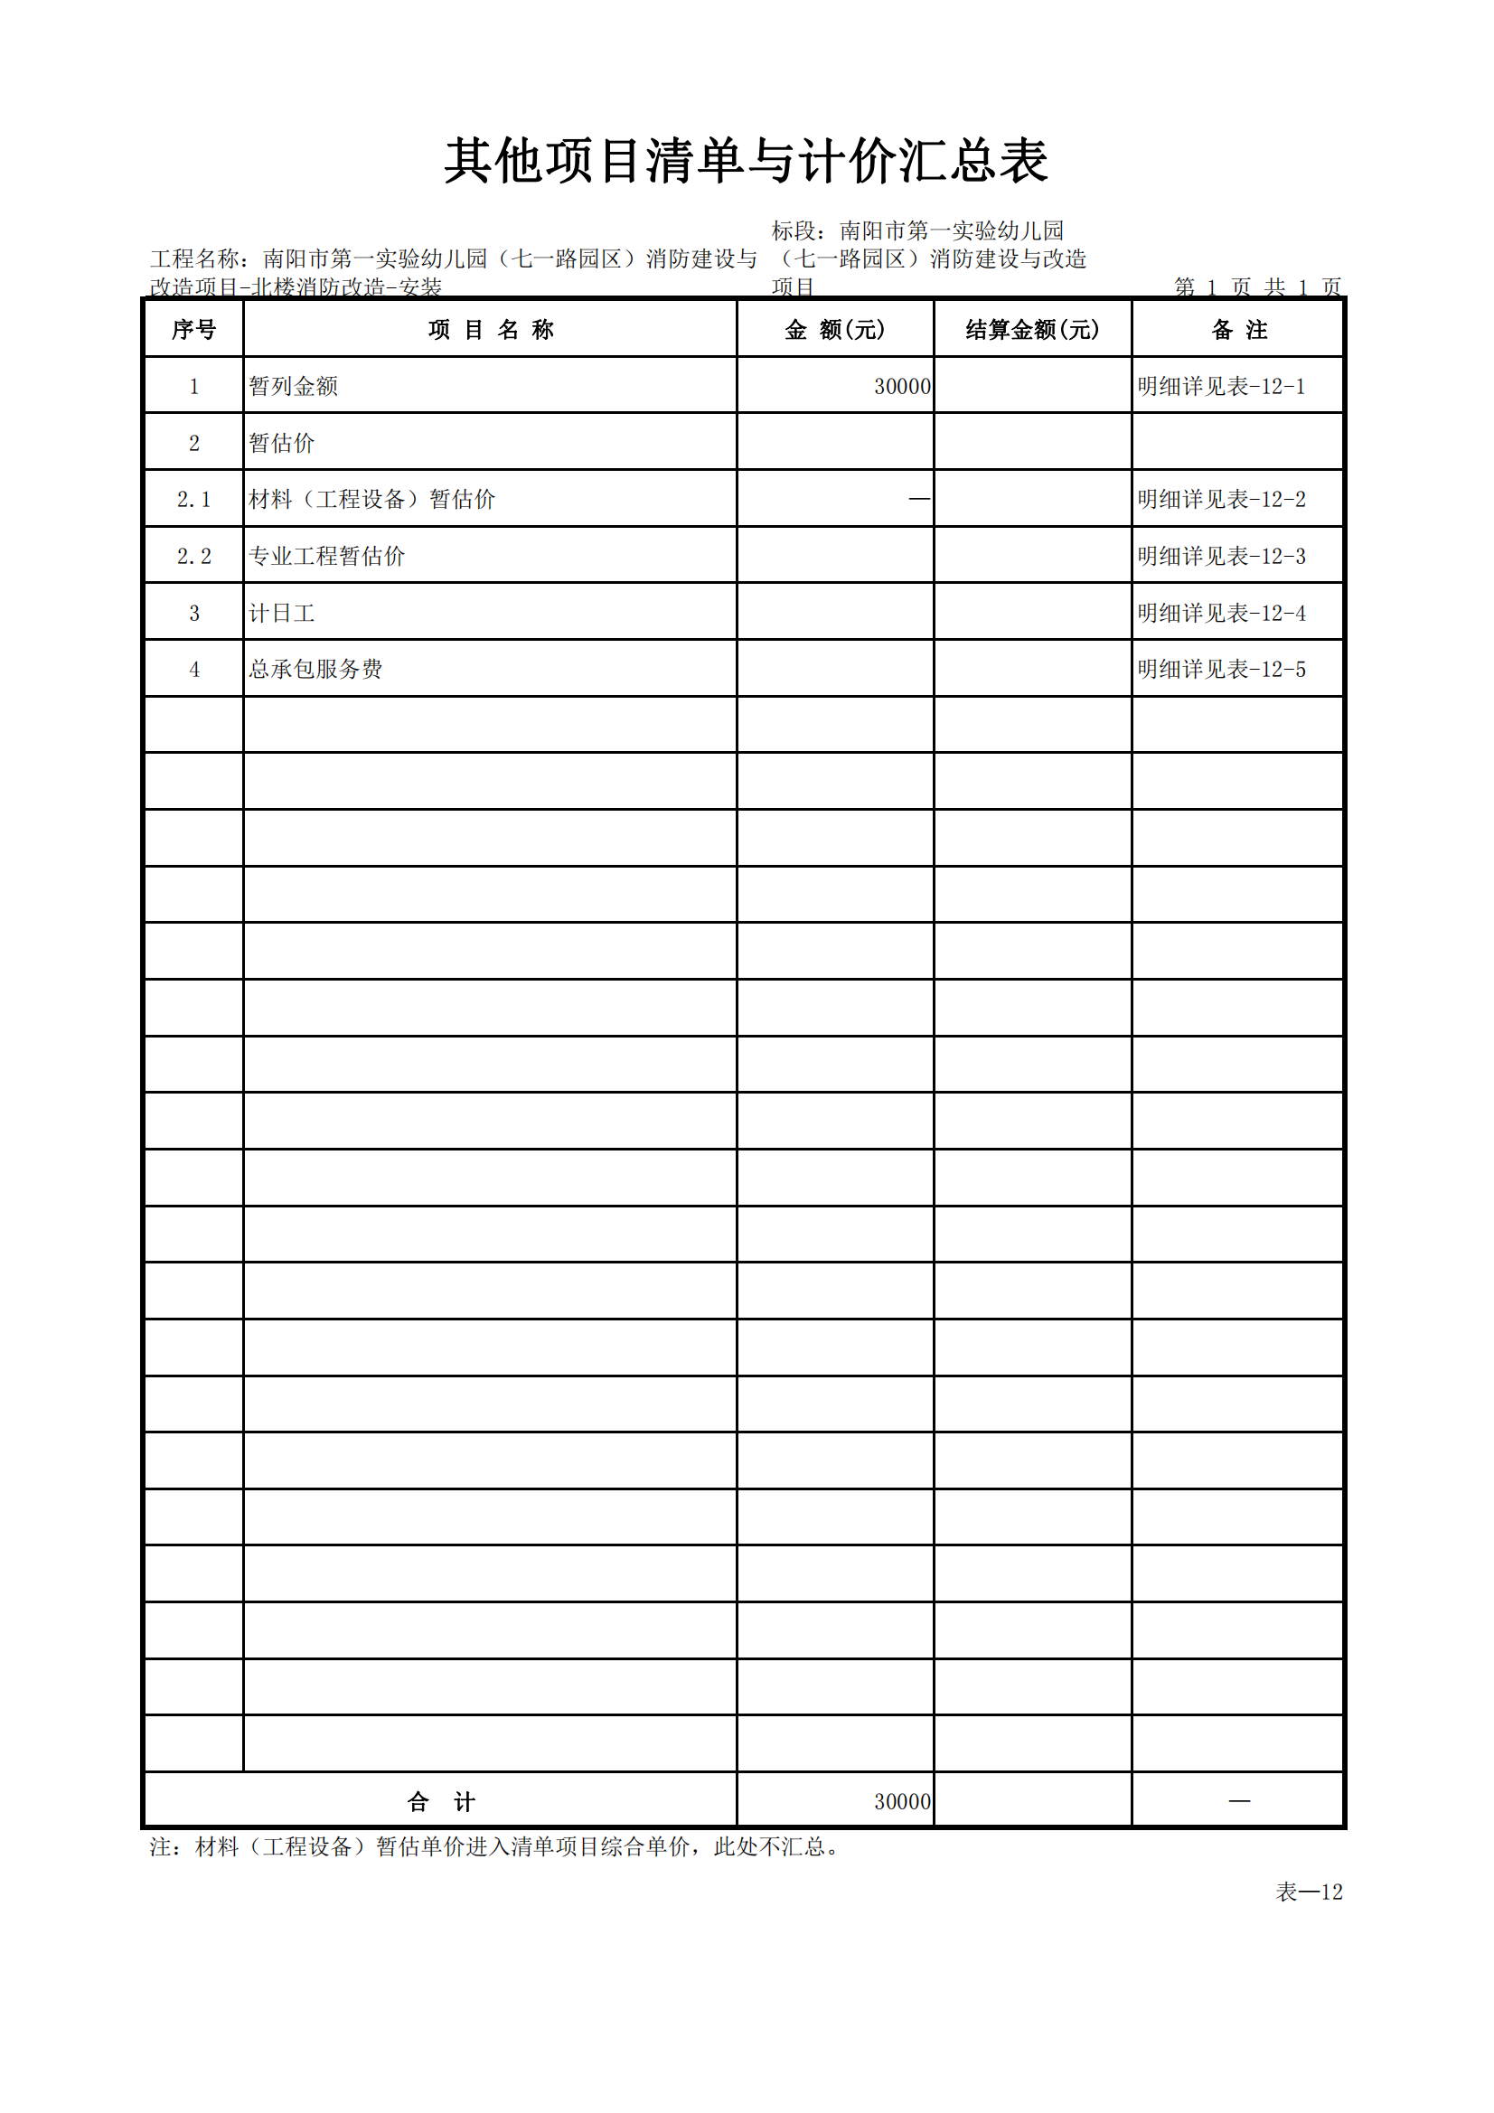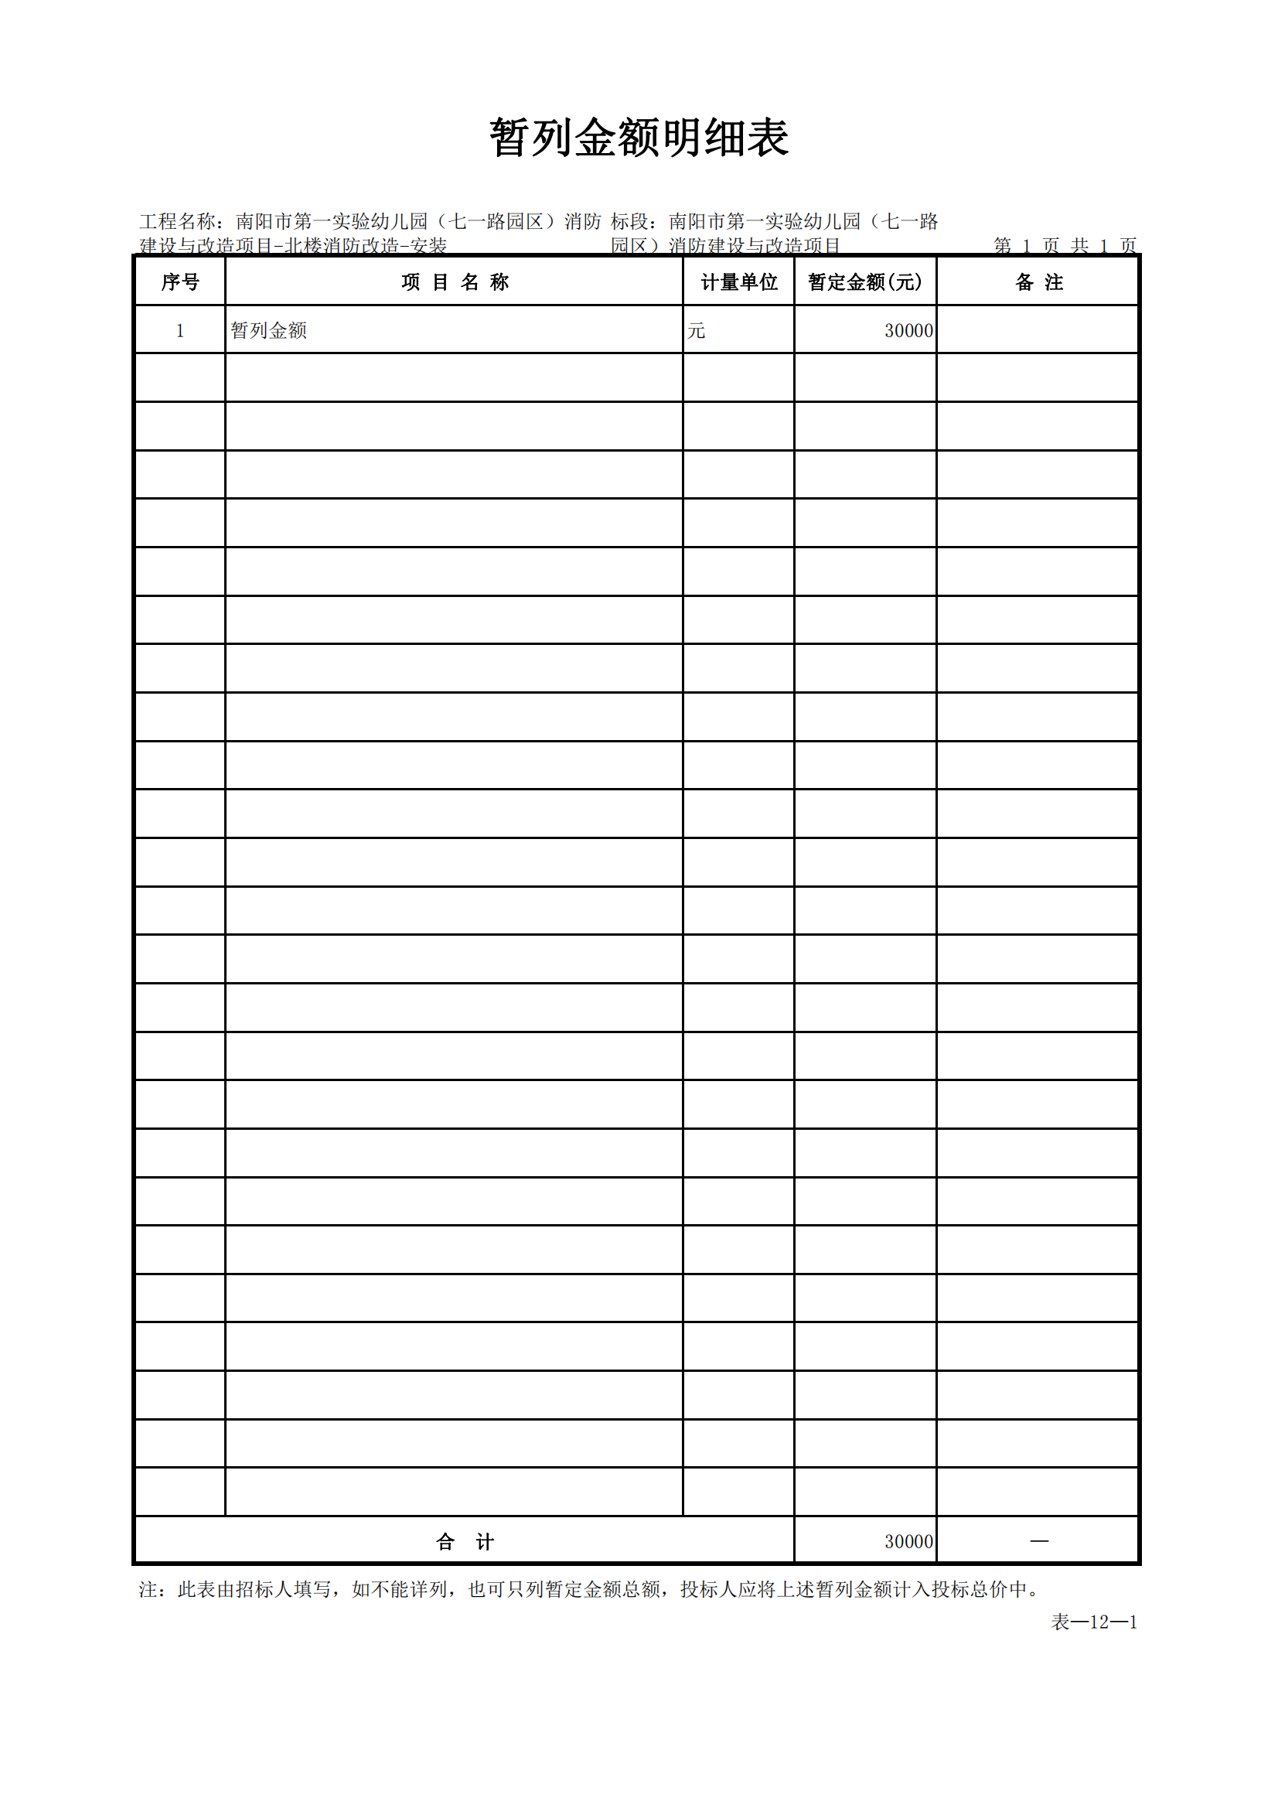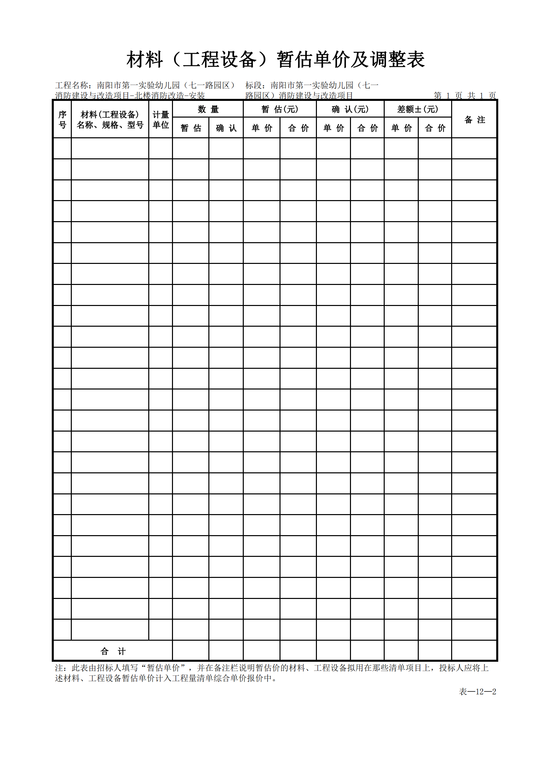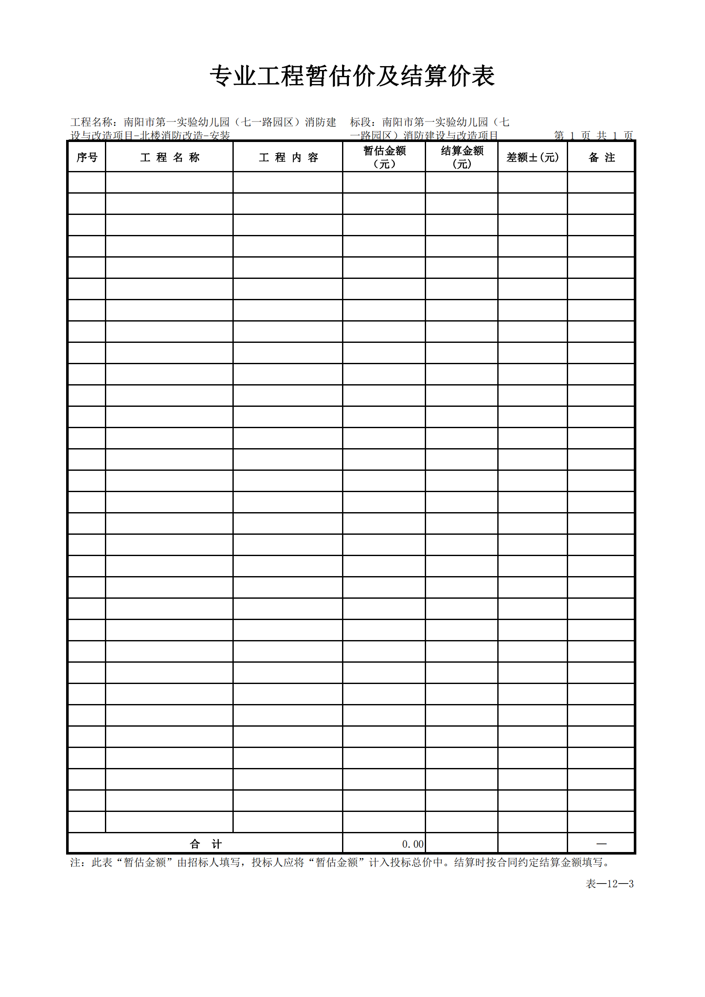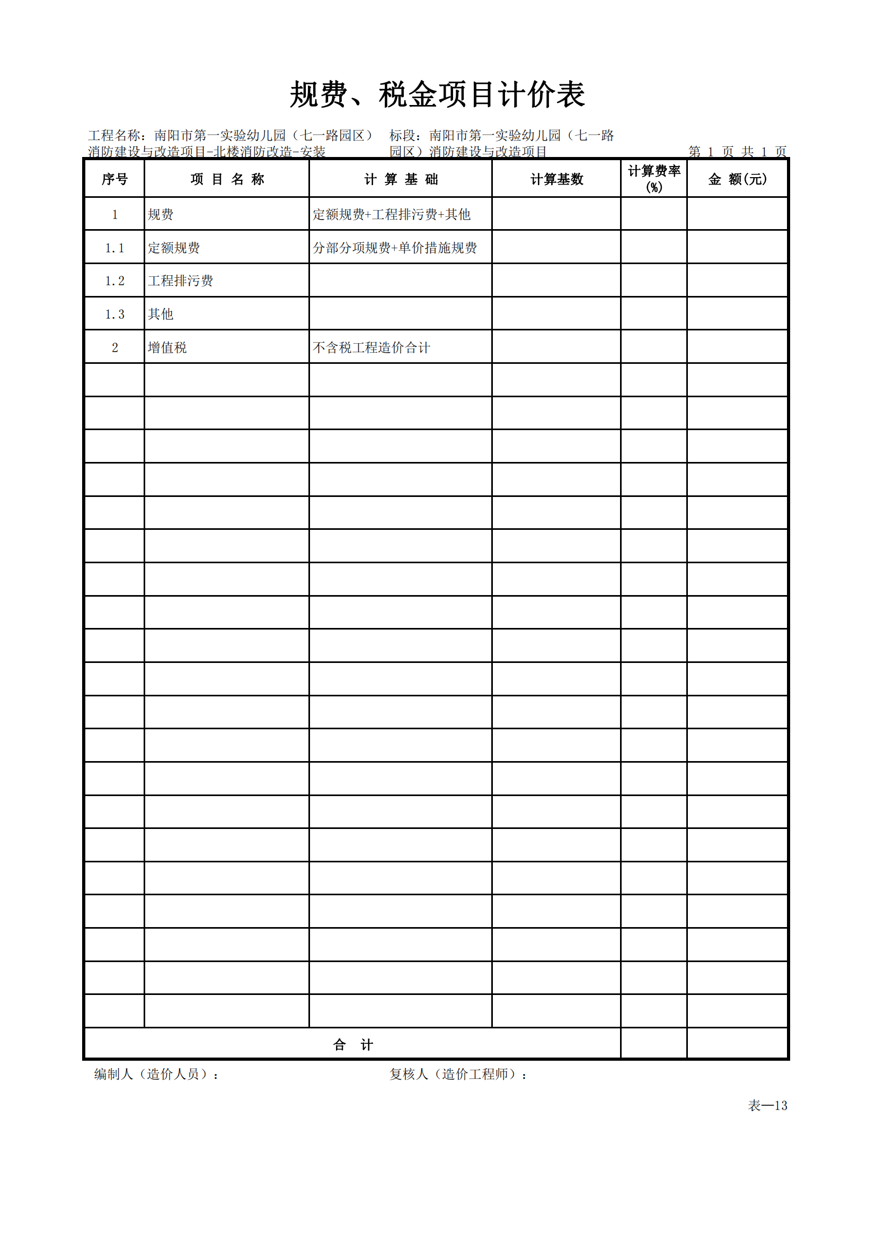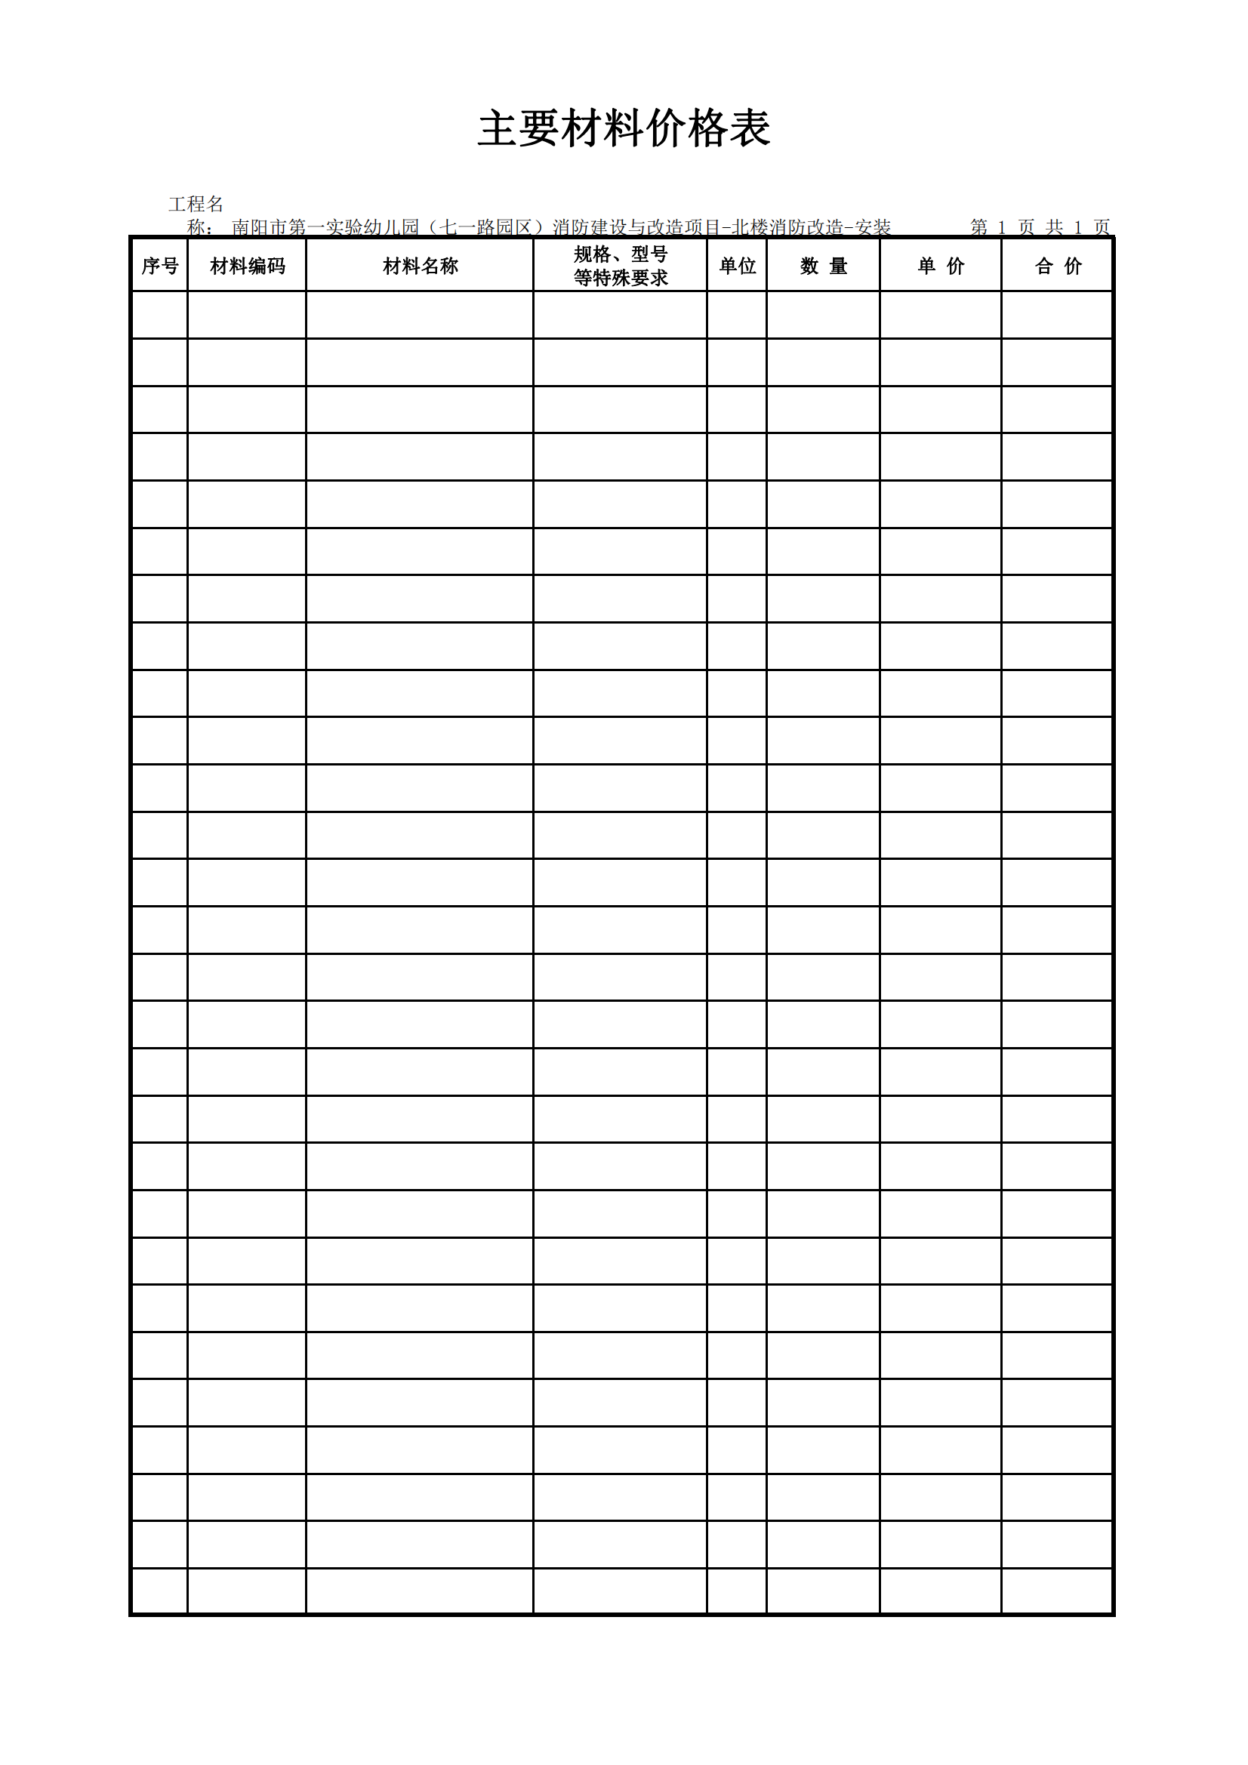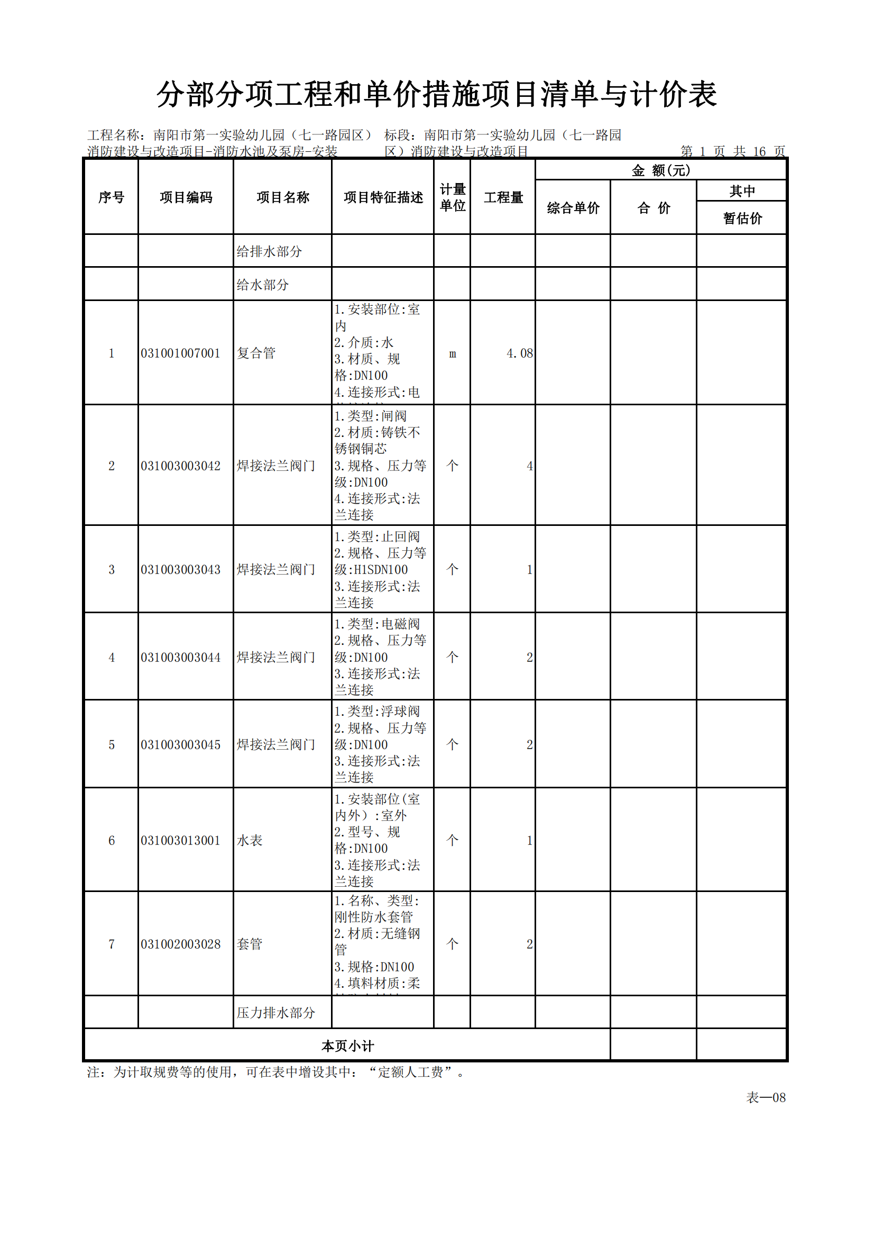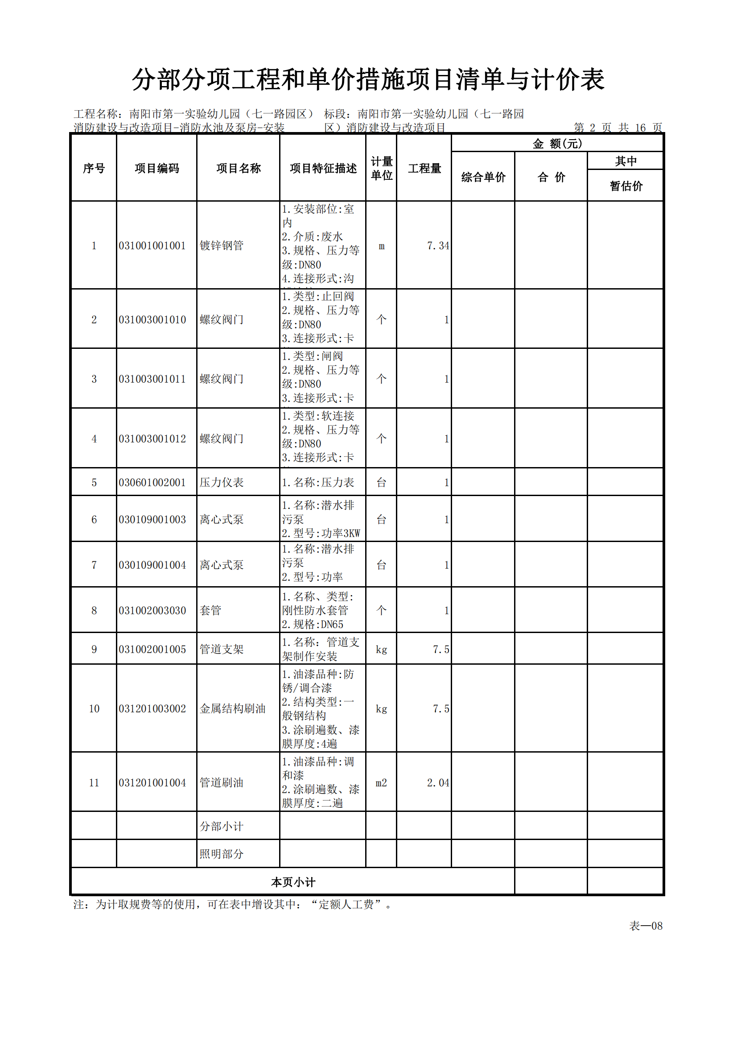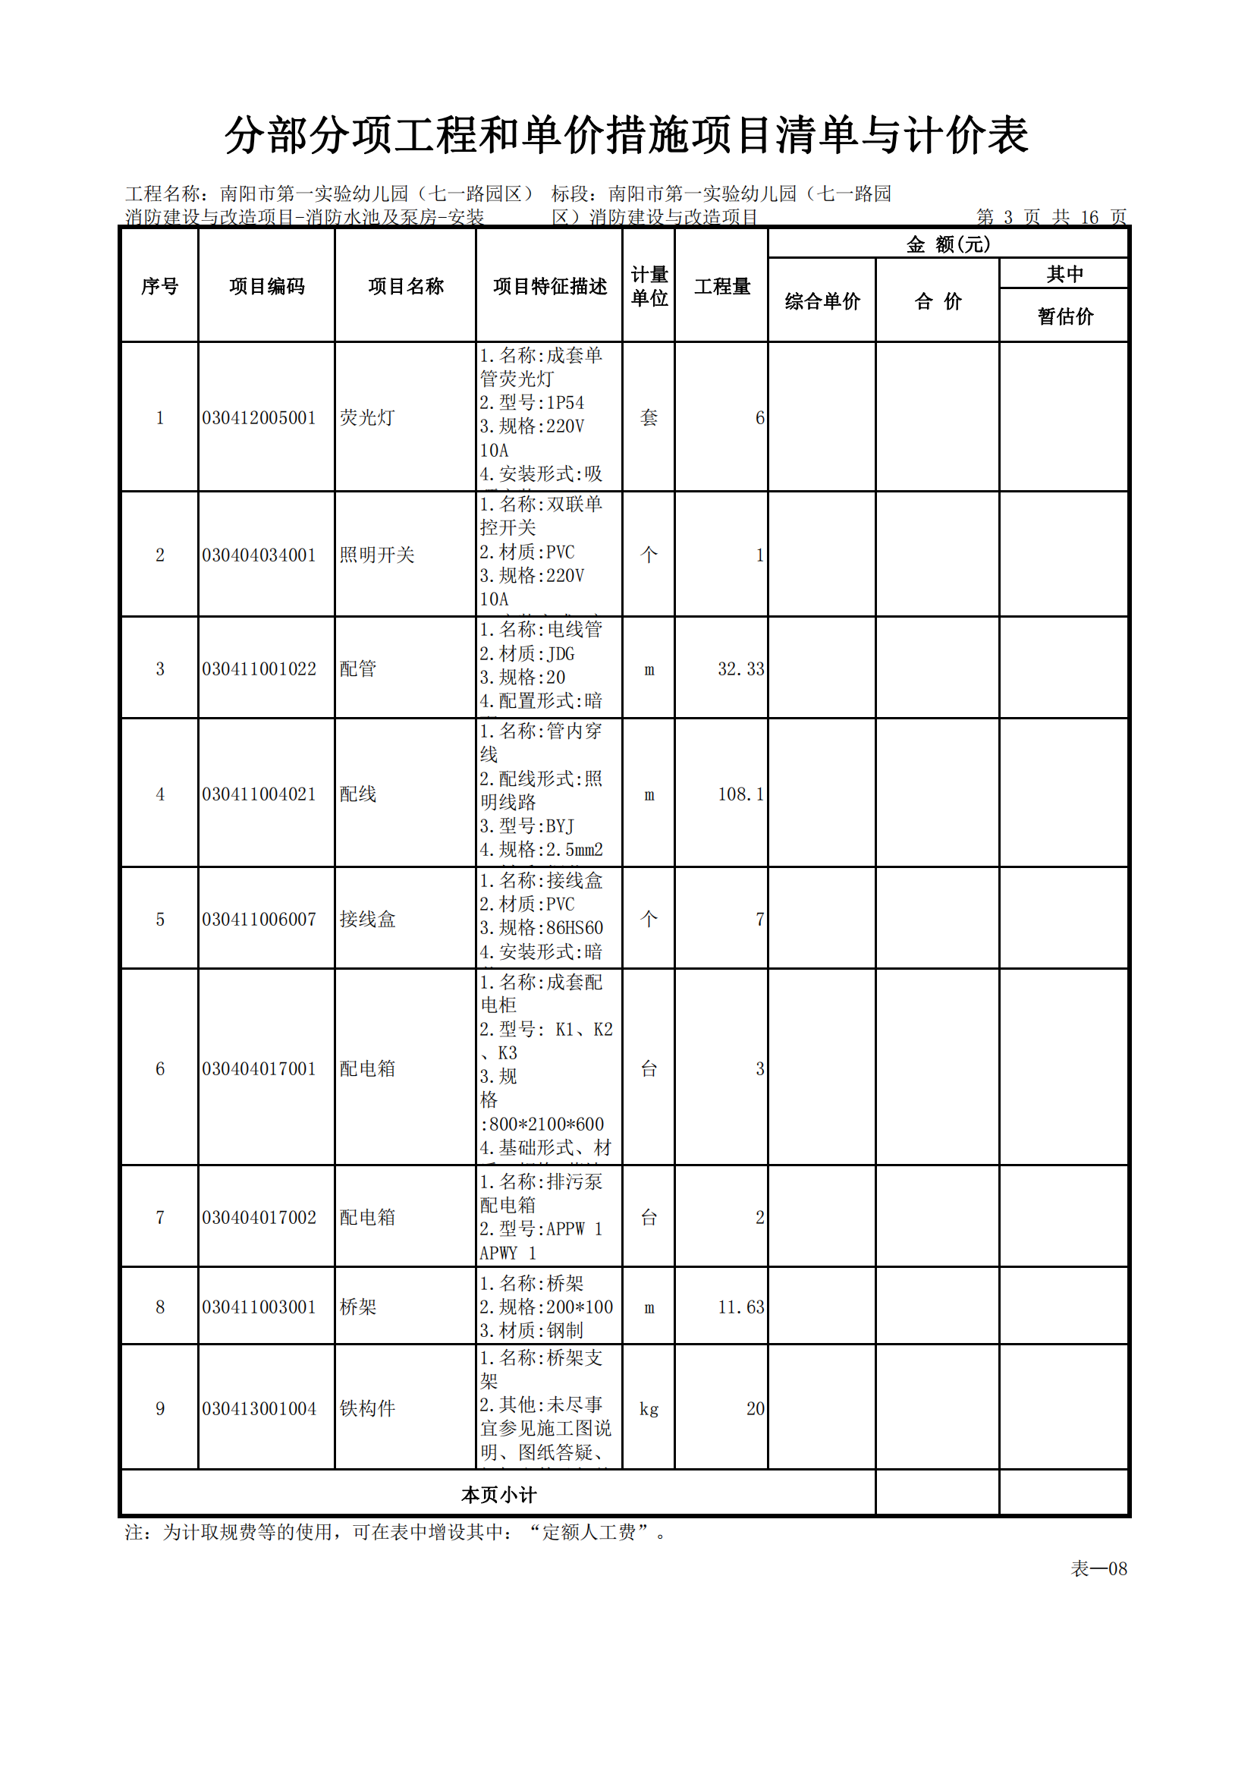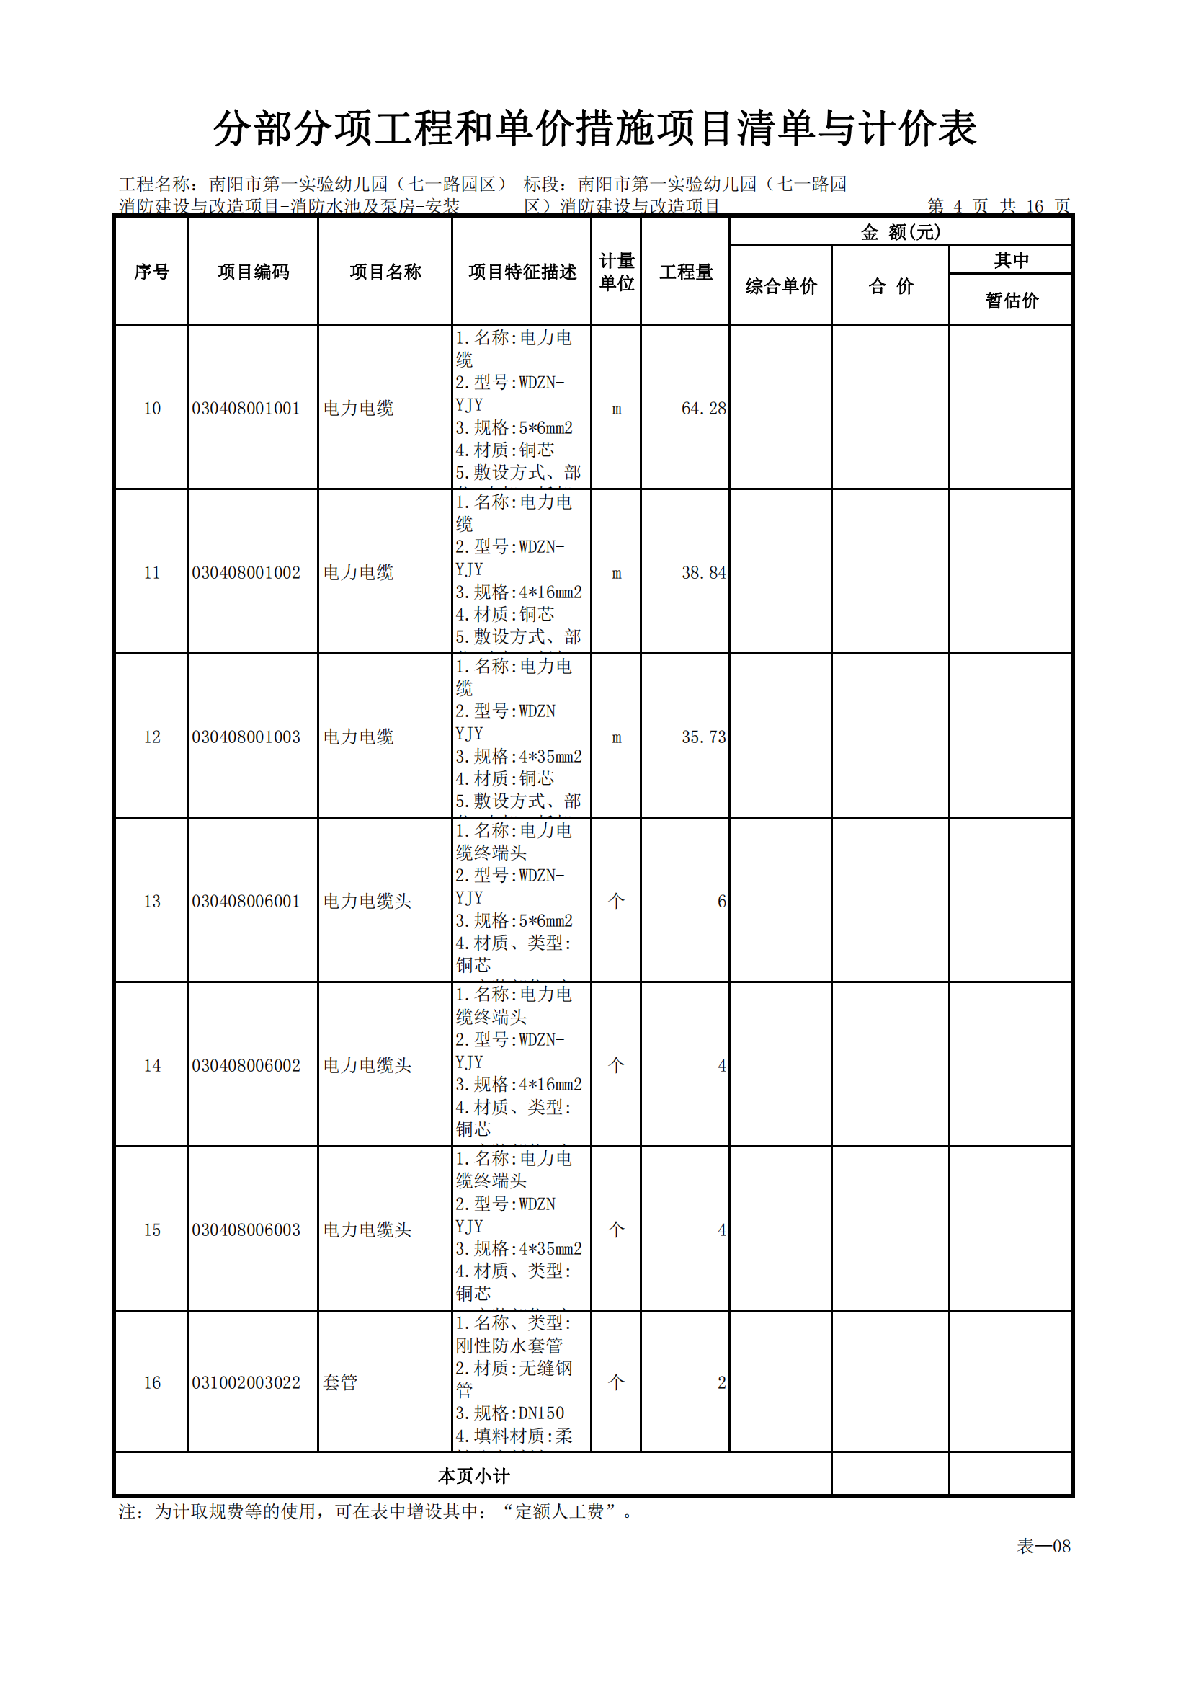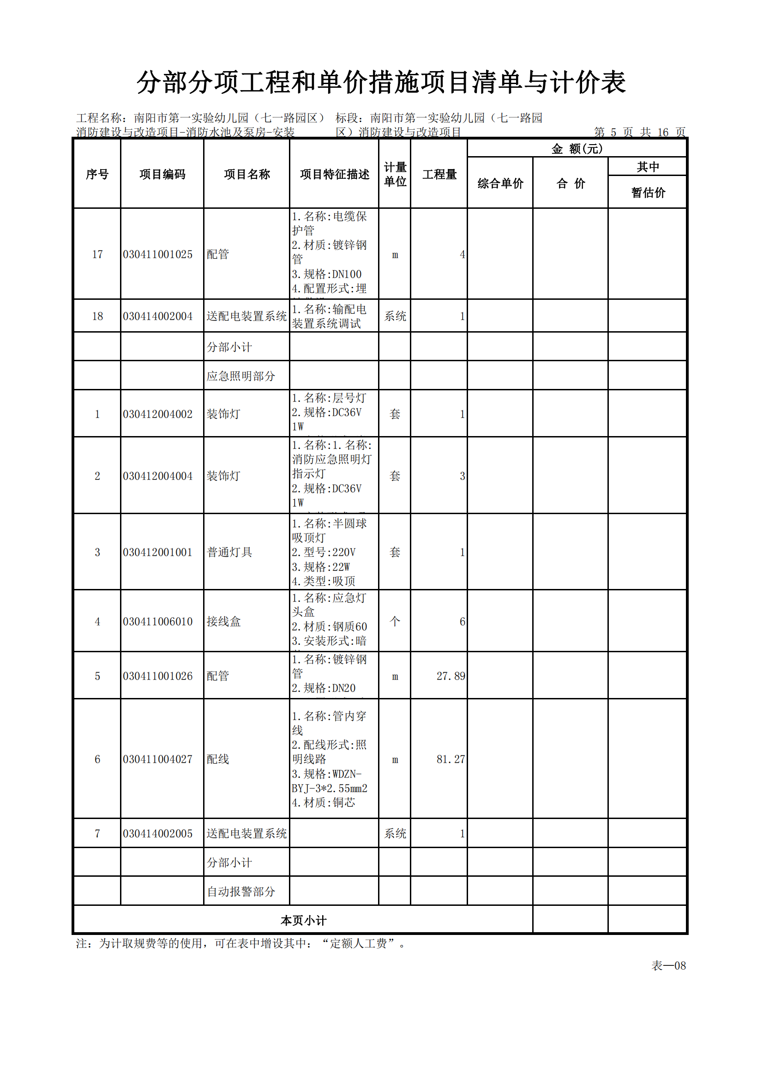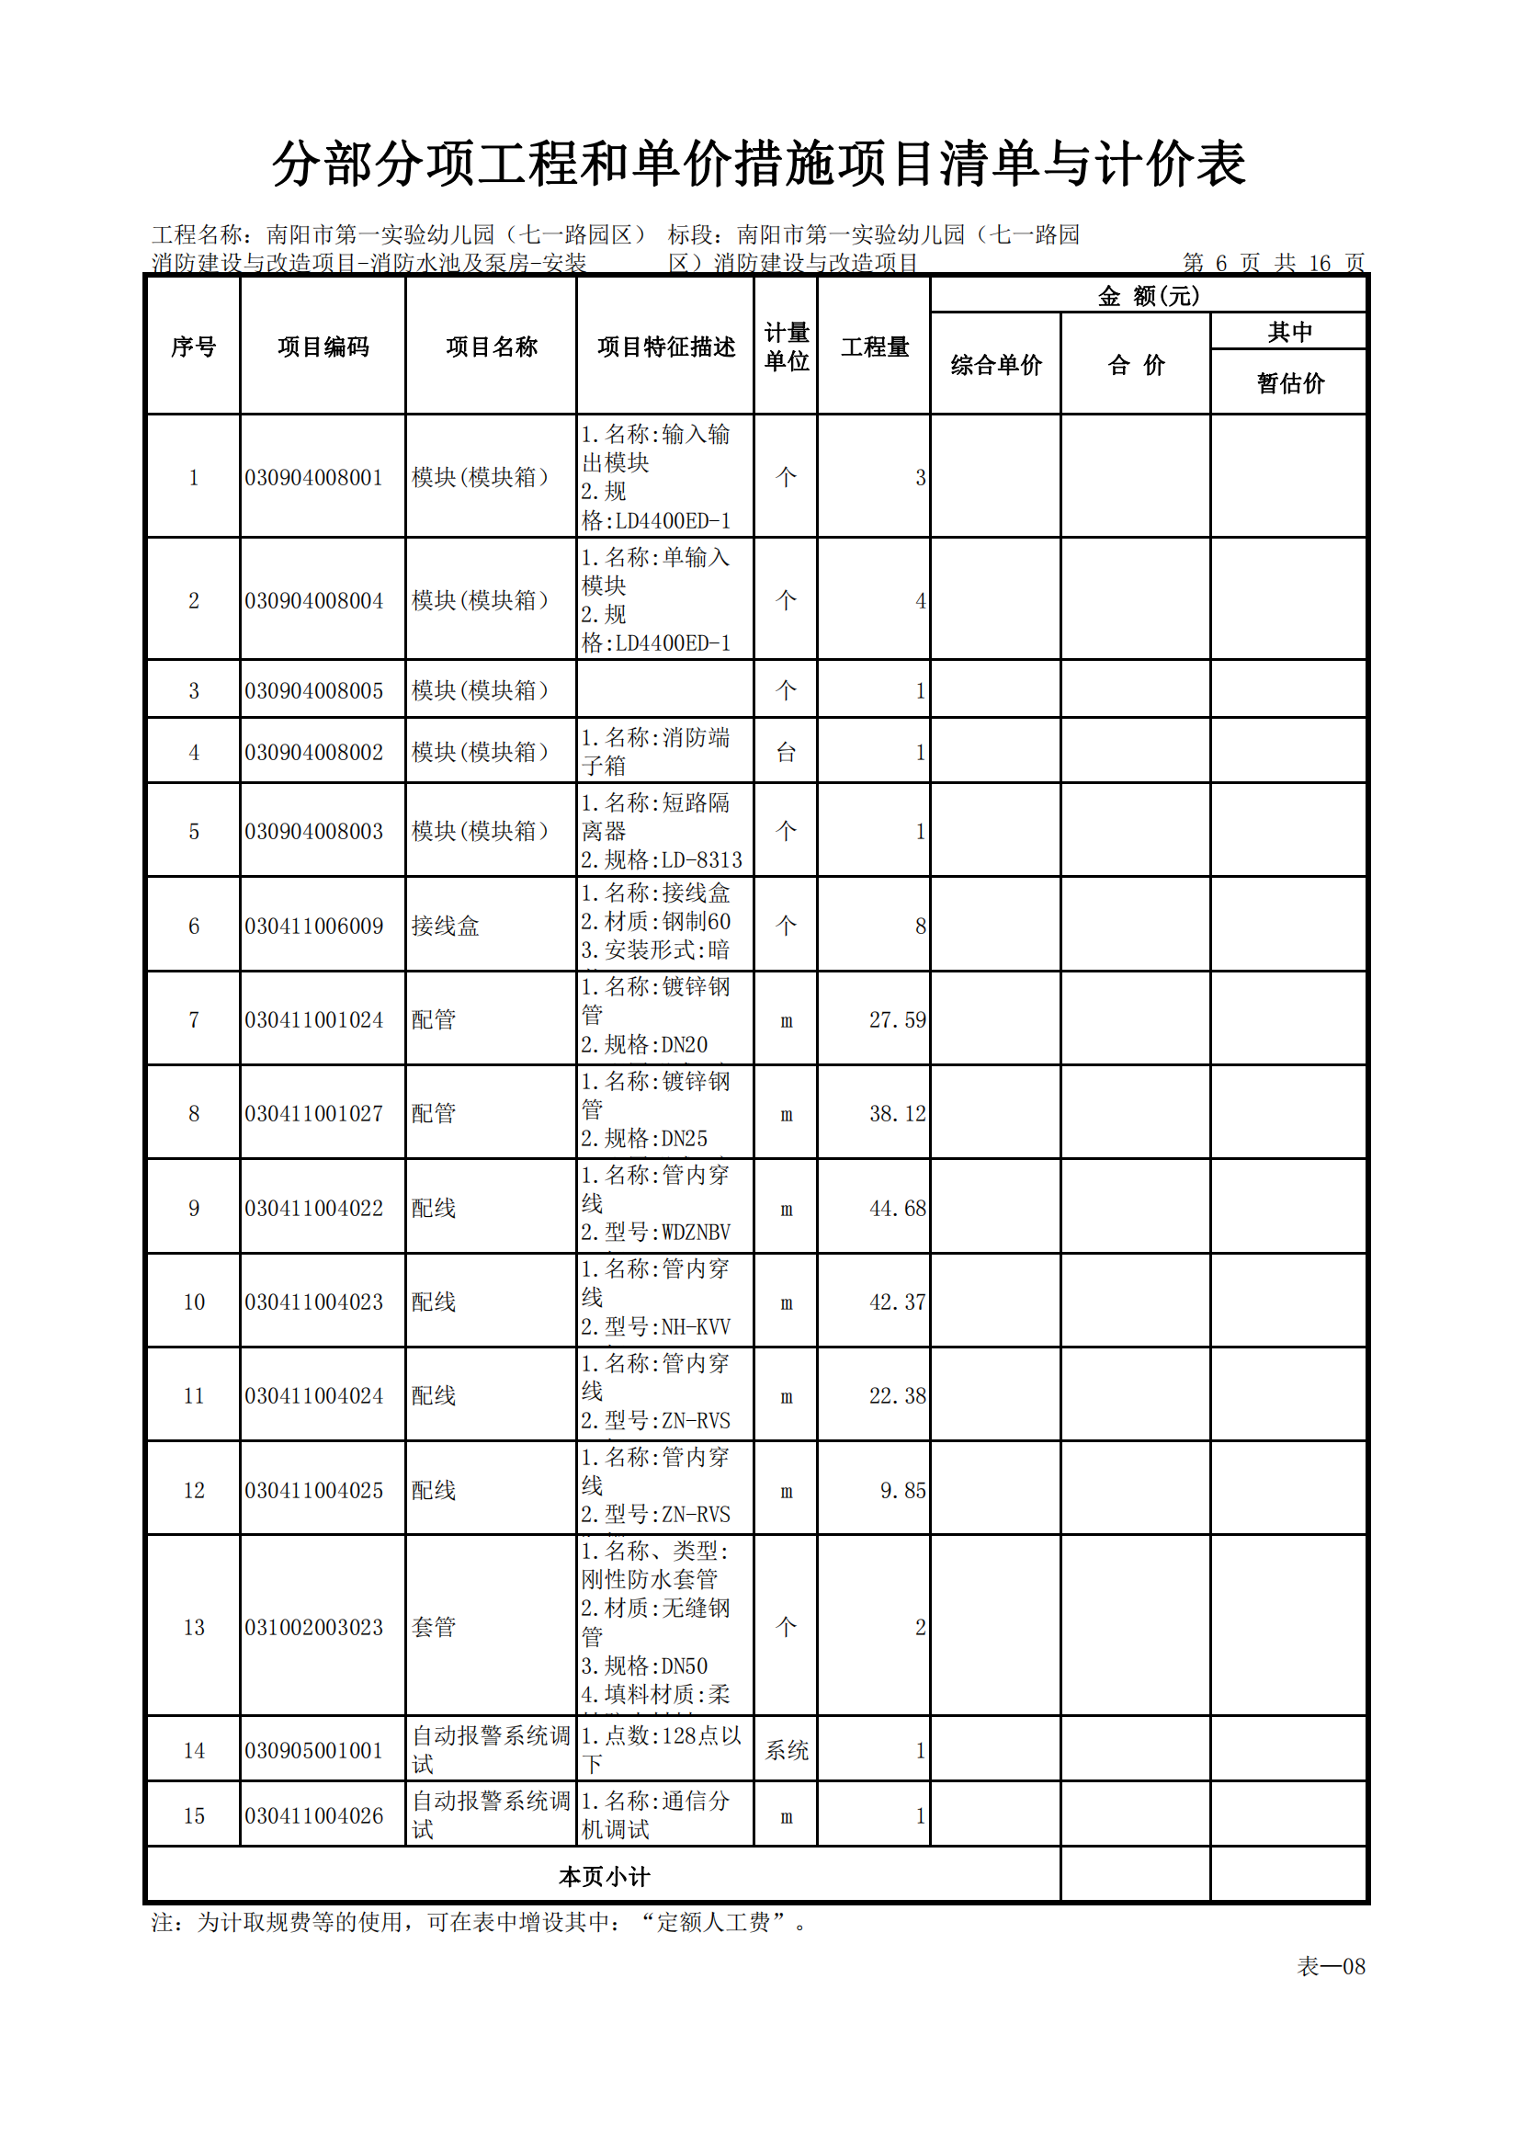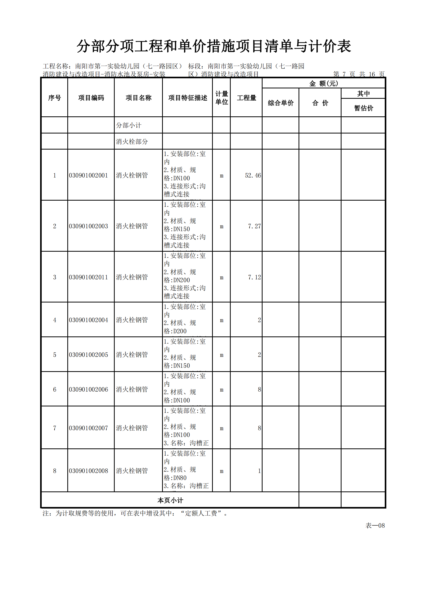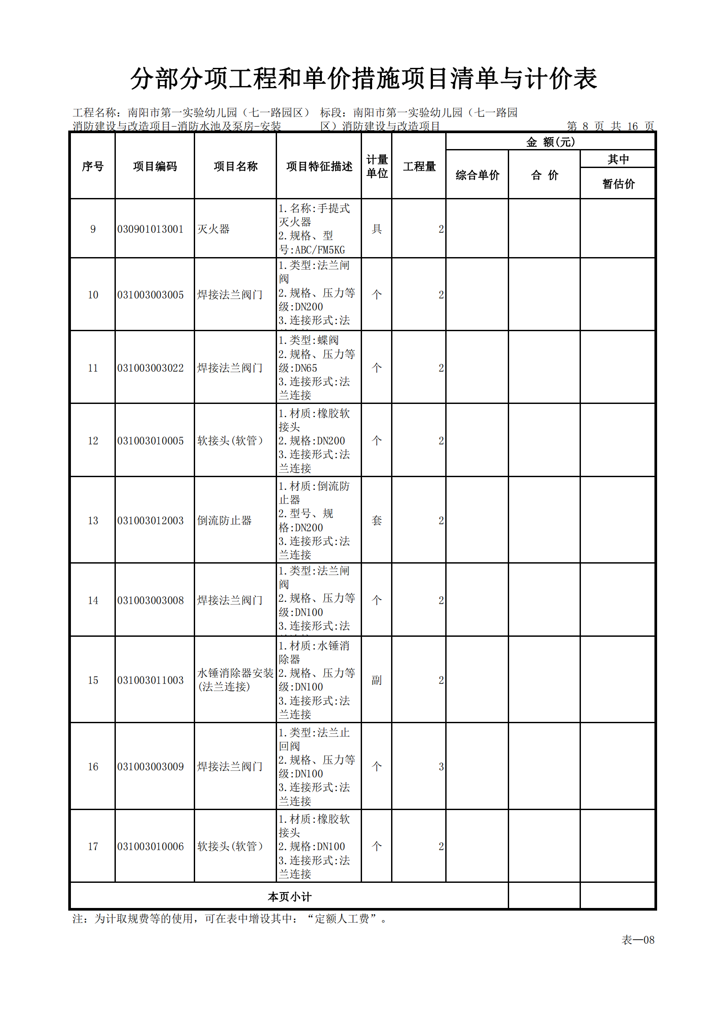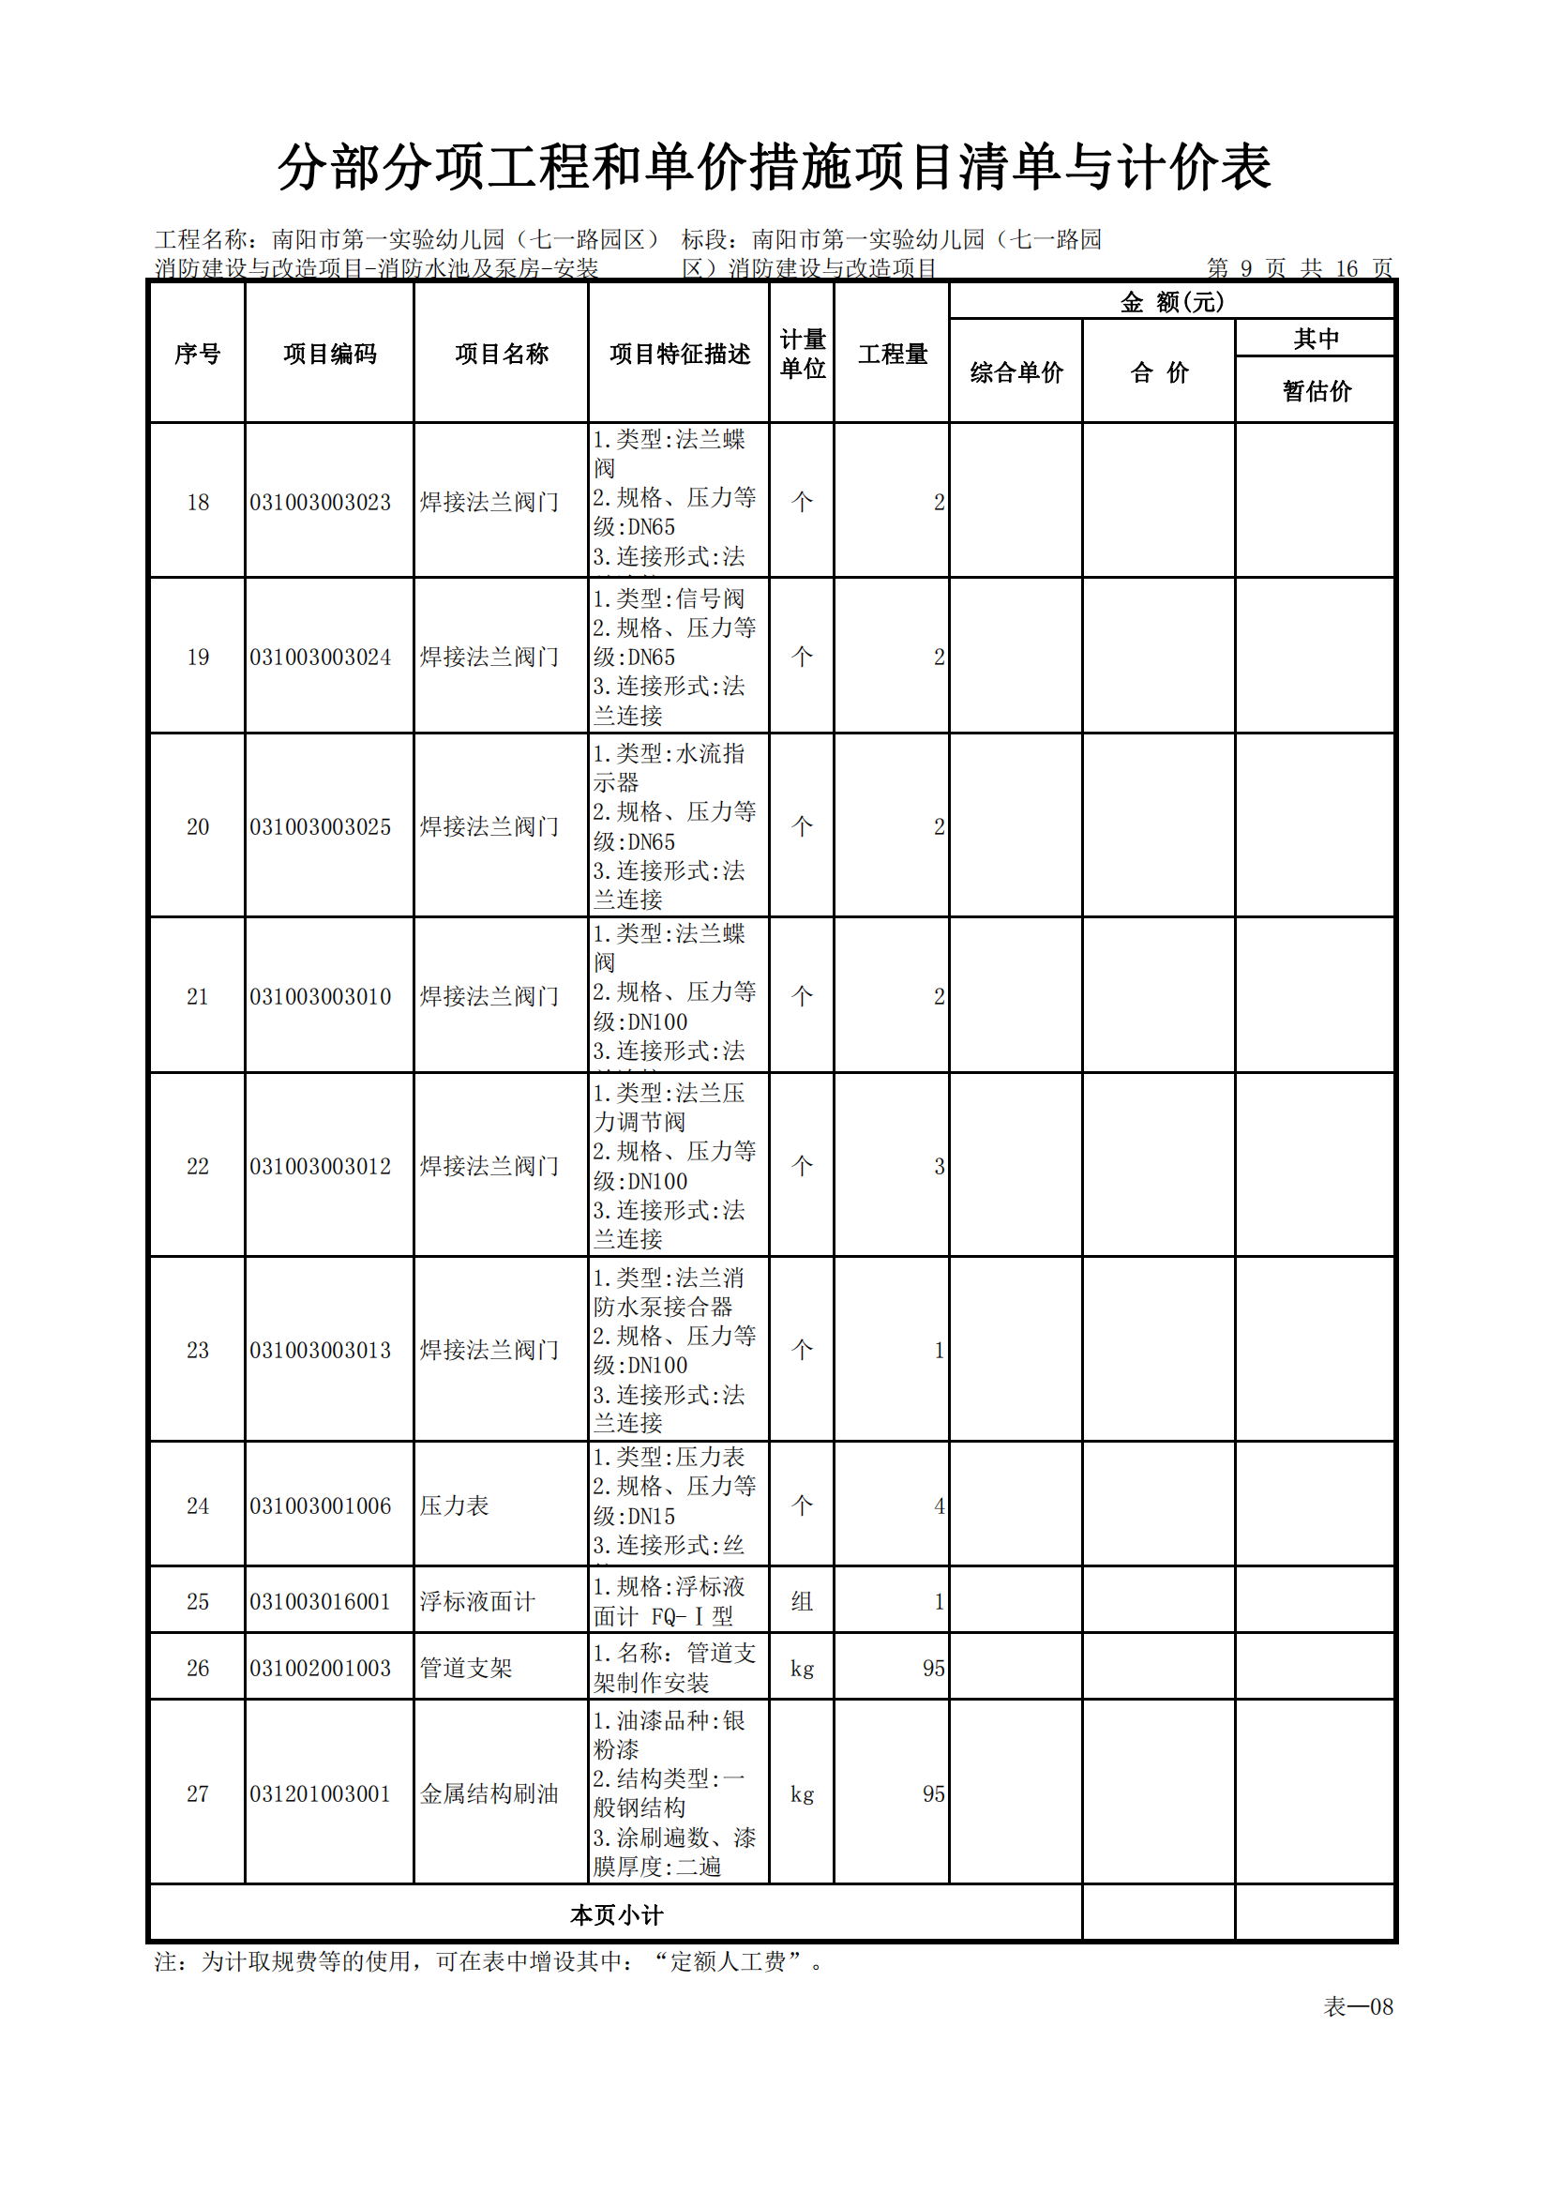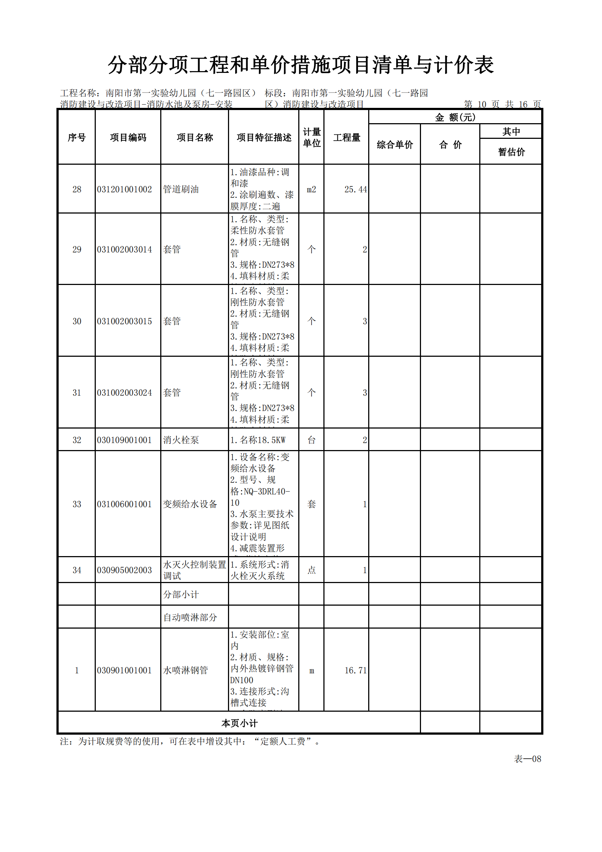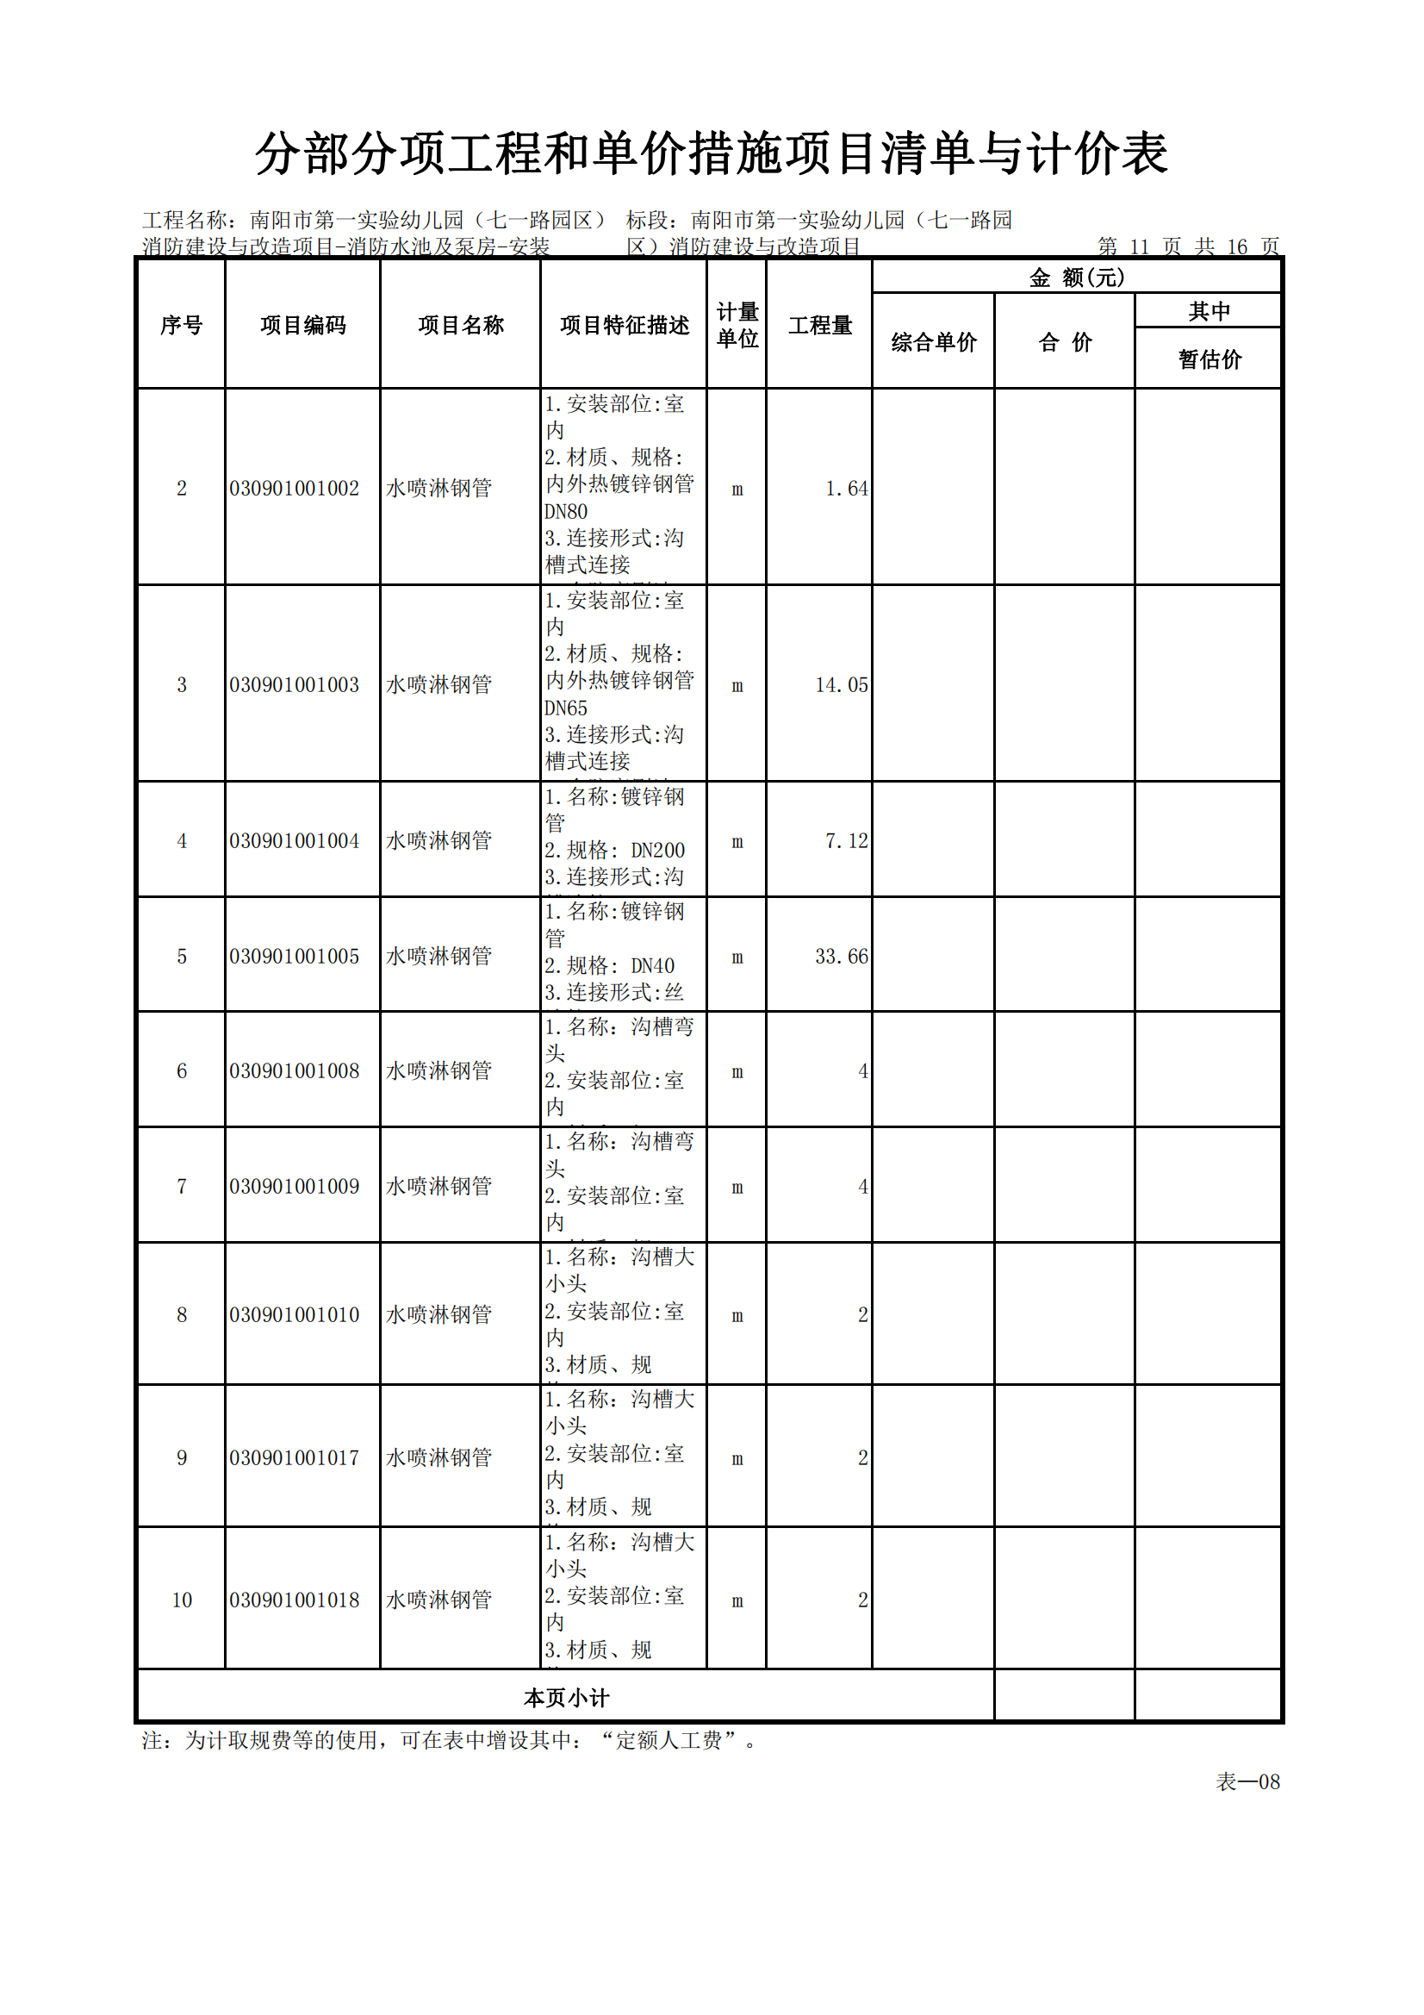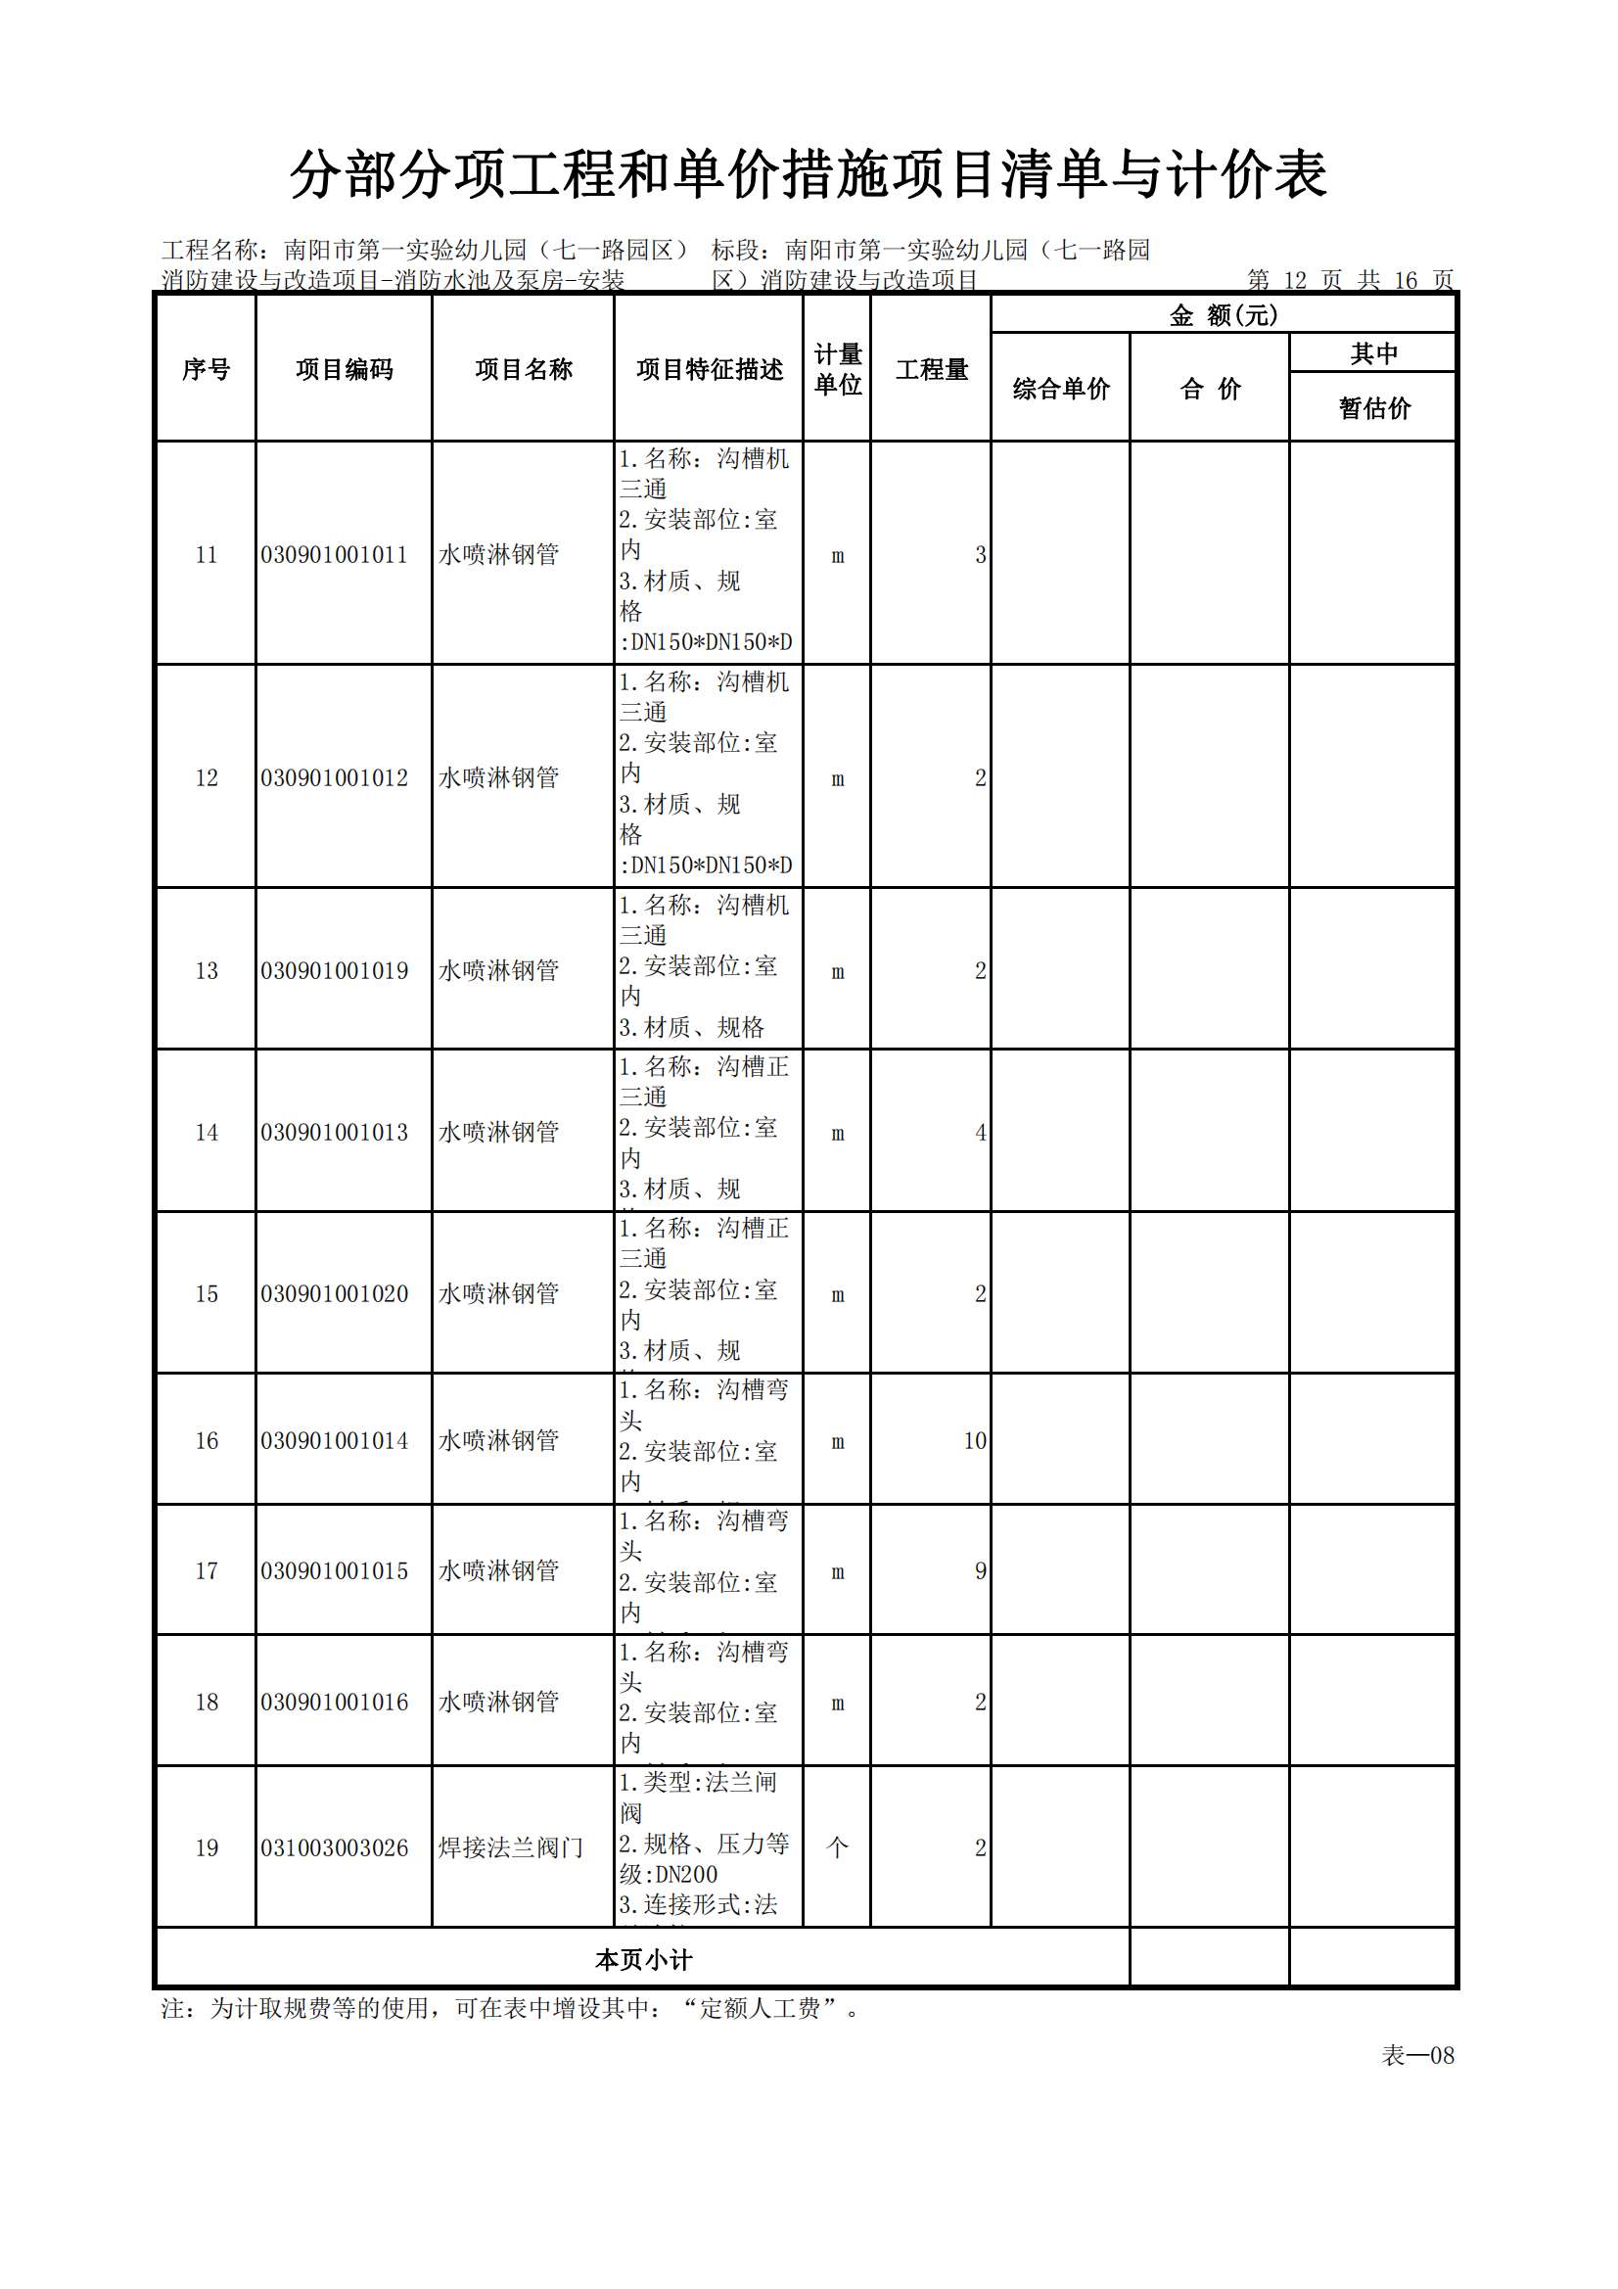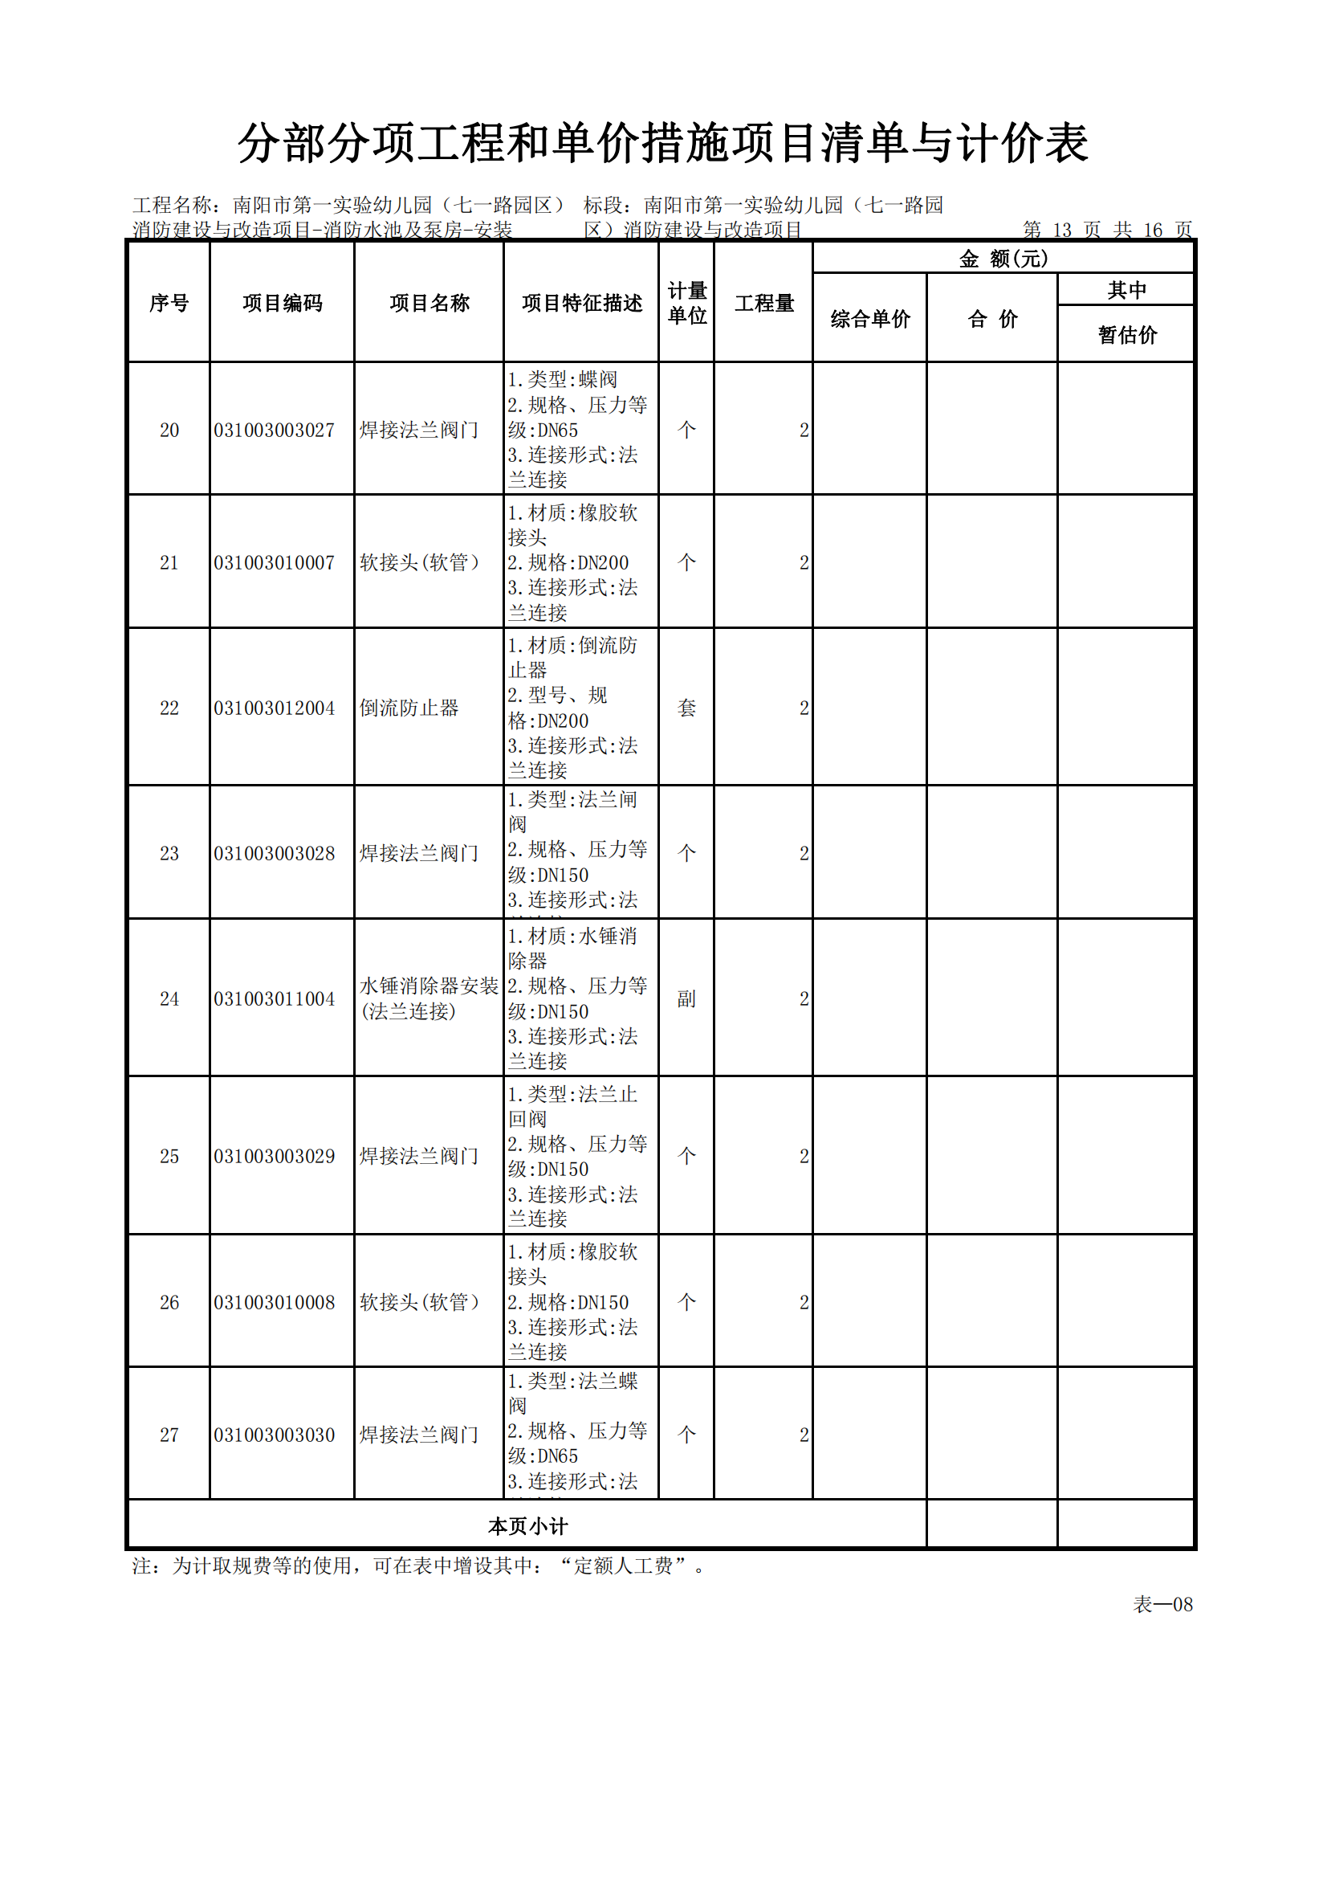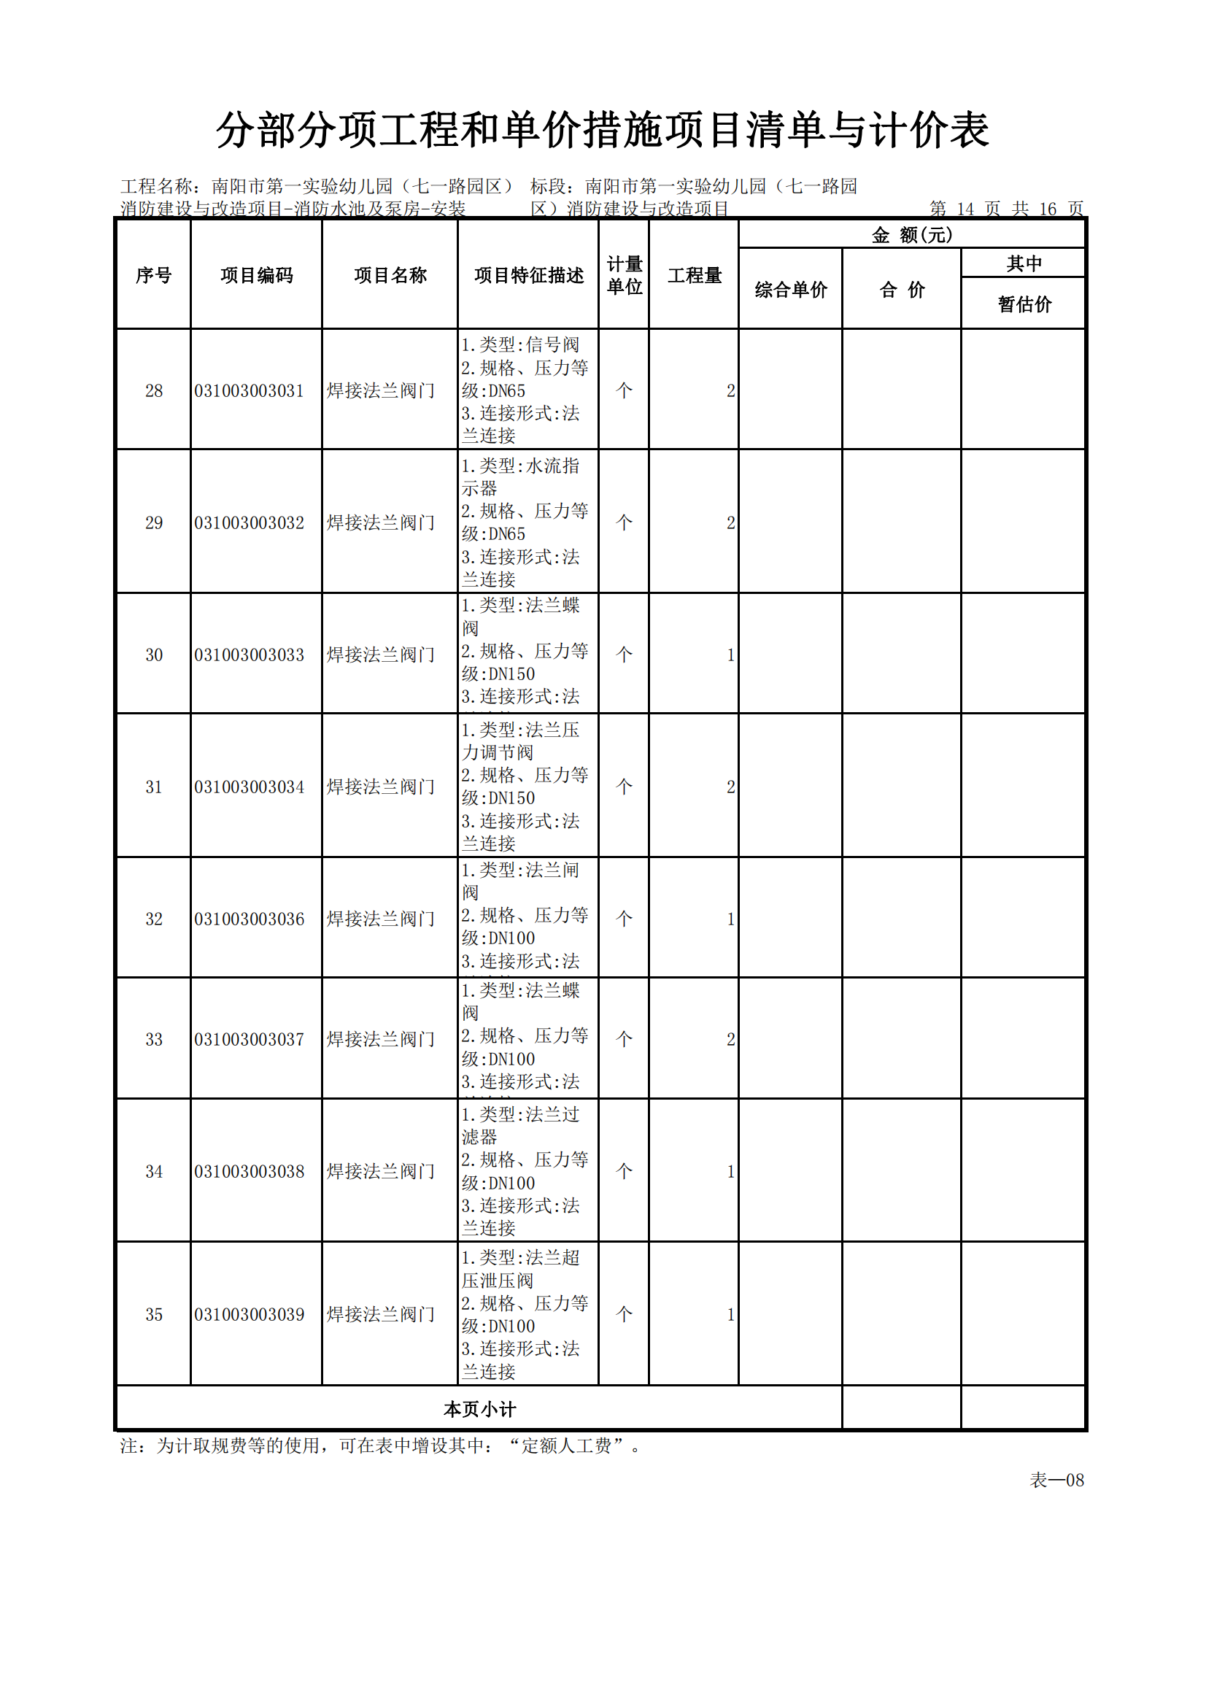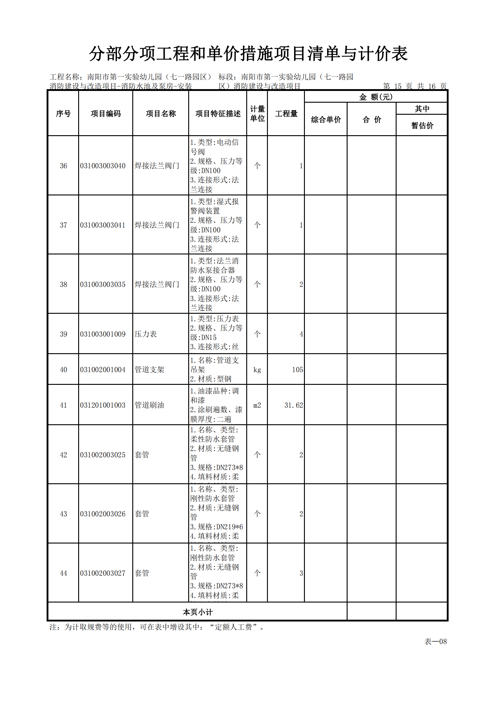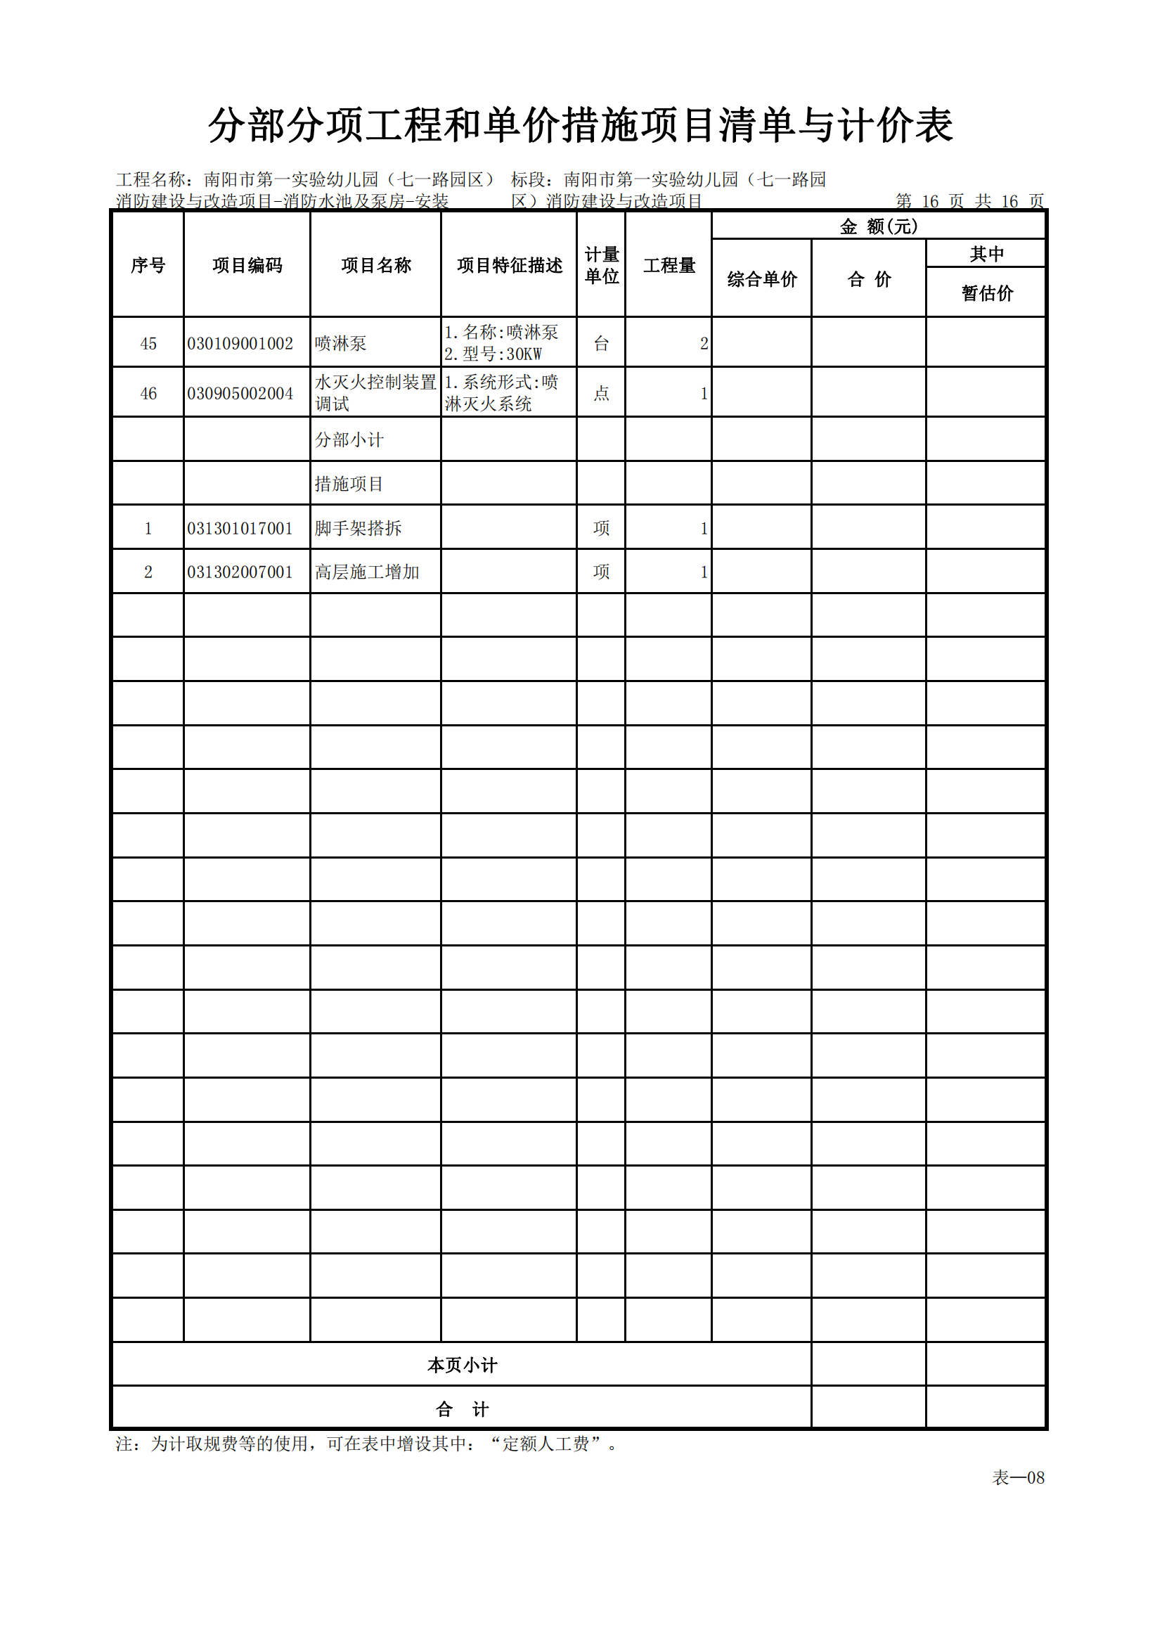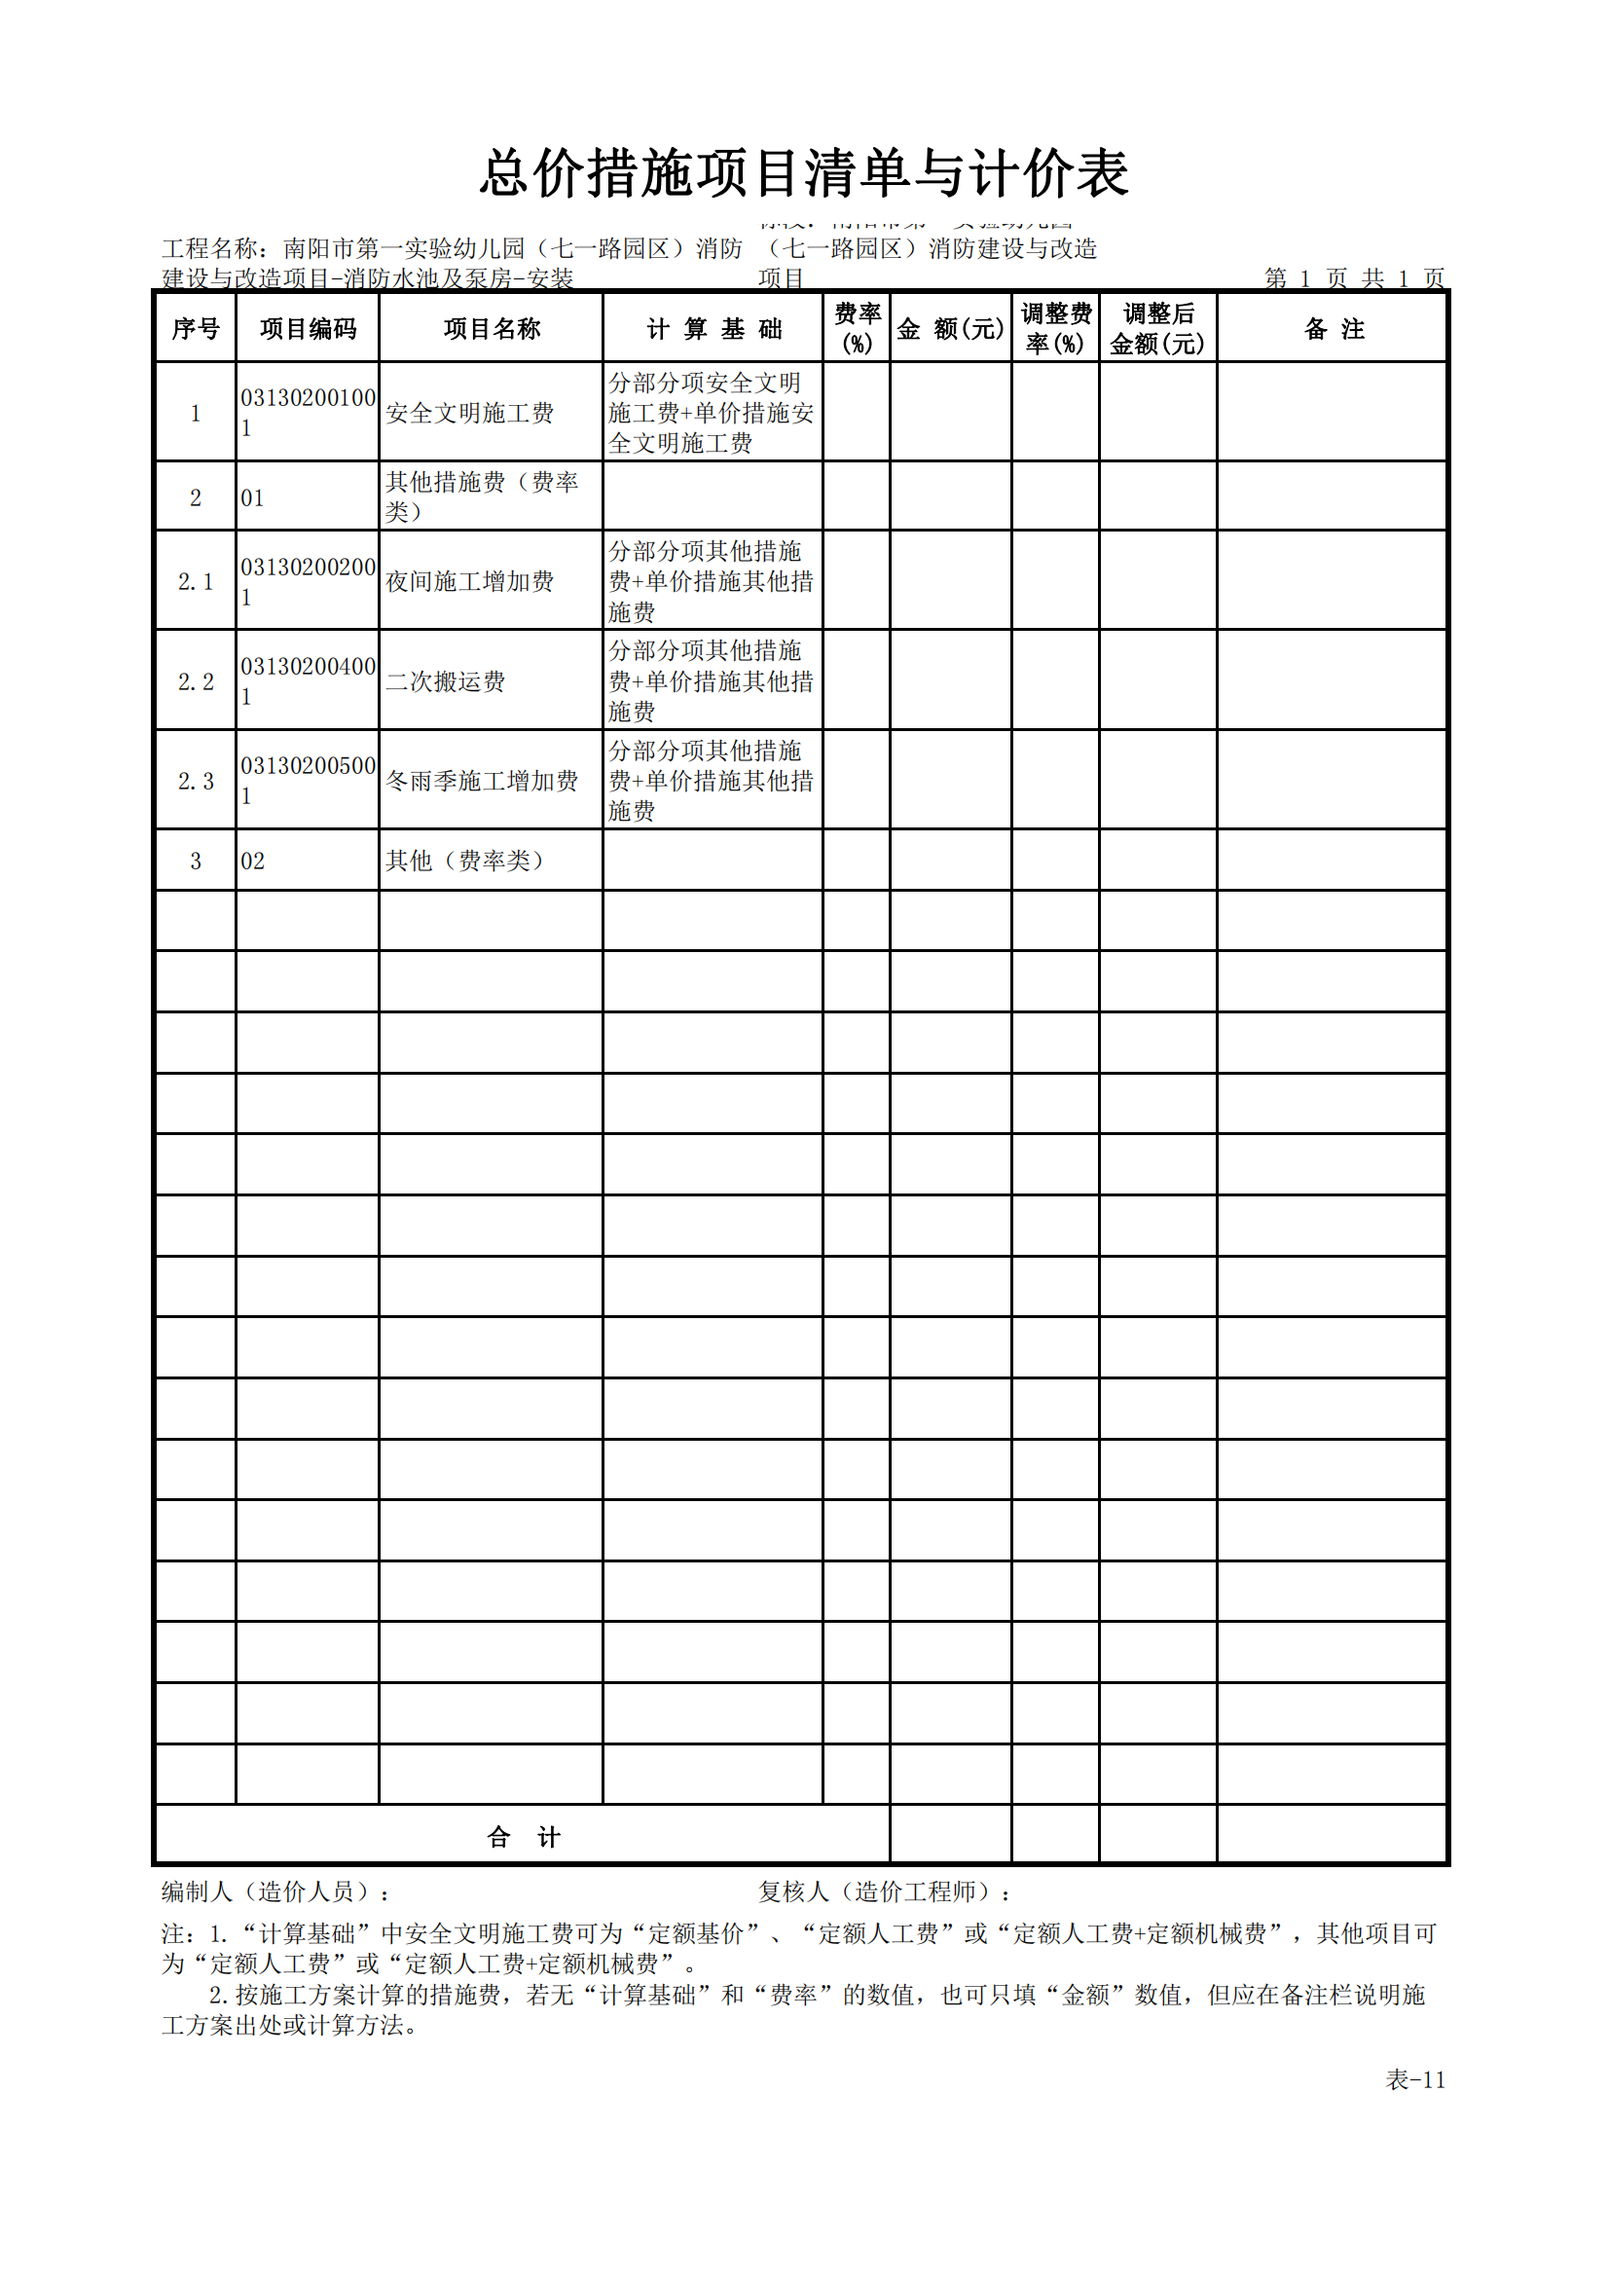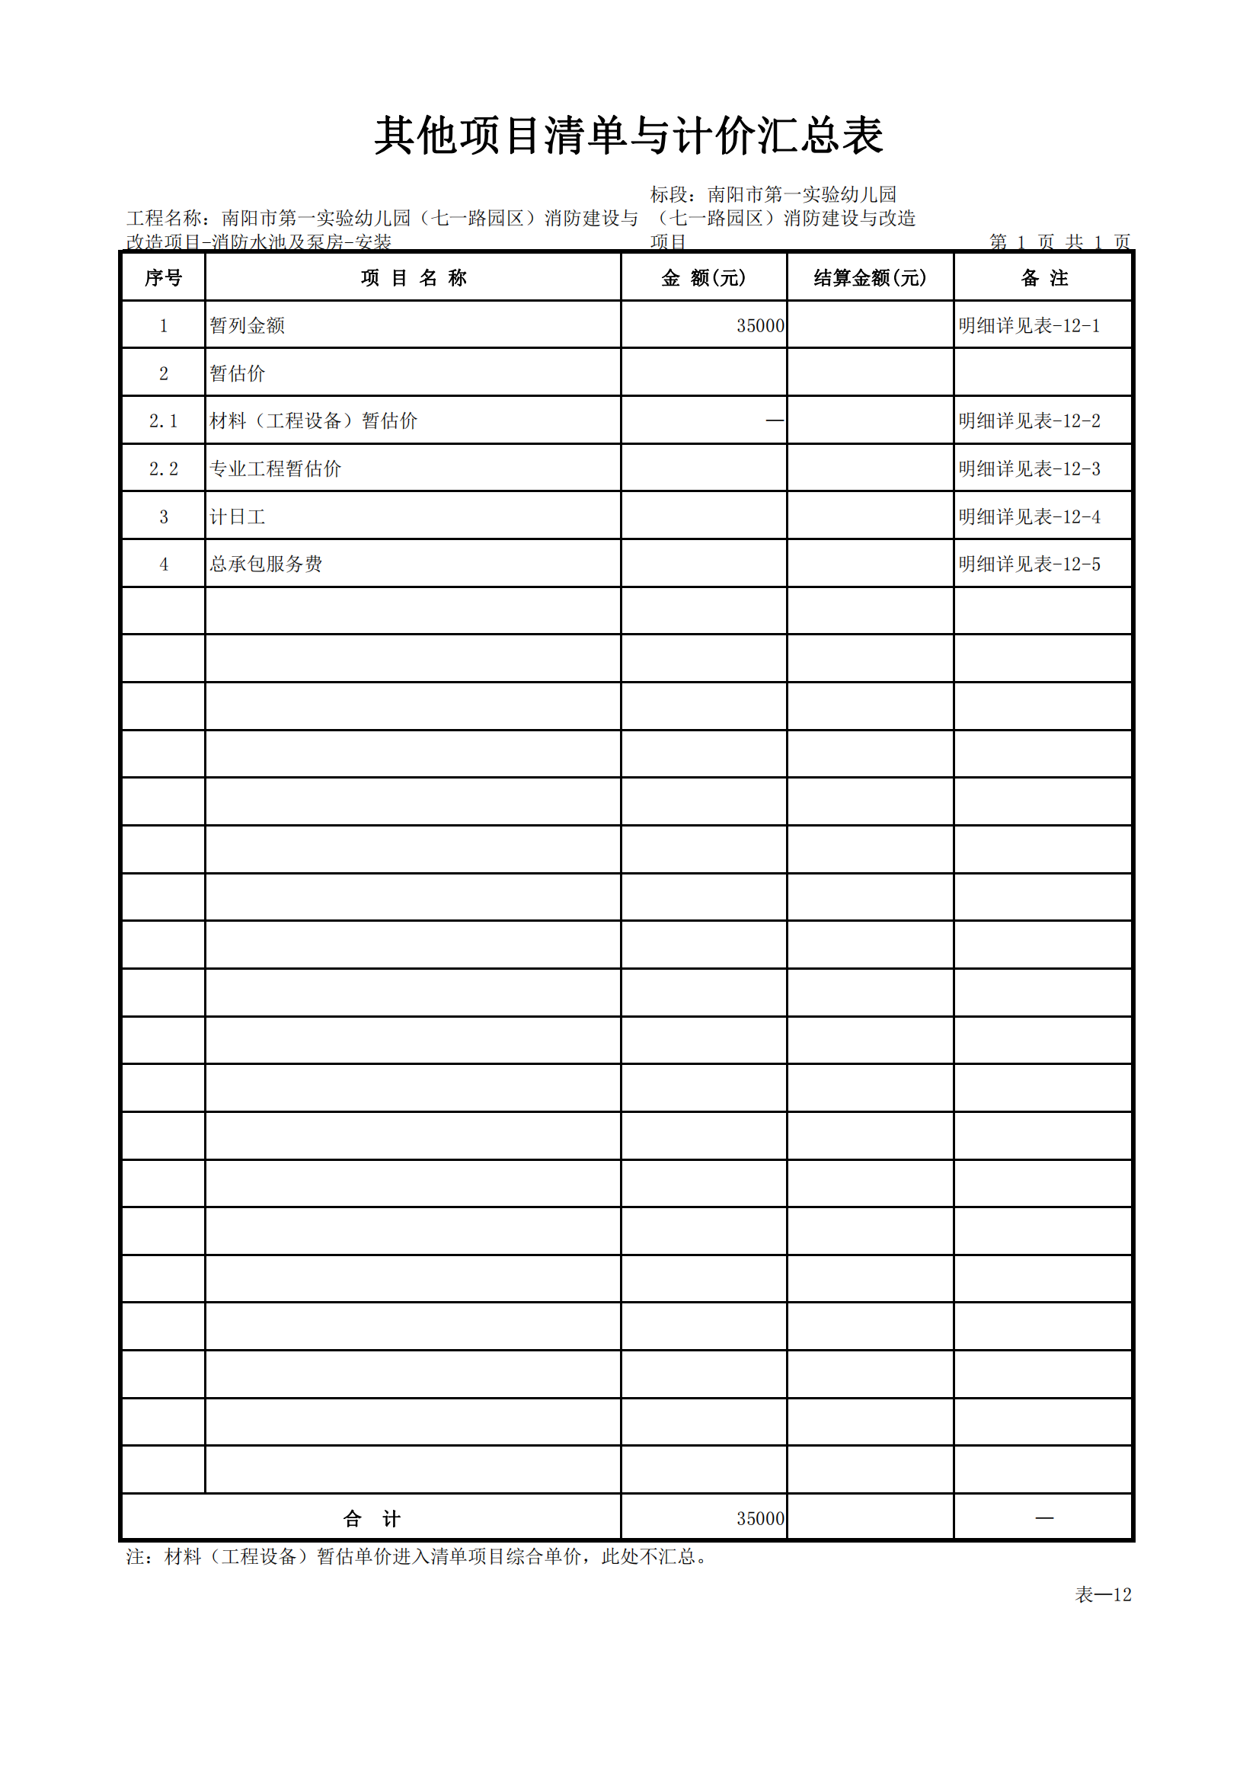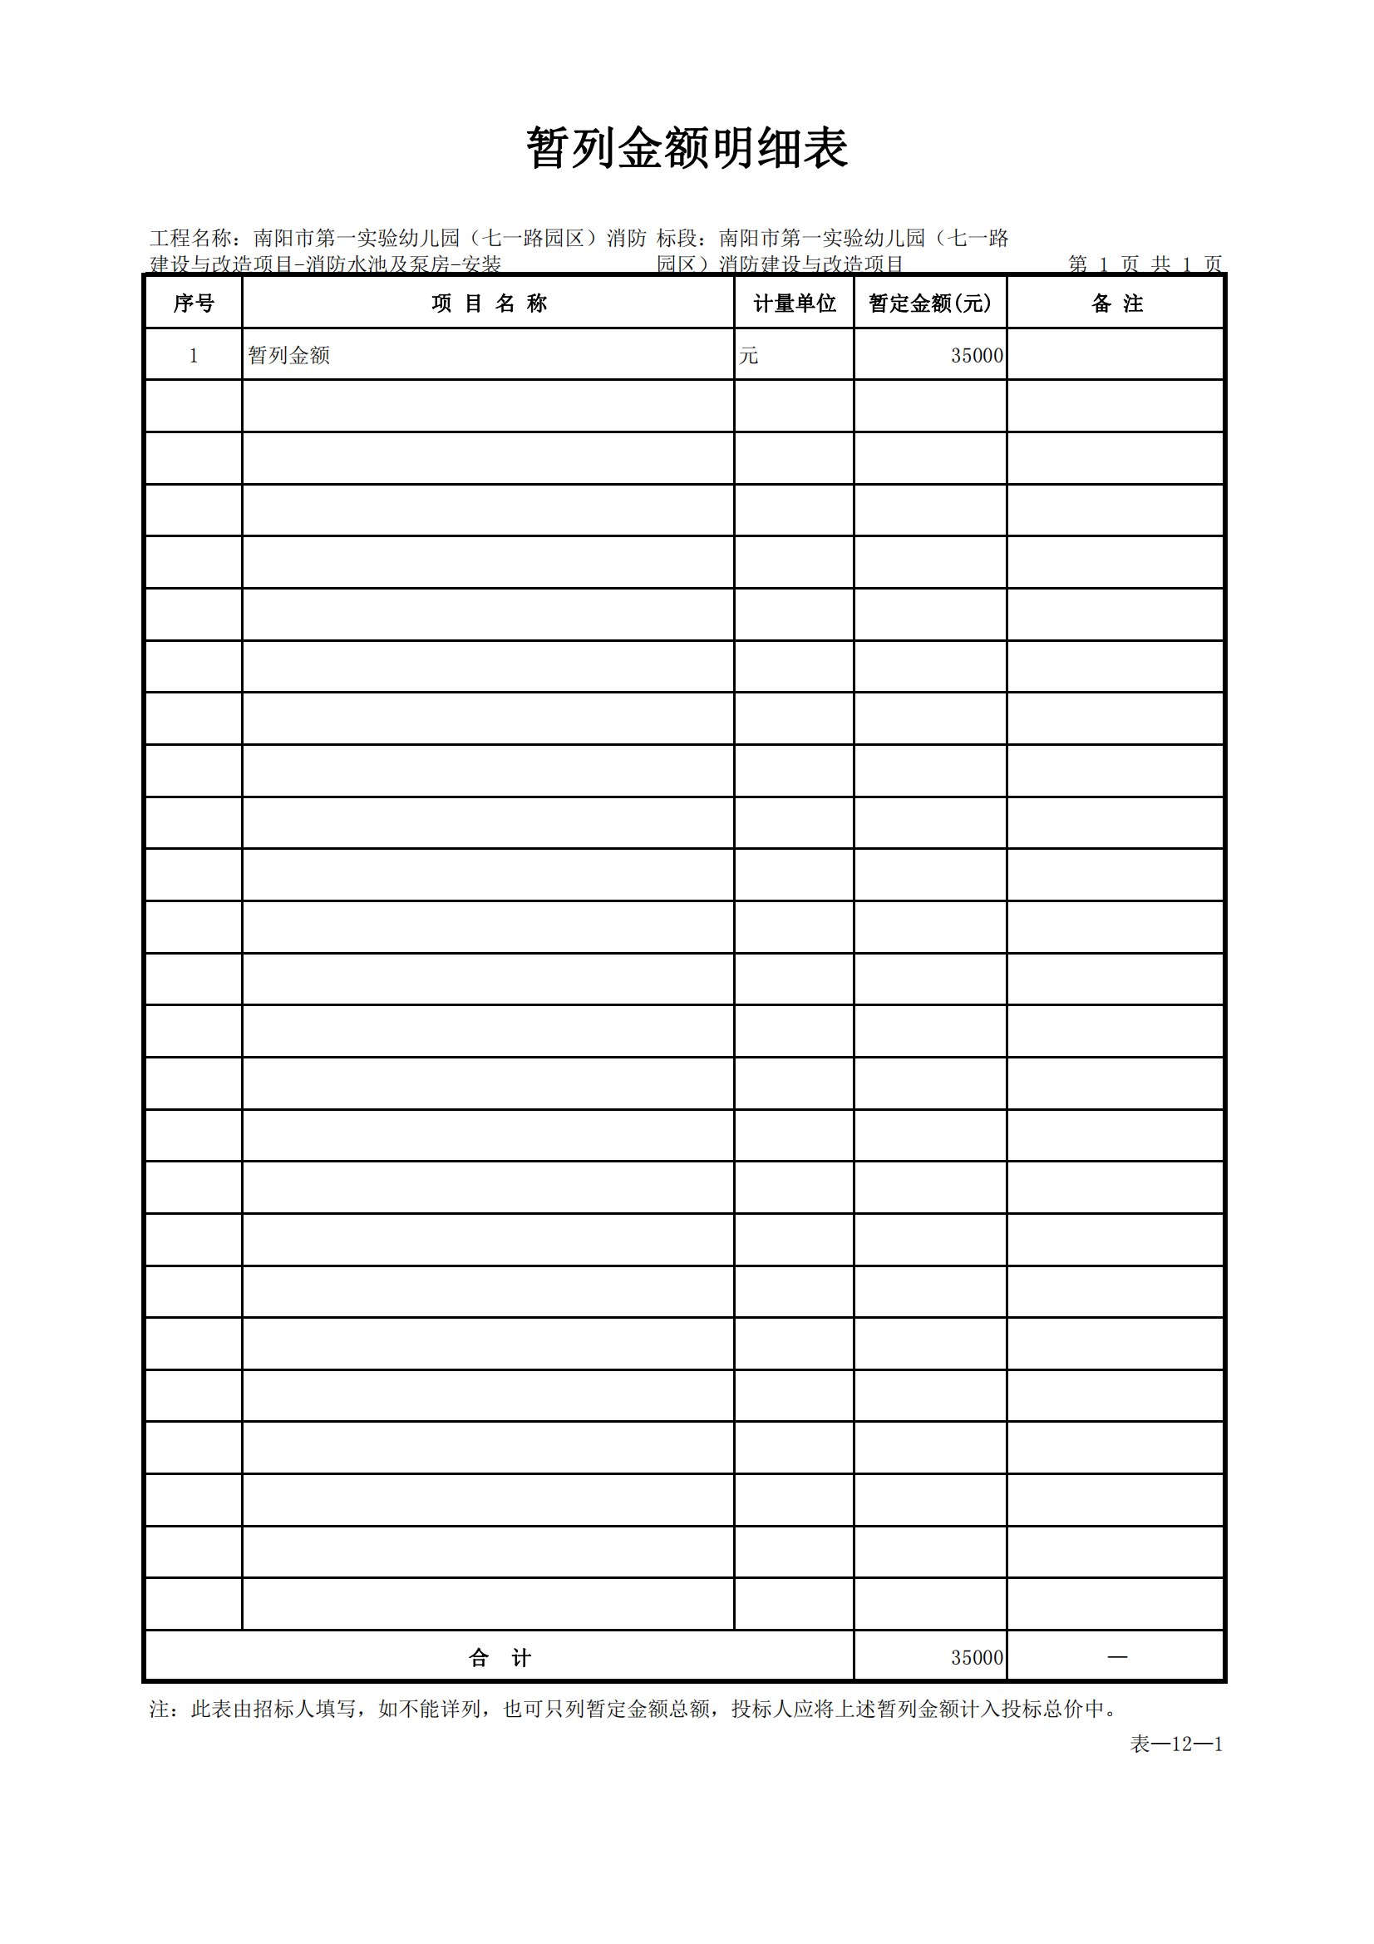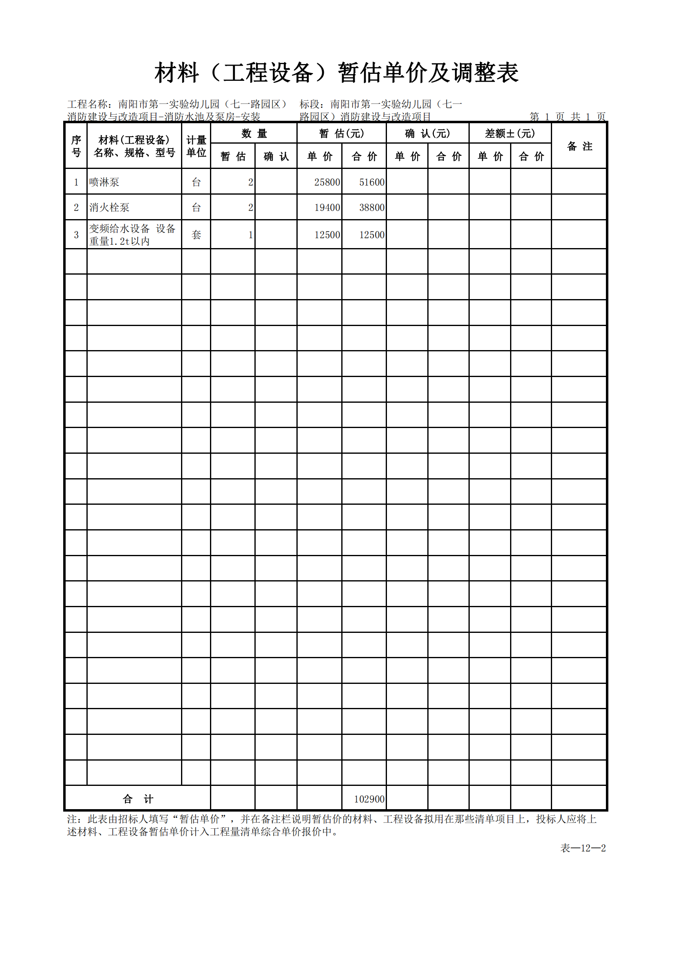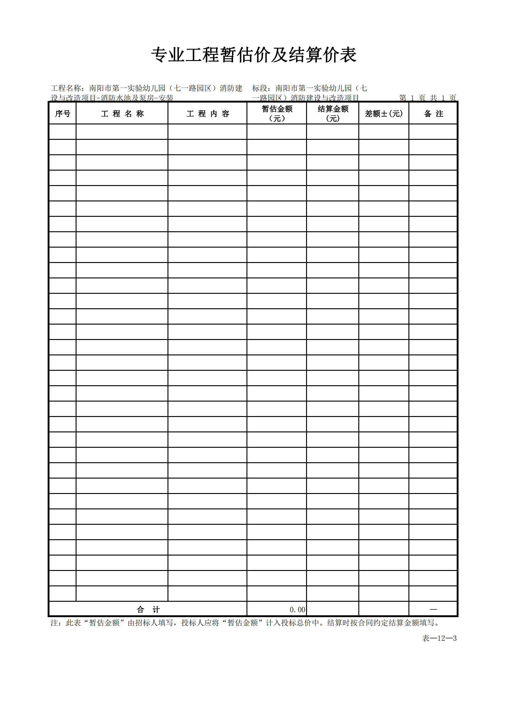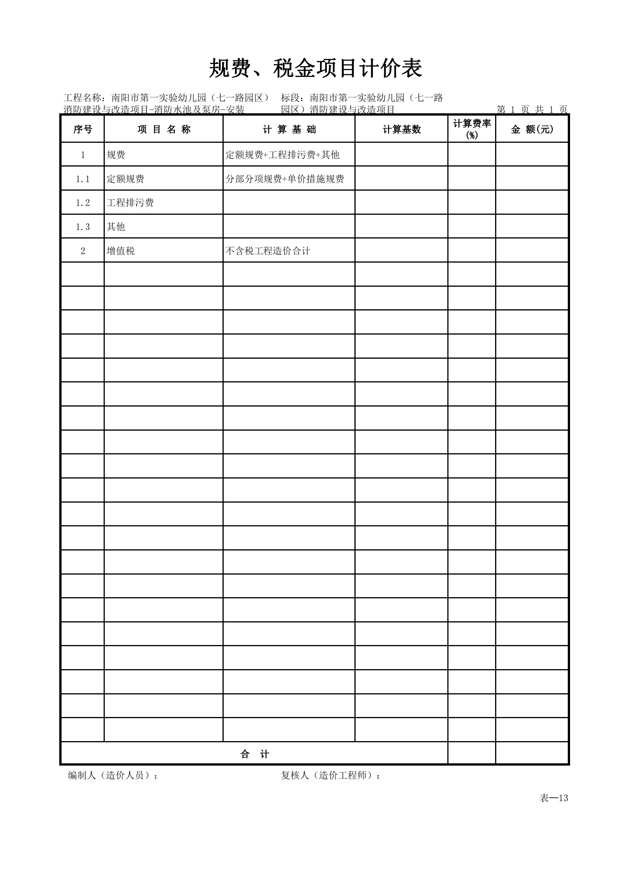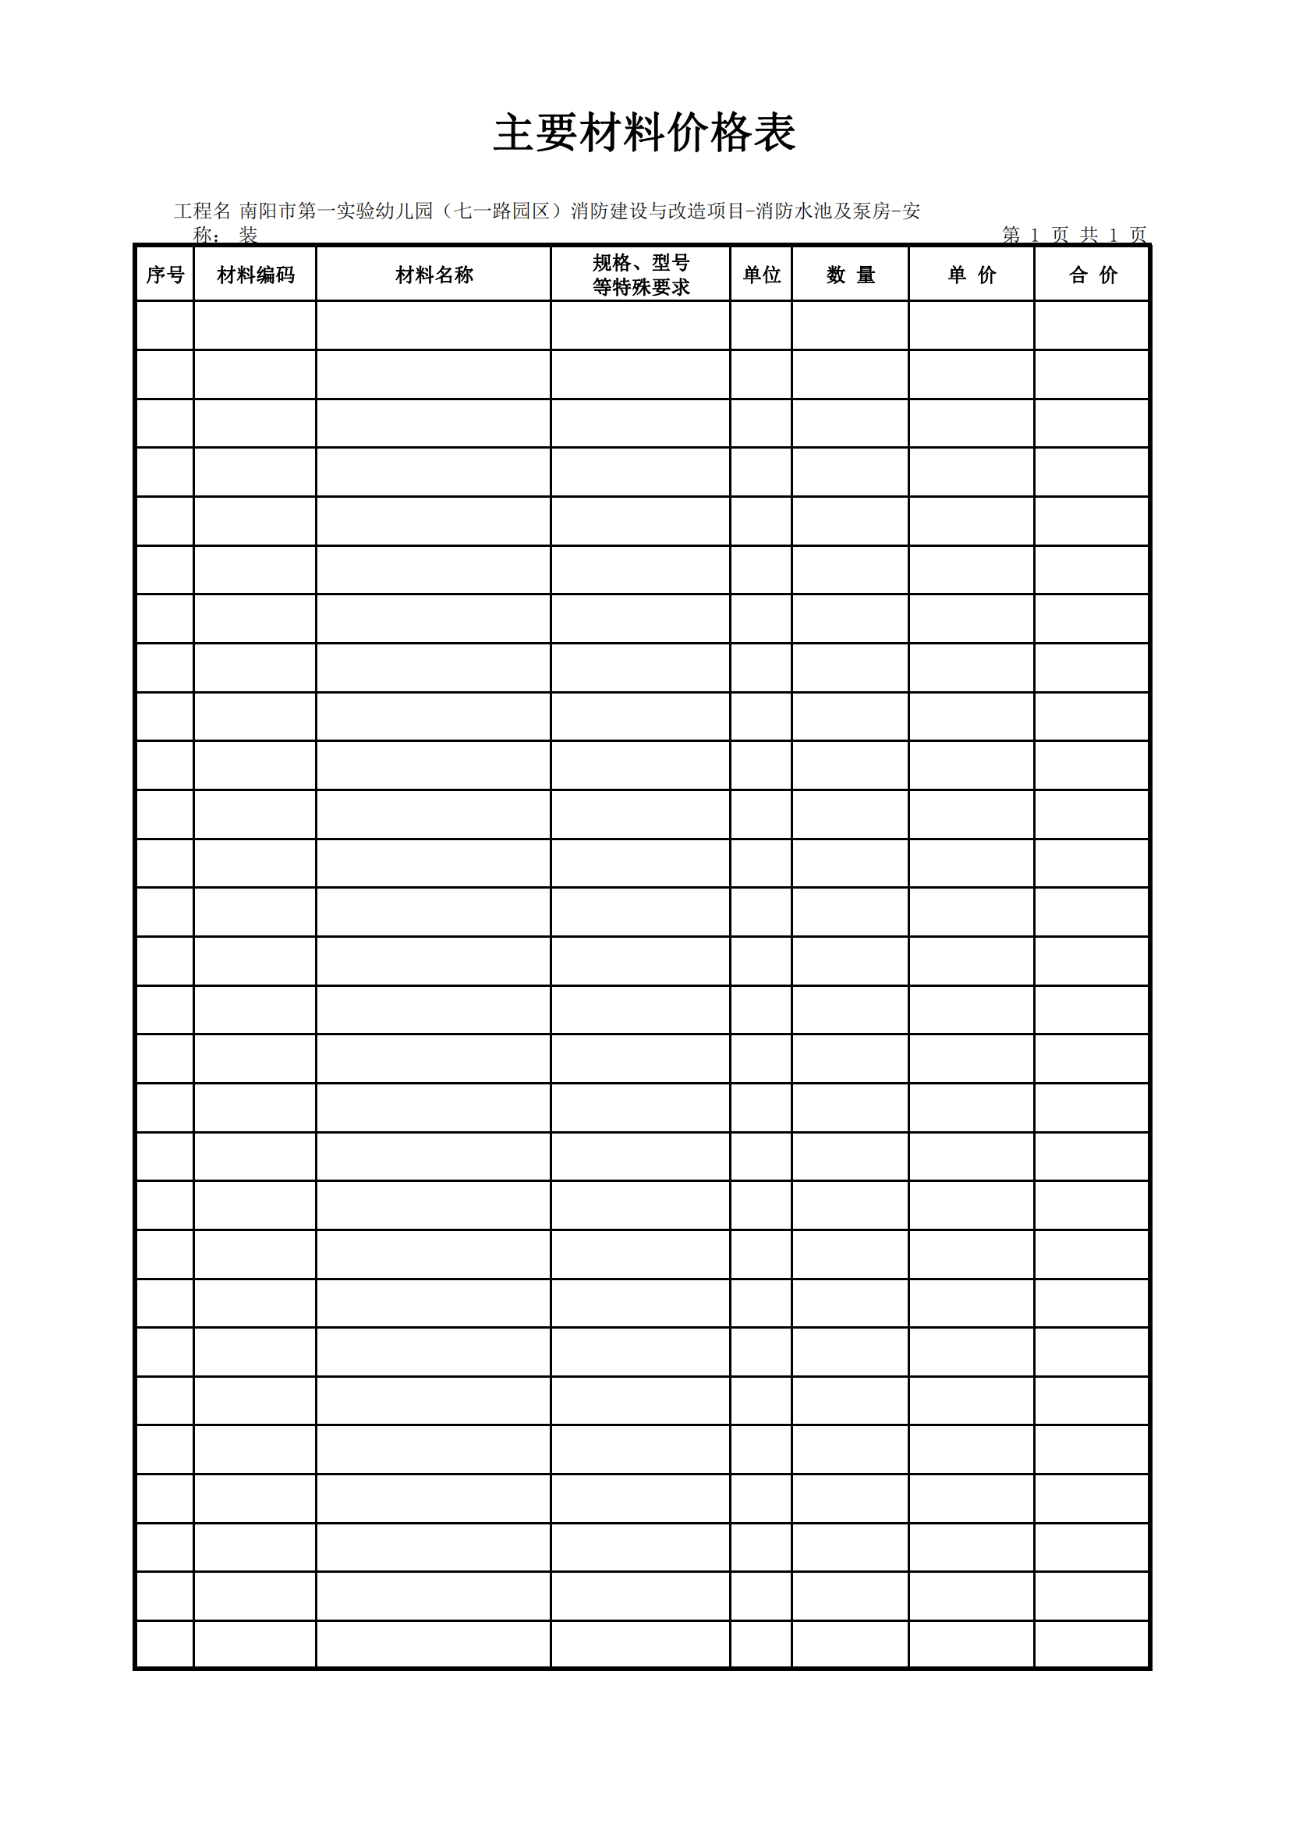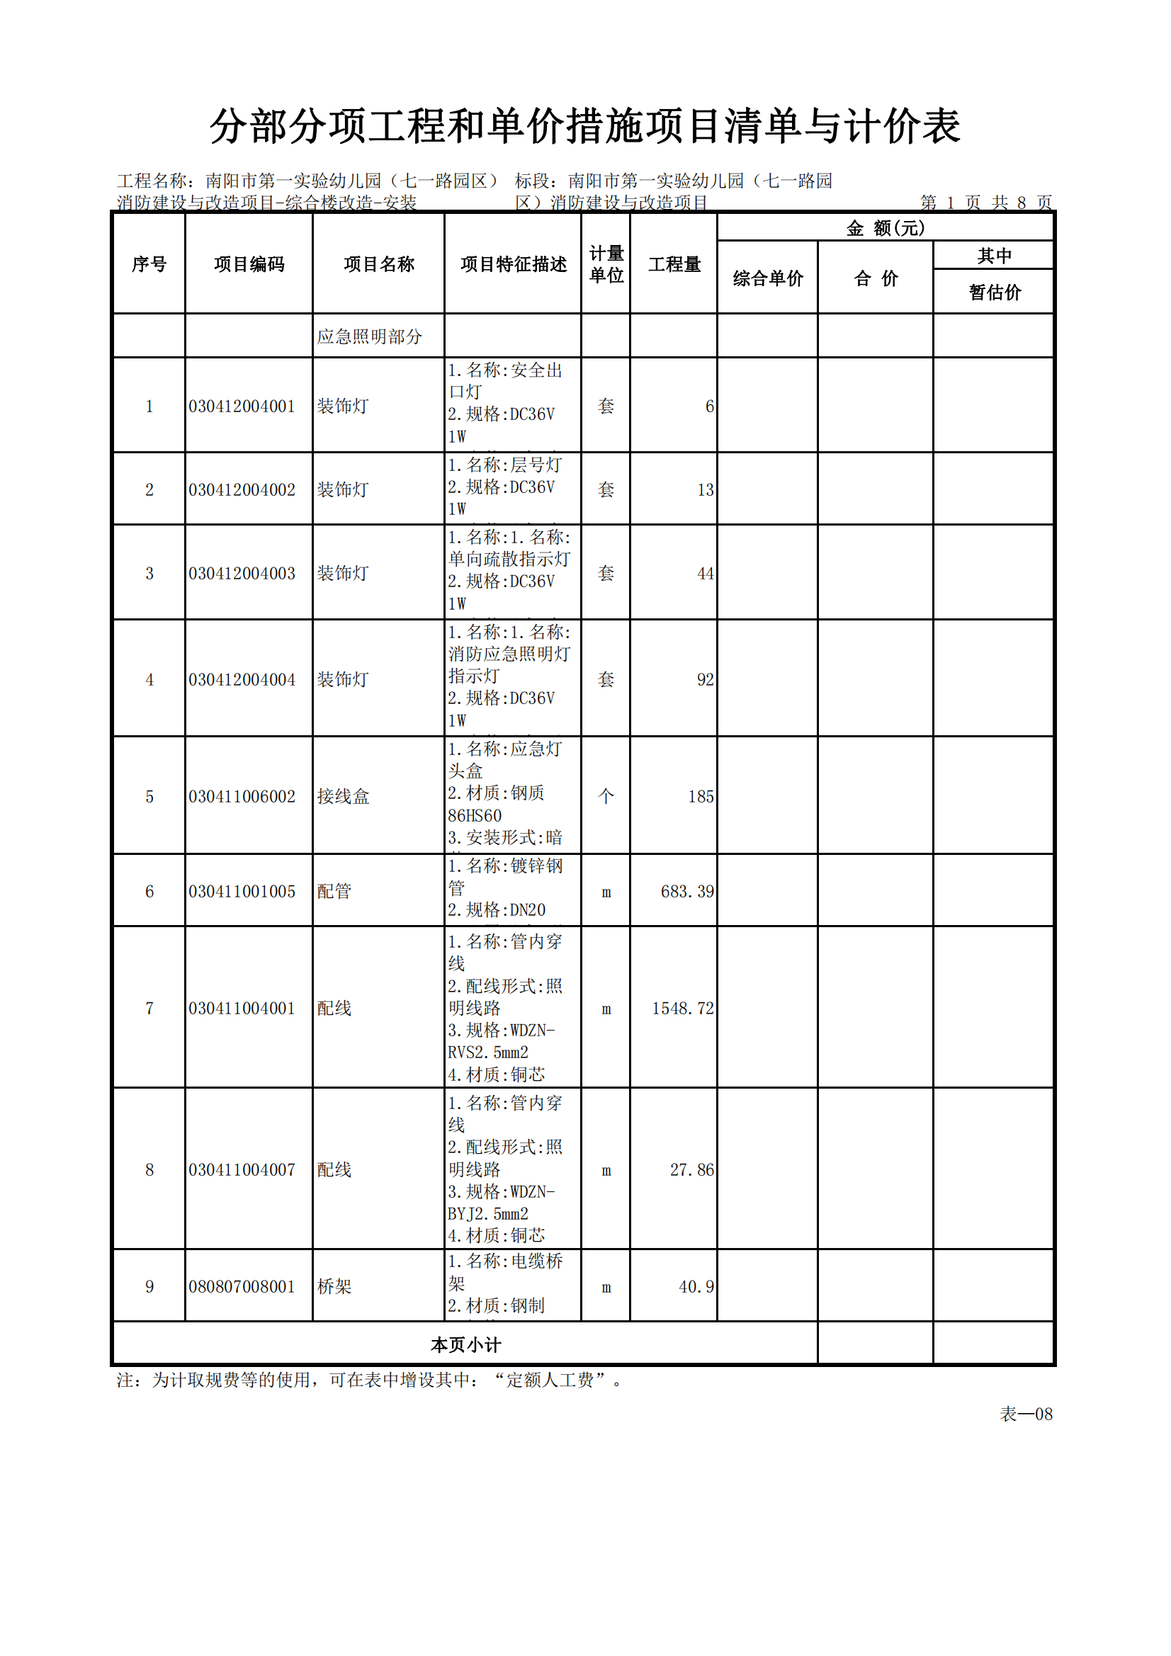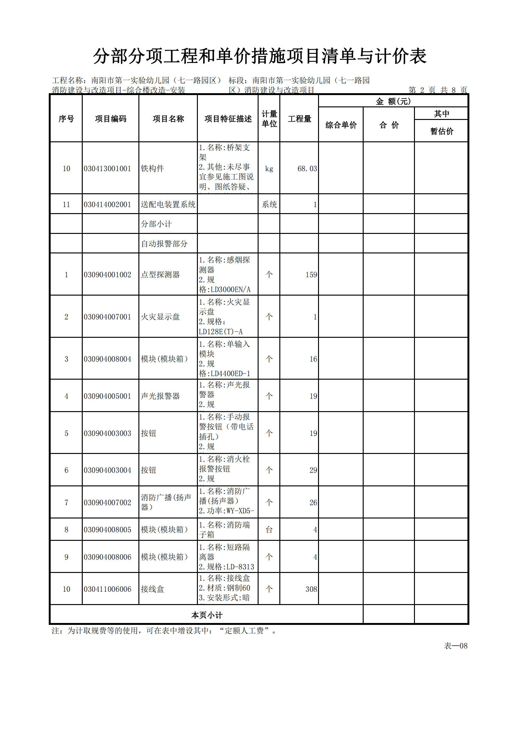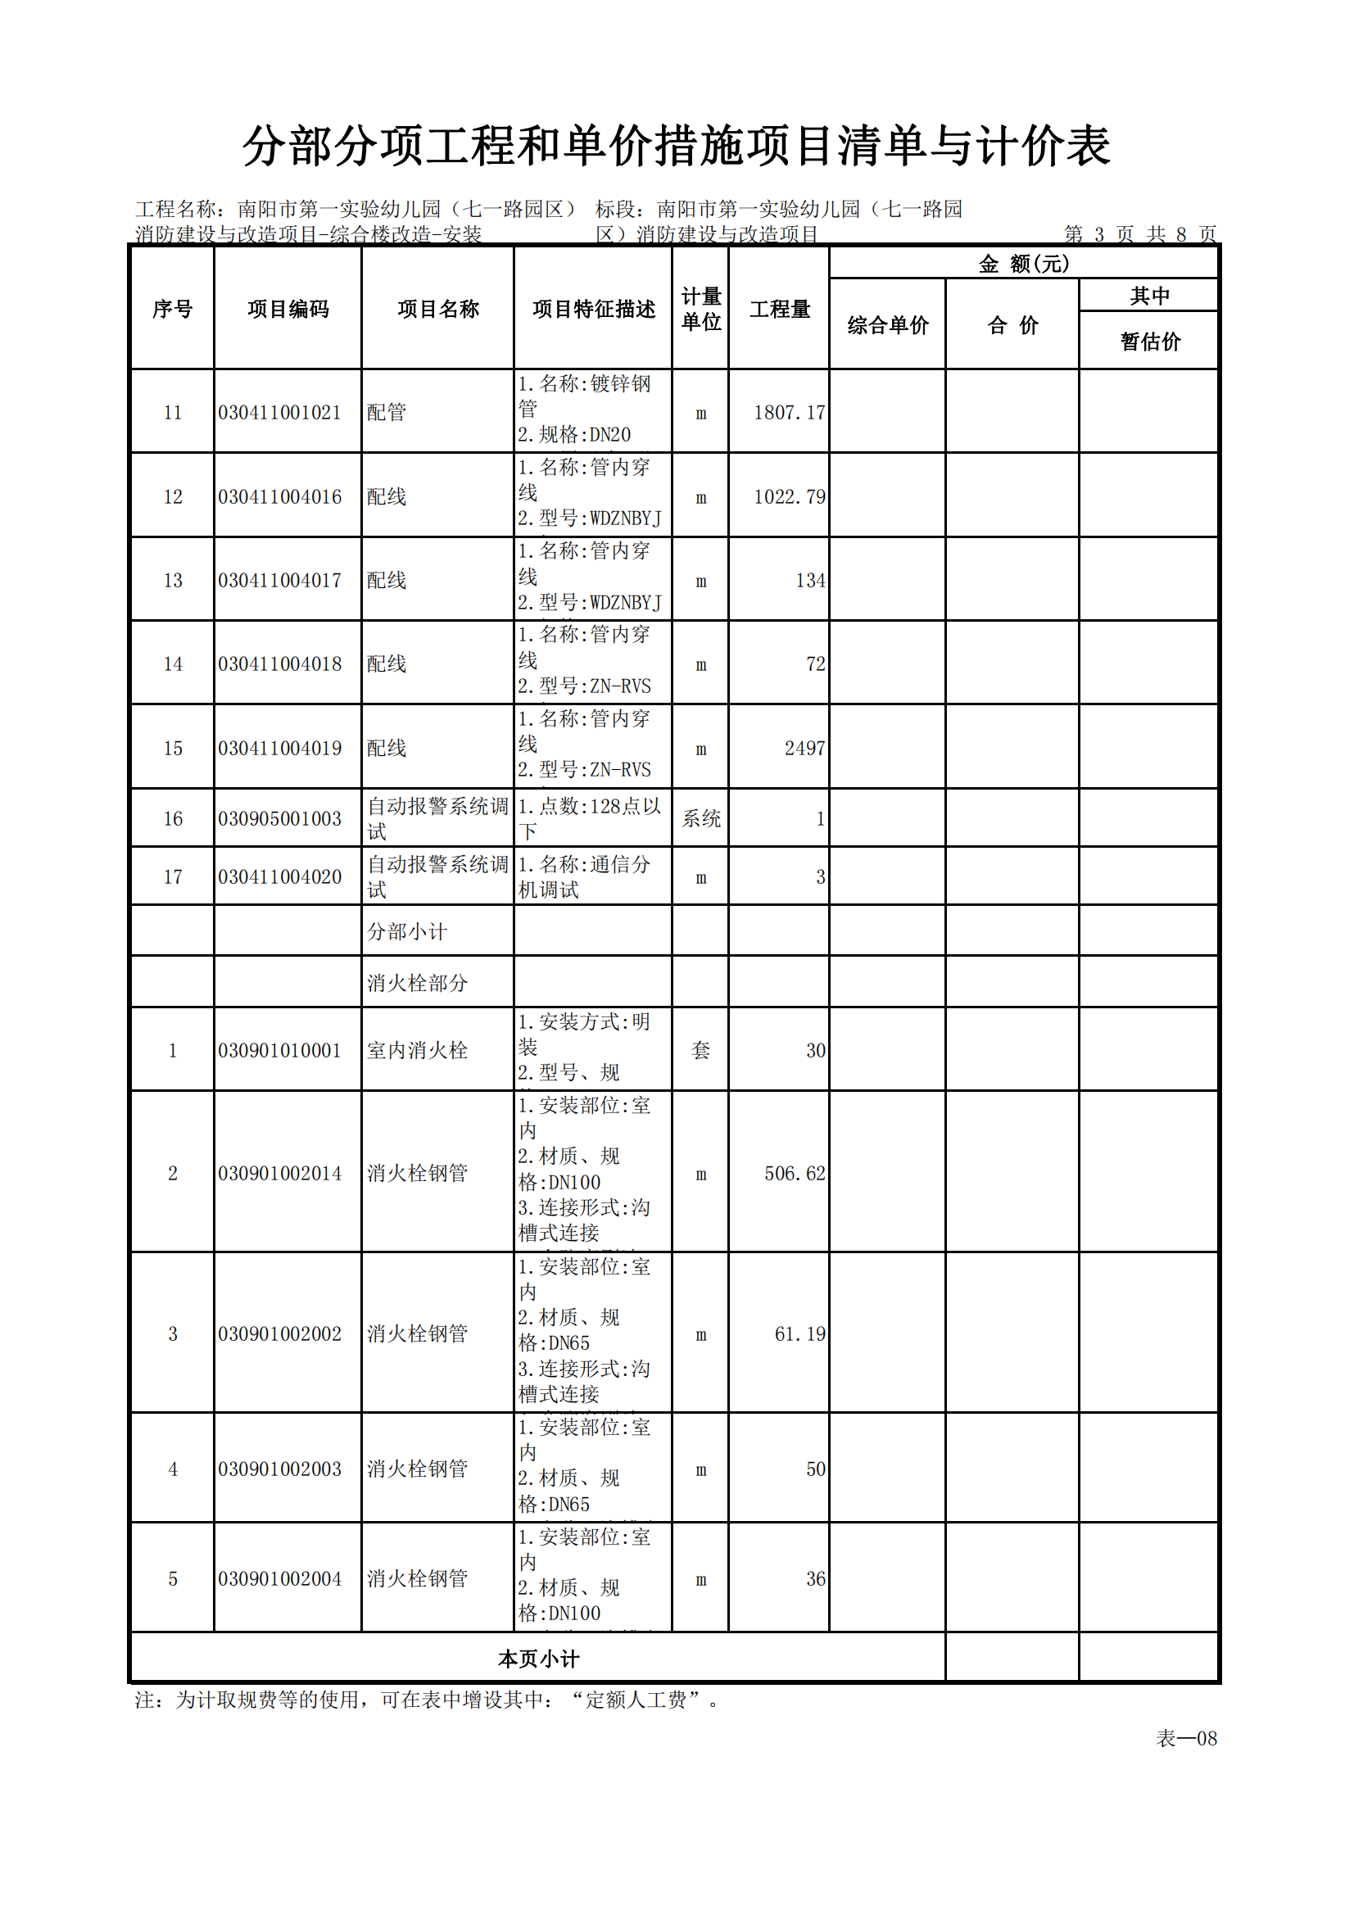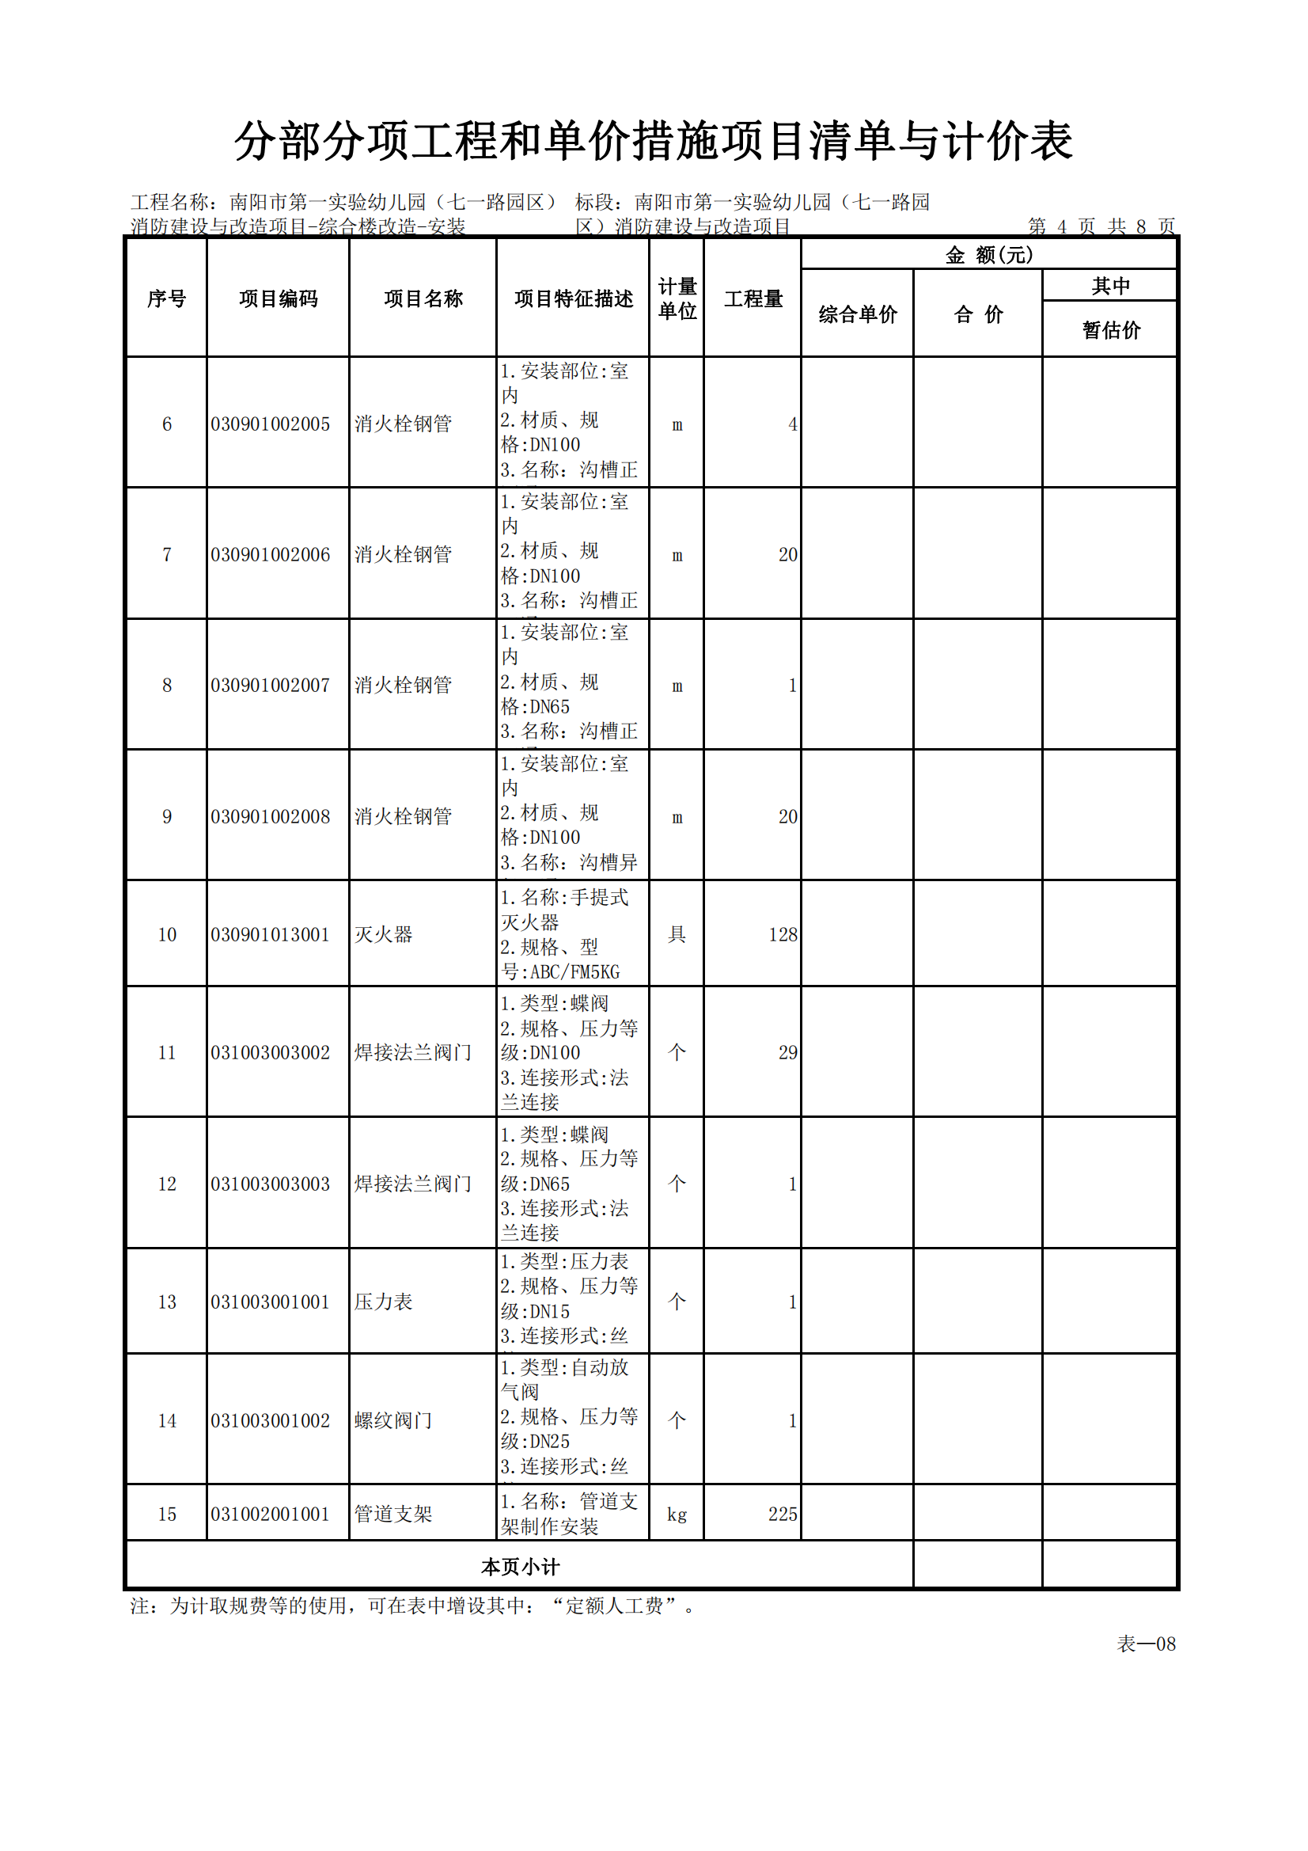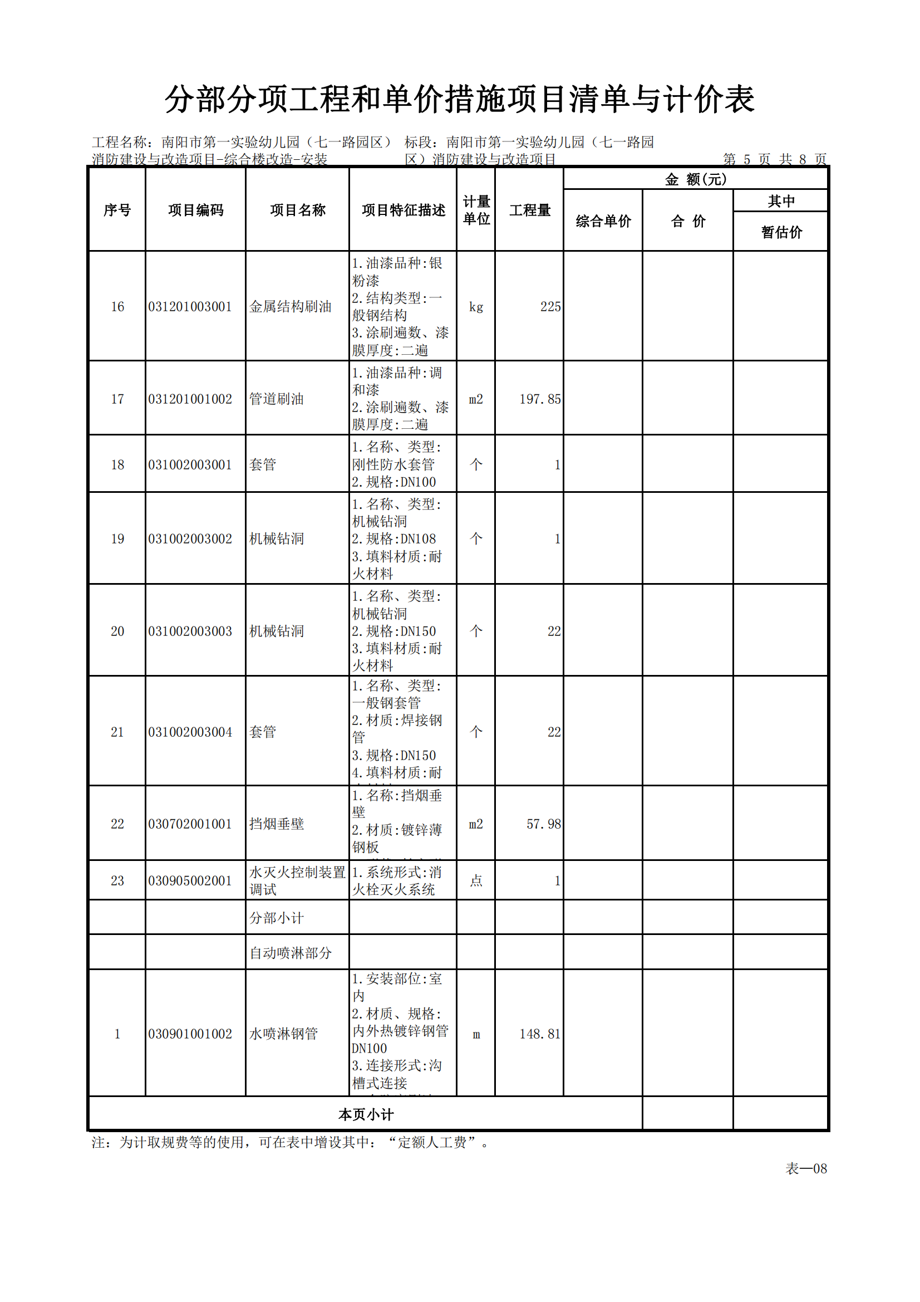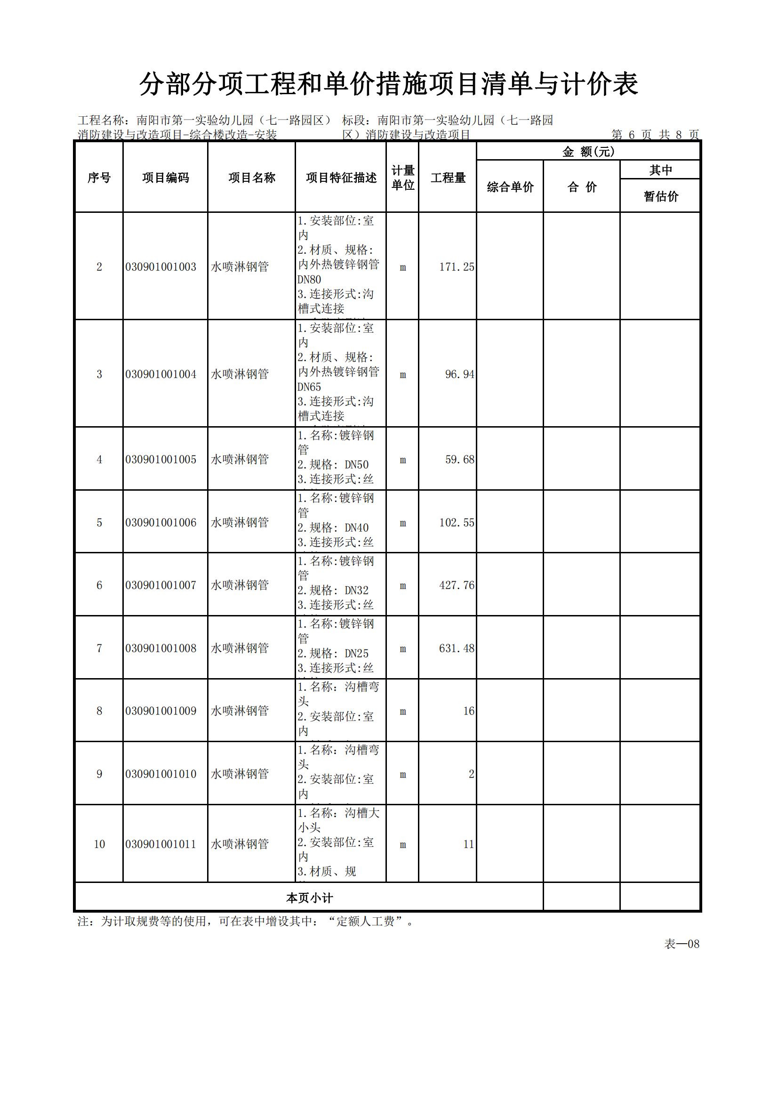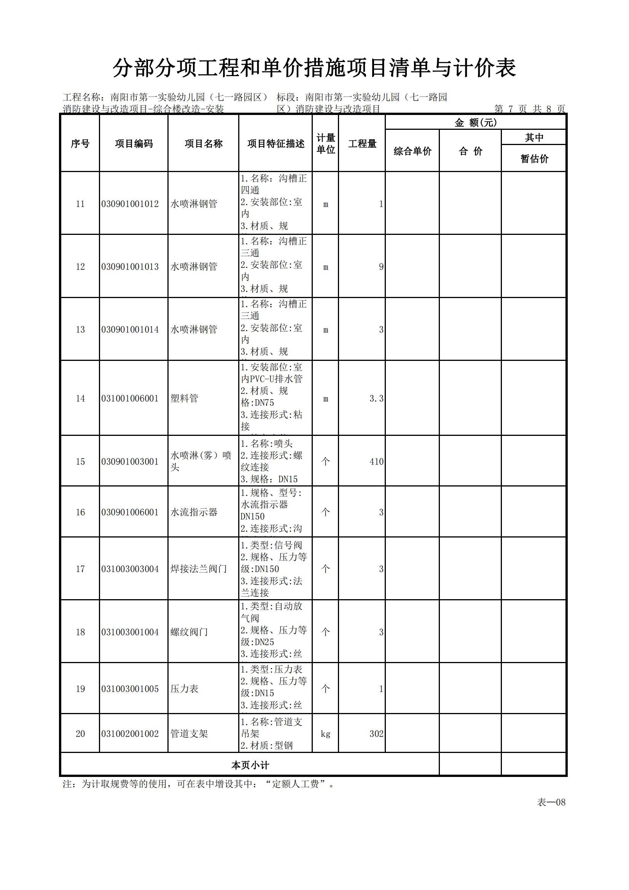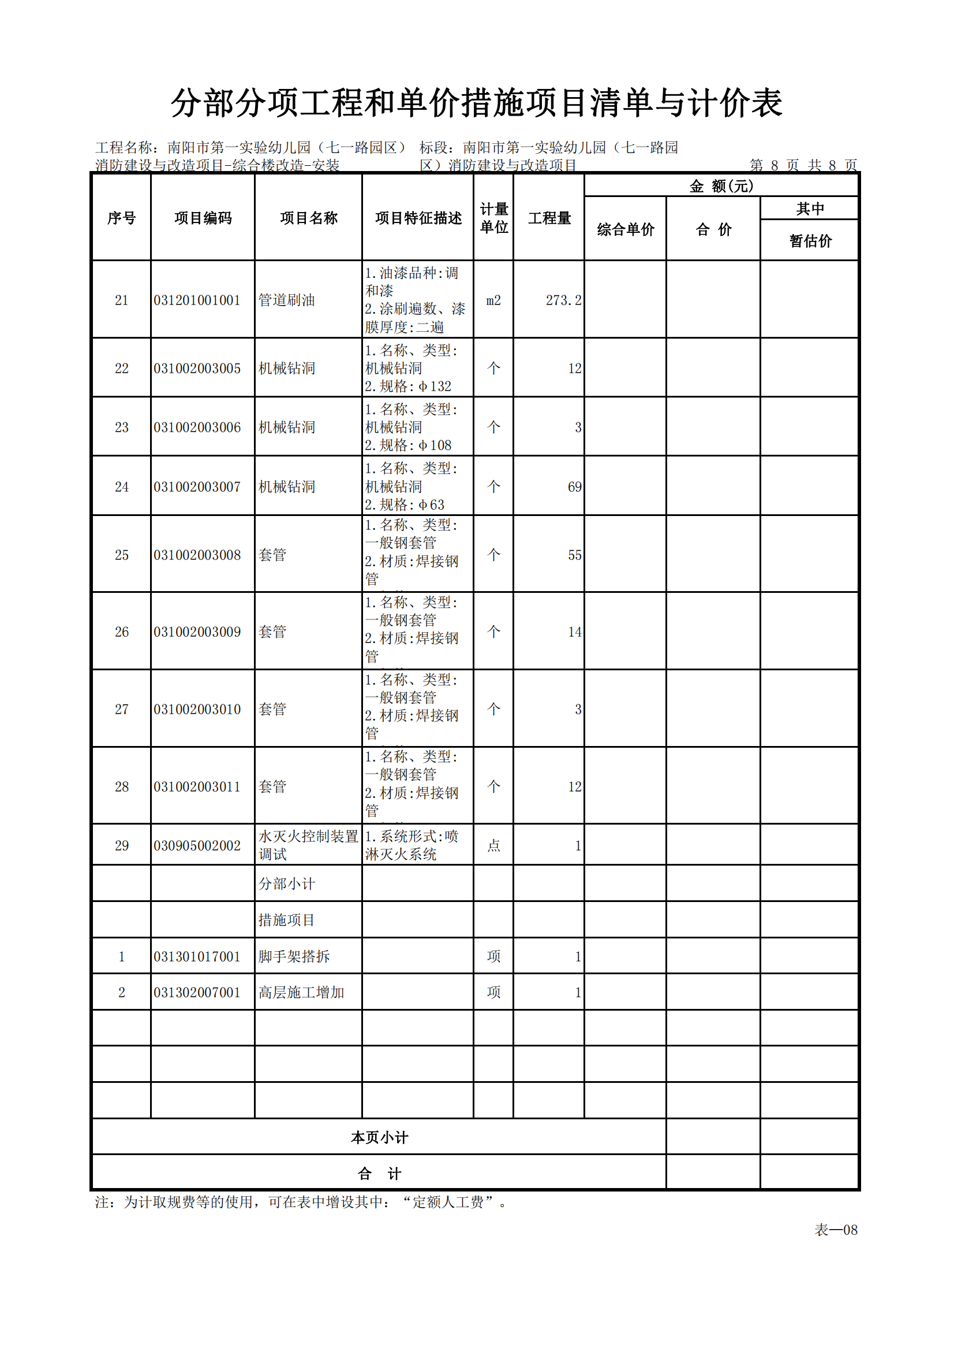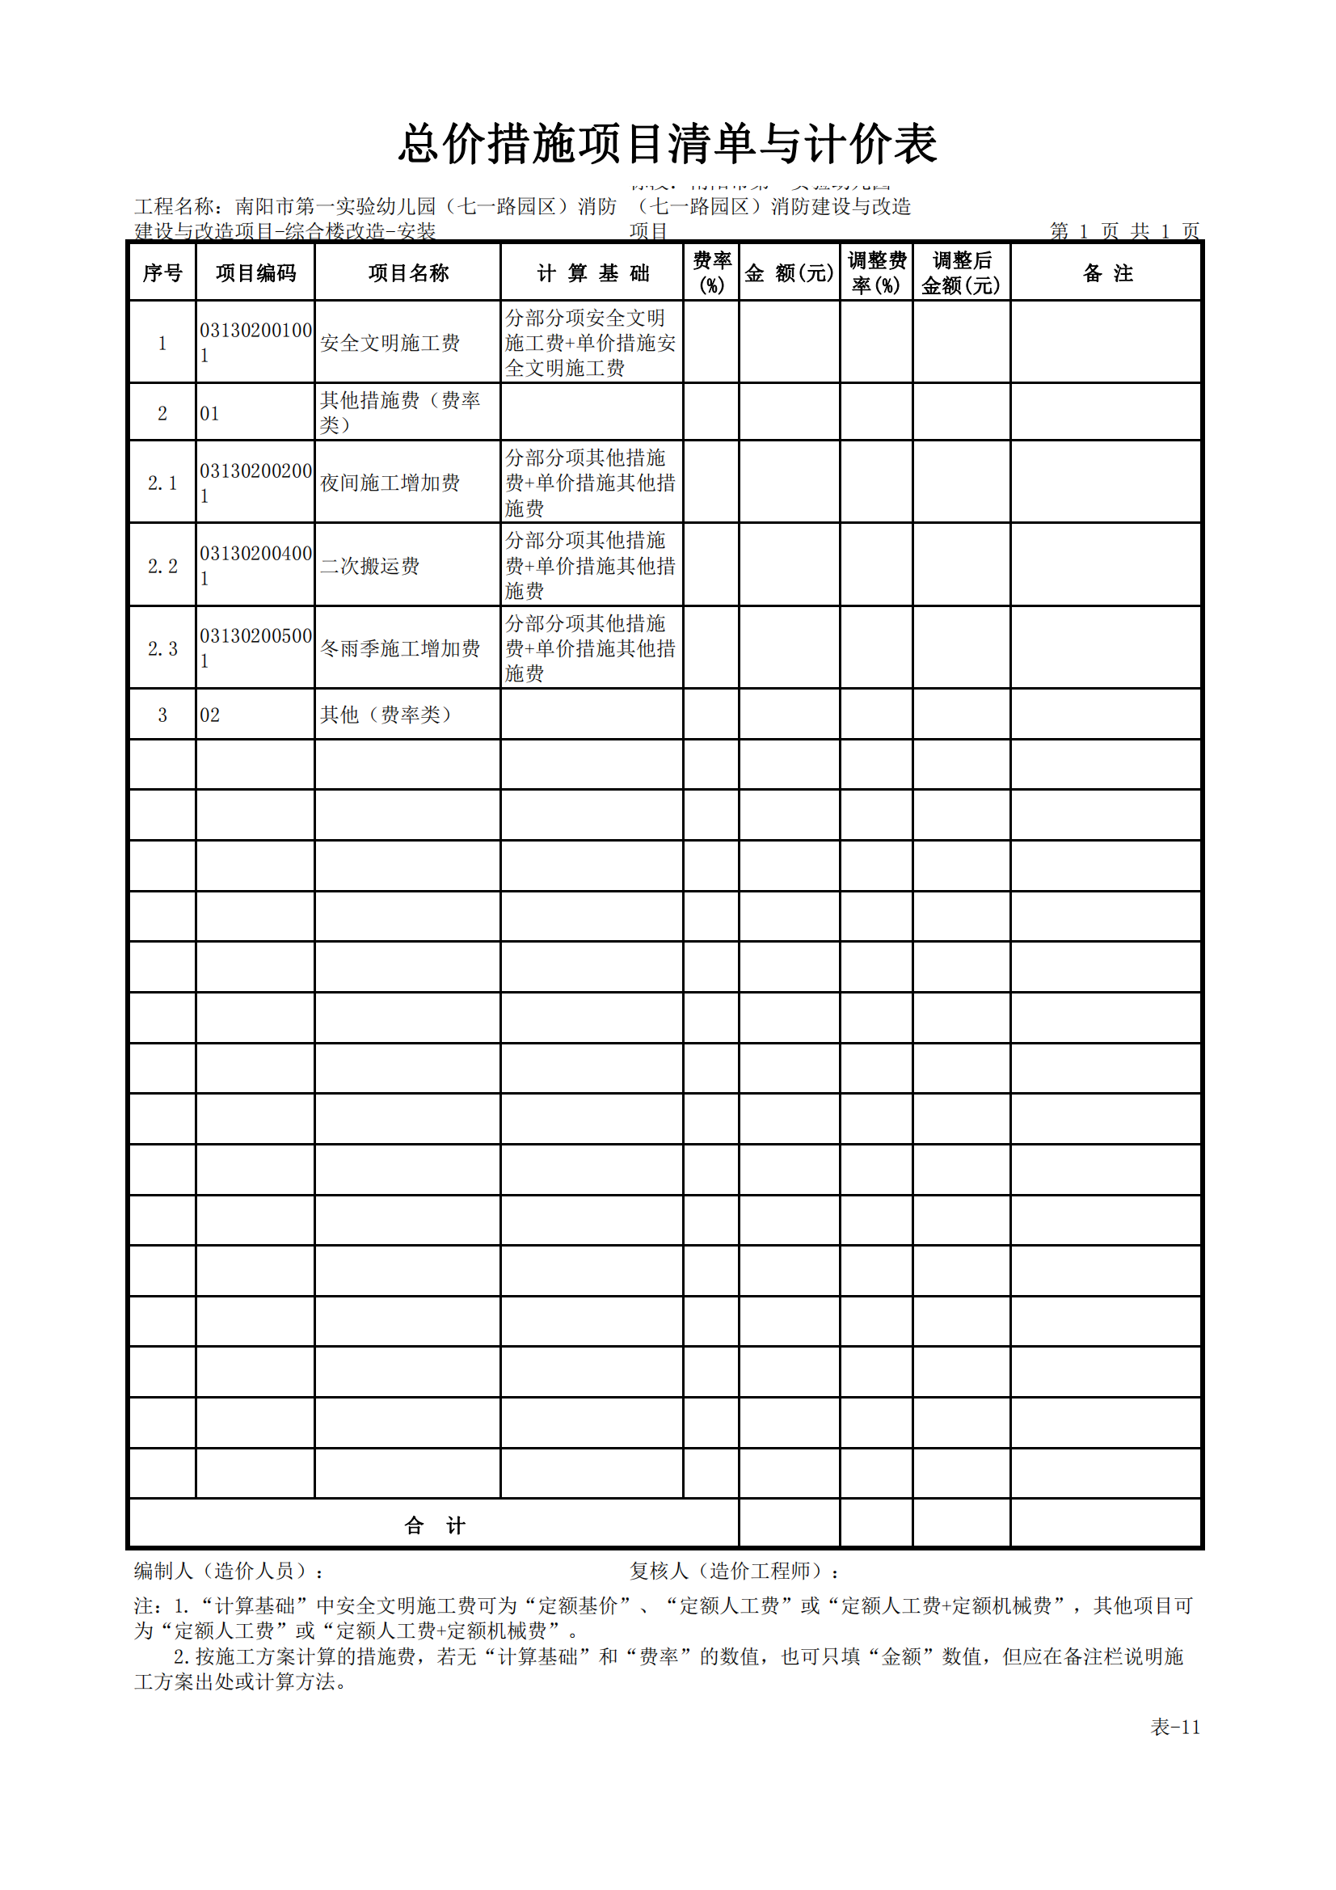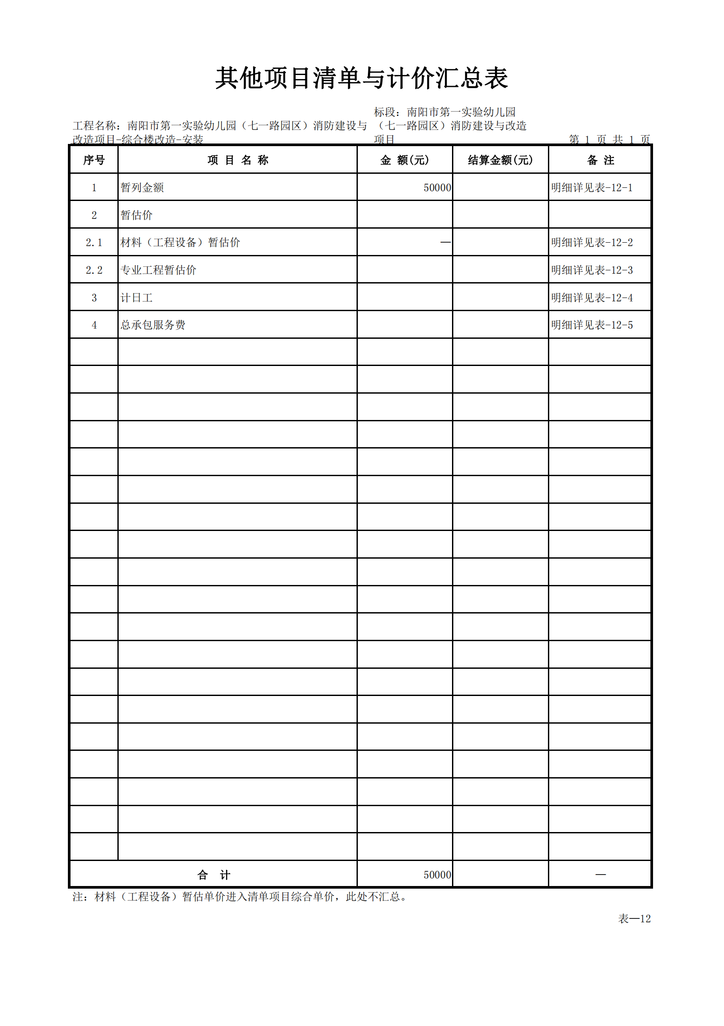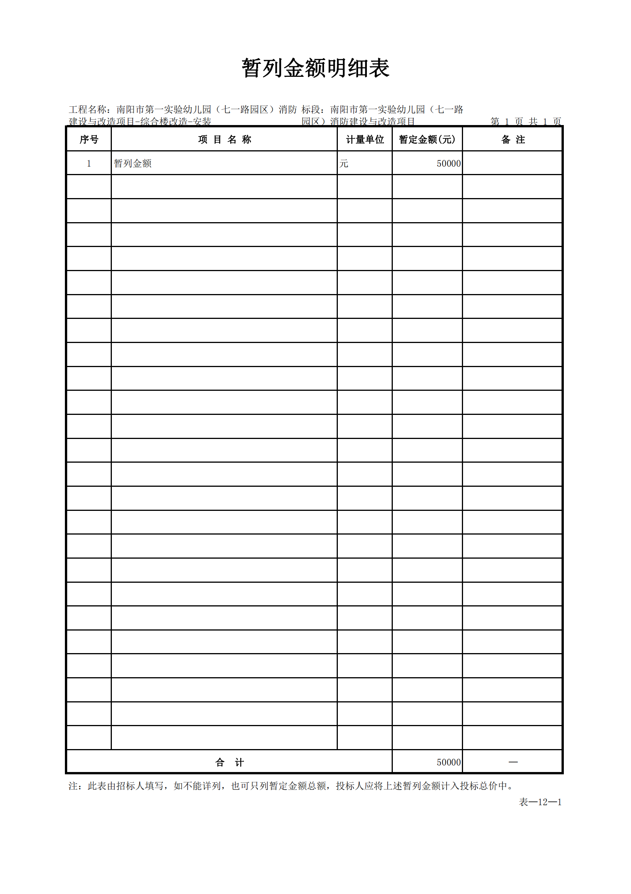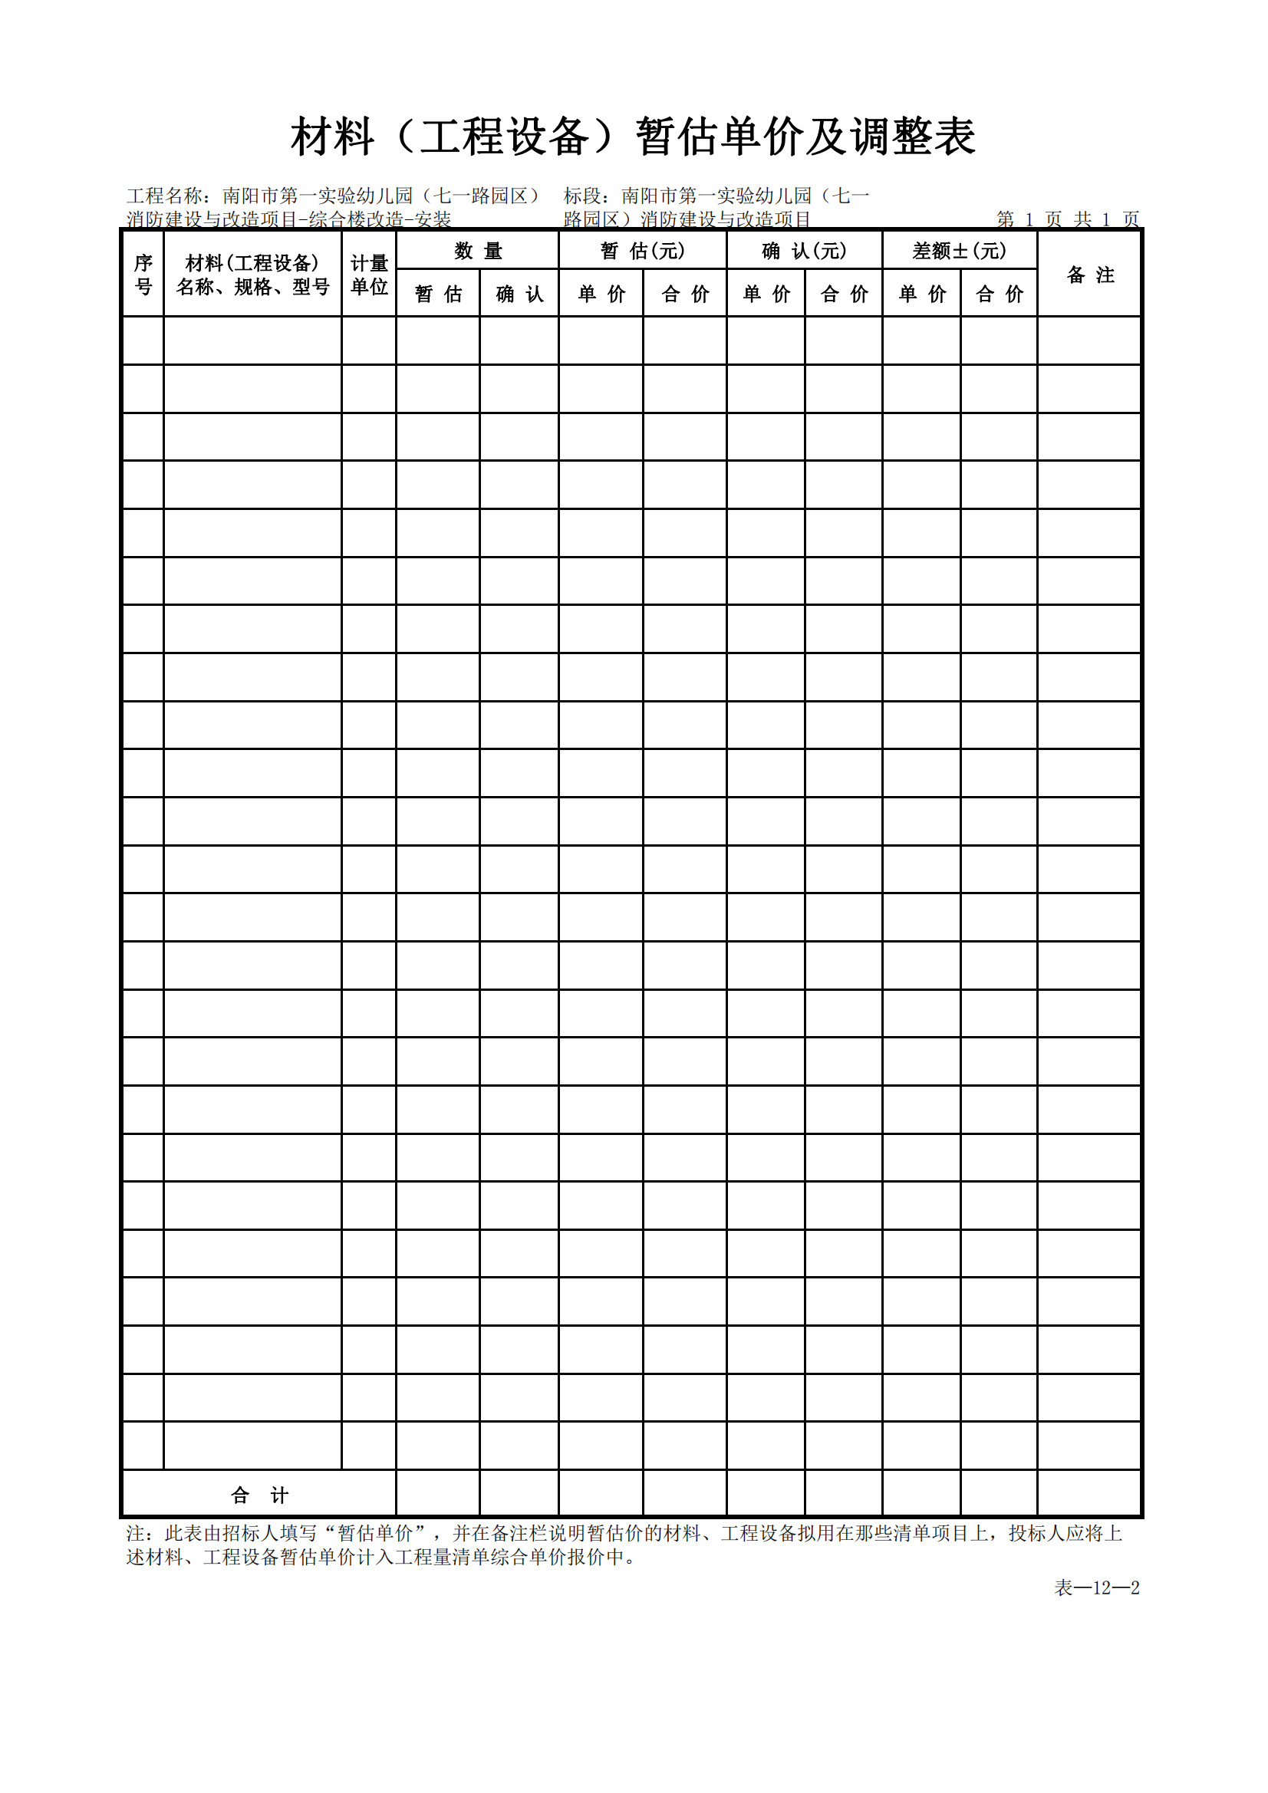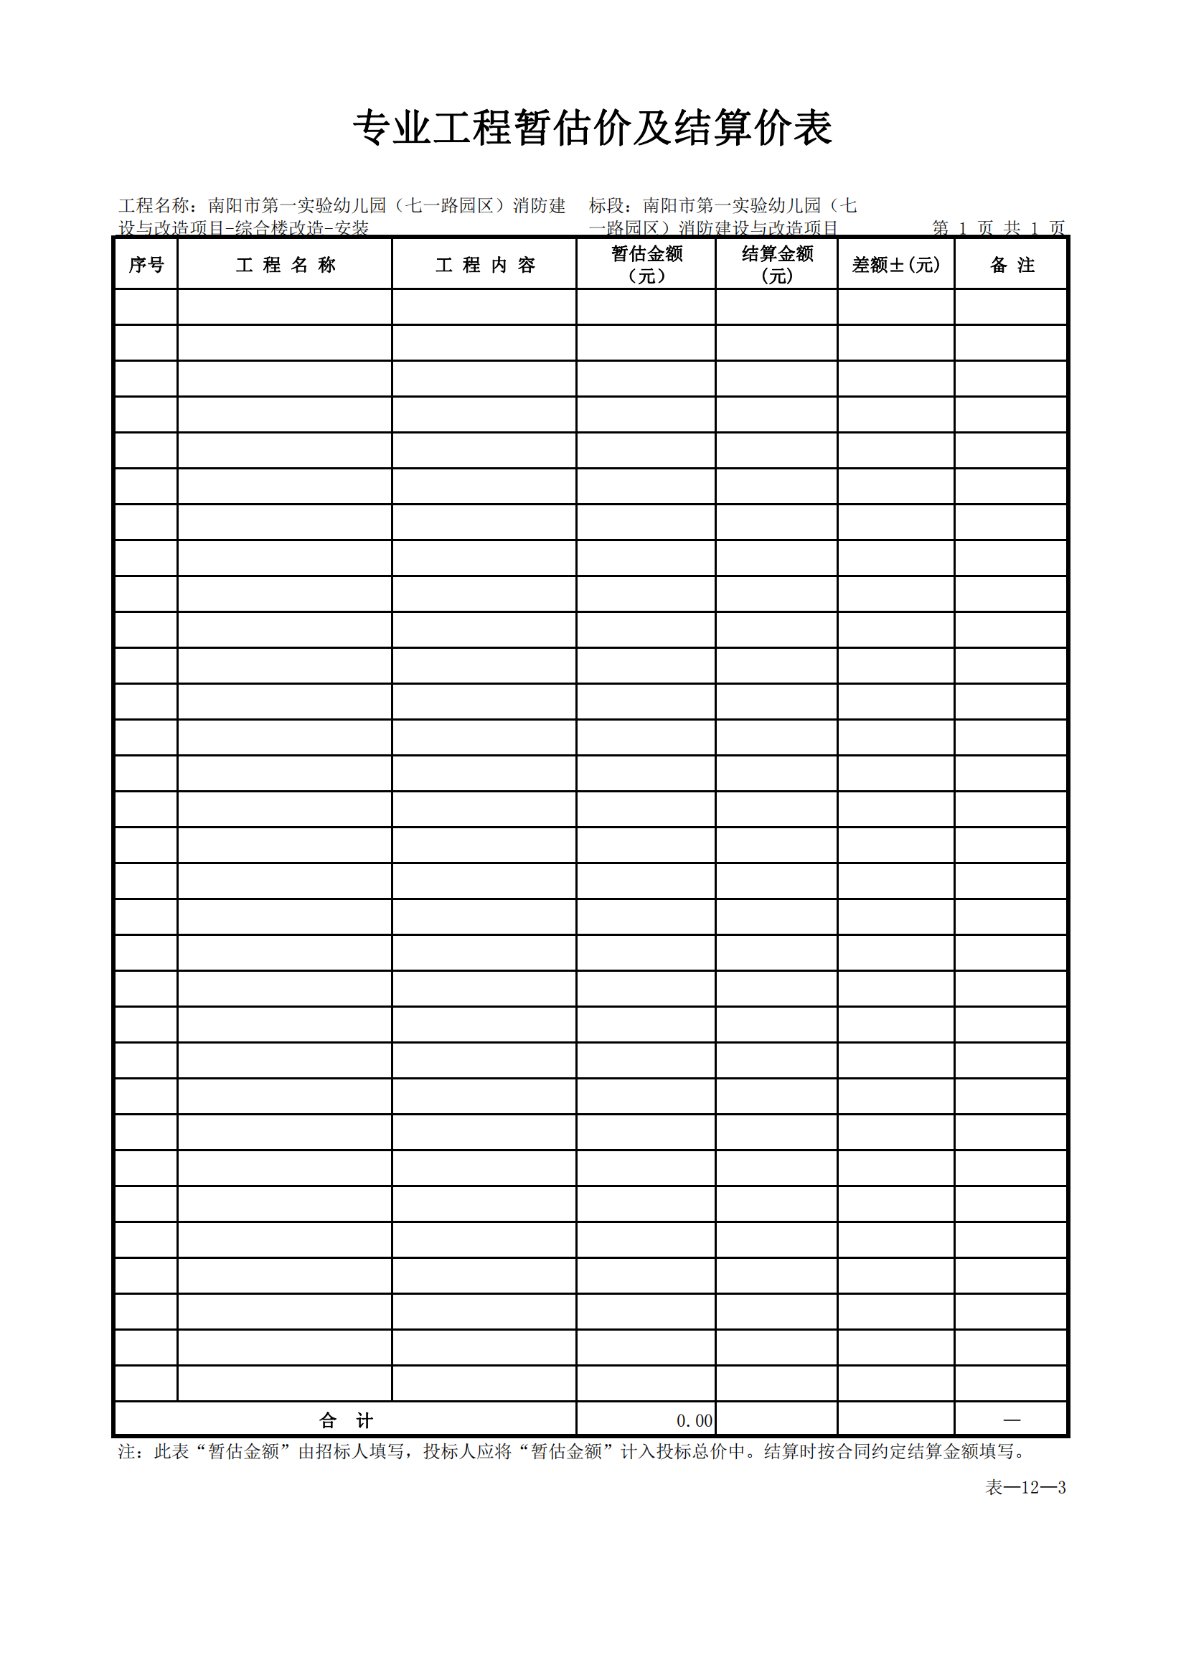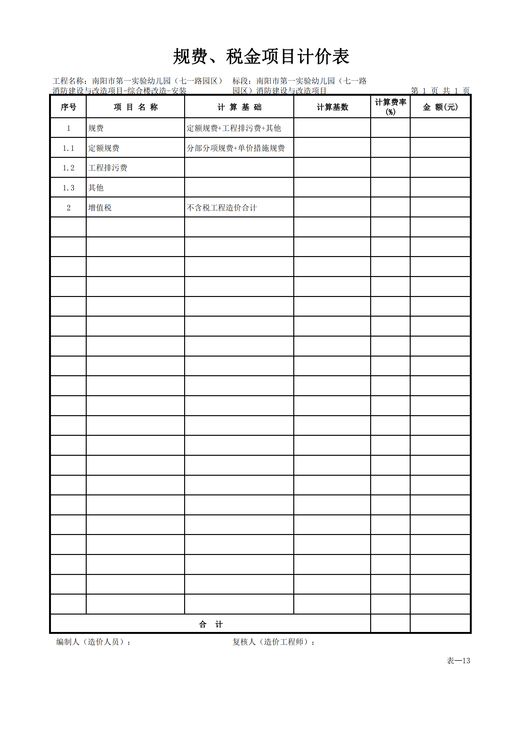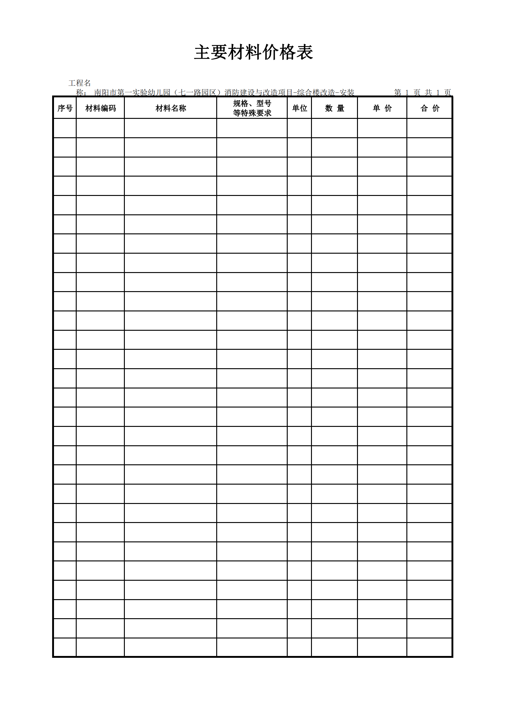

二、项目商务要求
1.计划工期：合同签订后60日历天
2.质量要求：合格，达到国家及行业相关规范标准
3.项目地点：采购人指定地点
4.付款方式：合同签订且施工开始1周后支付合同总额的50%，待工程竣工并验收合格后，一次性支付剩余部分的47%，待质保期满后支付剩余合同金额的3%。
5.保险：由成交人承担
6.验收标准及方式：
6.1验收标准：成交人在验收活动中必须遵守采购人的有关规定。依照国家有关规定以及合同约定、采购文件、响应文件（含工程量清单）、图纸（若有）、变更签证等（若有）、实际施工内容（工程量清单中包含的所有内容）偏差情况、施工现场照片、质量证明材料、售后材料（质保、售后服务承诺等）、中标承诺等要求进行验收；经采购人完全确认后，完成验收。
6.2验收方式：现场验收
7.□有样品，样品提供要求、方式、摆放时间及地点
☑无样品。
8.□有演示，演示要求、内容、方式及地点。鼓励使用不见面演示。
☑无演示。
9.其他要求：无
10.图纸（无）

第三章 供应商须知

供应商须知表
条款名称 | 内 容
项目属性 | □服务  □货物  ☑工程
科研仪器设备 | 是否属于科研仪器设备采购项目：  □是  ☑否
现场考察 | ☑不组织  □组织，考察时间： __年_月_ 日_点_分  考察地点： 。
磋商前答疑会 | ☑不召开  □召开，召开时间：__年_月_ 日_点_分  召开地点： 。
中小企业 | 1、本项目采购标的按照中小企业划分标准属于 建筑业 ；  ☑本项目专门面向中小企业采购。  □本项目小微企业价格折扣比例 %。  2、成交供应商享受《政府采购促进中小企业发展管理办法》规定的中小企业扶持政策的，采购人、采购代理机构将随中标结果公开成交供应商的《中小企业声明函》。
磋商报价 | 磋商报价的特殊规定：  ☑无  □有，具体情形： 。  _____
项目预算 | 245.683292万元
响应有效期 | 开标之日起60日历日
响应文件数量 | 电子响应文件：1份
上传截止时间 | 2024年07月11日9点00分（北京时间）。
响应文件开启时间 | 2024年07月11日9点00分（北京时间）。
评标方法 | 综合评分法
确定中标人 | 采购人是否委托磋商小组直接确定成交人：□是☑否  推荐3名成交候选人
代理费 | □集中采购机构不收费  收费对象：□采购人 ☑中标人  收费标准： 按照“豫招协〔2023〕002 号 ”文件规定收取。 。
供应商要求 | 详见竞争性磋商公告及文件相关要求
供应商备选方案 | 本项目不接受供应商递交备选方案
磋商报价 | 本项目采取人民币报价，根据磋商情况进行不少于二轮次的报价，最后轮次的报价为最终报价。响应文件中的报价为第一轮次报价。  磋商最终报价事项：  响应文件解密完成后，供应商需在线继续等待，确保可以及时接收磋商小组提出的磋商（质询）及最终报价要求。  供应商应时刻关注会员系统消息提醒，在规定时间内及时回应磋商小组提出的磋商及最终报价要求。  3、未按上述要求操作，造成不能参加磋商及最终报价的，后果由有关供应商承担。
电子响应文件递交 | 上传电子文件要求：  1、供应商应在南阳市公共资源交易系统下载“电子投标文件制作工具”，并按照招标文件要求编制和上传递交加密的电子投标文件(.nyTF 格式)。供应商上传时必须得到系统“上传成功”的确认回复，并认真检查电子响应文件是否完整、正确。  2、供应商的电子响应文件应在磋商文件规定的投标截止时间前到达交易系统。逾期到达交易系统的电子响应文件视为放弃本次投标。  3、供应商所递交的电子响应文件在投标截止时间之后不予退回。  4、如成交按照采购人需求提供完整的纸质响应文件，纸质响应文件需与电子版响应文件一致。
竞争性磋商小组的组建 | 竞争性磋商小组构成：3人，其中采购人代表1名，从相关专家库中抽取社会评审专家2名。
公告 | 在成交通知书发出前，采购人将成交候选人的情况在本采购项目磋商公告发布的同一媒介予以公告。若有异议需在法定期内以书面形式提出。
知识产权 | 构成本磋商文件各个组成部分的文件，未经采购人书面同意，供应商不得擅自复印和用于非本采购项目所需的其他目的。采购人全部或者部分使用未成交人响应文件中的技术成果或技术方案时，需征得其书面同意，并不得擅自复印或提供给第三人。
重新招标的其他情形 | 除磋商文件规定的情形外，除非已经产生成交候选人，在磋商有效期内同意延长磋商有效期的供应商少于三个的，采购人应当依法重新招标。
监督 | 本项目的磋商活动及其相关当事人应当接受有管辖权的磋商行政监督部门依法实施的监督。
同义词语 | 构成招标文件组成部分的“通用合同条款”“专用合同条款”“技术标准和要求”和“采购清单”等章节中出现的措辞“甲方”和“乙方”在招标投标阶段应当分别按“采购人”和“投标人”进行理解。
其他补充事宜 | 1.供应商在法定质疑期内应当一次性针对采购文件、采购过程和中标（成交）结果提出质疑，两次或多次对同一采购程序环节提出的质疑予以拒收。  2.依据豫发改公管〔2019〕198号文要求，供应商投标文件制作器码一致视为串通投标行为，做废标处理，需供应商自行承担责任。  3.资格审查方式：本项目实行资格后审。

供应商须知

一、说 明
1. 采购人、采购代理机构、供应商、联合体
1.1 采购人、采购代理机构：指依法进行政府采购的国家机关、事业单位、团体 组织， 及其委托的采购代理机构。本项目采购人、采购代理机构见第一章《竞争性磋商公告》。
1.2 供应商（也称申请人）：指向采购人提供货物、工程或者服务的法人、其他组织或者自然人。
1.3联合体：指两个以上的自然人、法人或者其他组织组成一个联合体，以一个供应商的身份共同参加政府采购。
2.资金来源、项目属性、科研仪器设备采购
2.1资金来源为财政性资金 245.683292 万元和/或本项目采购中无法与财政性资金分割的非财政性资金 0 万元。
2.2项目属性见《供应商须知表》。
2.3是否属于科研仪器设备采购见《供应商须知表》。
3.现场考察、开标前答疑会
3.1若《供应商须知表》中规定了组织现场考察、召开磋商前答疑会，则供应商应按要求在规定的时间和地点参加。
3.2由于未参加现场考察或磋商前答疑会而导致对项目实际情况不了解，影响响应文件编制、磋商报价准确性、综合因素响应不全面等问题的，由供应商自行承担不利评审后果。
4.政府采购政策（包括但不限于下列具体政策要求）
4.1采购本国货物、工程和服务
4.1.1 政府采购应当采购本国货物、工程和服务。但有《中华人民共和国政府采购法》第十条规定情形的除外。
4.1.2本项目如接受非本国货物、工程、服务参与磋商，则具体要求见第二章《采购需求》。
4.1.3进口产品指通过中国海关报关验放进入中国境内且产自关境外的产品，包括已经进入中国境内的进口产品。关于进口产品的相关规定依据《政府采购进口产品管理办法》（财库〔2007〕119 号文）、《关于政府采购进口产品管理有关问题的通知》（财办库〔2008〕248号文）以及南阳市财政局的具体规定。
4.2中小企业、监狱企业及残疾人福利性单位
4.2.1中小企业定义：
4.2.1.1 中小企业是指在中华人民共和国境内依法设立，依据国务院批准的中小企业划分标准确定的中型企业、小型企业和微型企业，但与大企业的负责人为同一人， 或者与大企业存在直接控股、管理关系的除外。符合中小企业划分标准的个体工商户， 在政府采购活动中视同中小企业。关于中小企业的相关规定依据《中华人民共和国中小企业促进法》《关于进一步加大政府采购支持中小企业力度的通知》（财库〔2022〕19 号）、《政府采购促进中小企业发展管理办法》（财库〔2020〕46 号）、《关于印发中小企业划型标准规定的通知》（工信部联企业〔2011〕300号）执行。
4.2.1.2 供应商提供的货物、工程或者服务符合下列情形的，享受中小企业扶持政策：
（1）在货物采购项目中，货物由中小企业制造，即货物由中小企业生产且使用该中小企业商号或者注册商标；
（2）在工程采购项目中，工程由中小企业承建，即工程施工单位为中小企业；
（3）在服务采购项目中，服务由中小企业承接，即提供服务的人员为中小企业依照《中华人民共和国劳动合同法》订立劳动合同的从业人员。
4.2.1.3 在货物采购项目中，供应商提供的货物既有中小企业制造货物，也有大型企业制造货物的，不享受中小企业扶持政策。
4.2.1.4 以联合体形式参加政府采购活动，联合体各方均为中小企业的， 联合体视同中小企业。其中，联合体各方均为小微企业的，联合体视同小微企业。
4.2.2 在政府采购活动中，监狱企业视同小型、微型企业，享受预留份额、评审中价格扣除等政府采购促进中小企业发展的政府采购政策。监狱企业定义：是指由司法部认定的为罪犯、戒毒人员提供生产项目和劳动对象，且全部产权属于司法部监狱管理局、戒毒管理局、直属煤矿管理局，各省、自治区、直辖市监狱管理局、戒毒管理局，各地（设 区的市）监狱、强制隔离戒毒所、戒毒康复所，以及新疆生产建设兵团监狱管理局、戒毒管理局的企业。
4.2.3 在政府采购活动中，残疾人福利性单位视同小型、微型企业，享受预留份额、评审中价格扣除等促进中小企业发展的政府采购政策。残疾人福利性单位定义： 享受政府采购支持政策的残疾人福利性单位应当同时满足以下条件：
4.2.3.1 安置的残疾人占本单位在职职工人数的比例不低于25%（含25%），并且安置的残疾人人数不少于 10人（含10人）；
4.2.3.2 依法与安置的每位残疾人签订了一年以上（含一年）的劳动合同或服务协议；
4.2.3.3 为安置的每位残疾人按月足额缴纳了基本养老、医疗、失业、工伤和生育等社会保险费；
4.2.3.4 通过银行等金融机构向安置的每位残疾人，按月支付了不低于单位所在区县的月最低工资标准的工资；
4.2.3.5 提供本单位制造的货物、承担的工程或者服务（以下简称产品），或者提供其他残疾人福利性单位制造的货物（不包括使用非残疾人福利性单位注册商标的货物）；
4.2.3.6 前款所称残疾人是指法定劳动年龄内，持有《中华人民共和国残疾人证》或者《中华人民共和国残疾军人证（1至8级）》 的自然人，包括具有劳动条件和劳动意愿的精神残疾人。在职职工人数是指与残疾人福利性单位建立劳动关系并依法签订劳动合同或服务协议的雇员人数。
4.2.4 本项目是否专门面向中小企业预留采购份额见第一章《竞争性磋商公告》。
4.2.5 采购标的对应的中小企业划分标准所属行业见《供应商须知表》。
4.2.6 小微企业价格评审优惠的政策调整：见第四章《评审程序、评审方法和评审标准》。
4.3 政府采购节能产品、环境标志产品
4.3.1政府采购节能产品、环境标志产品实施品目清单管理。财政部、中华人民共和国国家发展和改革委员会、生态环境部等部门根据产品节能环保性能、技术水平和市场成熟程度等因素，确定实施政府优先采购和强制采购的产品类别及所依据的相关标准规范，以品目清单的形式发布并适时调整。依据品目清单和认证证书实施政府优先采购和强制采购。
4.3.2采购人拟采购的产品属于品目清单范围的，采购人及其委托的采购代理机构依据国家确定的认证机构出具的、处于有效期之内的节能产品、环境标志产品认证证书，对获得证书的产品实施政府优先采购或强制采购。关于政府采购节能产品、环境标志产品的相关规定依据《关于调整优化节能产品、环境标志产品政府采购执行机制的通知》（财库〔2019〕9 号）。
4.3.3 如本项目采购产品属于实施政府强制采购品目清单范围的节能产品，则供应商所报产品必须获得国家确定的认证机构出具的、处于有效期之内的节能产品认证证书，否则响应无效；
4.3.4 非政府强制采购的节能产品或环境标志产品，依据品目清单和认证证书实施政府优先采购。优先采购的具体规定见第四章《评审程序、评审方法和评审标准》。（如涉及）。
4.4 正版软件
4.4.1 依据《财政部、中华人民共和国国家发展和改革委员会、信息产业部关于印发无线局域网产品政府采购实施意见的通知》（财库〔2005〕366号），采购无线局域网产品和含有无线局域网功能的计算机、通信设备、打印机、复印机、投影仪等产品的，优先采购符合国家无线局域网安全标准（GB 15629.11/1102）并通过国家产品认证的产品。其中，国家有特殊信息安全要求的项目必须采购认证产品，否则响应无效。财政部、中华人民共和国国家发展和改革委员会、信息产业部根据政府采购改革进展和无线局域网产品技术及市场成熟等情况，从国家指定的认证机构认证的生产厂商和产品型号中确定优先采购的产品， 并以无线局域网认证产品政府采购 清单（以下简称清单）的形式公布。清单中新增认证产品厂商和型号，由财政部、中华人民共和国国家发展和改革委员会、信息产业部以文件形式确定、公布并适时调整。
4.4.2 各级政府部门在购置计算机办公设备时，必须采购预装正版操作系统软件的计算机产品，相关规定依据《国家版权局、信息产业部、财政部、国务院机关事务管理局关于政府部门购置计算机办公设备必须采购已预装正版操作系统软件产品的通知》（国权联〔2006〕1 号）、《国务院办公厅关于进一步做好政府机关使用正版软件工作的通知》 （国办发〔2010〕47 号）、《财政部关于进一步做好政府机关使用正版软件工作的通知》（财预〔2010〕536 号）。
4.5 网络安全专用产品
4.5.1所投产品属于列入《网络关键设备和网络安全专用产品目录》的网络安全专用产品，应当在国家互联网信息办公室会同工业和信息化部、公安部、国家认证认可监督管理委员会统一公布和更新的符合要求的网络关键设备和网络安全专用产品清单中。
4.6 采购需求标准
4.6.1 商品包装、快递包装政府采购需求标准（试行）为助力打好污染防治攻坚战， 推广使用绿色包装，根据财政部关于印发《商品包装政府采购需求标准（试行）》《快递包装政府采购需求 标准（试行）》的通知（财办库〔2020〕123 号），本项目如涉及商品包装和快递包装的，则其具体要求见第二章《采购需求》。
4.6.2绿色数据中心政府采购需求标准（试行）
为加快数据中心绿色转型， 根据财政部、生态环境部、工业和信息化部关于印发《绿色数据中心政府采购需求标准（试行）》的通知（财库〔2023〕7 号），本项目如涉及绿色数据中心，则具体要求见第二章《采购需求》。
5.采购费用
供应商应自行承担所有与准备和参加本次采购有关的费用，无论磋商的结果如何，采购人或采购代理机构在任何情况下均无承担这些费用的义务和责任。
6、采购范围及适用法律
6.1本次采购适用的法律、法规为《中华人民共和国政府采购法》《中华人民共和国政府采购法实施条例》《政府采购竞争性磋商采购方式管理暂行办法》《财政部关于竞争性磋商采购方式管理暂行办法有关问题的补充通知》《中华人民共和国民法典》以及其他相关政府采购法律法规。
6.2 “监督管理部门”是指 南阳市财政局 。
6.3“货物”指供应商按采购文件规定，须向采购人提供的与本次采购相关的 /。
6.4“服务”指采购文件规定供应商应承担的 / 服务。

二、竞争性磋商文件
7.竞争性磋商文件构成
7.1 竞争性磋商文件包括以下部分：
第一章 竞争性磋商公告
第二章 采购需求
第三章 供应商须知
第四章 评审程序、评审方法和评审标准
第五章 政府采购合同（草案）
第六章 响应文件格式
7.2供应商应认真阅读竞争性磋商文件的全部内容。供应商应按照竞争性磋商文件要求提交响应文件并保证所提供的全部资料的真实性，并对竞争性磋商文件做出实质性响应，否则响应无效。
8.对竞争性磋商文件的澄清或修改
8.1采购人或采购代理机构可用补充文件的方式修正竞争性磋商文件，补充文件内容以公告的形式告知所有竞争性磋商文件收受人，该补充文件将成为竞争性磋商文件的组成部分，并替代所修正的部分。
8.2采购人或采购代理机构可以酌情延长上传截止时间，并将此变更以公告形式通知所有竞争性磋商文件收受人。
8.3澄清或者修改的内容为竞争性磋商文件的组成部分，并对所有获取竞争性磋商文件的潜在供应商具有约束力。澄清或者修改的内容可能影响响应文件编制的，将在提交首次响应文件截止之日5日前，以书面形式（必须在原公告发布媒体上发布公告）通知所有获取磋商文件的供应商；不足5日的，将顺延上传响应文件截止时间。
8.4政府采购项目实行网上受理，开标前所有信息保密。因此，采购人或采购代理机构发布的一切公告信息（包括采购公告、变更公告、澄清公告等）均在“河南省政府采购网”“南阳市公共资源交易中心网”等媒体发布，请潜在供应商随时查询有关公告信息。若因潜在供应商没有及时查看到公告信息而造成的失误，责任自负。
8.5供应商应关注是否有发布最新的澄清更正公告和更正的最新磋商文件（电子答疑文件），如有则需下载最新的磋商文件，并在此基础上制作最新的响应文件并上传。

三、响应文件的编制
9. 响应范围、竞争性磋商文件中计量单位的使用及磋商语言
9.1本项目如划分采购包，供应商可以对本项目的其中一个采购包进行响应，也可同时对多个采购包进行响应。供应商应当对所参与采购包对应第二章《采购需求》所列的全部内容进行响应，不得将一个采购包中的内容拆分响应，否则其对该采购包的响应将被认定为无效响应。
9.2除竞争性磋商文件有特殊要求外，本项目磋商所使用的计量单位，应采用中华人民共和国法定计量单位。
9.3除专用术语外，响应文件及来往函电均应使用中文书写。必要时专用术语应附有中文解释。供应商提交的支持资料和已印制的文献可以用外文，但相应内容应附有中文翻译本，在解释响应文件时以中文翻译本为准。未附中文翻译本或翻译本中文内容明显与外文内容不一致的，其不利后果由供应商自行承担。
10.响应文件构成
10.1供应商应当按照竞争性磋商文件的要求编制响应文件，并对其提交的响应文件的真实性、合法性承担法律责任。响应文件的部分格式要求，见第六章《响应文件格式》。
10.2对于竞争性磋商文件中标记了实质性格式文件的，供应商不得改变格式中给定的文字所表达的含义，不得删减格式中的实质性内容，不得对应当填写的空格不填写或不实质性响应，否则响应无效。未标记实质性格式的文件和竞争性磋商文件未提供格式的内容，可由供应商自行编写。
10.3 电子响应文件应使用CA数字证书或企业电子营业执照生成并在截止时间前上传其加密版本，根据磋商文件中规定的下载平台要求，具体详见《投标文件制作工具操作手册》或《电子营业执照应用平台系统操作手册-投标单位》。否则，被视为无效响应文件，将被平台系统拒绝。
10.4第四章《评审程序、评审方法和评审标准》中涉及的证明文件。
10.5对照第二章《采购需求》，说明所提供货物、服务或工程已对第二章《采购需求》做出了响应，或申明与第二章《采购需求》的偏差和例外。如第二章《采购需求》中要求提供证明文件的，供应商应当按具体要求提供证明文件。
10.6供应商编制响应文件时，涉及营业执照、资质、业绩、财务、社保、纳税及各类证书、报告等内容，必须是原件的扫描件。
10.7供应商认为应附的其他材料。
11.报价
11.1 报价均以人民币报价。
11.2 供应商的报价应包括为完成本项目所发生的一切费用和税费，采购人将不再 支付报价以外的任何费用。供应商的报价应包括但不限于下列内容，磋商文件中有特殊规定的，从其规定。
11.2.1 所投货物及标准附件、备品备件、专用工具等的出厂价（包括已在中国国内的进口货物完税后的仓库交货价、展室交货价或货架交货价）和运至最终目的地的运输费和保险费，安装调试、检验、技术服务、培训、质量保证、售后服务、税费等；报价时应详细列出所投产品的生产厂商、品牌、型号、单价、数量、总价等。
11.2.2 服务项目按照磋商文件要求完成本项目的全部相关费用。
11.3 采购人不得向供应商索要或者接受其给予的赠品、回扣或者与采购无关的其他商品、服务。
11.4 供应商不能提供任何有选择性或可调整的报价（竞争性磋商文件另有规定的除外），否则其响应无效。
11.5本项目将按供应商所提交的单价和总价来支付本项目所需的费用。对供应商没有填写单价和总价的内容,将被认为这些项目费用已包括在报价中。
11.6磋商结束，供应商进行网上最终报价。
11.7本次采购设有预算，供应商最终报价超过预算的，磋商小组将不予评议。
11.8供应商的所有报价不得低于成本恶意竞争。
12.响应有效期
12.1 响应文件应在本竞争性磋商文件《供应商须知表》中规定的响应有效期内保持有效，响应有效期少于磋商文件规定期限的，其响应无效。成交人的响应有效期延长至项目验收合格之日。
12.2、特别情况下，采购代理机构、采购人可于响应有效期满之前要求供应商同意延长有效期，要求与答复均为书面形式。供应商可以拒绝上述要求。对于同意该要求的供应商，既不要求也不允许其修改响应文件。
13.响应文件的签署、盖章
13.1 电子响应文件必须在规定签章处电子签章或手写签字后扫描上传进响应文件。
13.2 竞争性磋商文件要求盖章的内容，一般通过CA或电子营业执照加盖电子签章。

四、响应文件的提交
14.响应文件的提交
14.1电子响应文件的提交是指使用南阳市公共资源交易中心网上交易系统或南阳市公共资源电子营业执照应用平台系统在上传截止时间前完成制作软件生成的加密电子响应文件的上传。未在上传截止时间前完成上传的，视为逾期提交。逾期提交的响应文件不予受理。
14.2 采购人及采购代理机构拒绝接受通过电子交易平台以外任何形式提交的响应文件。
15.响应文件上传截止时间
15.1 供应商应在竞争性磋商文件要求响应文件上传截止时间前，将电子响应文件提交至电子交易平台。
16.响应文件的修改与撤回
16.1在采购文件规定的电子响应文件上传截止时间前，供应商可以修改或撤回已上传的电子响应文件，最终电子响应文件以上传截止时间前完成上传至南阳市公共资源交易电子交易平台最后一份加密电子响应文件为准。上传截止时间之后，供应商不得修改或撤回电子响应文件。

第四章 评审程序、评审方法和评审标准

一、编制、确认竞争性磋商文件
采购人或采购代理机构根据采购项目特点和采购实际需求编制竞争性磋商文件，编制的竞争性磋商文件应由采购人审核并确认。

二、发布竞争性磋商公告，邀请供应商参加磋商
竞争性磋商文件经采购人书面确认后，将在指定媒体和南阳市公共资源交易中心网发布竞争性磋商公告。供应商按照公告和竞争性磋商文件要求制作并递交响应文件。

三、组建磋商小组
根据《中华人民共和国政府采购法》《中华人民共和国政府采购法实施条例》《政府采购竞争性磋商采购方式管理暂行办法》《财政部关于竞争性磋商采购方式管理暂行办法有关问题的补充通知》的规定和采购项目的特点组建竞争性磋商小组，竞争性磋商小组由采购人代表和评审专家共3人以上单数组成，其中评审专家人数不得少于磋商小组成员总数的2/3。评审专家应当从政府采购评审专家库内相关专业的专家名单中随机抽取。技术复杂、专业性强的采购项目，评审专家中应当包含1名法律专家。
竞争性磋商小组负责对响应文件进行评审、质疑、评估、比较、评分，组织磋商和最后报价。
评审专家应当严格遵守评审工作纪律，按照客观、公正、审慎的原则，根据磋商文件规定的评审程序、评审方法和评审标准进行独立评审。
评审专家应当在评审报告上使用本人CA锁进行签章，对自己的评审意见承担法律责任。对需要共同认定的事项存在争议的，按照少数服从多数的原则做出结论。对评审报告有异议的，应当在评审报告上签署不同意见并说明理由，否则视为同意评审报告。
评审活动结束，按照《河南省政府采购评审专家劳务报酬支付标准》的通知(豫财购〔2017〕9 号)的规定，发放劳务报酬。
评审专家未完成评审工作擅自离开评审现场，或者在评审活动中有违法违规行为的，不得获取劳务报酬和报销异地评审差旅费。评审专家以外的其他人员不得获取评审劳务报酬。

四、解密电子响应文件
供应商解密：供应商制作电子响应文件时，必须使用本单位的CA或电子营业执照扫码进行加密，供应商在解密前须自行检查CA或电子营业执照的有效性。解密时未在开启响应文件时间后30分钟内进行解密成功的视为撤销其响应文件（因电子开标系统原因除外）。

五、评审
磋商小组对供应商提交的响应文件进行评审。主要对响应文件的有效性、完整性和响应程度进行审查，具体包括：
1.资格性审查。
序号 | 审查因素 | 审查内容 | 备注
1 | 满足第一章《竞争性磋商公告》供应商具备的资格要求 | 1.注册于中华人民共和国境内，具有独立承担民事责任能力；  2.具有良好的商业信誉和健全的财务会计制度；  3.具有履行合同所必需的设备和专业技术能力；  4.有依法缴纳税收和社会保障资金的良好记录；  5.2021年以来在经营活动中没有重大违法记录；  6.根据《关于在政府采购活动中查询及使用信用记录有关问题的通知》(财库〔2016〕125号)的规定，对列入失信被执行人、重大税收违法失信主体、政府采购严重违法失信行为记录名单的供应商，拒绝参与本项目政府采购活动【查询渠道：“信用中国”网站（www.creditchina.gov.cn）、中国政府采购网（www.ccgp.gov.cn）】，查询时间为发布公告之日起到投标截止时间；  7.遵守国家有关法律、法规、规章。  8.供应商须具备建筑工程施工总承包贰级及以上或消防设施工程专业承包贰级及以上资质，具有有效的安全生产许可证，在人员、设备、资金等方面具备相应的施工能力；  9.拟派项目经理须具备建筑工程专业贰级及以上注册建造师资格或机电工程专业贰级及以上注册建造师资格，且无在建工程（需出具书面承诺书），且具备有效的安全生产考核合格证； | 供应商为企业（包括合伙企业、个体工商户）的，应提供有效的营业执照；  供应商为事业单位的，应提供有效的事业单位法人证书；  供应商是非企业机构的，应提供有效的执业许可证、登记证书等证明文件；  供应商是自然人的，应提供有效的自然人身份证明。  分支机构参加采购的，应提供该分支机构或其所属法人/其他组织的相应证明文件；同时还应提供其所属法人/其他组织出具的授权其参与本项目的授权书（格式自拟，须加盖其所属法人/其他组织的公章）；对于银行、 保险、石油石化、电力、电信等行业的分支机构，可以提供上述授权，也可以提供其所属法人/其他组织的有关文件或制度等能够证明授权其独立开展业务的证明材料。
2 | 中小企业政策 | 具体要求见第一章《竞争性磋商公告》
2-1 | 中小企业证明文件 | 当本项目（包）涉及预留份额专门面向中小企业采购，此时须在《资格证明文件》中提供。  1、供应商单独参与的，应提供《中小企业声明函》或《残疾人福利性单位声明函》或由省级以上监狱管理局、戒毒管理局（含新疆生产建设兵团）出具的属于监狱企业的证明文件。  2、如采购文件要求以联合体形式参加，则联合体中的中小企业、签订分包意向协议的中小企业具体情况须在《中小企业声明函》或《残疾人福利性单位声明函》或由省级以上监狱管理局、戒毒管理局（含新疆生产建设兵团）出具的属于监狱企业的证明文件中如实填报，且满足竞争性磋商文件关于预留份额的要求。 | 格式见《响应文件格式》
3 | 本项目的其他资格要求 | 如有，见第一章《竞争性磋商公告》
说明：按照南阳市财政局《关于在政府采购活动中施行供应商资格信用承诺制的通知》宛财购〔2023〕4号的要求，对于市本级政府采购项目，全部实施供应商资格信用承诺，供应商在响应时，按照规定提供“南阳市政府采购供应商信用承诺函”（详见附件）的，无需再提交序号1中1-5项证明材料”。供应商在成交后，应将上述由信用承诺书替代的证明材料提交采购人或采购代理机构，证明材料将随公告一并公示。”
2.符合性审查。
磋商小组依据竞争性磋商文件的规定检查供应商响应文件制作内容的完整度和符合性是否符合竞争性磋商文件的各项要求。
只有通过以上审查的供应商的响应文件，方可进入商务和技术评估，综合比较与评价。
3.技术（服务）审查。磋商小组依据竞争性磋商文件的规定审查各供应商所响应设备的技术指标、技术性能、产品技术说明或项目方案、人员配备等是否符合最低要求。
4.综合比较与评价。对各供应商对磋商文件的符合性和技术响应程度、项目方案或技术响应程度、综合实力、售后服务以及报价等因素，进行综合评比。
5、未实质性响应磋商文件的响应文件按无效响应处理，磋商小组应当告知提交响应文件的供应商。
响应文件无效的情形：
5.1在资格性和符合性审查时，如发现下列情形之一的，响应文件将被视为无效：
5.1.1资格证明文件不全的，或者不符合竞争性磋商文件标明的资格要求的；
5.1.2响应文件无法定代表人或负责人签字,或未提供法定代表人或负责人授权委托书、承诺书或者填写项目不齐全的；
5.1.3授权代表人未能出具身份证明或与法定代表人或负责人授权委托人身份不符的；
5.1.4电子响应文件未使用CA或电子营业执照认证并加密的；
5.1.5其他不符合磋商文件实质性要求的。
5.2在报价评审时，如发现下列情形之一的，响应文件将被视为无效：
5.2.1未采用人民币报价的；
5.2.2报价具有选择性；
5.2.3未进行最后报价或最后报价高于采购人预算的。
6.磋商、响应文件有关事项的澄清、说明或者更正和最后报价
6.1 磋商小组所有成员将集中与单一供应商分别进行磋商，并给予所有参加磋商的供应商平等的磋商机会。
6.2在磋商过程中，磋商小组可以根据磋商文件和磋商情况实质性变动采购需求中的技术、服务要求以及合同草案条款，但不得变动磋商文件中的其他内容。实质性变动的内容，须经采购人代表确认。
6.3对磋商文件作出的实质性变动是磋商文件的有效组成部分，磋商小组应当及时通过评标系统通知所有参加磋商的供应商。具体磋商内容由磋商小组根据磋商实际情况确定。
6.4供应商应当按照竞争性磋商文件的变动情况和磋商小组的要求，通过评标系统以在线形式提交承诺，并用CA或电子营业执照签章。
6.5响应文件的澄清、说明或者更正：
6.5.1磋商小组在对响应文件的有效性、完整性和响应程度进行审查时，可以要求供应商对响应文件中含义不明确、同类问题表述不一致或者有明显文字和计算错误的内容等作出必要的澄清、说明或者更正。
6.5.2供应商的澄清、说明或者更正不得超出响应文件的范围或者改变响应文件的实质性内容。供应商的澄清、说明或者更正应当由法定代表人（若供应商为事业单位或其他组织或分支机构，可为单位负责人）或其授权代表签字、加盖公章。供应商为自然人的，应当由本人签字并附身份证明。澄清、说明或者更正文件将作为响应文件内容的一部分。
6.6磋商结束后，磋商小组通过电子评标系统向所有实质性响应的供应商发出要求最后报价要求，各供应商在会员系统中收到有关信息后，必须在规定时间内给出答复，并在签章后提交。提交最后报价的供应商不得少于3家。《政府采购竞争性磋商采购方式管理暂行办法》第三条第四项规定的情形除外。最后报价是响应文件的有效组成部分。
6.7磋商文件不能详细列明采购标的的技术、服务要求，需经磋商由供应商提供最终设计方案或解决方案的，磋商结束后，磋商小组应当按照少数服从多数的原则投票推荐3家以上供应商的设计方案或者解决方案，并要求其在规定时间内提交最后报价。市场竞争不充分的科研项目，以及需要扶持的科技成果转化项目，提交最后报价的供应商可以为2家；政府购买服务项目（含政府和社会资本合作项目），在采购过程中符合要求的供应商（社会资本）只有2家的，竞争性磋商采购活动可以继续进行。
6.8已提交响应文件的供应商，在提交最后报价之前，可以根据磋商情况退出磋商。
7.最后报价的算术修正及政策调整
7.1最后报价须包含竞争性磋商文件全部内容，最后报价出现大写金额和小写金额不一致的，以大写金额为准。
8.评审方法和评审标准
8.1本项目采用的评审方法为：综合评分法。综合评分法，是指响应文件满足磋商文件全部实质性要求且按评审因素的量化指标评审得分最高的供应商为成交候选供应商的评审方法。
8.2竞争性磋商文件中没有规定的评审标准不得作为评审依据。
8.3非政府强制采购的节能产品或环境标志产品，依据品目清单和认证证书实施政府优先采购。优先采购的具体规定（如涉及） / 。
8.4 关于无线局域网认证产品政府采购清单中的产品，优先采购的具体规定（如涉及） / 。
9.确定成交候选人名单
9.1磋商小组将根据各供应商的评审排序以及磋商文件中关于成交候选人的相关规定，确定本项目成交候选人名单，按照评审得分由高到低顺序推荐成交候选人的排名顺序。评审得分相同的，按照最后报价由低到高的顺序推荐。评审得分且最后报价相同的，按照技术指标优劣顺序推荐。响应文件满足竞争性磋商文件全部实质性要求，且按照评审因素的量化指标评审得分最高的供应商为排名第一的成交候选人。评分分值计算保留小数点后两位。
9.2磋商小组要对评分汇总情况进行复核，特别是对排名第一的、报价最低的、响应文件被认定为无效的情形进行重点复核。
9.3☑磋商小组根据上述供应商排序，依次推荐排序前3名的供应商为成交候选供应商。采购人应当自收到评审报告之日起5个工作日内在评审报告推荐的成交候选人中按顺序确定成交供应商。
□采购人书面授权磋商小组直接确定成交供应商。
10.报告违法行为
10.1磋商小组在评审过程中发现供应商有行贿、提供虚假材料或者串通等违法行为时，有向采购人、采购代理机构或者有关部门报告的职责。
评审标准
序号 | 评分因素 | 分值 | 评分标准 | 说明
1 | 磋商报价 | 30 | 满足竞争性磋商文件要求且磋商价格最低 的磋商报价为评标基准价， 其价格分为满分。其他供应商的价格分统一按 照下列公式计算：  磋商报价得分＝（评标基准价/磋商报价）×30。 | 注：根据《政府采购促进中小企业发展管理办法》（财库﹝2020﹞46 号）、《关于进一步加大政府采购支持中小企业力度的通知》《财政部 司法部关于政府采购支持监狱企业发展有关问题的通知》（财库〔2014〕68号）和《三部门联合发布关于促进残疾人就业政府采购政策的通知》（财库〔2017〕141号）的规定，对满足价格扣除条件且在响应文件中提交了《供应商企业类型声明函》或《残疾人福利性单位声明函》或省级以上监狱管理局、戒毒管理局（含新疆生产建设兵团）出具的属于监狱企业的证明文件的供应商，其磋商报价扣除 / %后参与评审。对于同时属于小微企业、监狱企业或残疾人福利性单位的，不重复进行磋商报价扣除。（专门面向中小企业的项目除外）
2 | 施工组织设计 | 6 | 2.1主要施工方法（6分） | 针对本项目情况对主要施工方法、施工工序的合理性进行综合评审：  合理的得6分，较为合理的得3分，基本合理的得1分。缺项不得分。
2 | 施工组织设计 | 5 | 2.2劳动力计划及主要施工机械计划（5分） | 对拟投入本工程的劳动力配备情况及施工的机械设备类型、型号、数量及适用性、可靠性进行综合评审：  设备齐全、适应性及可靠性强的得5分，  设备较为齐全、适应性及可靠性较强的得2分，  设备基本齐全的得1分，缺项不得分。
2 | 施工组织设计 | 6 | 2.3确保工程质量的技术组织措施（6分） | 综合评价质量目标，质量保证体系是否健全；质量保证措施是否合理有效，并具有针对性：  措施科学、合理的得6分，  有科学性、比较合理的得3分，  基本合理的得1分，缺项不得分。
2 | 施工组织设计 | 5 | 2.4确保安全施工的技术组织措施（5分） | 综合评价安全生产保证体系是否健全，安全生产保证措施是否合理：  体系健全、措施合理的得5分，  体系相对健全、措施较为合理的得2分，  一般的得1分，缺项不得分。
2 | 施工组织设计 | 5 | 2.5保证文明施工的组织措施（5分） | 评价保证文明施工的组织措施，详细的得5分，较为详细得2分，一般的得1分，缺项不得分。
2 | 施工组织设计 | 3 | 2.6确保工期的技术组织措施（3分） | 评价确保工期的技术组织措施，详细的得3分，较为详细得2分，一般的得1分，缺项不得分。
2 | 施工组织设计 | 3 | 2.7成品及半成品的保护措施（3分） | 对成品及半成品的保护措施进行评审，切实有效的得3分，较为有效的得2分，一般的得1分，缺项不得分。
2 | 施工组织设计 | 3 | 2.8施工总进度表或工期网络图（3分） | 对施工总进度表或工期网络图进行评价：  进度规划合理、清晰、贴合实际的得3分，  进度规划较为合理、清晰、贴合实际的得2分，  进度规划基本合理、清晰、贴合实际的得1分，缺项不得分。
2 | 施工组织设计 | 3 | 2.9对重要施工节点的时间控制（3分） | 对重要施工节点的时间控制进行评价：  能很好的对重要施工节点的时间控制的得3分，  对重要施工节点的时间控制相对准确的得2分，  对重要施工节点的时间控制不准确的得1分，缺项不得分。
2 | 施工组织设计 | 3 | 2.10有关施工组织设计内容是否齐全、准确、清晰及表达的准确性、条理性等（3分）： | 内容齐全、准确、条理清晰的得3分，  内容较为齐全、准确、条理清晰的得2分，  内容齐全、相对准确的得1分。
3 | 综合实力 | 6 | 3.1业绩6分 | 供应商提供2021年1月1日以来类似（消防工程类）项目业绩的，每提供一份得2分，本项最多得6分。（须同时提供中标通知书及业绩合同扫描件，时间以合同签订时间为准。）
3 | 综合实力 | 8 | 3.2项目人员配备情况8分 | 项目部其他人员（施工员、安全员、质检员、材料员）配套齐全的企业得8分，每缺一项扣2分，扣完为止（以人员证书的原件扫描件为准）。
3 | 综合实力 | 2 | 3.3信用评价2分 | 诚信指数高的投标人（供应商），在参加南阳市本级的政府采购活动时，享受政策支持，在采用综合评分法的项目中，三星级的加1分，四星级的加2分。投标人（供应商）可在投标（响应）文件递交截止前三个工作日，登录“南阳市政府采购信用管理系统”在线打印《南阳市政府采购供应商信用记录表》，作为投标（响应）文件的组成部分提交，评审时作为享受政策支持的依据。
4 | 服务承诺 | 12 | 综合服务承诺12分 | 针对本招标工程的特点和要求，结合自身的条件和潜力，对以下做出相应承诺：  保修服务承诺：  详细的得4分，较为详细的得2分，不够详细的得1分。  连续施工承诺：  详细的得3分，较为详细的得2分，不够详细的得1分。  工期承诺：  供应商承诺按磋商文件要求的工期按时且保质保量完成本次工程的得2分，无承诺的不得分。  其他承诺：  详细的得3分，不够详细的得1分。  以上承诺，若有缺项，该小项不得分。
合计 |  | 100
备注：严格执行《南阳市政府采购负面清单》，根据实际项目需要设置科学合理的评分因素及分值。
11.有下列情况之一的，采购人或采购代理机构宣布本项目终止：
11.1因情况变化，不再符合规定的竞争性磋商采购方式适用情形的；
11.2出现影响采购公正的违法、违规行为的；
11.3法律法规规定的其他情况。
12.若本项目属于政府购买服务项目，将按照《政府采购竞争性磋商采购方式管理暂行办法》和《财政部关于政府采购竞争性磋商采购方式管理暂行办法有关问题的补充通知》（财库﹝2015﹞124号）等规定执行。

六、成交通知及签订合同
1.成交结果公布
1.1成交供应商确定后，采购人或采购代理机构将在“河南省政府采购网”和“南阳市公共资源交易中心网”上发布成交公告。
1.2如项目终止，成交结果公告以“河南省政府采购网”发布的为准。
2.发出成交通知书
2.1根据成交结果，采购人或采购代理机构通过“南阳市公共资源交易中心公共服务平台或电子营业执照应用平台”向成交供应商发出电子成交通知书，成交供应商可登陆南阳市公共资源交易平台会员系统或电子营业执照应用平台，自行打印加盖电子签章的成交通知书。
2.2《成交通知书》是签订政府采购合同的重要依据，对采购人与成交供应商具有法律效力。
3.签订合同
3.1成交供应商和采购人应在《成交通知书》发出后及时签订政府采购合同，逾期无故不签订的，按《政府采购竞争性磋商采购方式管理暂行办法》及有关规定处理。
3.2竞争性磋商文件、响应文件、供应商在磋商过程中的承诺以及确认材料，均为合同的有效组成部分。
3.3如果成交供应商不按其响应文件承诺和竞争性磋商文件要求签订政府采购合同，采购人将取消其成交资格。

七、质疑与答复
1.根据《政府采购质疑和投诉办法》（中华人民共和国财政部第94号令）的有关规定，供应商认为采购文件、采购过程、中标或者成交结果使自己的权益受到损害的，可以在知道或者应知其权益受到损害之日起7个工作日内，以书面形式向采购人、采购代理机构提出质疑。供应商须在法定质疑期内一次性提出针对同一采购程序环节的质疑。
2.质疑函须按照财政部门发布的质疑函范本格式编制，质疑事项应具体、明确，并有必要的事实依据和法律依据。
3.接收质疑的方式：
3.1在线接收，请质疑人上传质疑函原件扫描件到南阳市公共资源交易系统或南阳市公共资源电子营业执照应用平台并电话通知到项目负责人。
3.2书面提交，请质疑人将质疑函原件送达或邮寄至采购单位联系人和采购代理机构项目负责人，联系方式及地址详见采购公告。
4.超出法定质疑期的、重复提出的、分次提出的或内容、形式不符合《政府采购质疑和投诉办法》的，采购人和采购代理机构可以拒收，质疑供应商将依法承担不利后果。
5.采购人和采购代理机构在收到质疑函后7个工作日内作出答复，并以书面形式通知质疑供应商和其他有关供应商。

八、注意事项
1.如对竞争性磋商文件有疑问，应于响应文件递交截止时间前1工作日向采购人或采购代理机构提出。
2.供应商必须由法定代表人或授权代表参加磋商，随时接受磋商小组的询问、质疑，并按照磋商小组的要求答复。
3.供应商自行承担参加竞争性磋商的全部费用。
4.本竞争性磋商文件最终解释权归采购代理机构。

河南省政府采购合同融资政策告知函
各供应商：
欢迎贵公司参与河南省政府采购活动!
政府采购合同融资是河南省财政厅支持中小微企业发展，针对参与政府采购活动的供应商融资难、融资贵问题推出的一项融资政策。贵公司若成为本次政府采购项目的中标成交供应商，可持政府采购合同向金融机构申请贷款，无需抵押、担保，融资机构将根据《河南省政府采购合同融资工作技术方案》(豫财购﹝2017﹞10号)，按照双方自愿的原则提供便捷、优惠的贷款服务。
贷款渠道和提供贷款的金融机构，可在河南省政府采购网“河南省政府采购合同融资平台”查询联系。
为更大力度激发市场活力和社会创造力，增强发展动力，进一步加强政府采购合同线上融资一站式服务（简称“政采贷” ），有需求的供应商，可按上述通知要求办理政采贷 。

第五章 合同草案条款
说明：
1. 合同类型按照中华人民共和国民法典规定的典型合同类别，结合采购标的的实际情况确定。合同文本应当符合中华人民共和国民法典及《政府采购需求管理办法》（财库〔2021〕22 号）的要求，包含法定必备条款和采购需求的所有内容，并至少包括以下内容：标的名称，采购标的质量、数量（规模） ，履行时间（期限）、地点和方式，包装方式，价款或者报酬、付款进度安排、资金支付方式，验收、交付标准和方法，质量保修范围和保修期，违约责任与解决争议的方法等。
2. 合同条款中应规定，乙方完全遵守《中华人民共和国妇女权益保障法》中关于劳动和社会保障权益的有关要求。
3. 对于通过预留采购项目、预留专门采购包等措施签订的采购合同，应当明确标注本合同为中小企业预留合同。
4. 政府采购合同设定首付款支付方式的，首付款支付比例原则上不低于合同金额的30%；对于中小企业，首付款支付比例原则上不低于合同金额的50%。
5. 政府采购合同应当约定资金支付的方式、时间和条件，明确逾期支付资金的违约责 任。对于满足合同约定支付条件的，采购人应当自收到发票后30日内将资金支付到合同约定的供应商账户，不得以机构变动、人员更替、 政策调整等为由延迟付款，不得将采购文件和合同中未规定的义务作为向供应商付款的条件。南阳市财政局有统一规定的请执行。
6. 采购文件对商品包装和快递包装提出具体要求的，政府采购合同应当载明对政府采购供应商提供产品及相关快递服务的具体包装要求和履约验收相关条款，必要时要求中标、成交供应商在履约验收环节出具检测报告。
7. 当采购项目涉及数据中心相关设备、运维服务时，采购需求应当符合《绿色数据中心政府采购需求标准（试行）》（财库〔2023〕7 号）的有关要求，并在合同中明确对相关指标的验收方式和违约责任。

第六章 响应文件格式
供应商编制文件须知
1.供应商按照本部分的顺序编制响应文件，编制中涉及格式资料的，应按照本部分提供的内容和格式（所有表格的格式可扩展）填写提交。
2.全部声明和问题的回答及所附材料必须是真实的、准确的和完整的。

一、响应函格式
响 应 函

致：采购人或采购代理机构：
根据贵方项目编号为____________的竞争性磋商文件要求，签字代表_________（全名、职务）经正式授权并代表_________（供应商名称、地址）提交包含响应文件组成第 项至第 项的响应文件电子版本一份。
据此函，签字代表宣布同意并郑重承诺如下：
1、我方递交的响应文件中所有的资料均为真实的、准确的，无任何虚假内容。若存在有虚假内容，我方愿意承担法律责任。
2、我方已详细审查全部竞争性磋商文件，包括修改文件（如有的话）以及全部参考资料和有关附件。我们完全理解并同意放弃对这方面有不明白及误解的权利。
3、若成交，我方将按照竞争性磋商文件的具体规定与采购人签订供货安装调试或服务合同，并且严格按合同履行义务，按时交付使用，保证设备或服务质量符合竞争性磋商文件要求，并提供优质服务。如果在合同执行过程中，发现问题，我方一定尽快对其进行调整，并承担相应的经济责任。
4、我方保证，严格遵守《中华人民共和国政府采购法》《中华人民共和国政府采购法实施条例》《政府采购竞争性磋商采购方式管理暂行办法》及其他相关法律法规的规定，若有违反上述法律法规的行为，愿意接受处罚并承担相应的法律责任。
5、本承诺将成为合同不可分割的一部分，与合同具有同等的法律效力。
供应商名称（公章）：
法定代表人或负责人或被授权人签名（或盖章）：

年 月 日

二、法定代表人或负责人授权委托书格式：

法定代表人或负责人授权委托书
致采购人或采购代理机构：
我_________（姓名）系_________（供应商名称）的法定代表人或负责人，现授权委托本单位在职职工（姓名）以我方的名义参加项目的竞争性磋商活动，并代表我方全权办理针对上述项目的具体事务和签署相关文件。我方对被授权人的签名事项负全部责任。
在撤销授权的书面通知以前，本授权书一直有效。被授权人在授权书有效期内签署的所有文件不因授权的撤销而失效。
被授权人无转委托权，特此委托。

法定代表人或负责人签名（或盖章）：
被授权人签名（或盖章）：
职务：
联系电话：

法定代表人或负责人、被授权人身份证复印件

供应商公章：
年 月 日

- 报价一览表格式：
项目名称
项目编号
供应商
磋商报价 | 大写 ： （￥： ）
计划工期
质量标准
项目地点
项目经理
备 注

供 应 商（公章）：
法定代表人（负责人）授权代表（签字）：
日 期： 年 月 日

四、营业执照副本、依法缴纳税收和社会保障资金的缴费凭证、审计或财务报告、近三年内在经营活动中没有重大违法记录的声明等；

审计或财务报告说明：
1、提供本单位2021、2022年、2023年年度经会计师事务所出具的审计报告或本公司出具的财务报表或提供银行出具的证明文件。银行出具的证明文件应能说明该供应商与银行之间业务往来正常，企业信誉良好等。成立年份不足的公司按已有年份提供。

近三年内在经营活动中没有重大违法记录的声明（格式）

声明函

（法定代表人或其授权代表）代表 （公司全称） 向本项目的采购人和采购代理机构郑重声明如下：
我公司近三年来的经营活动中，未因违法经营受到刑事处罚或者责令停产停业、吊销许可证或者执照、较大数额罚款等行政处罚。
特此声明。

供应商（盖章）：
法定代表人或其授权代表（签字）：

五、商务偏差表、已标价工程量清单、施工组织设计、综合实力、服务承诺或其他等；

商务偏差表
项目名称： 项目编号：
序号 | 采购文件  商务条款 | 响应文件商务条款 | 偏差描述 | 结论

供应商（公章）：
法定代表人（负责人）或授权代表（签字）：
时间： 年 月 日
已标价工程量清单
说明：已标价工程量清单按“工程量清单”中的相关清单表格式填写。构成合同文件的已标价工程量清单包括第六章“工程量清单”有关工程量清单、投标报价以及其他说明的内容。

施工组织设计

综合实力

服务承诺或其他

六、供应商诚信承诺书

诚 信 承 诺 书

为维护市场公平竞争，营造诚实守信的公共资源交易环境，本公司郑重承诺：
1、本次采购在电子响应文件中的所有信息均真实有效，提交的材料无任何伪造、修改或虚假成份，材料所述内容均为本公司真实拥有。若违反本承诺，一经查实，本公司愿意接受公开通报，自愿退出所有正在进行的交易项目，按照《中华人民共和国政府采购法》第七十七条和《中华人民共和国政府采购法实施条例》等相关法律规定，主动接受处罚，并承担相应法律责任；
2、本公司在参加本项目过程中严格遵守各项诚信廉洁规定，如有违反，自愿按规定接受处罚。

承诺人法定名称（盖章）：
承诺人法定地址：
授权代表（签字或盖章）：
电话：
年 月 日

七、供应商认为需要的其他文件资料
中小企业声明函（货物）格式
本公司（联合体）郑重声明，根据《政府采购促进中小企业发展管理办法》（财 库﹝2020﹞46号） 的规定，本公司（联合体）参加（单位名称） 的（项目名称） 采购活动，提供的货物全部由符合政策要求的中小企业制造。相关企业（含联合体中的中小企业、签订分包意向协议的中小企业） 的具体情况如下：
1.（标的名称），属于（采购文件中明确的所属行业）行业；制造商为（企业名 称），从业人员 人，营业收入为 万元，资产总额为 万元 1 ，属于
（中型企业、小型企业、微型企业）；
2.（标的名称），属于（采购文件中明确的所属行业）行业；制造商为（企业名 称），从业人员 人，营业收入为 万元，资产总额为 万元，属于（中型企业、小型企业、微型企业）；
……
以上企业，不属于大企业的分支机构，不存在控股股东为大企业的情形，也不存在与大企业的负责人为同一人的情形。
本企业对上述声明内容的真实性负责。如有虚假，将依法承担相应责任。

企业名称（盖章）：
日 期：

备注：从业人员、营业收入、资产总额填报2023年度数据，无2023年度数据的新成立企业可不填报。

中小企业声明函（工程、服务）格式
本公司（联合体）郑重声明，根据《政府采购促进中小企业发展管理办法》（财 库﹝2020﹞46号） 的规定，本公司（联合体）参加（单位名称） 的（项目名称） 采购活动，工程的施工单位全部为符合政策要求的中小企业（或者：服务全部由符 合政策要求的中小企业承接）。相关企业（含联合体中的中小企业、签订分包意向协
议的中小企业） 的具体情况如下：
1.（标的名称），属于（采购文件中明确的所属行业）行业；承建（承接）企业 为（企业名称），从业人员 人， 营业收入为 万元， 资产总额为
万元 1 ，属于（中型企业、小型企业、微型企业）；
2.（标的名称），属于（采购文件中明确的所属行业）行业；承建（承接）企业 为（企业名称），从业人员 人， 营业收入为 万元， 资产总额为
万元，属于（中型企业、小型企业、微型企业）；

……
以上企业，不属于大企业的分支机构，不存在控股股东为大企业的情形，也不
存在与大企业的负责人为同一人的情形。
本企业对上述声明内容的真实性负责。如有虚假，将依法承担相应责任。

企业名称（盖章）：
日 期：

备注：从业人员、营业收入、资产总额填报2023年度数据，无2023年度数据的新成立企业可不填报。

残疾人福利性单位声明函格式

本单位郑重声明，根据《财政部 民政部 中国残疾人联合会关于促进残疾人就
业政府采购政策的通知》（财库〔2017〕141 号） 的规定，本单位（请进行选择）：
□不属于符合条件的残疾人福利性单位。
□属于符合条件的残疾人福利性单位，且本单位参加 单位的 项目 采购活动提供本单位制造的货物（由本单位承担工程/提供服务）， 或者提供其他残疾人福利性单位制造的货物（不包括使用非残疾人福利性单位注册商标的货物）。
本单位对上述声明的真实性负责。如有虚假，将依法承担相应责任。

单位名称（盖章）：
日 期：

监狱企业声明函格式

本企业郑重声明，根据《财政部、司法部关于政府采购支持监狱企业发展有关问题的通知》（财库〔2014〕68号），本企业______（是、不是）监狱企业。后附省级以上监狱管理局、戒毒管理局（含新疆生产建设兵团）出具的属于监狱企业证明文件。
本企业对上述声明的真实性负责。如有虚假，将依法承担相应责任。

企业名称（盖章）：
日 期：

按照南阳市财政局《关于在政府采购活动中施行供应商资格信用承诺制的通知》宛财购〔2023〕4号的要求，对于市本级政府采购项目，全部实施供应商资格信用承诺，供应商在响应时，按照规定提供“南阳市政府采购供应商信用承诺函”（详见附件）的，无需再提交上述第四项证明材料”。 供应商在成交后，应将上述由信用承诺书替代的证明材料提交采购人或采购代理机构，证明材料将随公告一并公示。”
南阳市政府采购供应商信用承诺函（格式）
致（采购人或采购代理机构）：
单位名称：
统一社会信用代码：
法定代表人：
联系地址和电话：
我单位自愿参加本次政府采购活动，严格遵守《中华人民共和国政府采购法》及相关法律法规，坚守公开、公平、公正和诚实信用的原则，依法诚信经营，无条件遵守本次政府采购活动的各项规定。并且郑重承诺，本单位符合《中华人民共和国政府采购法》第二十二条规定的条件：
（一）具有独立承担民事责任的能力；
（二）具有良好的商业信誉和健全的财务会计制度；
（三）具有履行合同所必需的设备和专业技术能力；
（四）有依法缴纳税收和社会保障资金的良好记录；
（五）参加政府采购活动前三年内，在经营活动中没有重大违法记录；
（六）法律、行政法规规定的其他条件。
我单位保证上述承诺事项的真实性，如有弄虚作假或其他违法违规行为，愿意承担一切法律责任，并承担因此所造成的一切损失。
投标人（企业电子章）：
法定代表人或授权代表（签字或电子印章）：
日期： 年 月 日
注：
1、投标人须在投标文件中按此模板提供承诺函，未提供视为未实质性响应招标文件要求，按无效投标处理。
2、投标人的法定代表人或者授权代表的签字或盖章应真实、有效，如由授权代表签字或盖章的，应提供“法定代表人授权书”。

